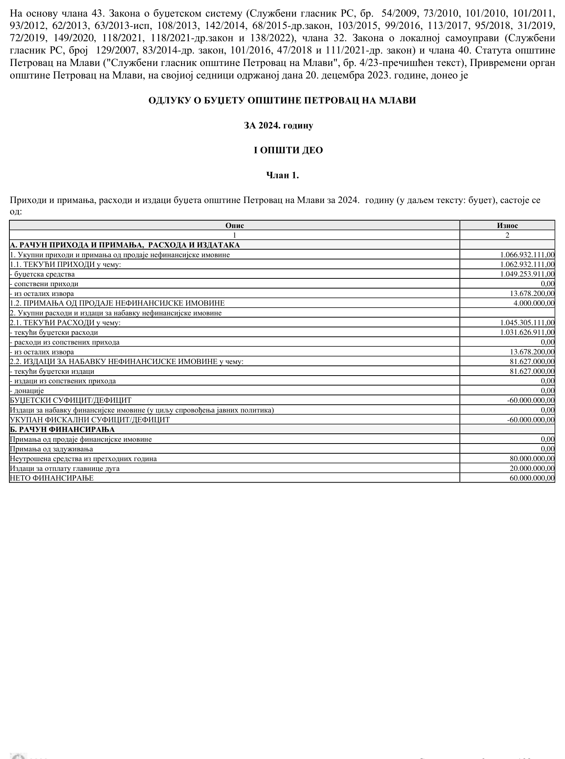
1.
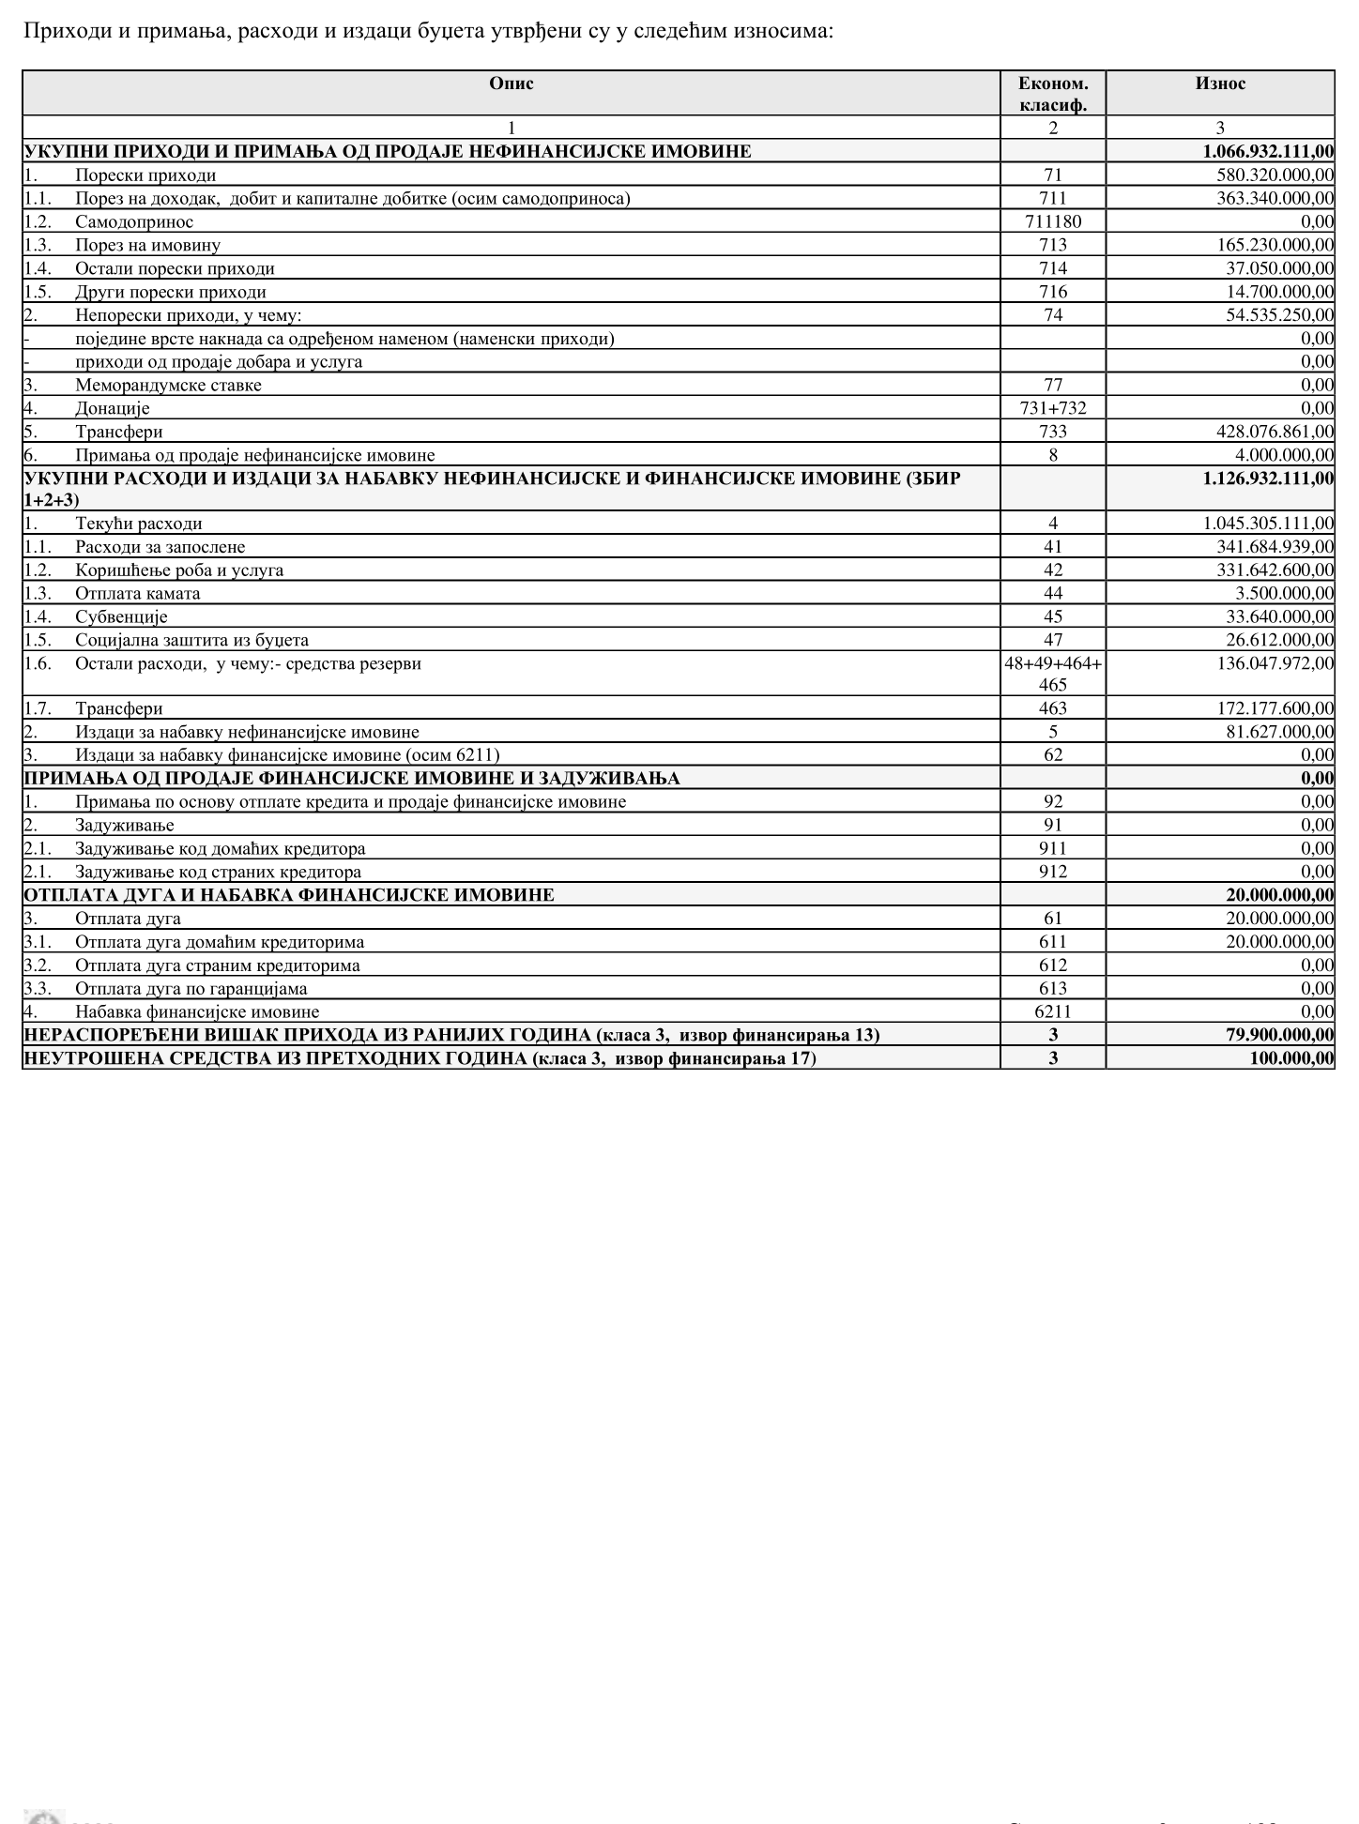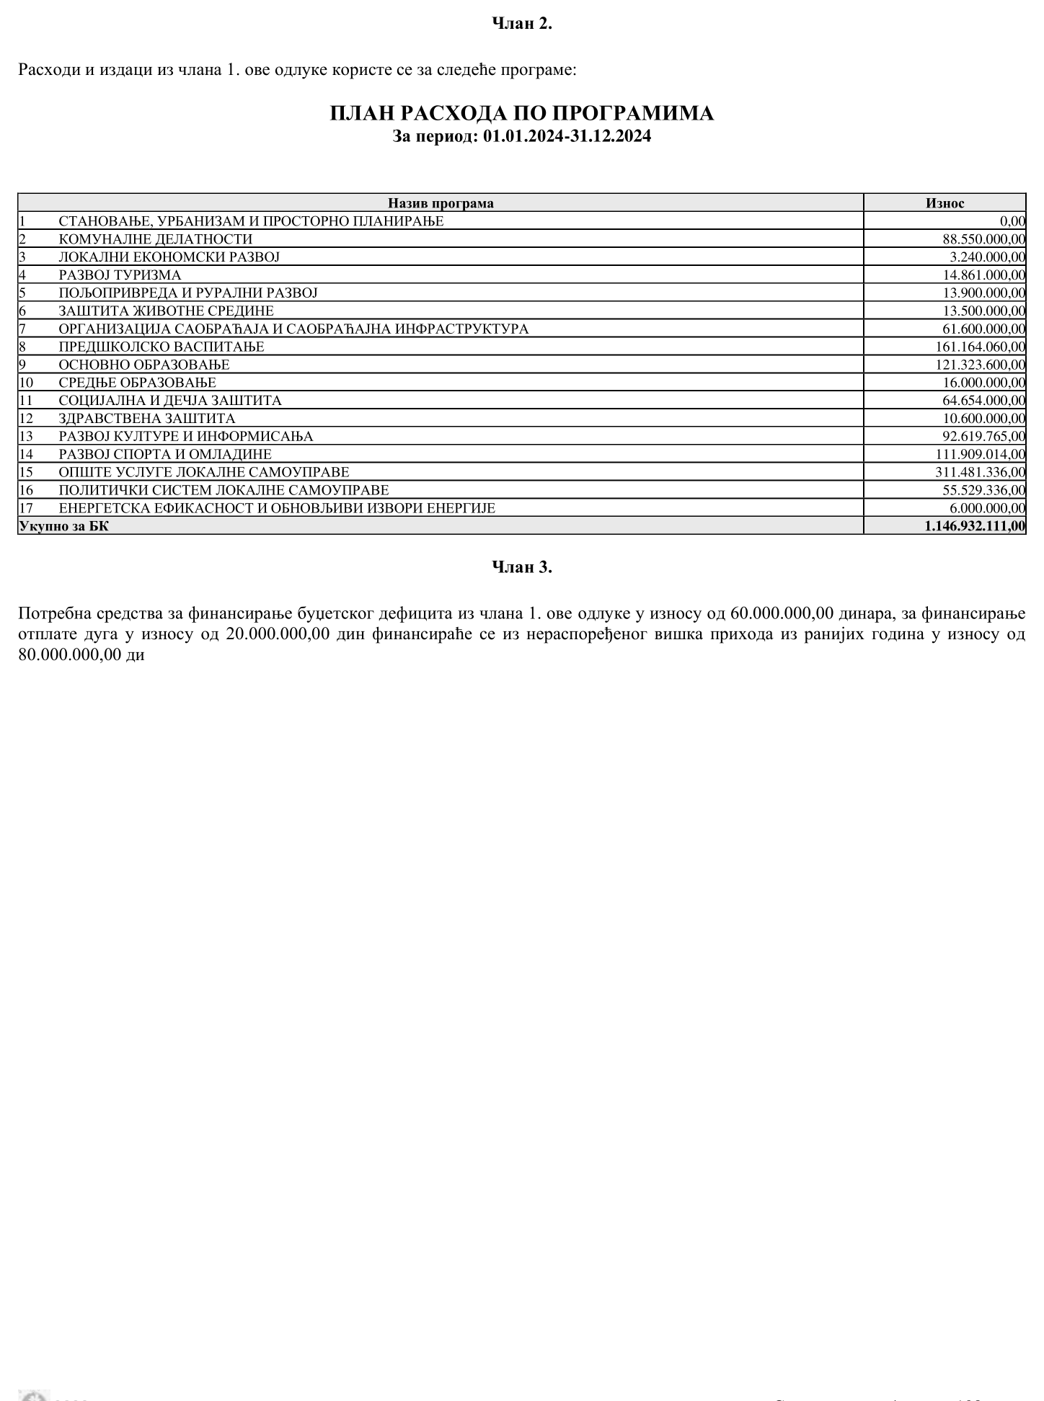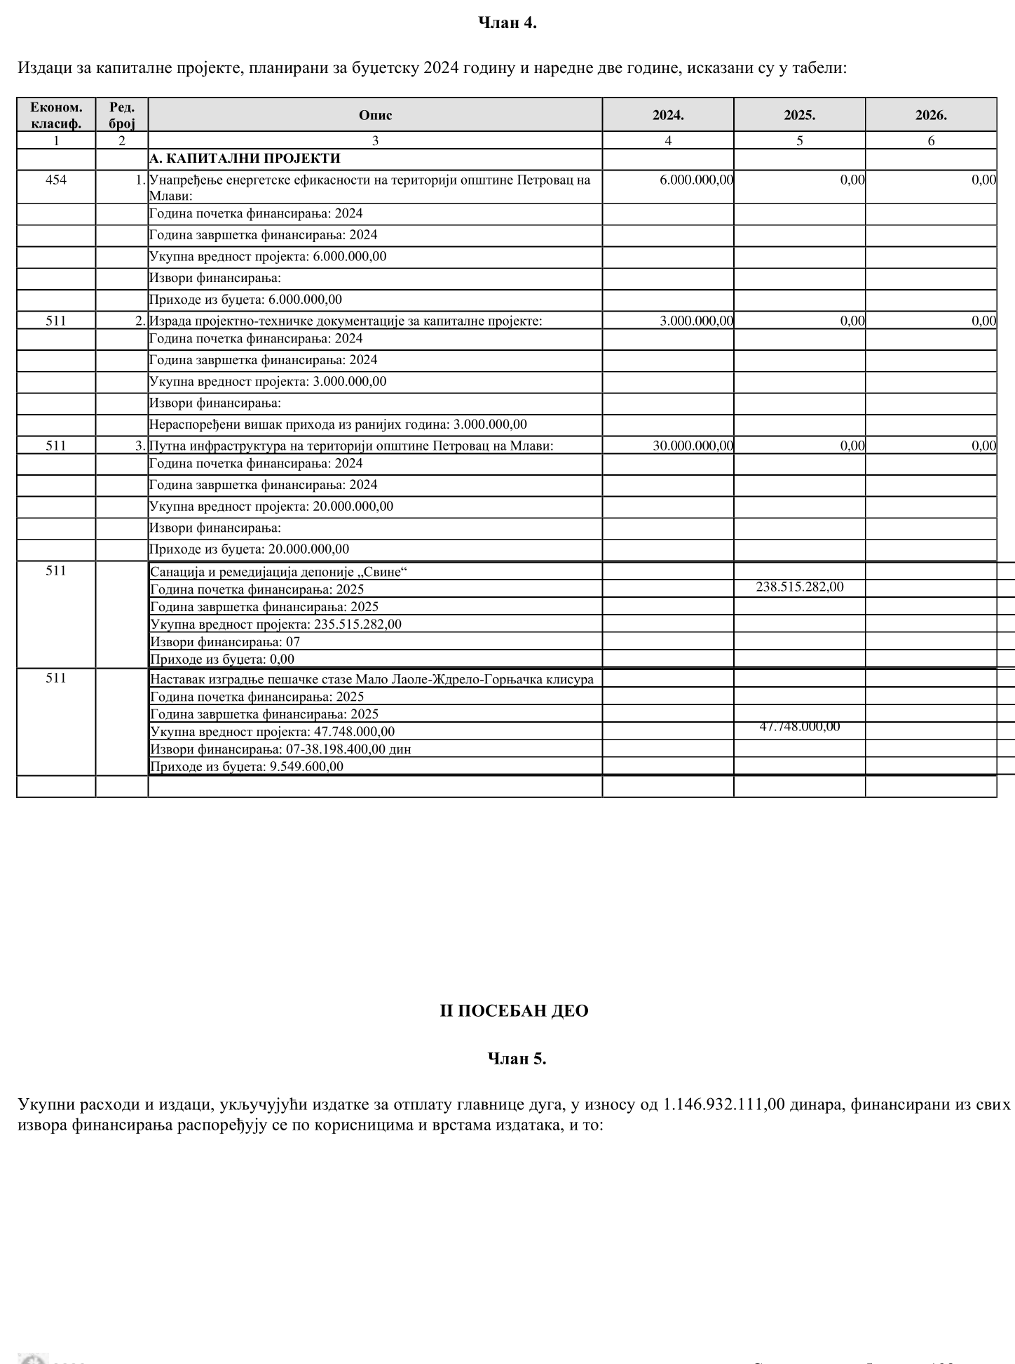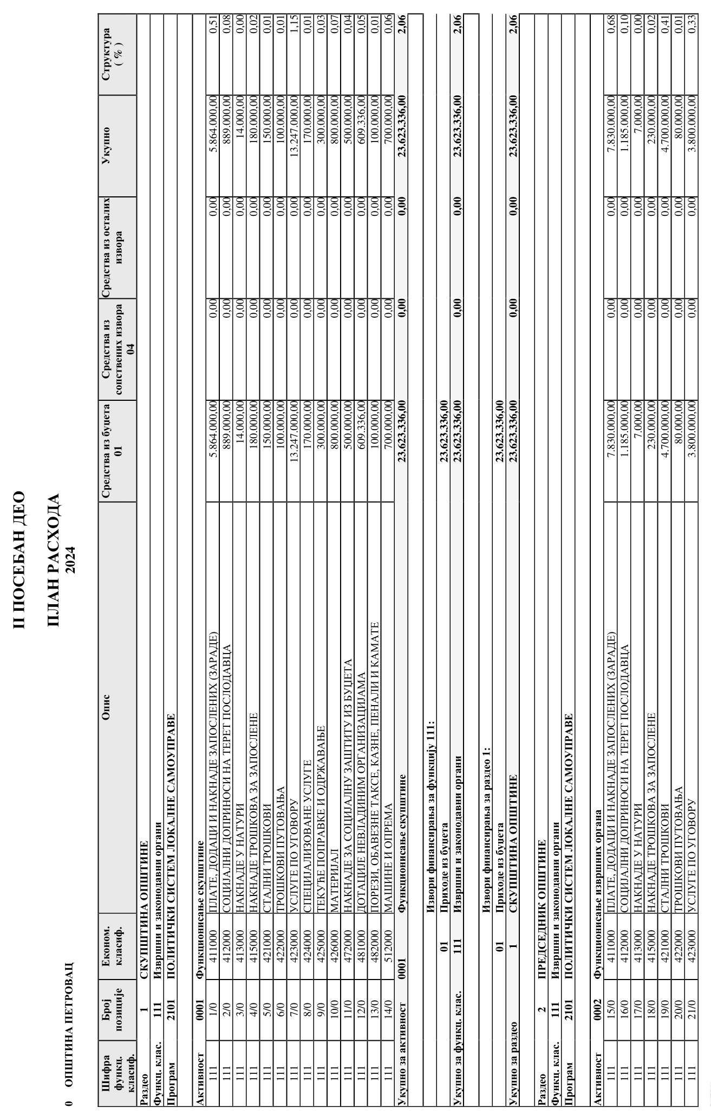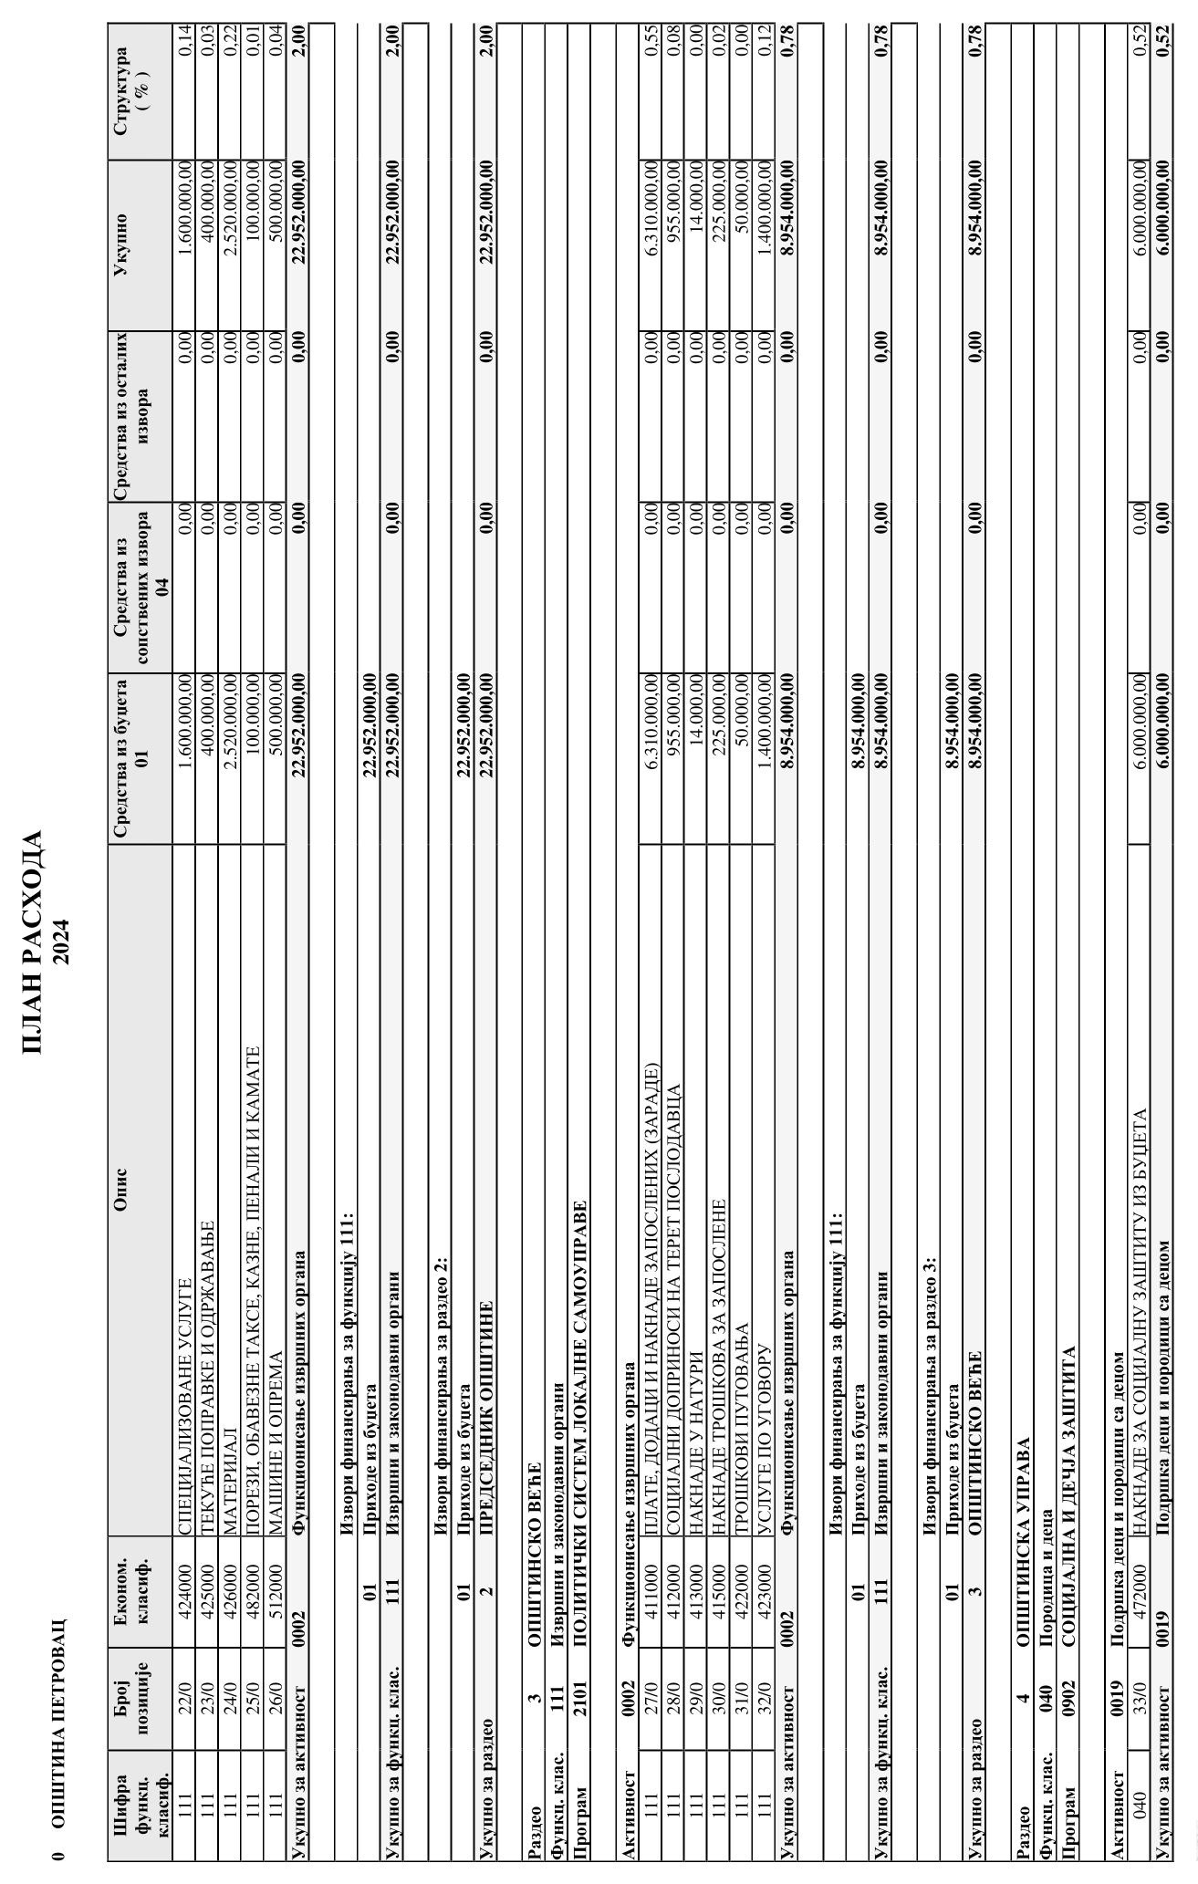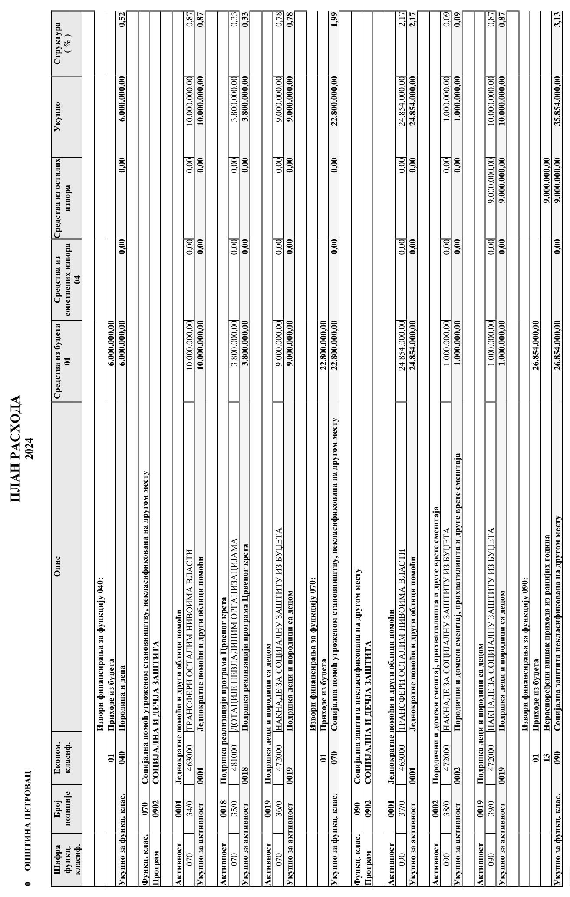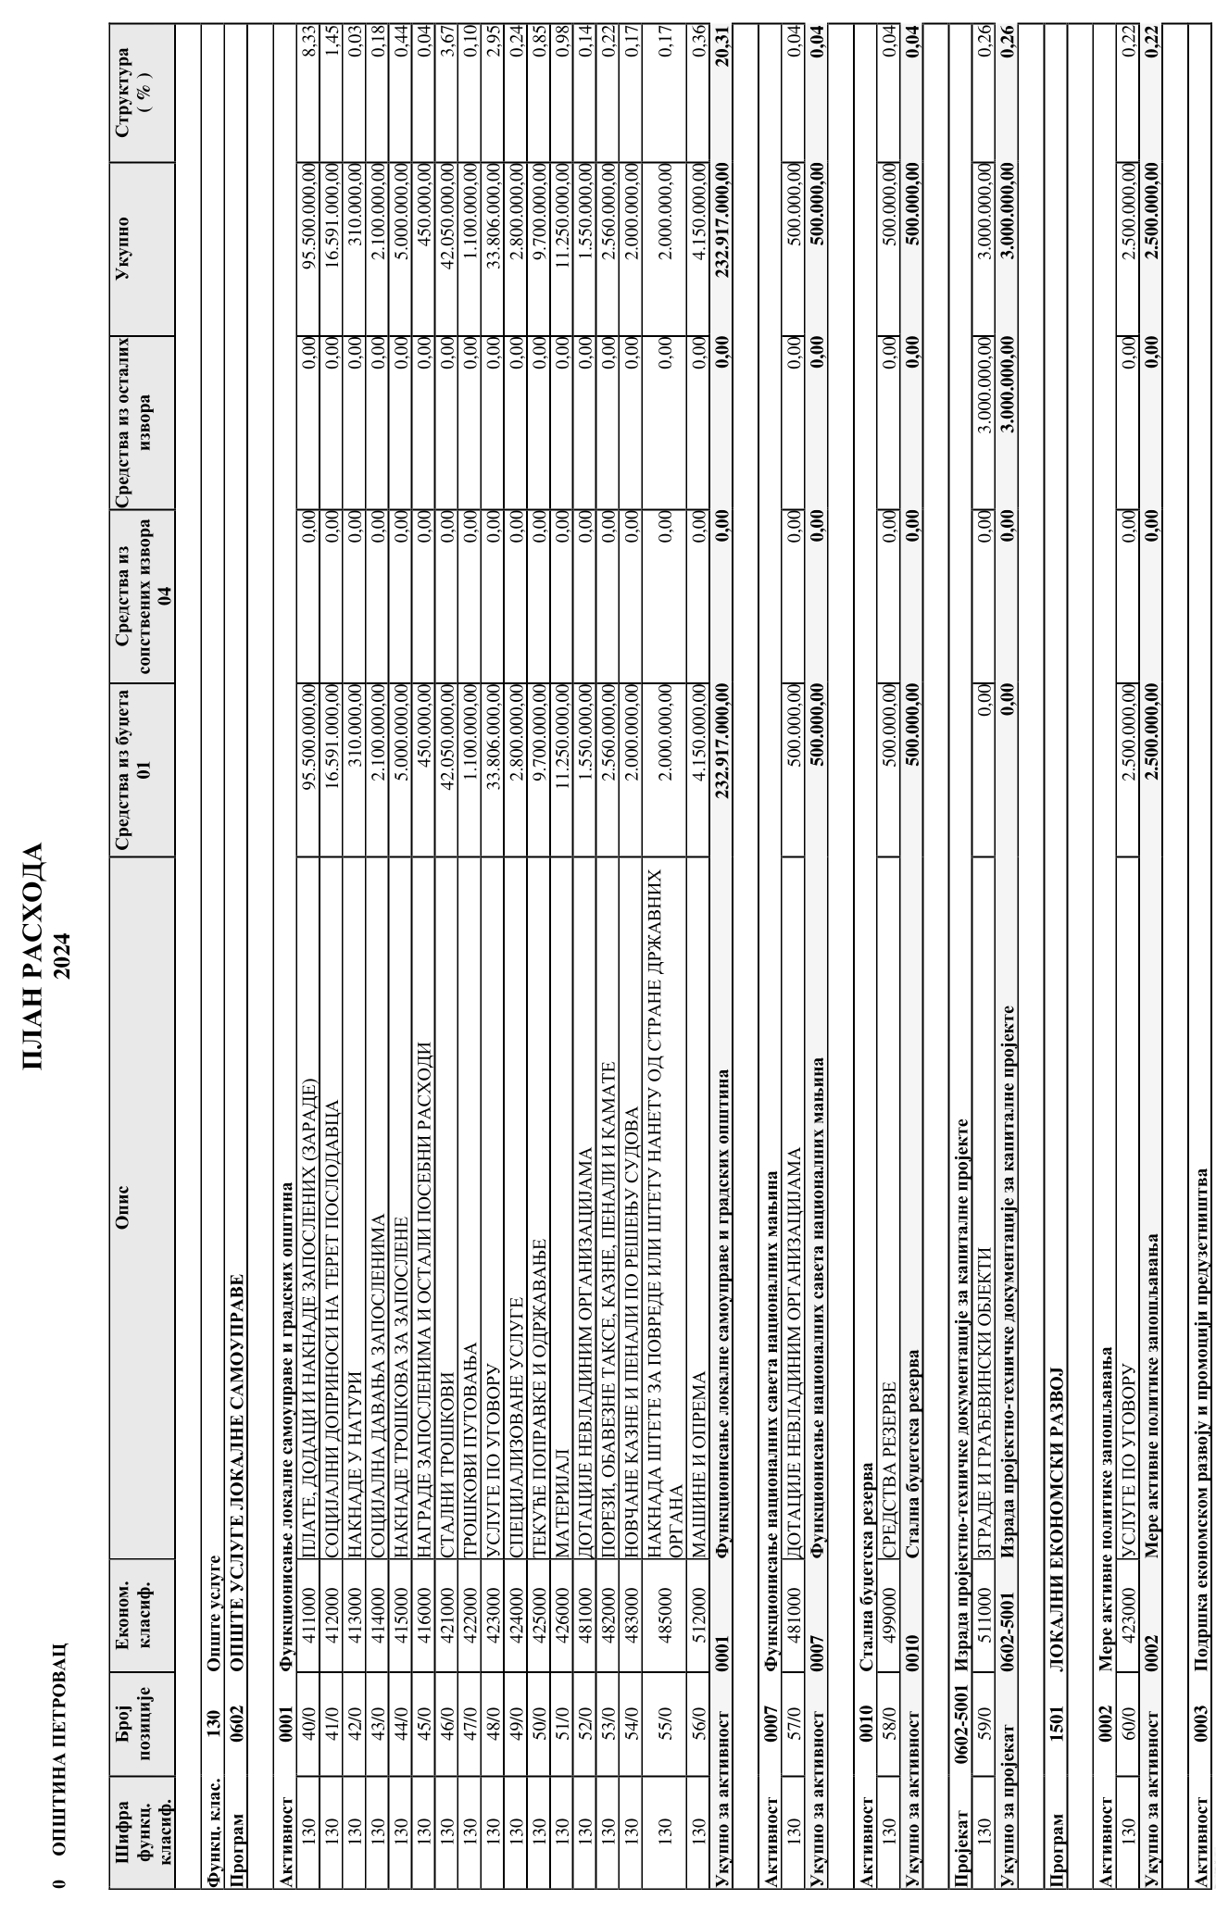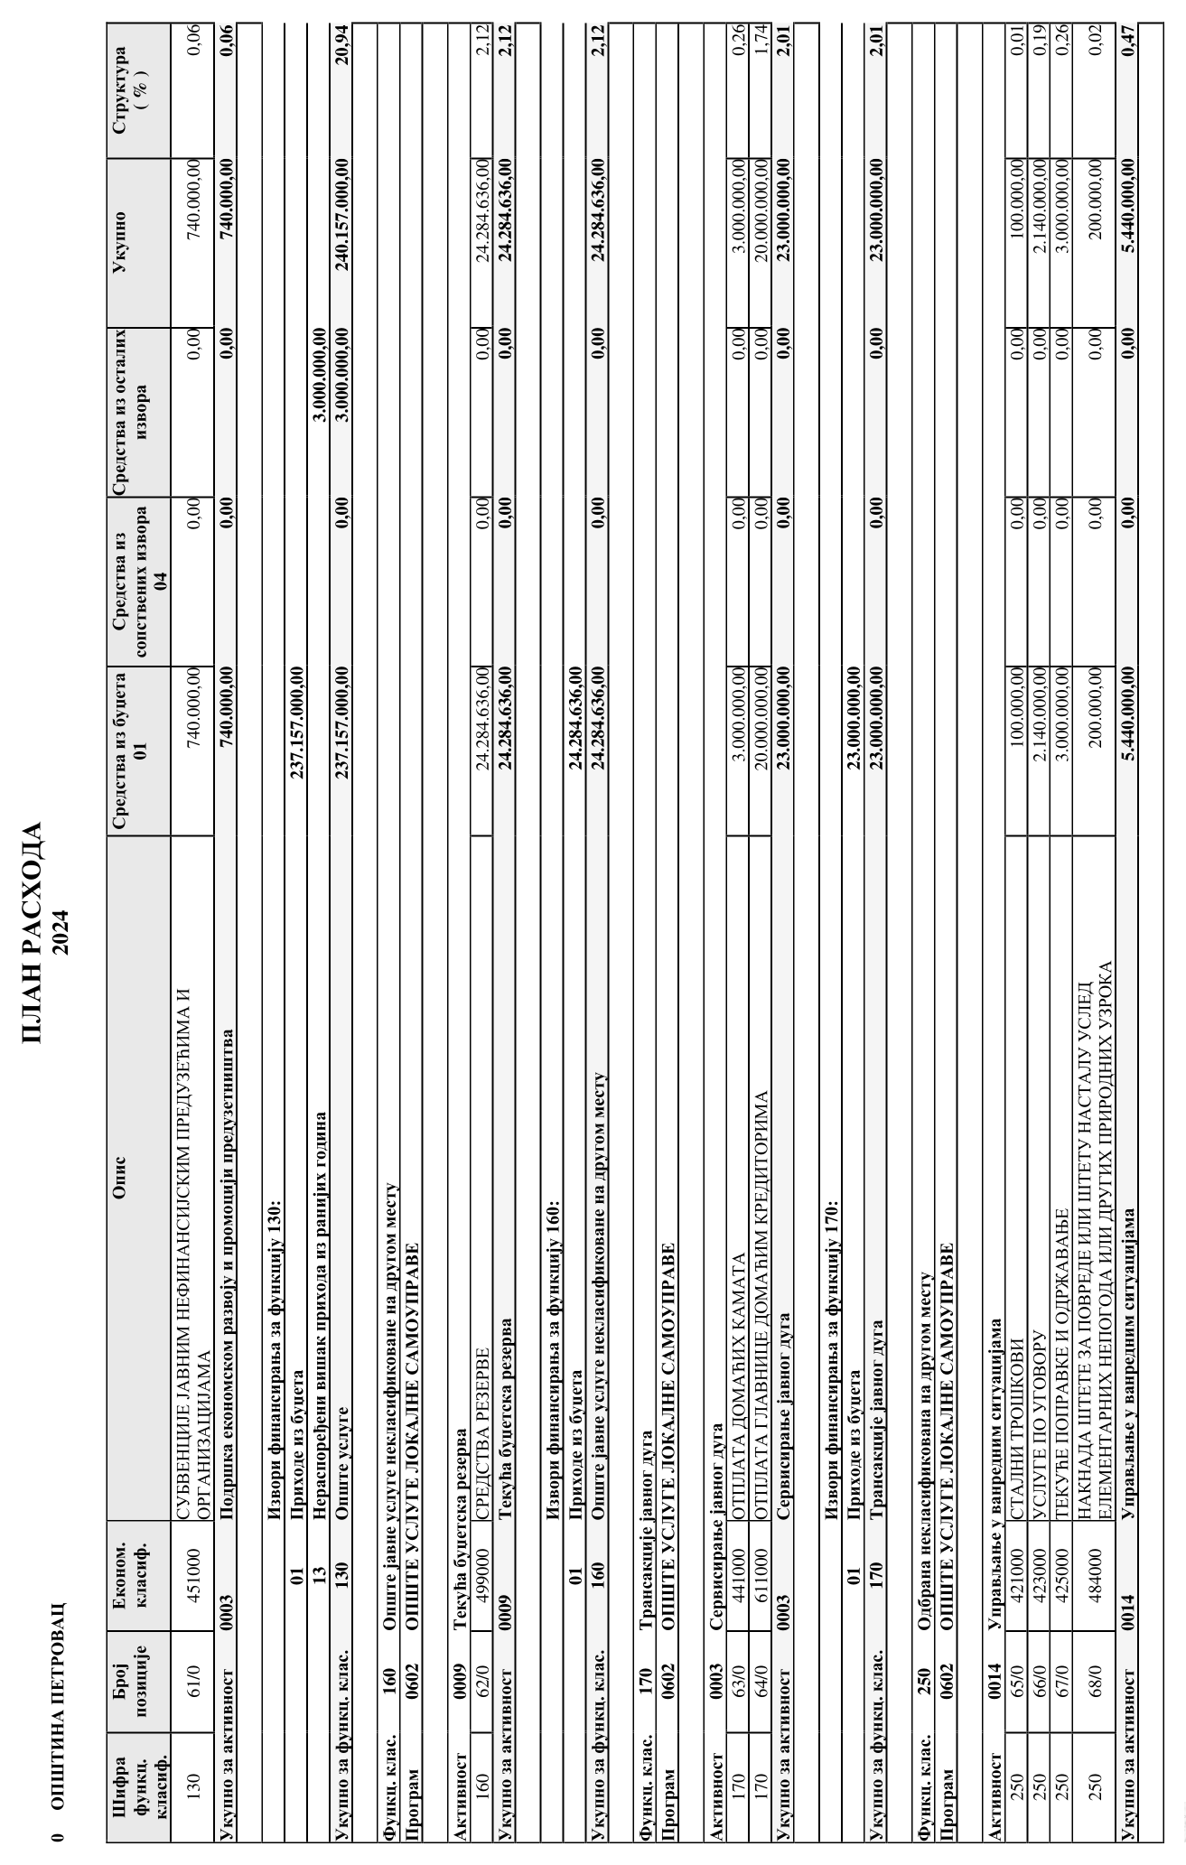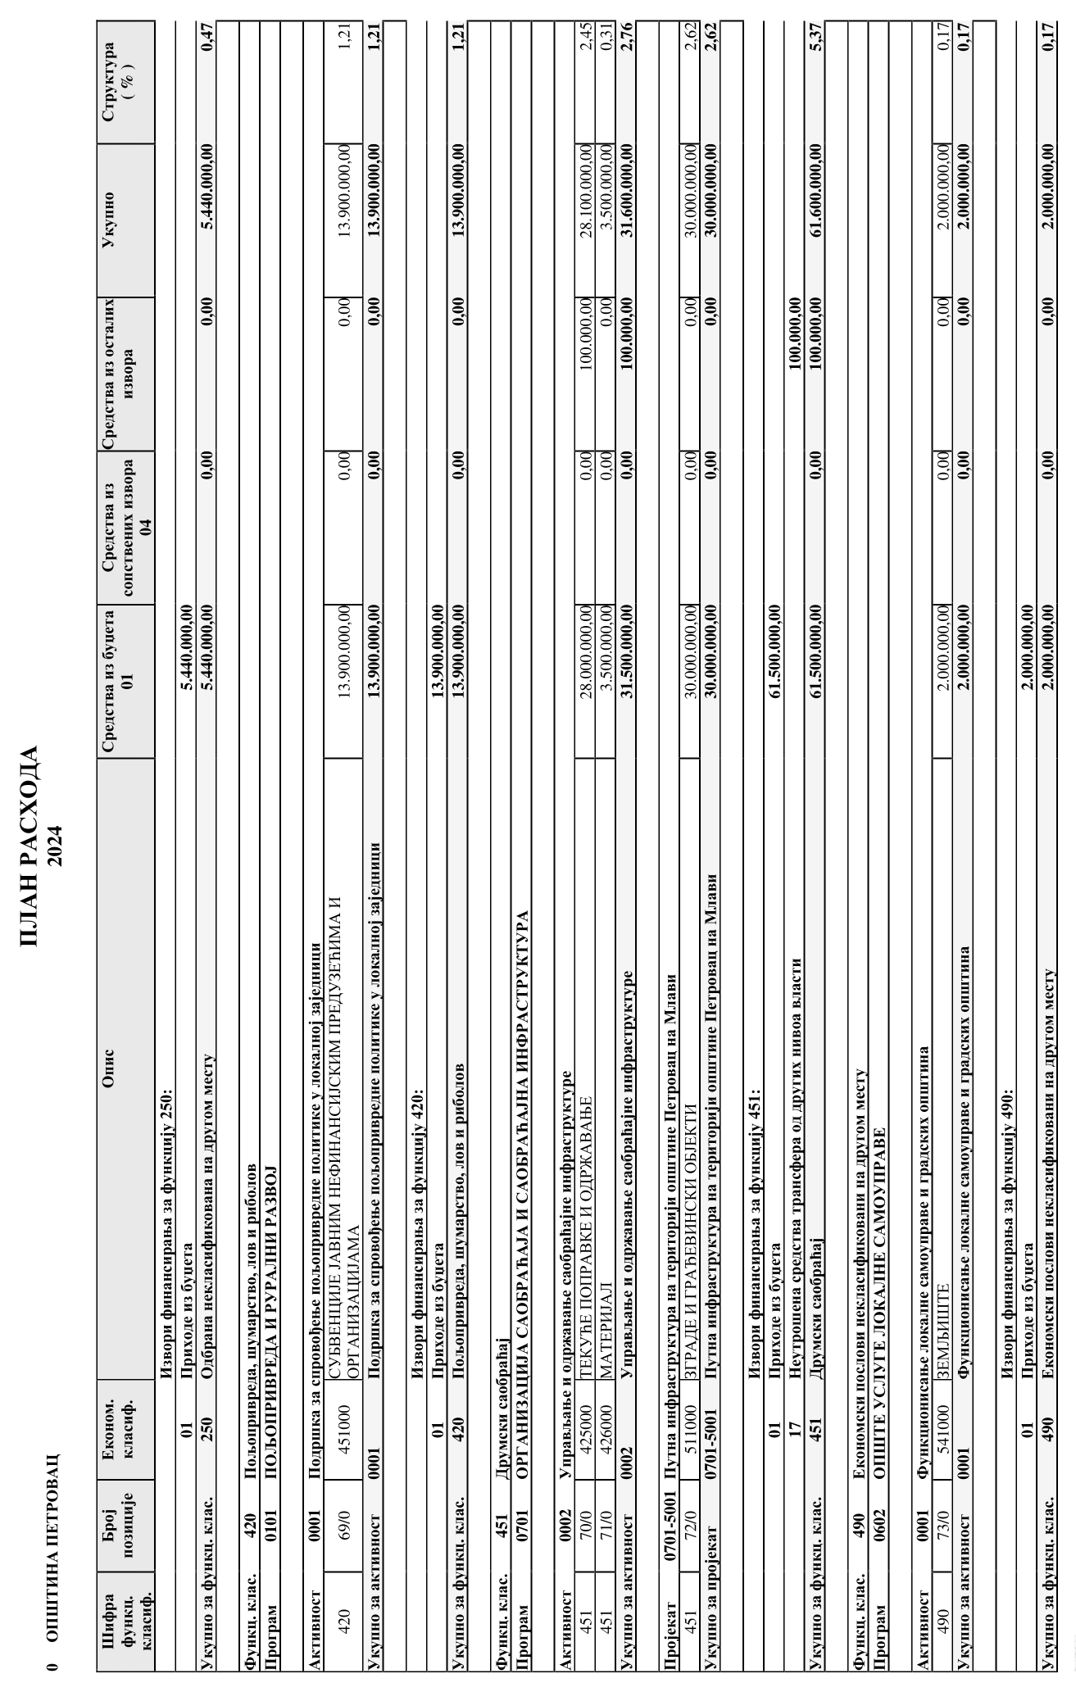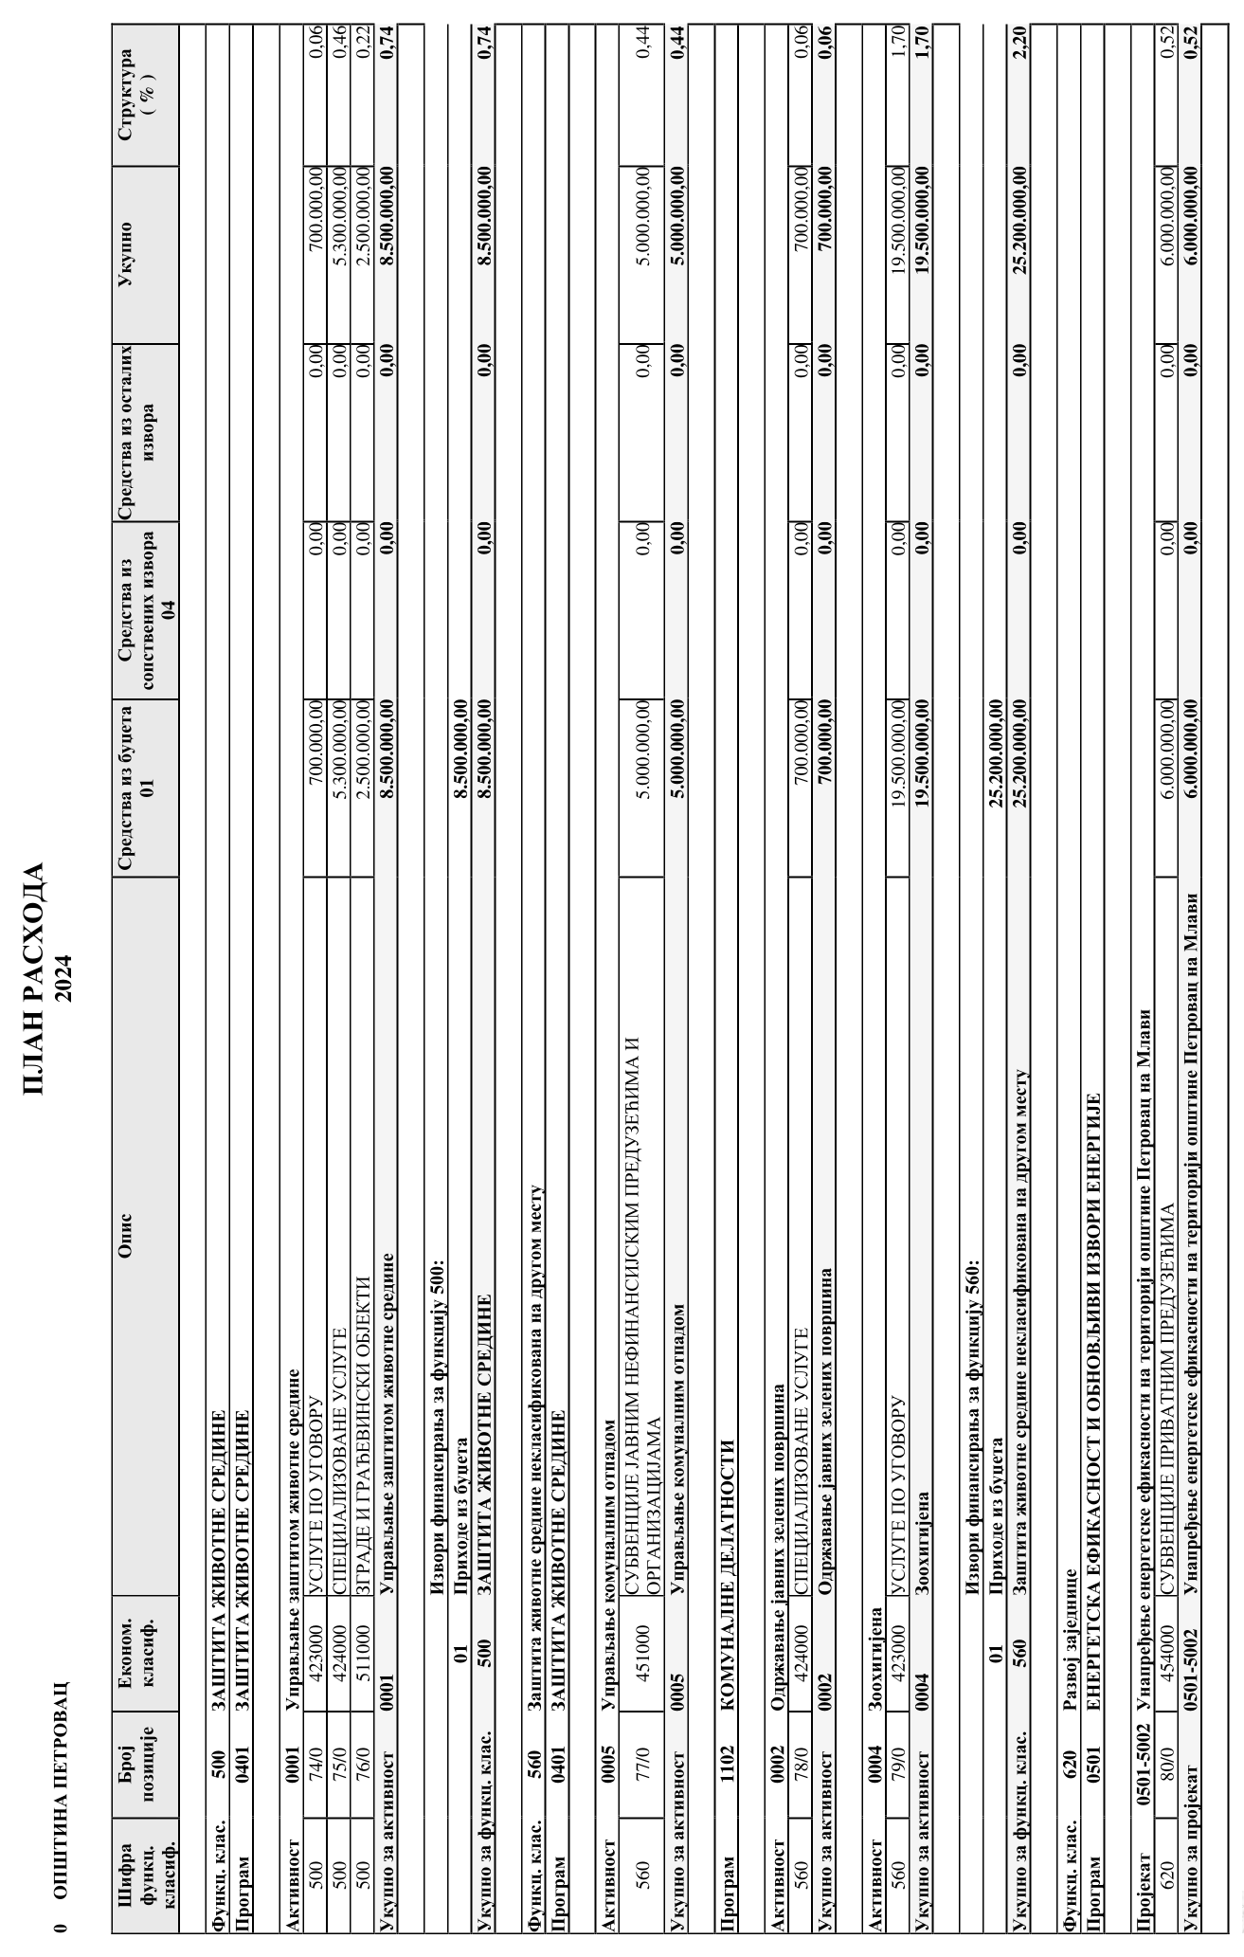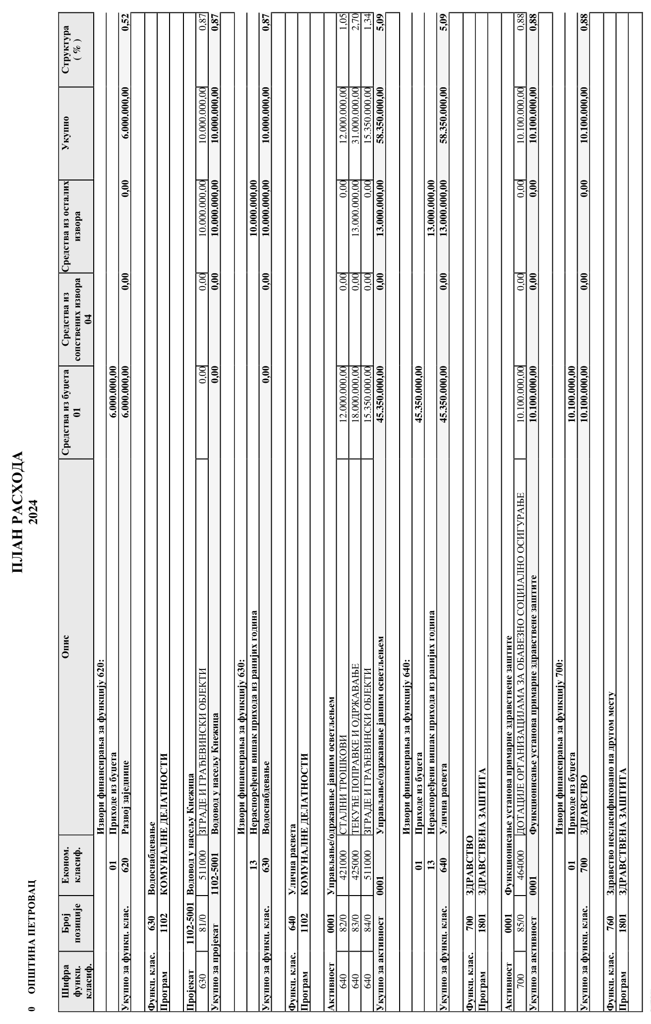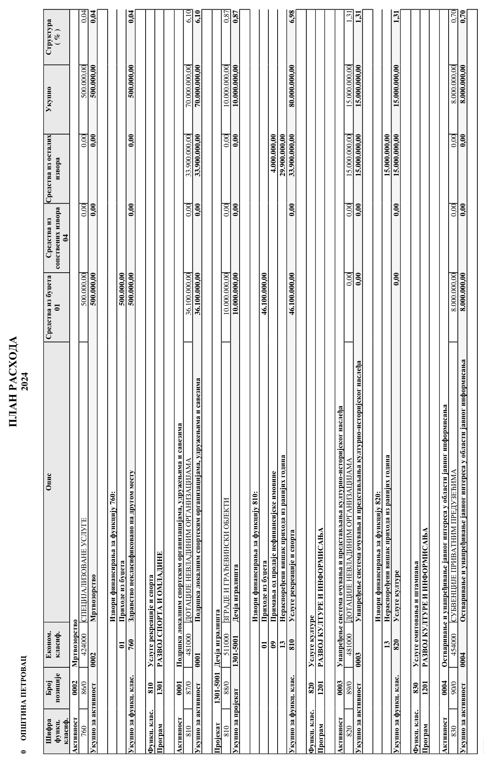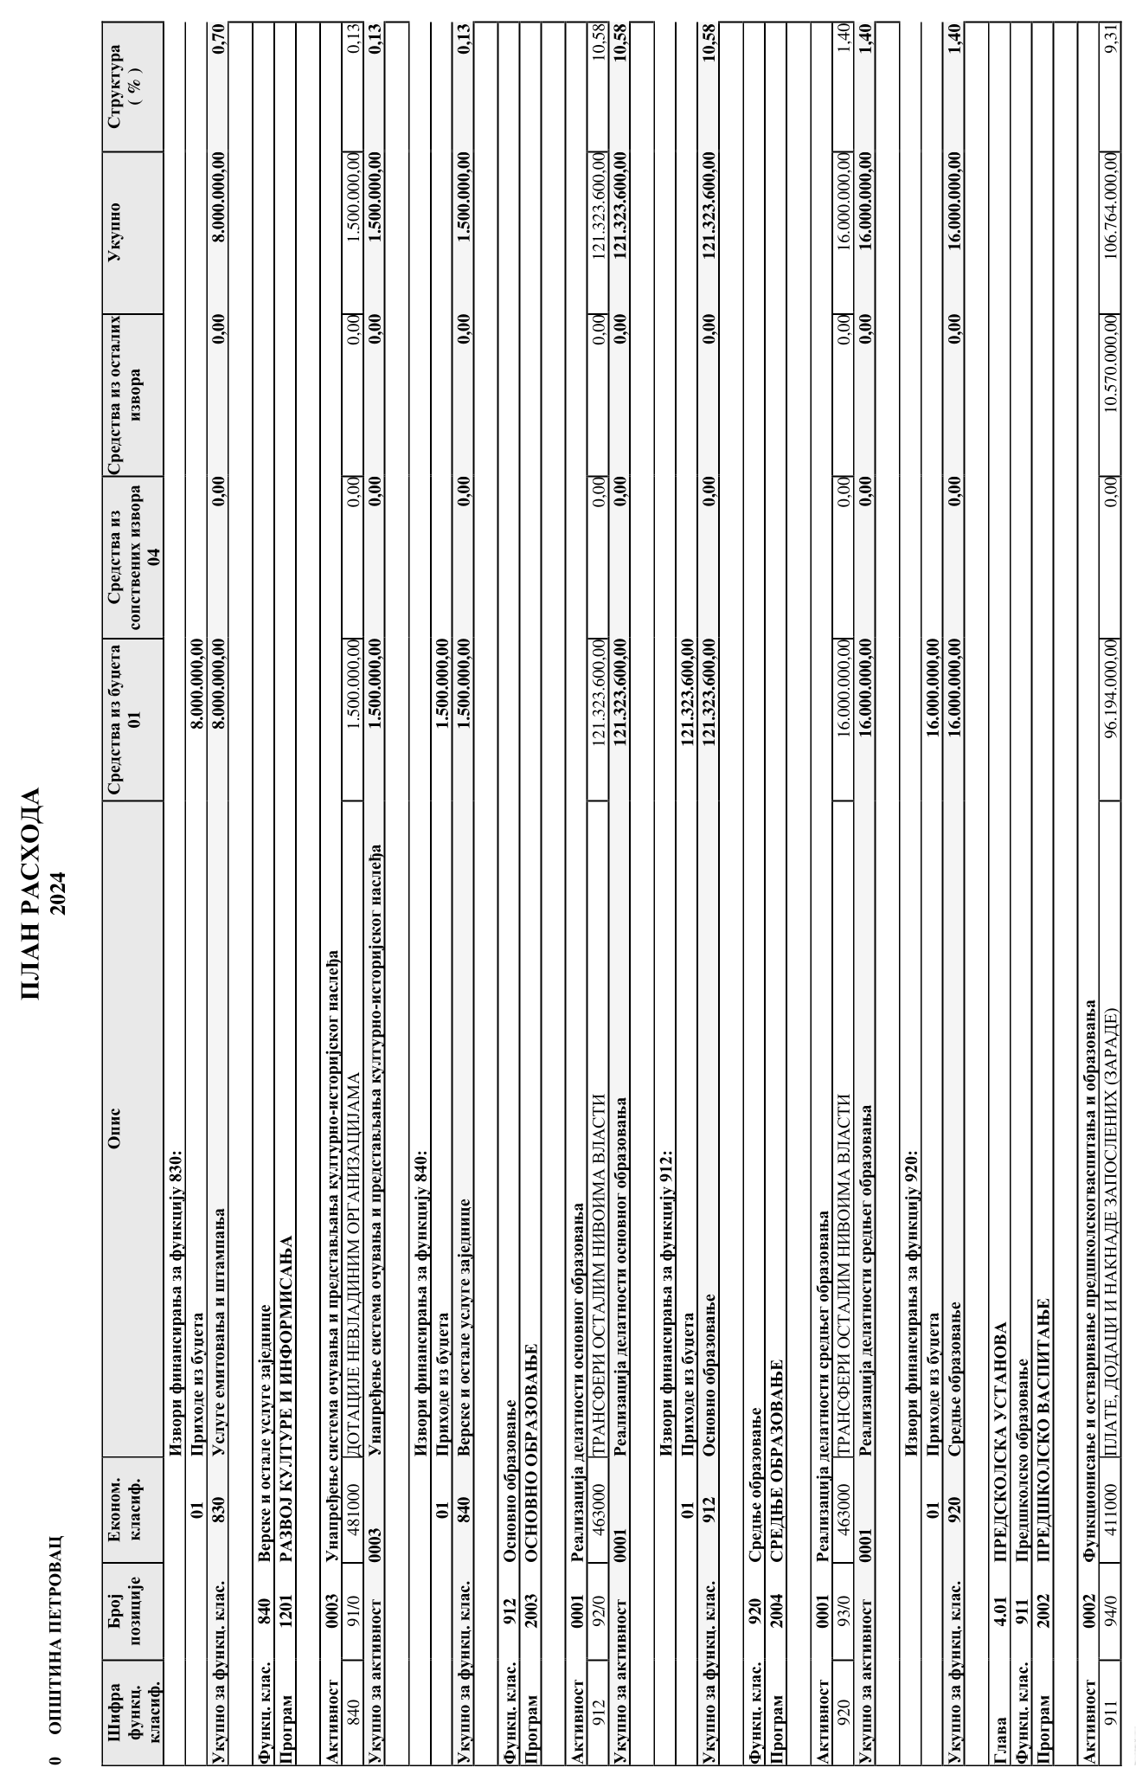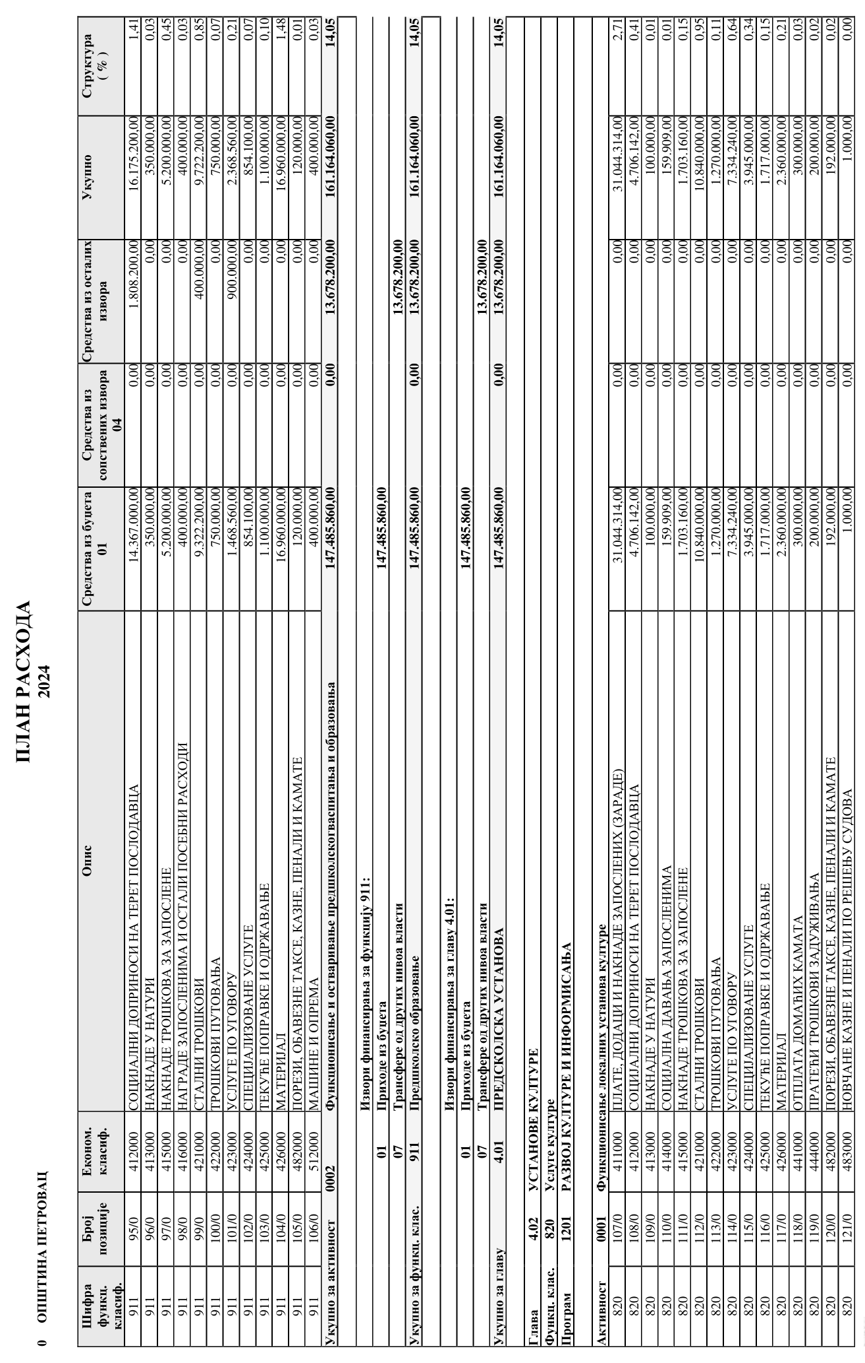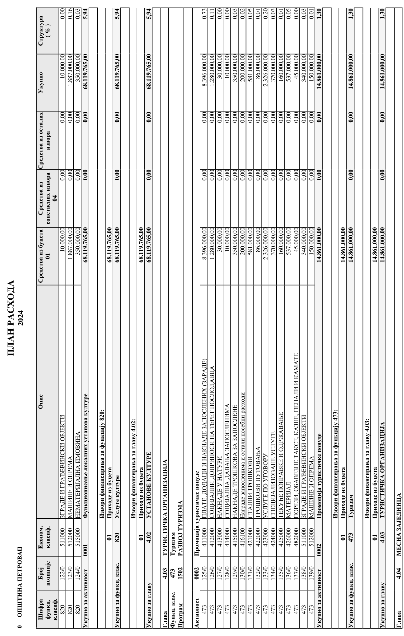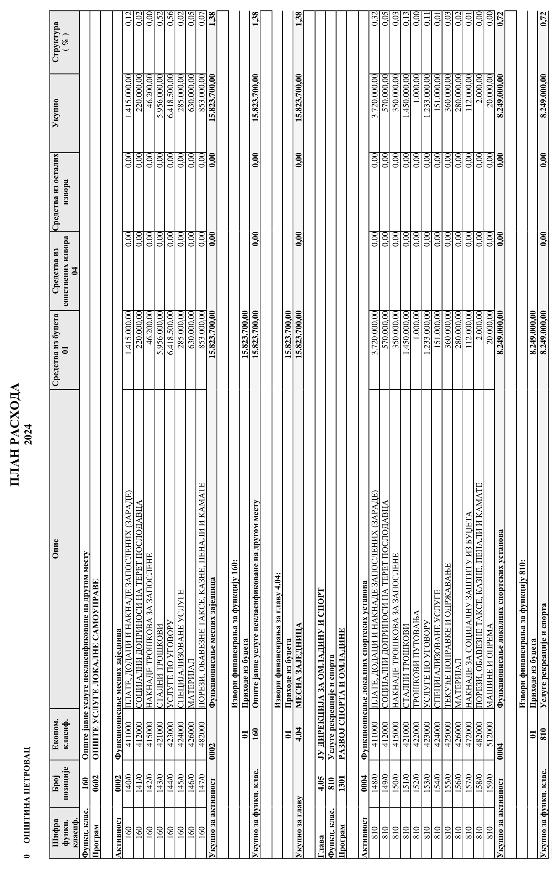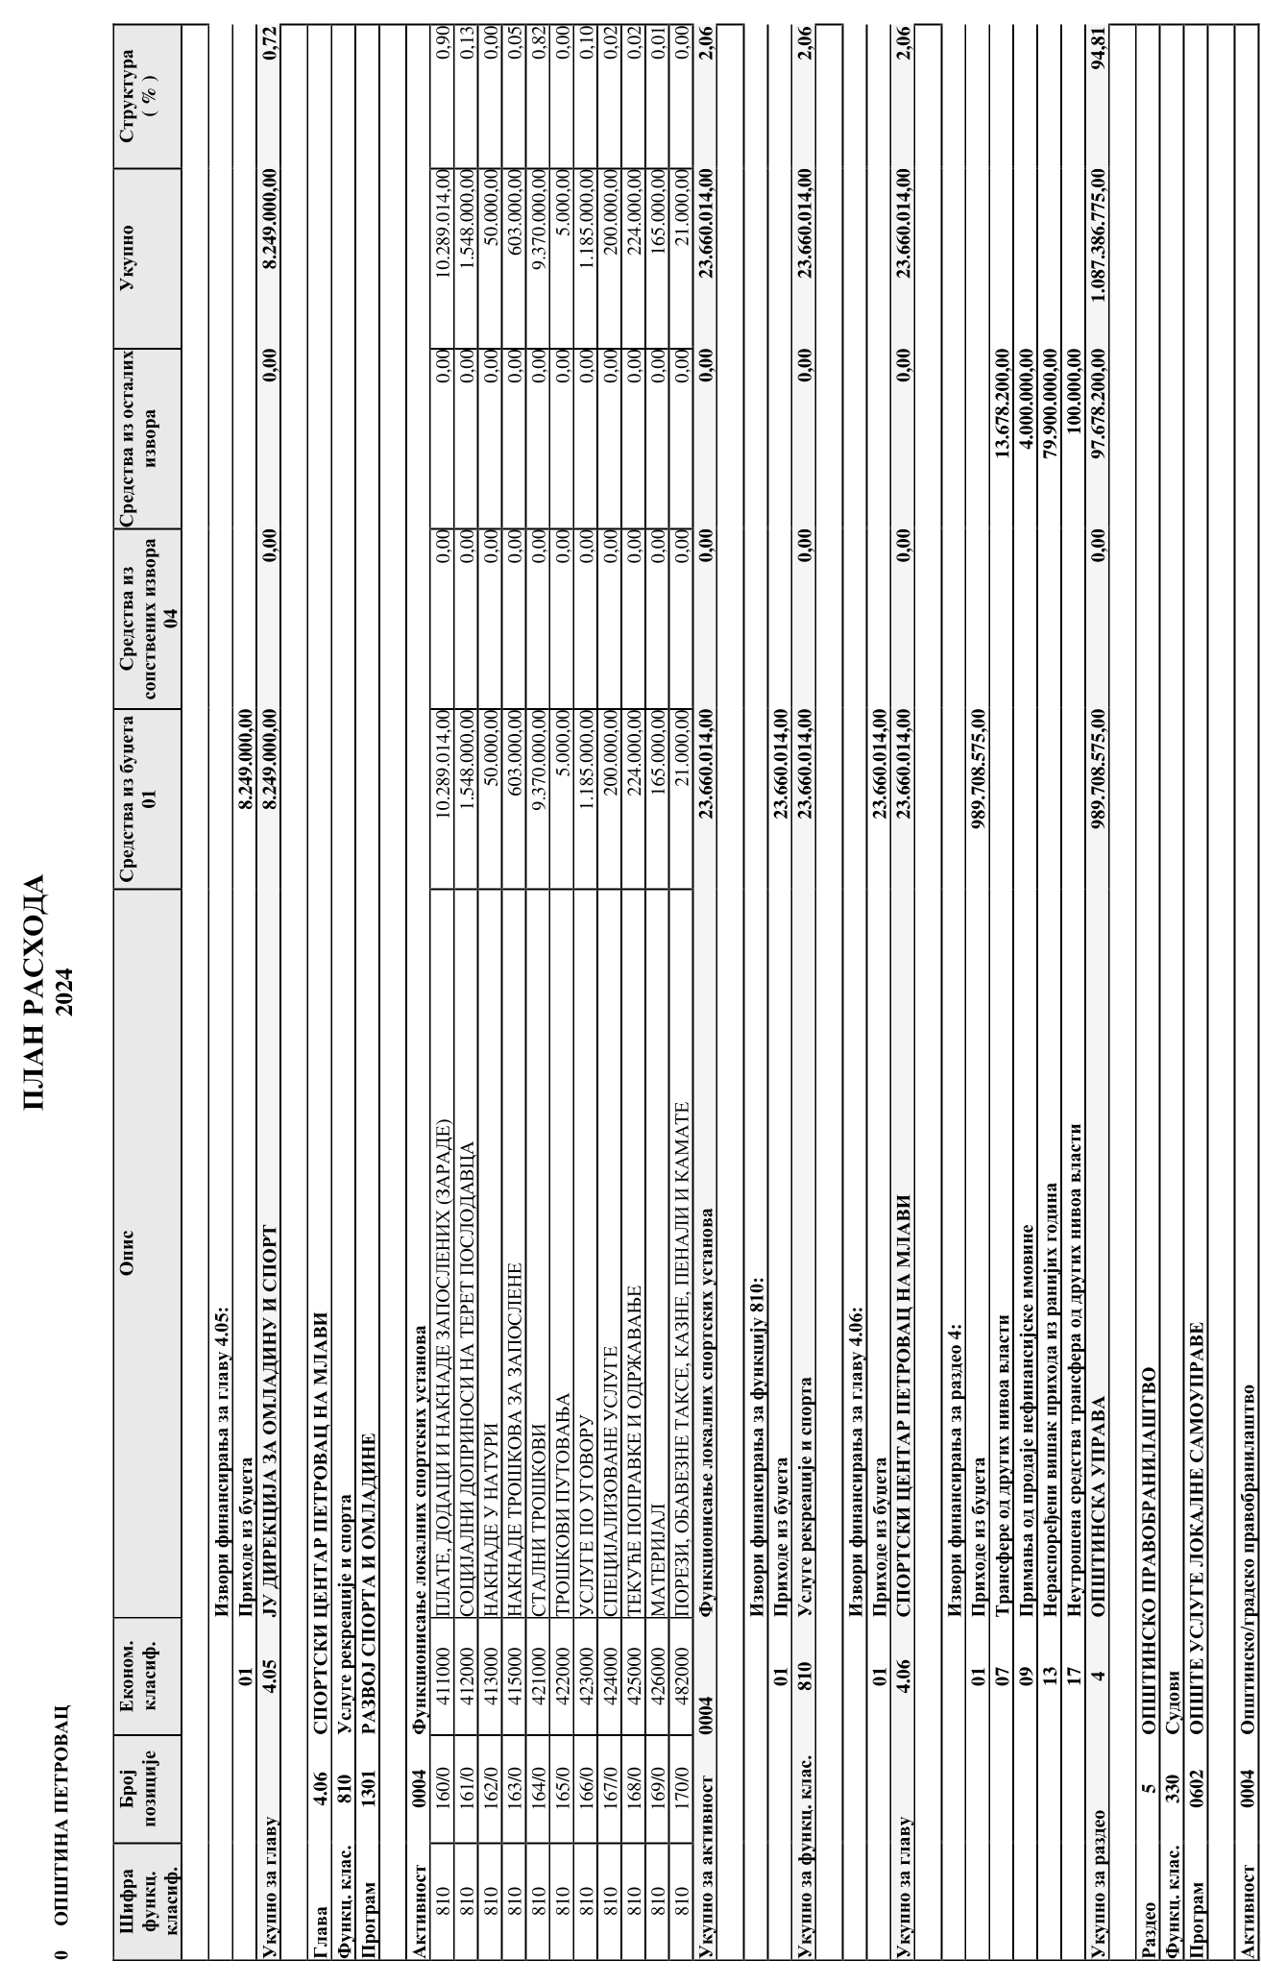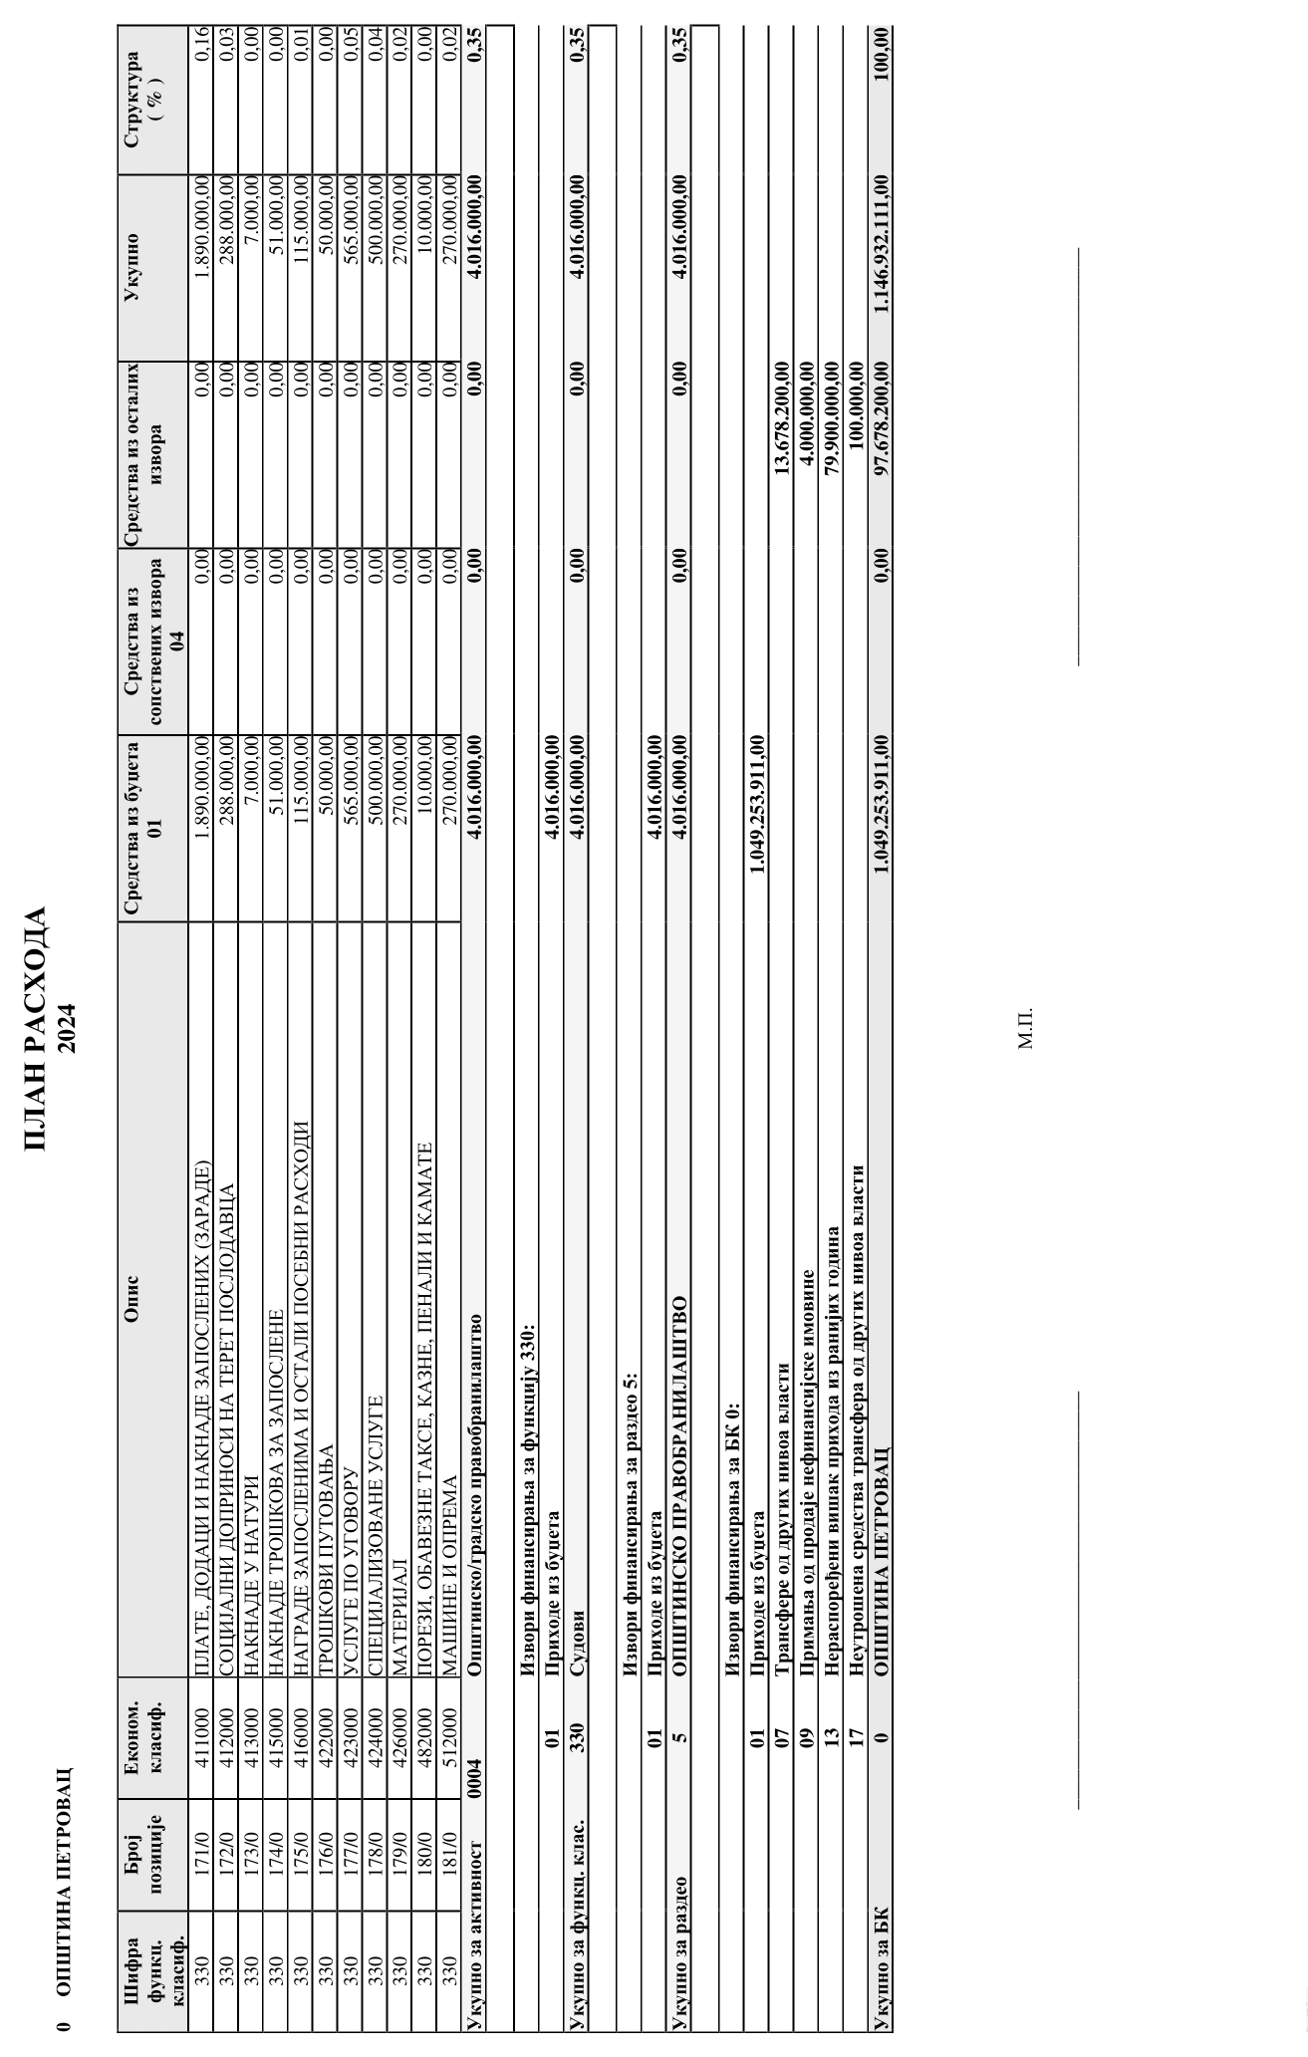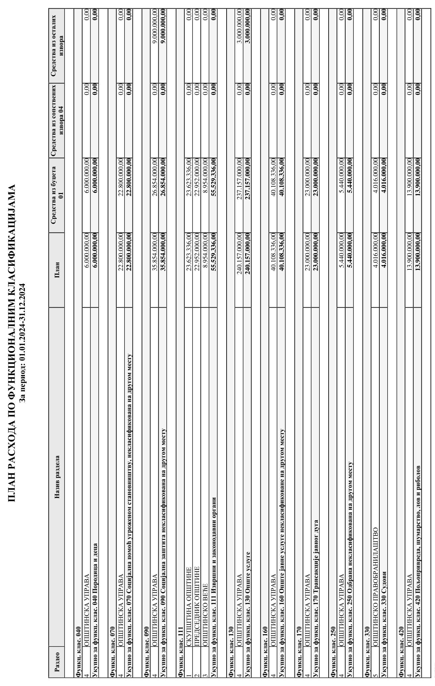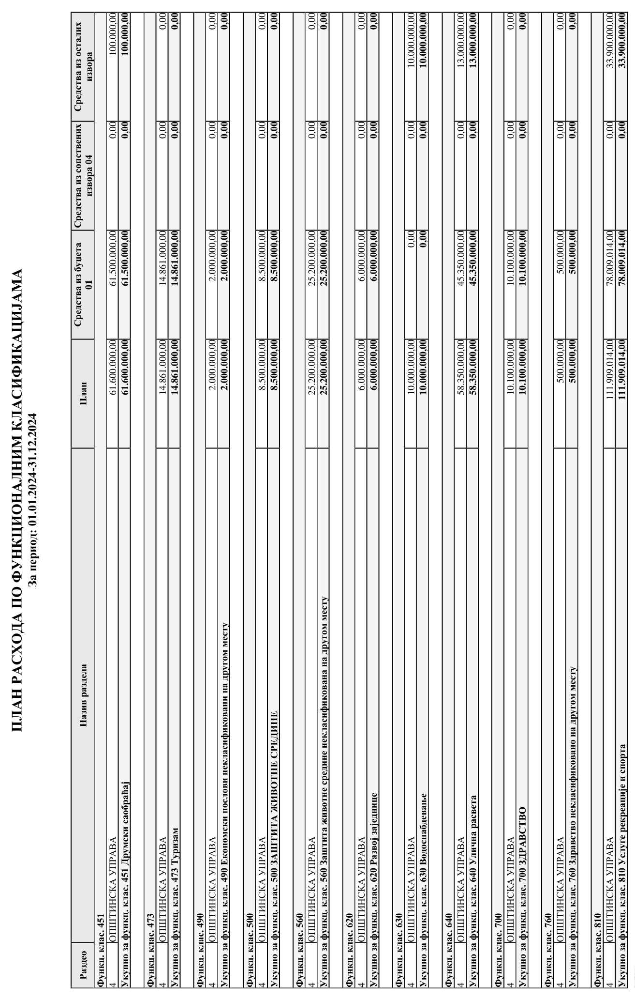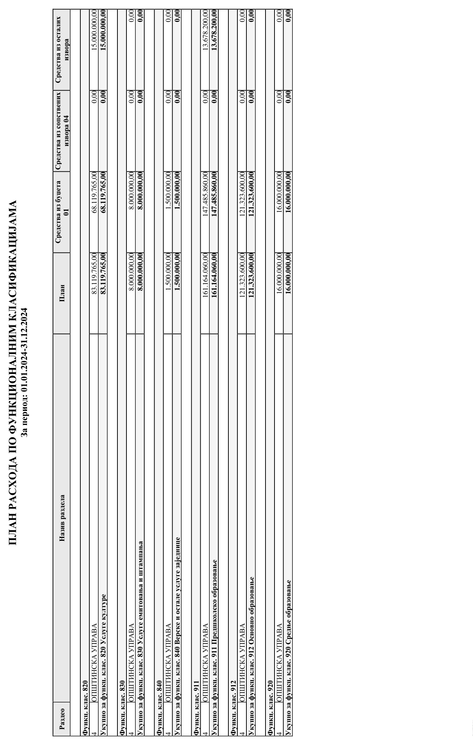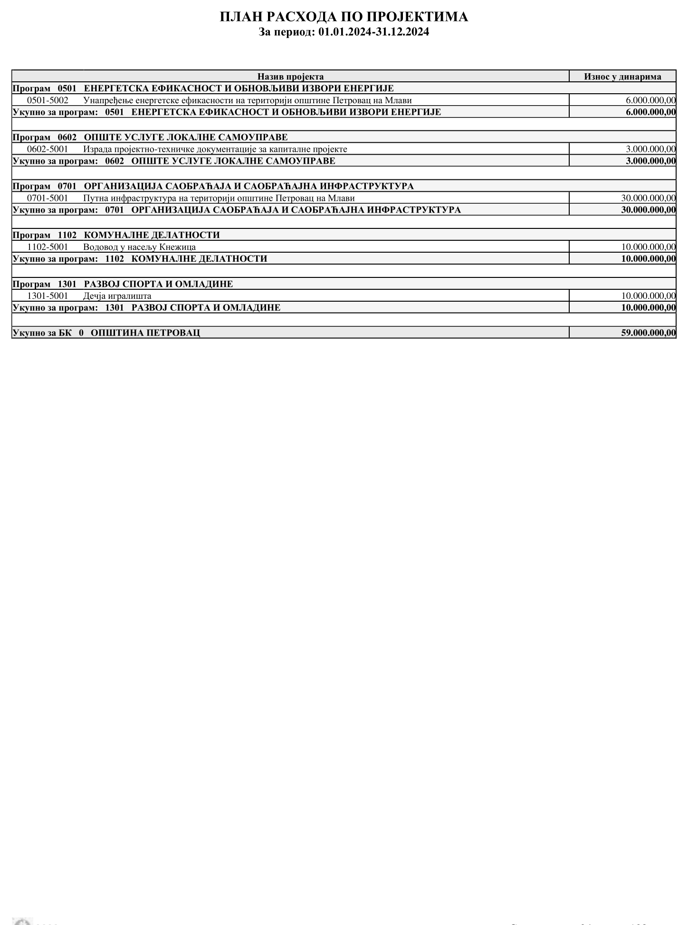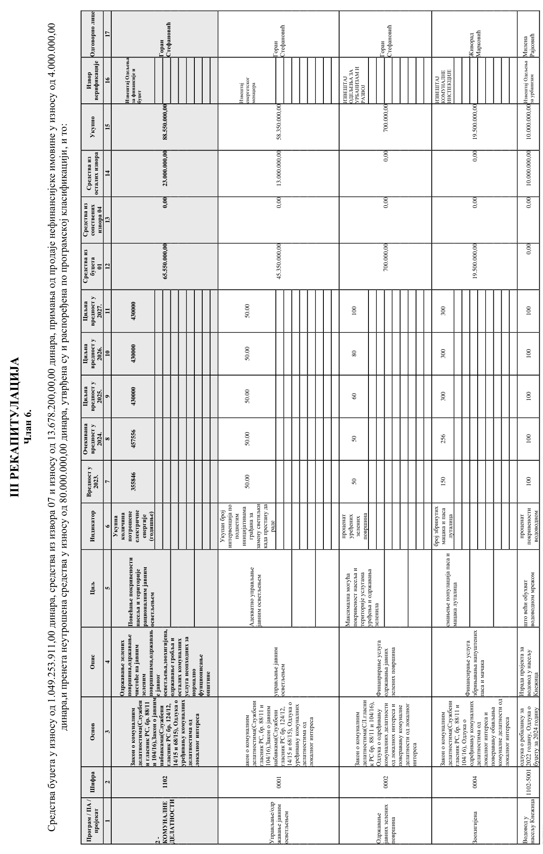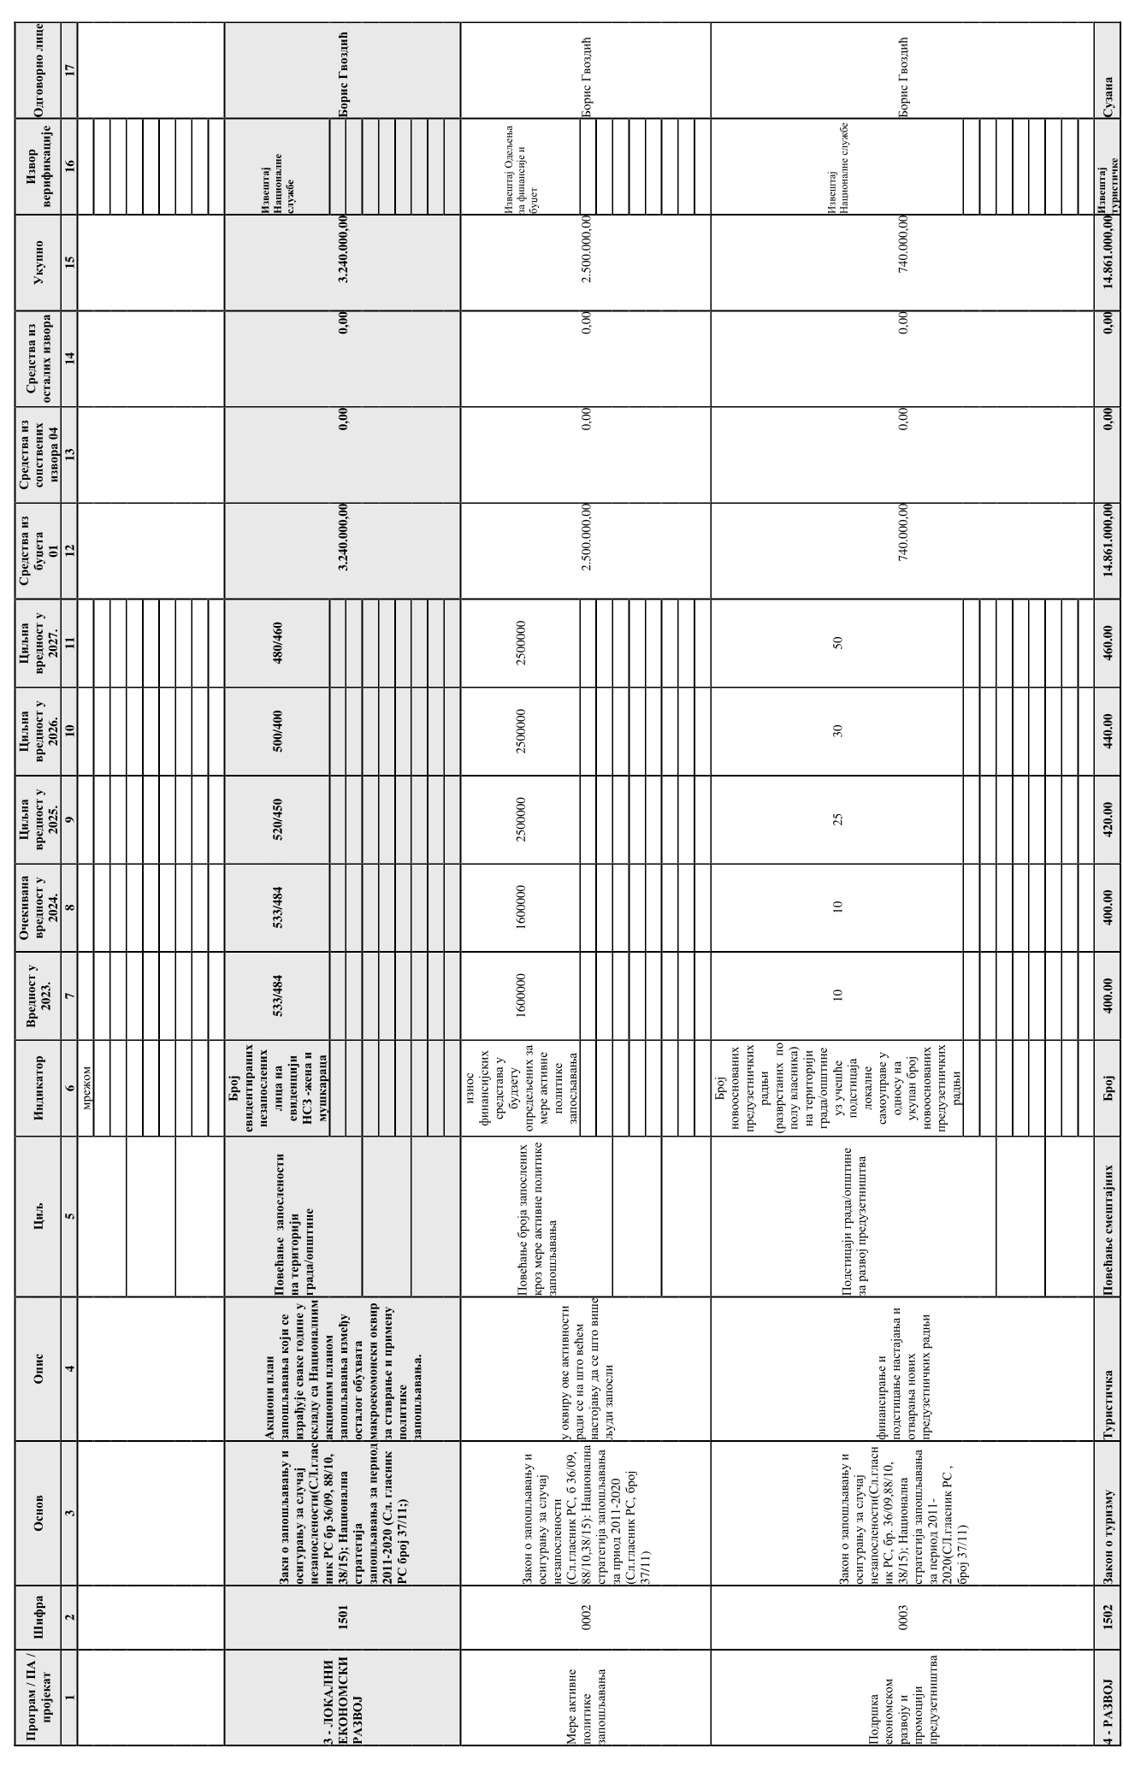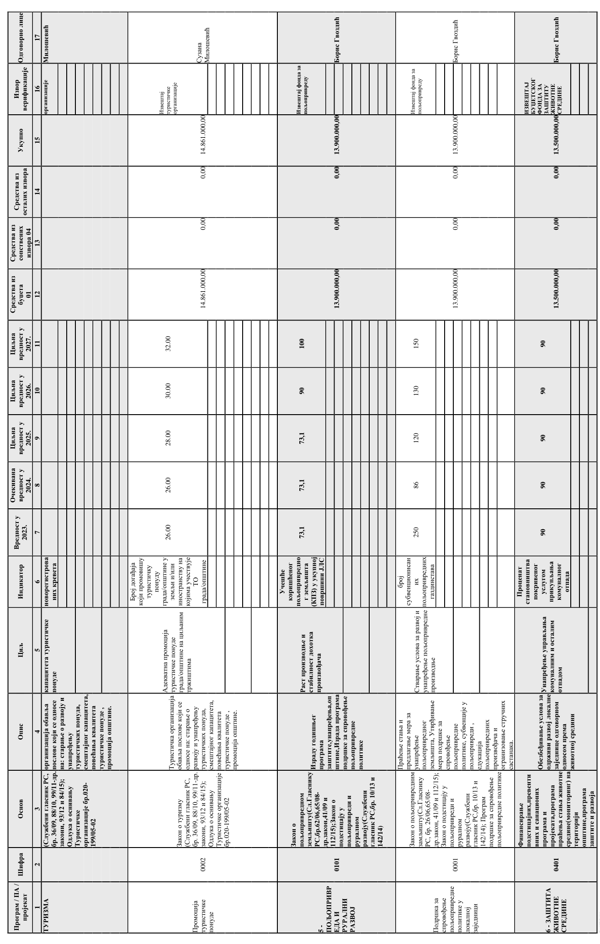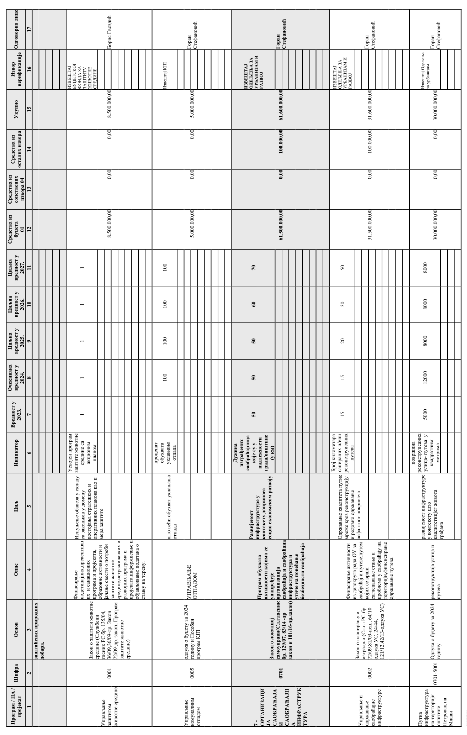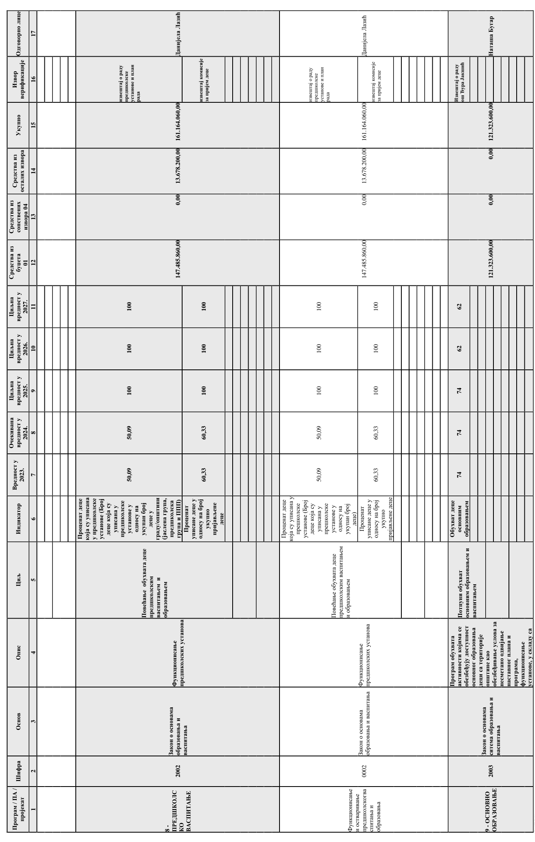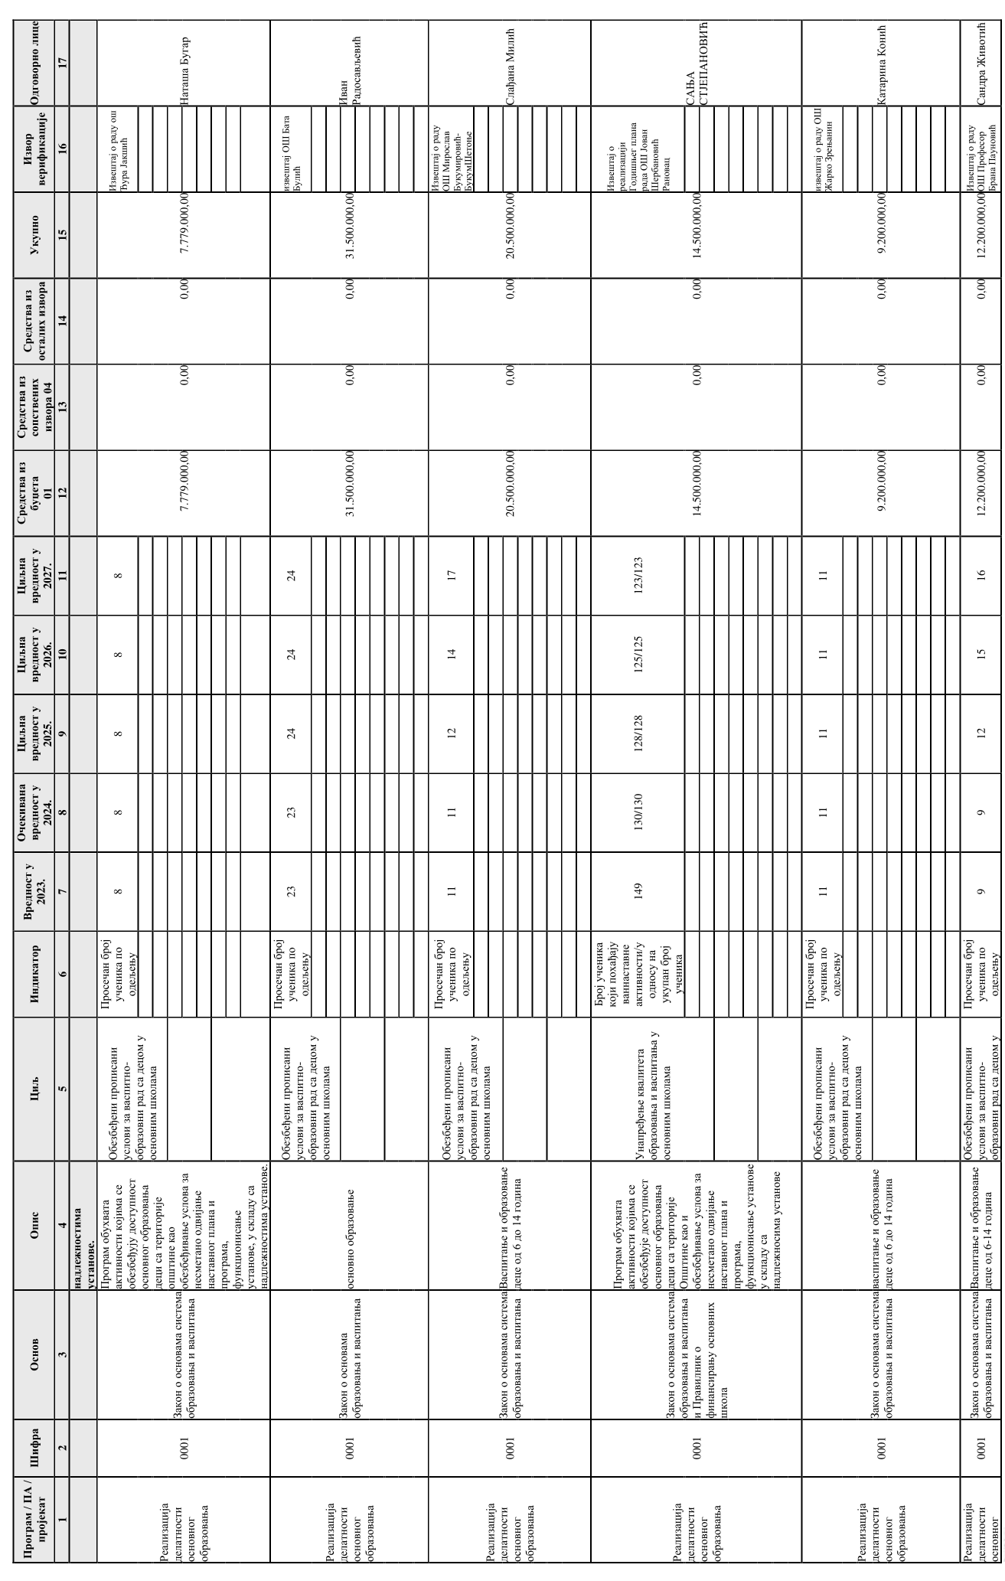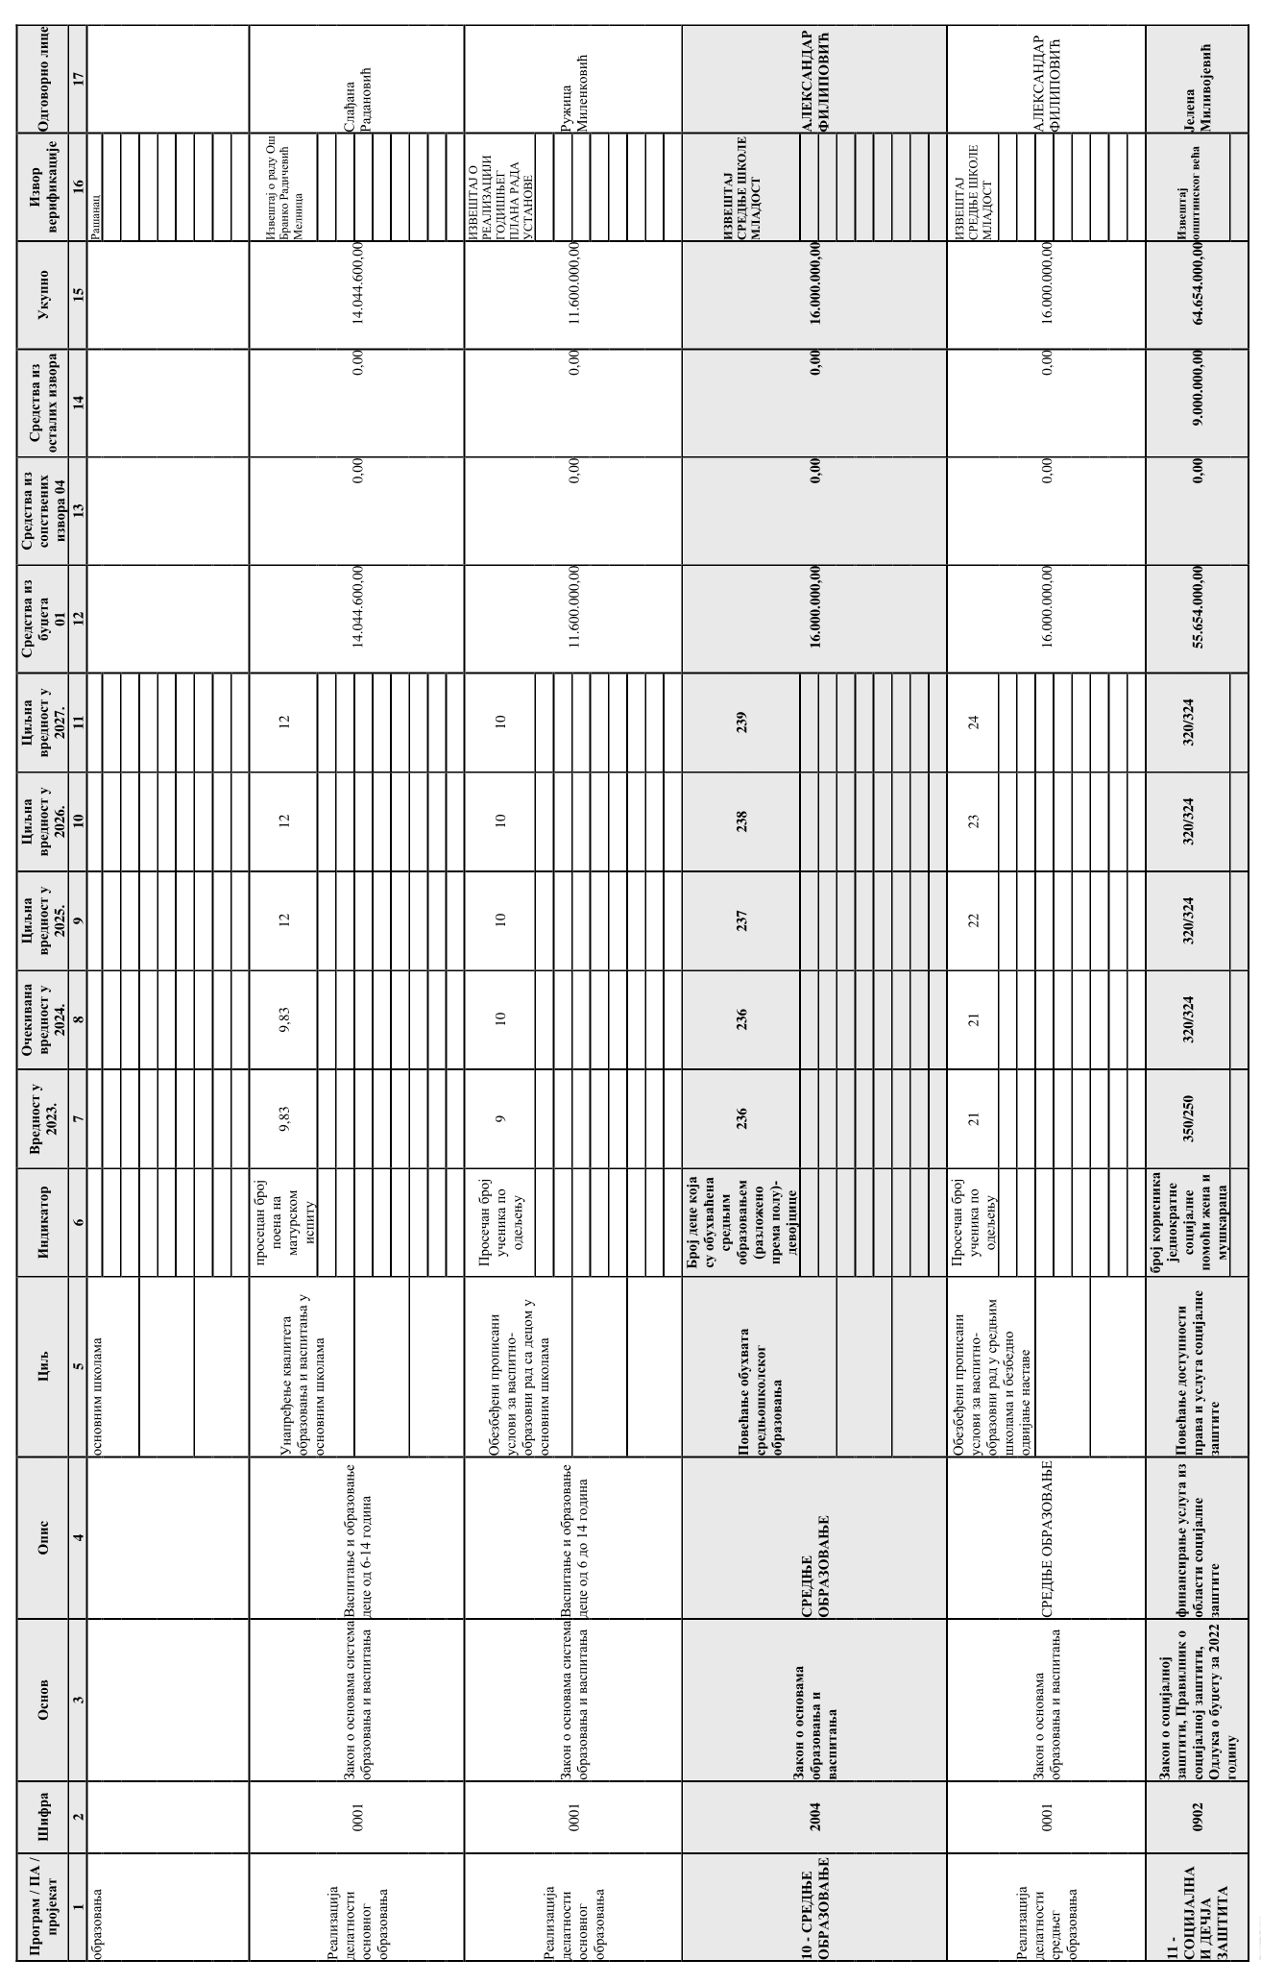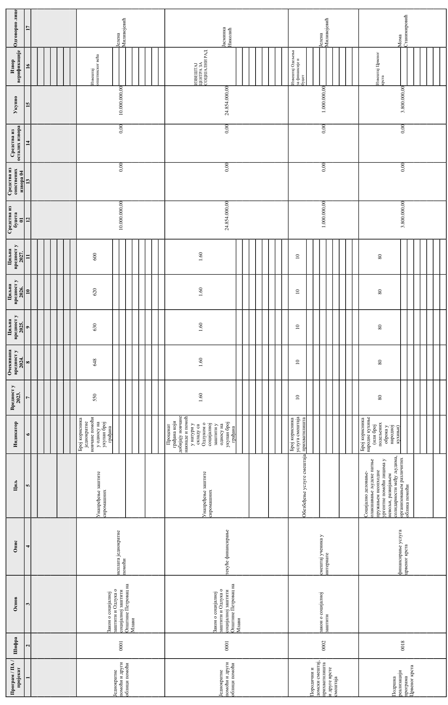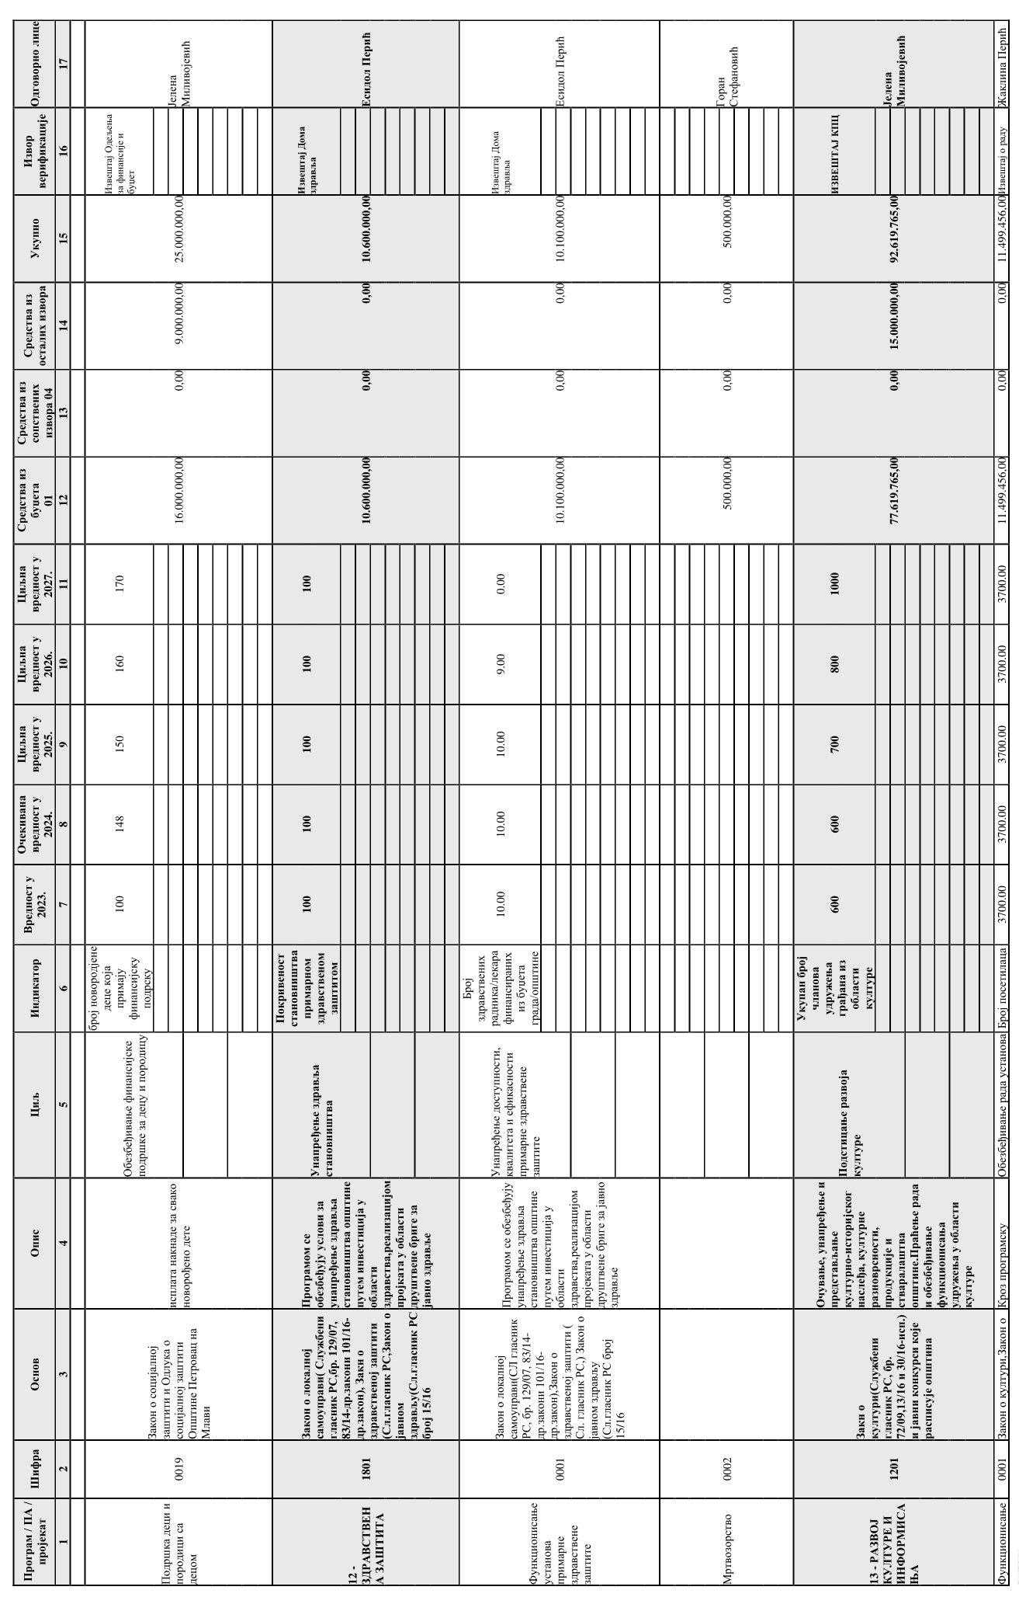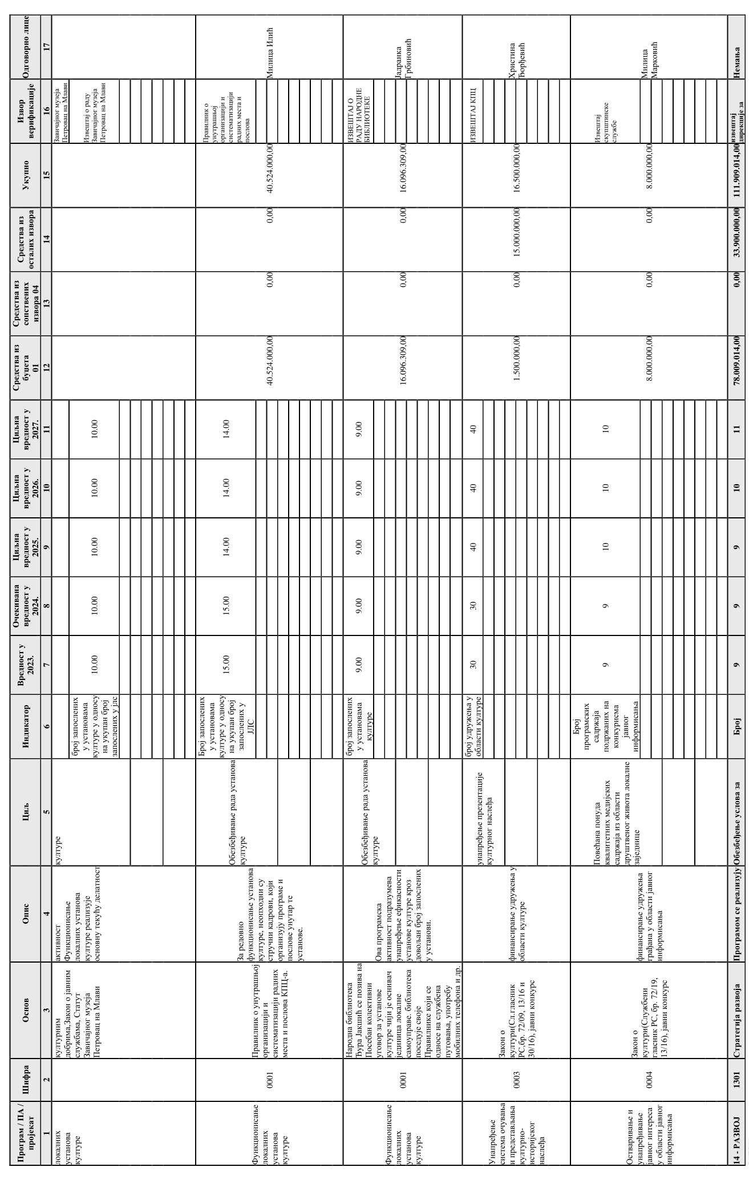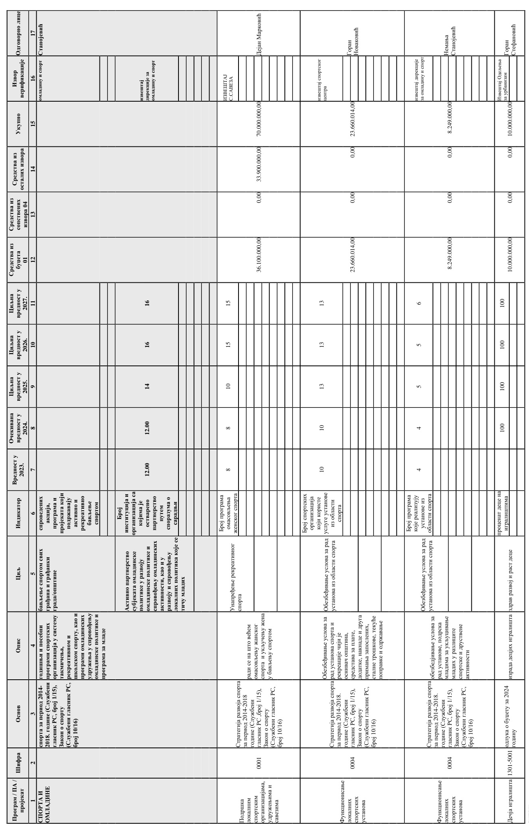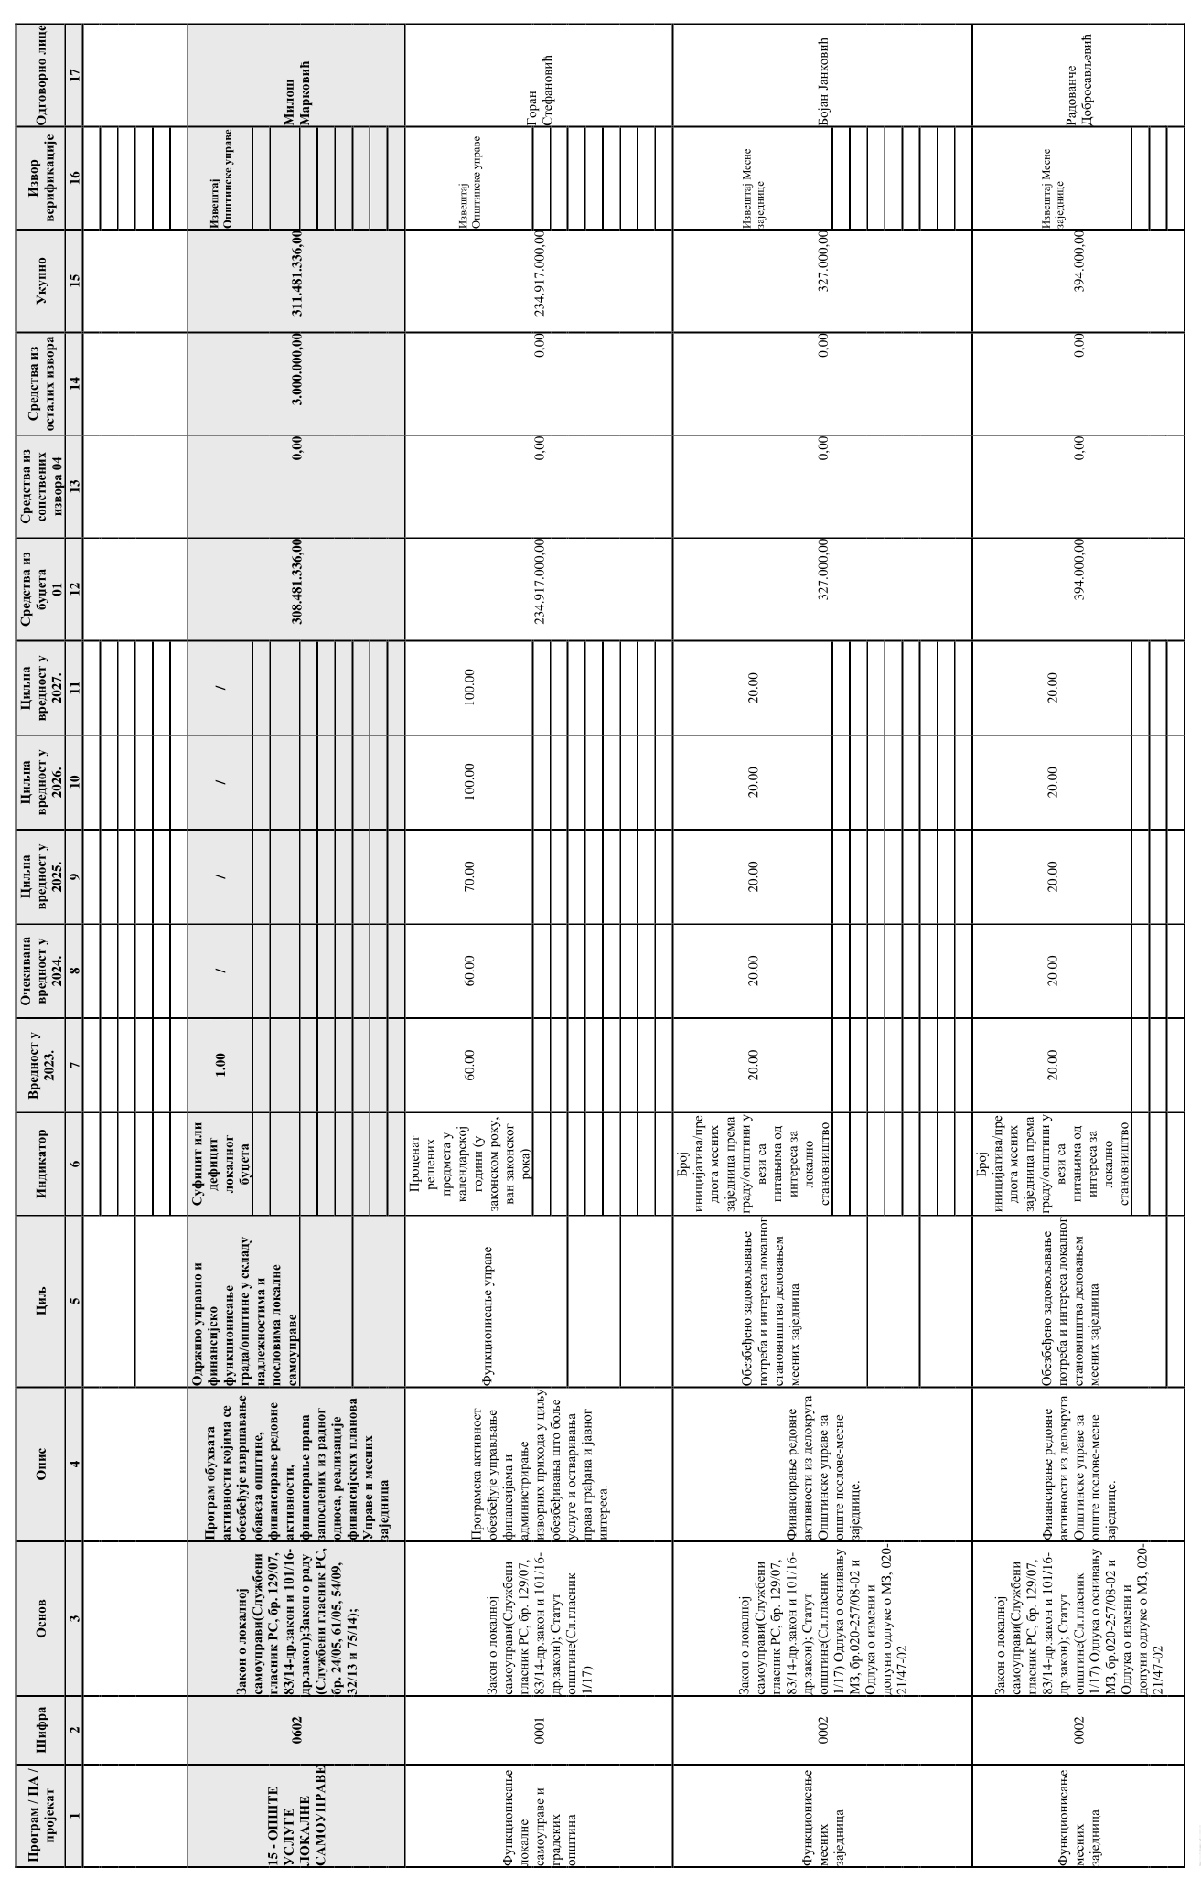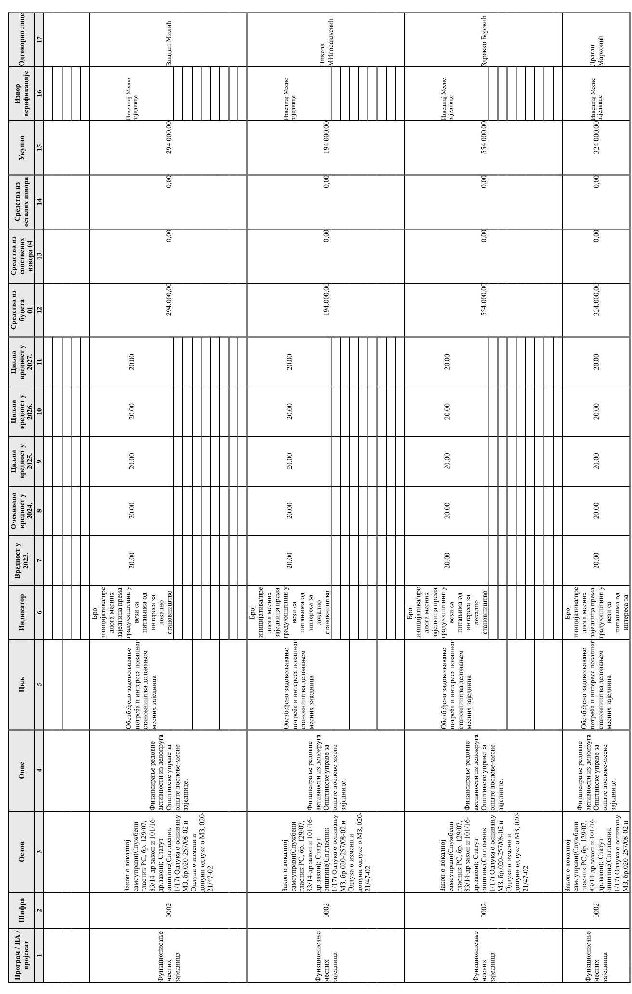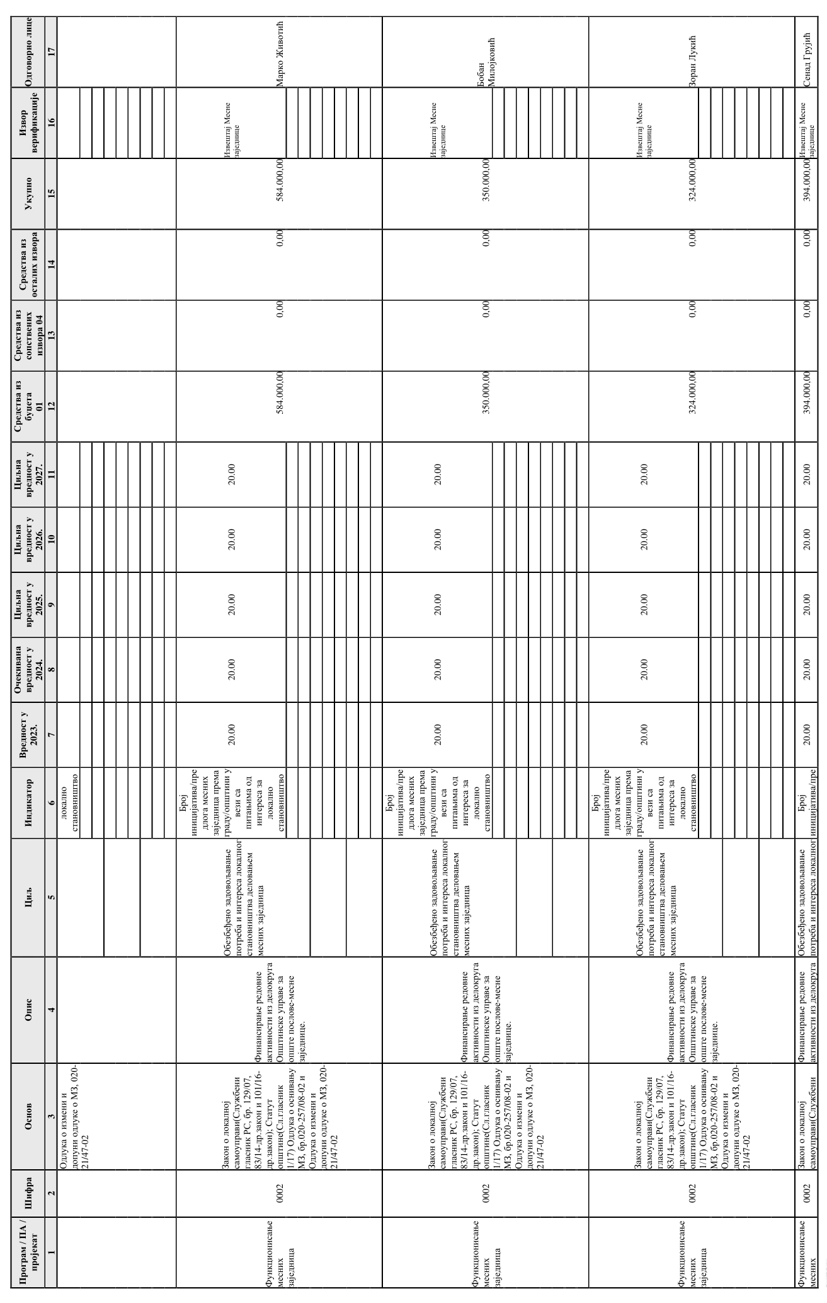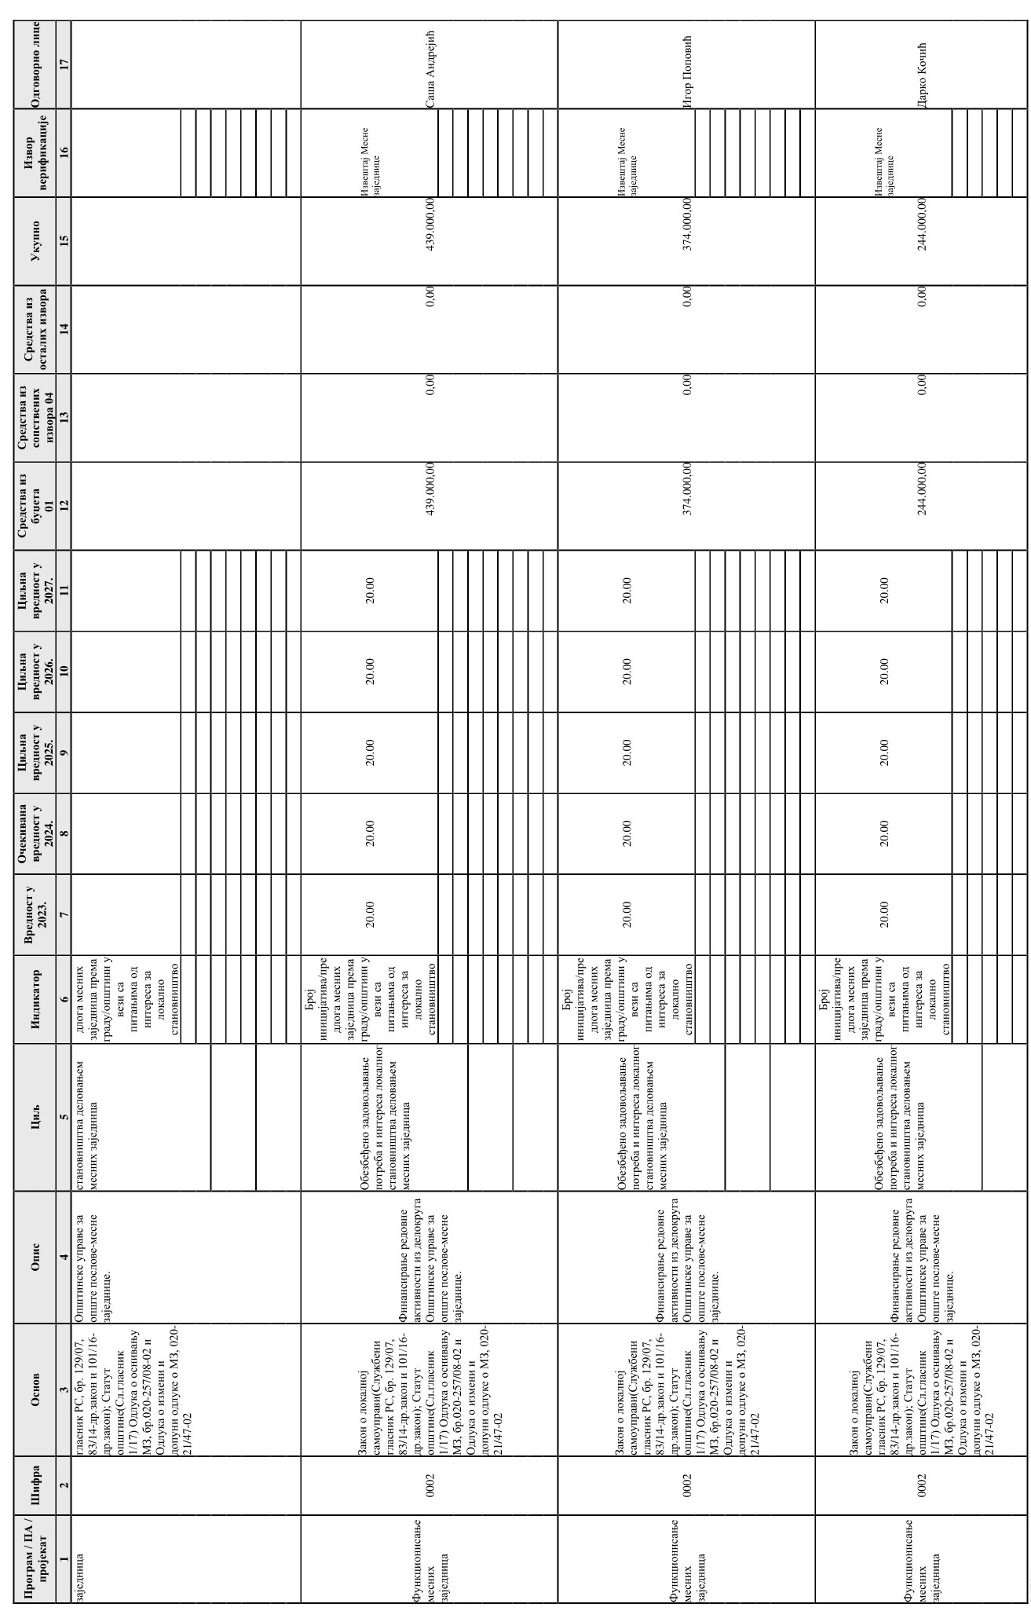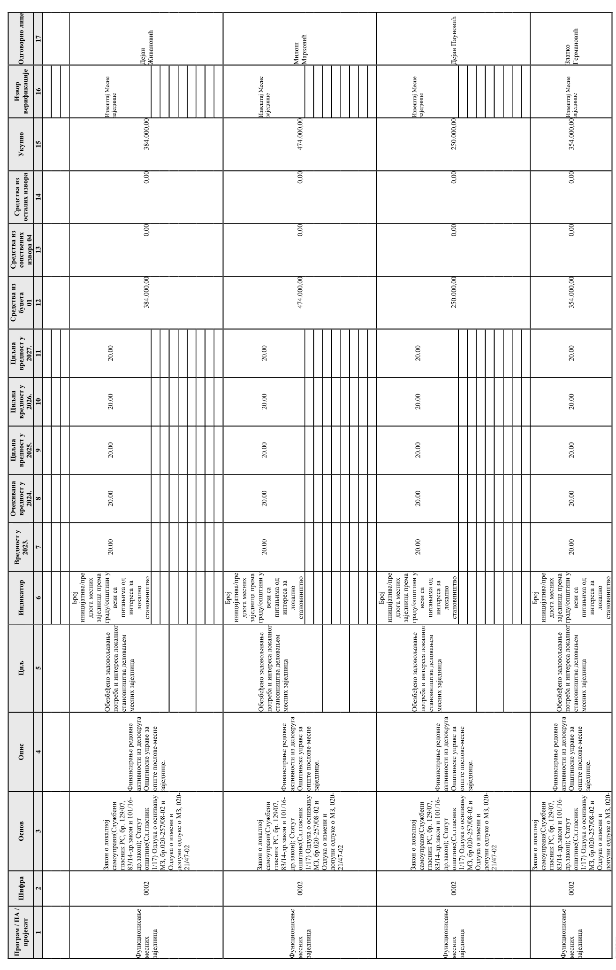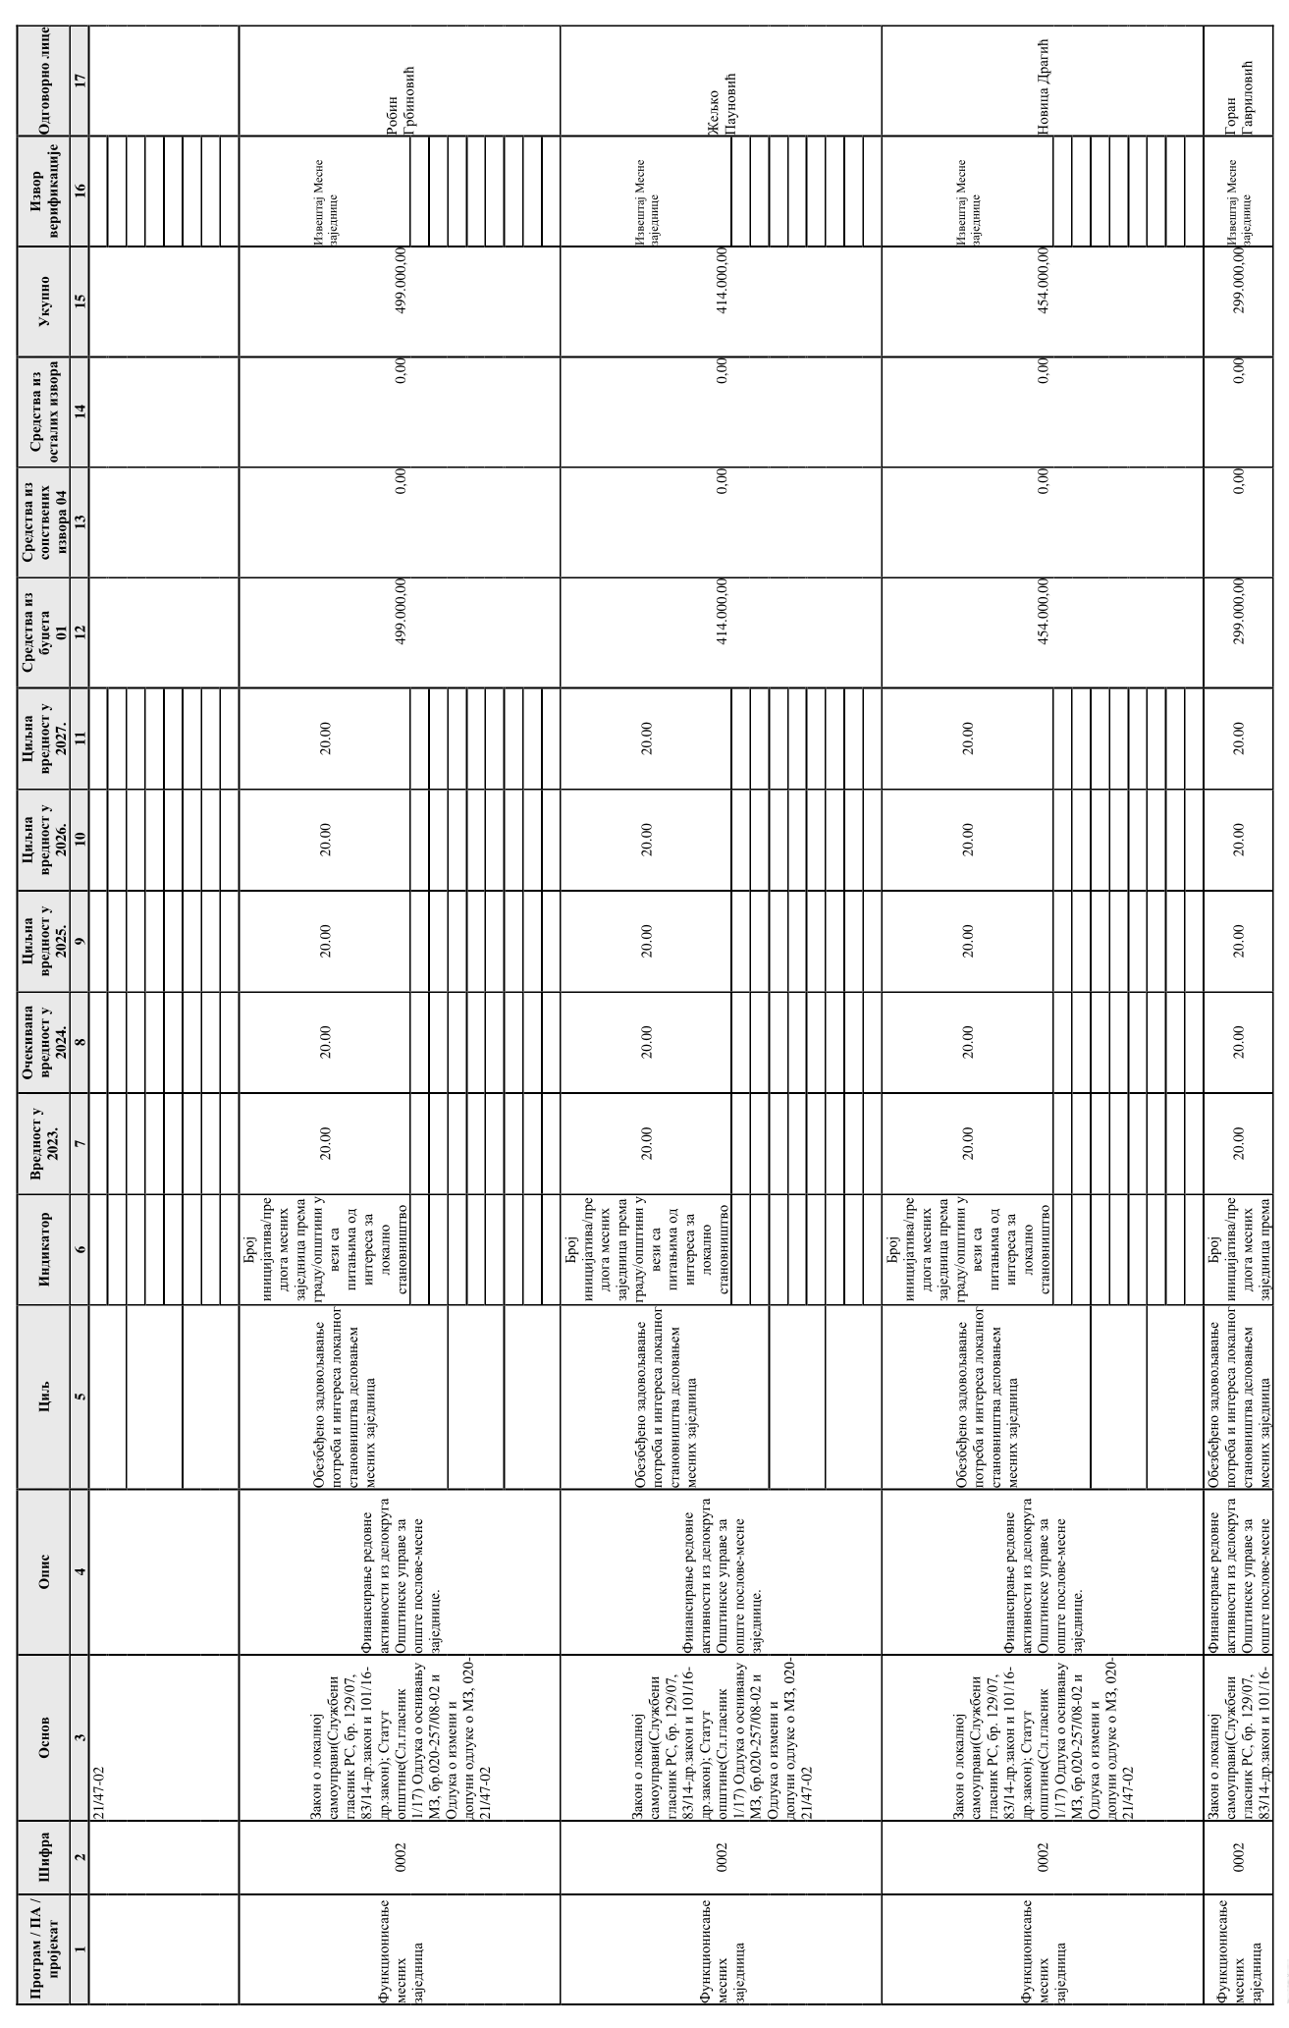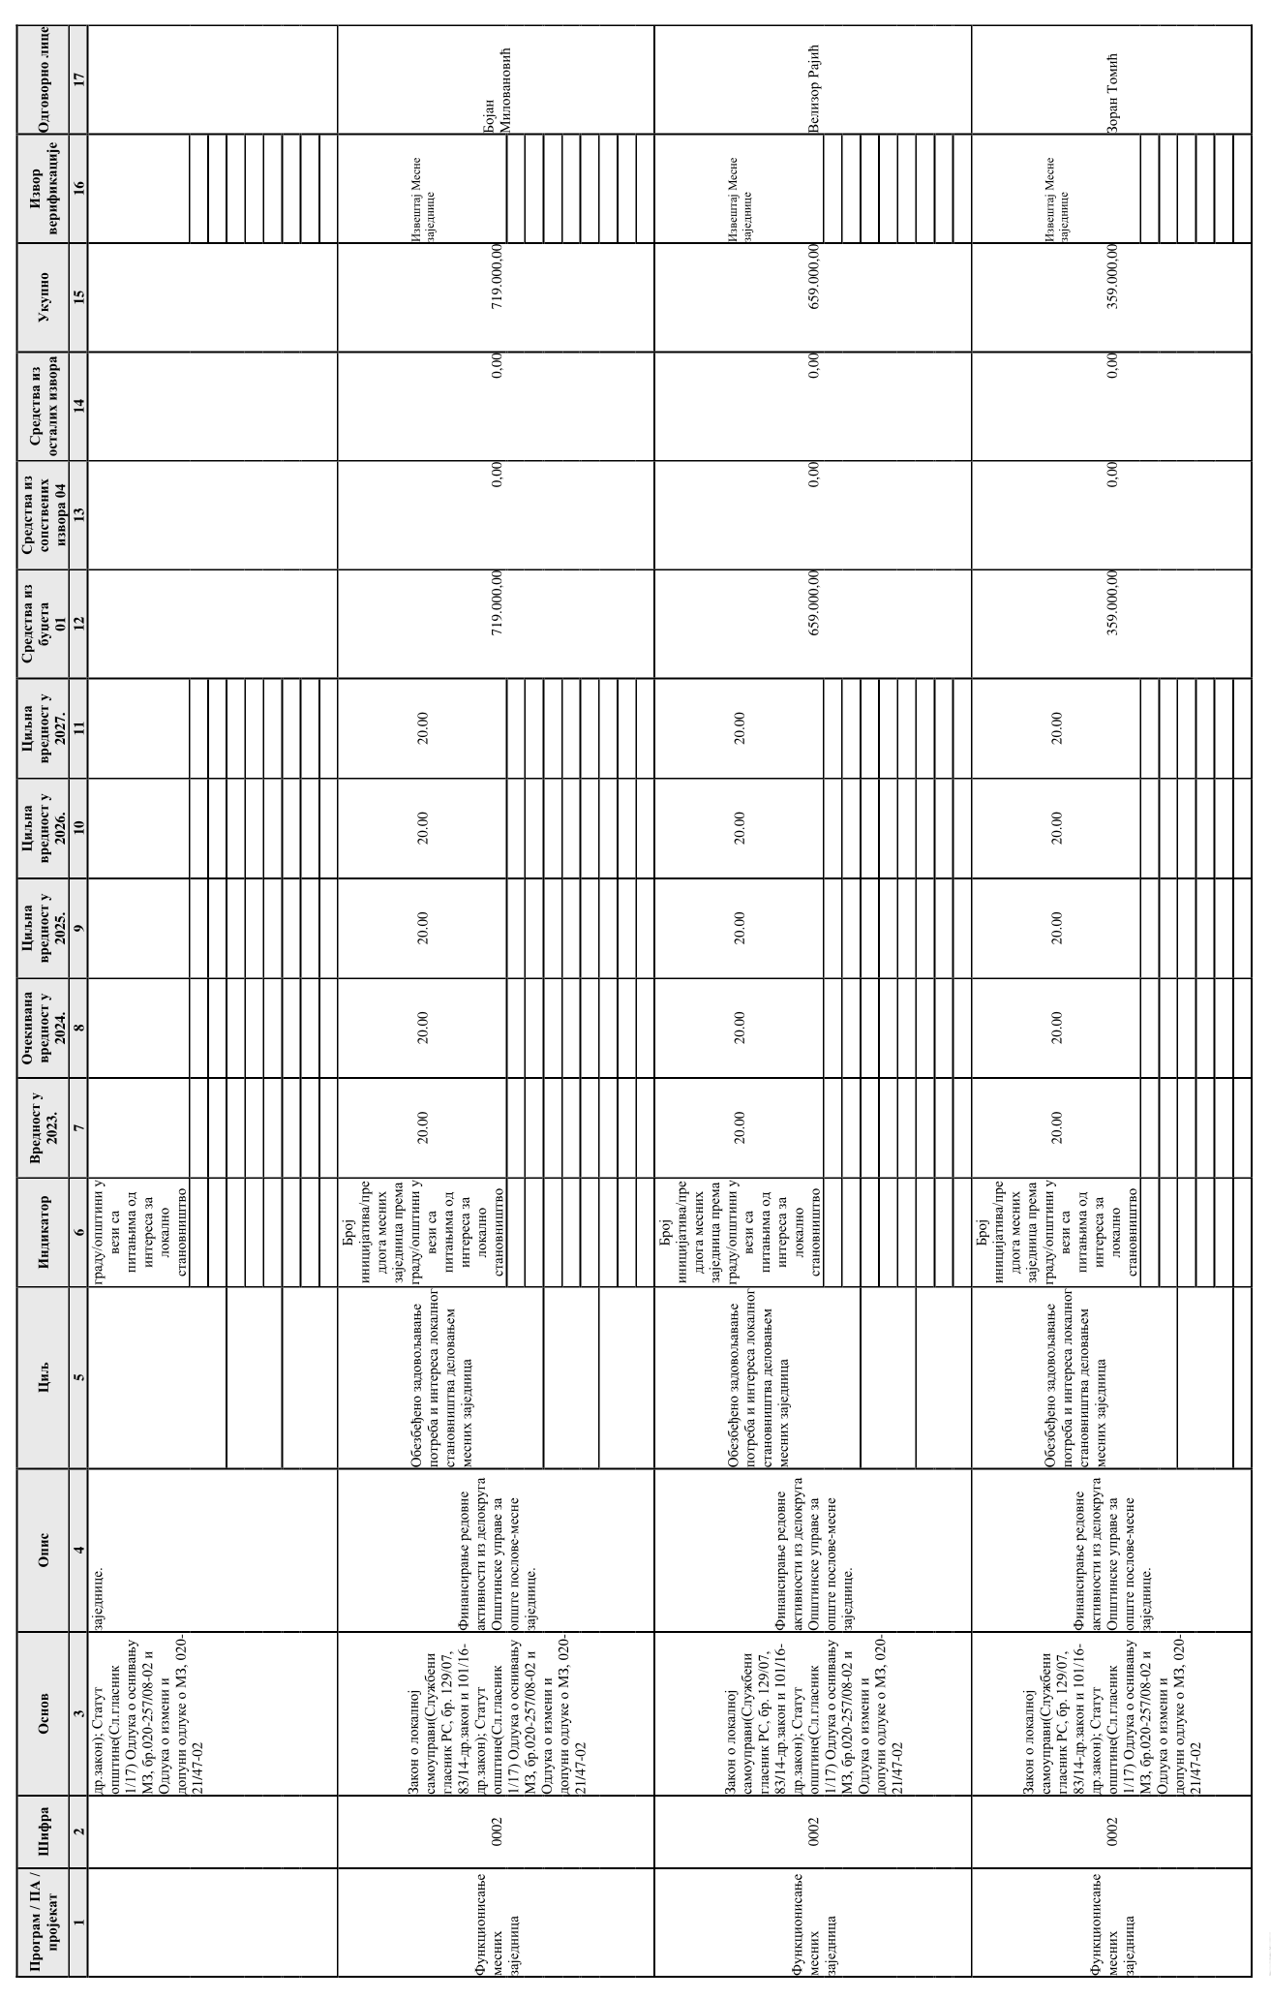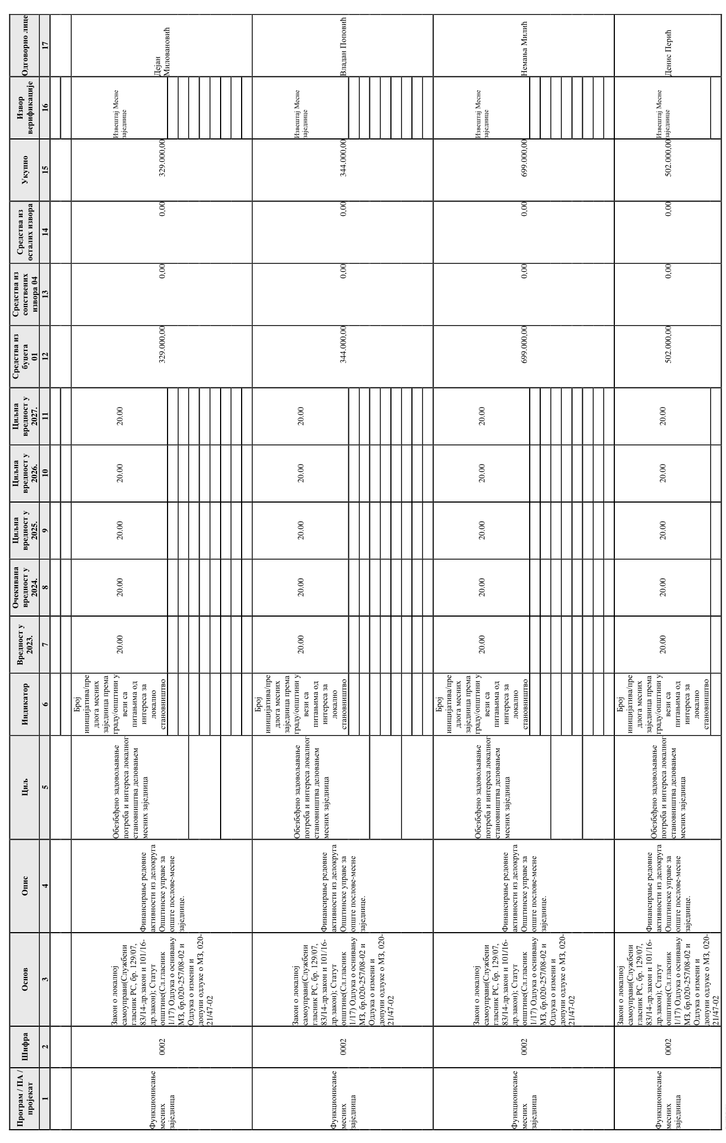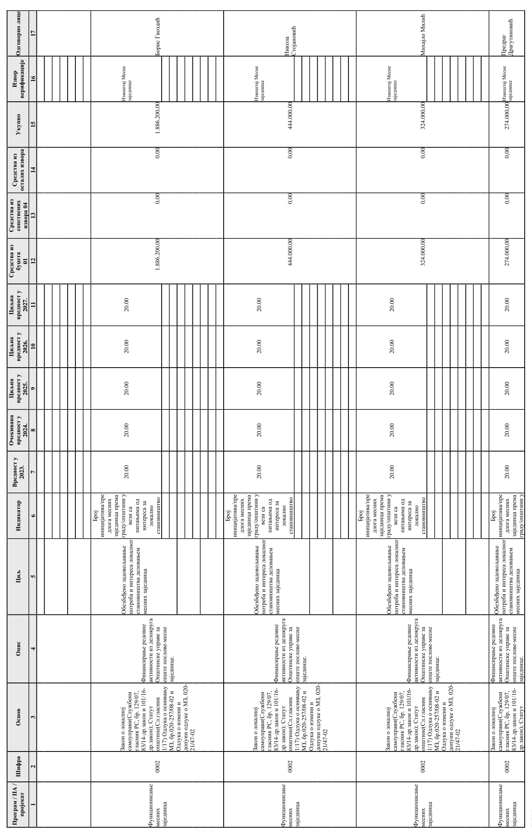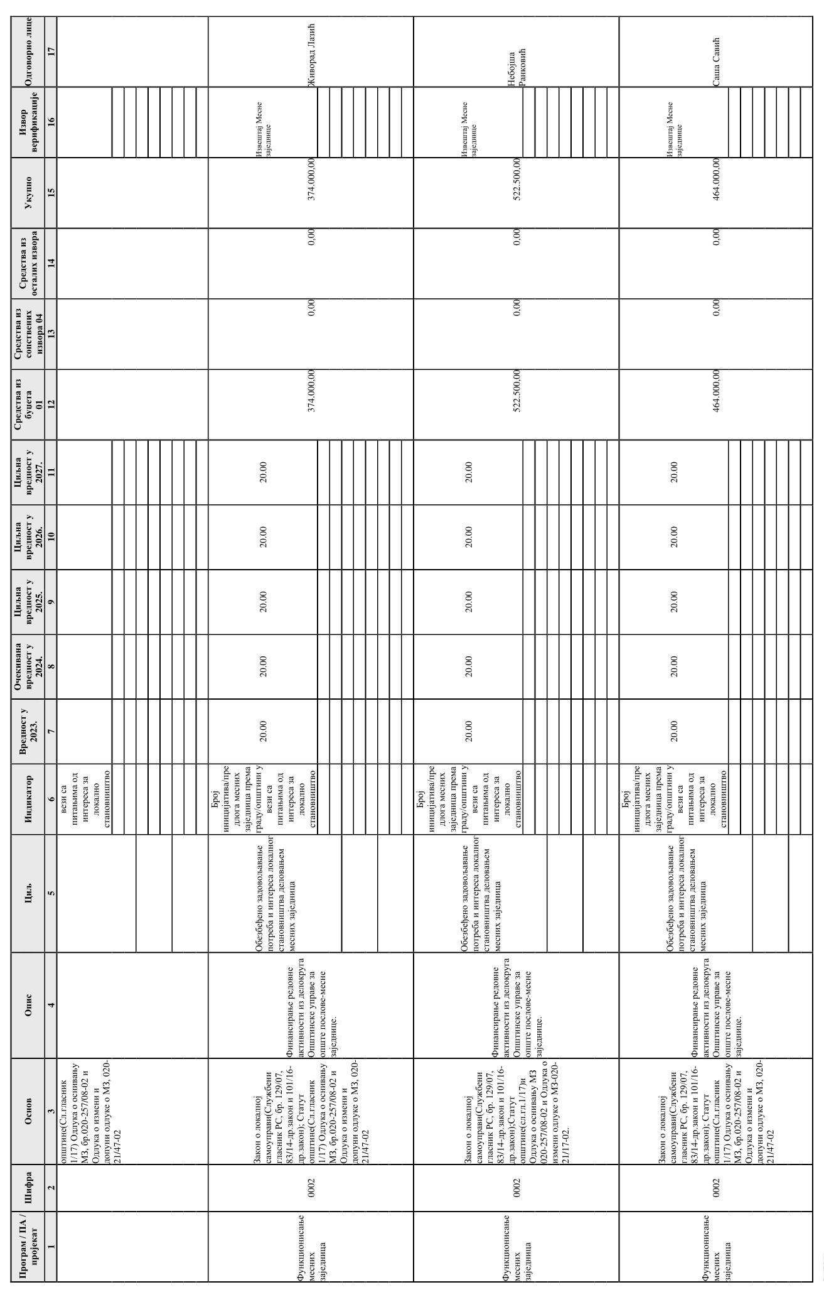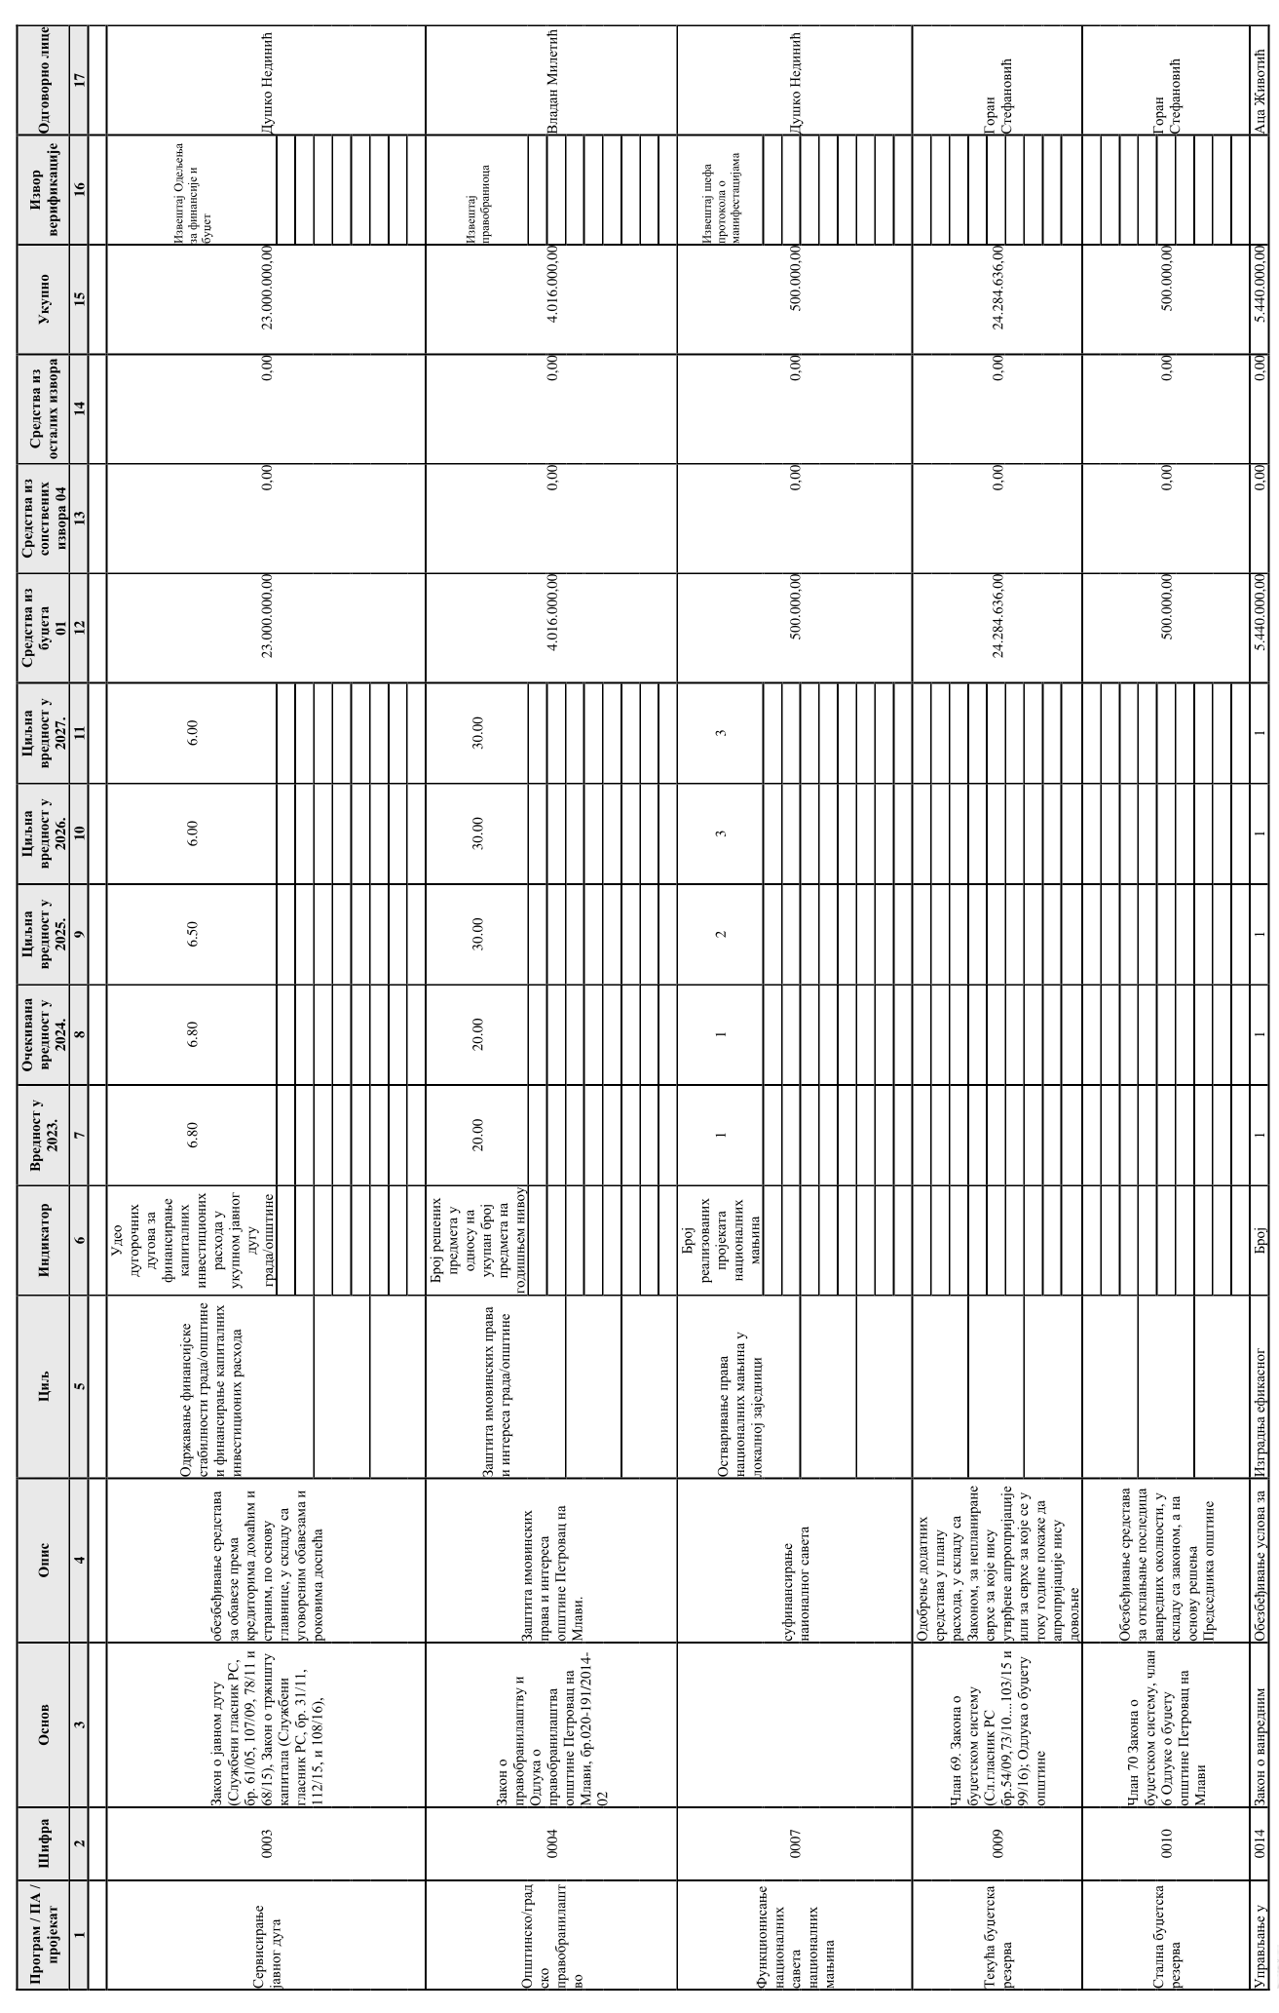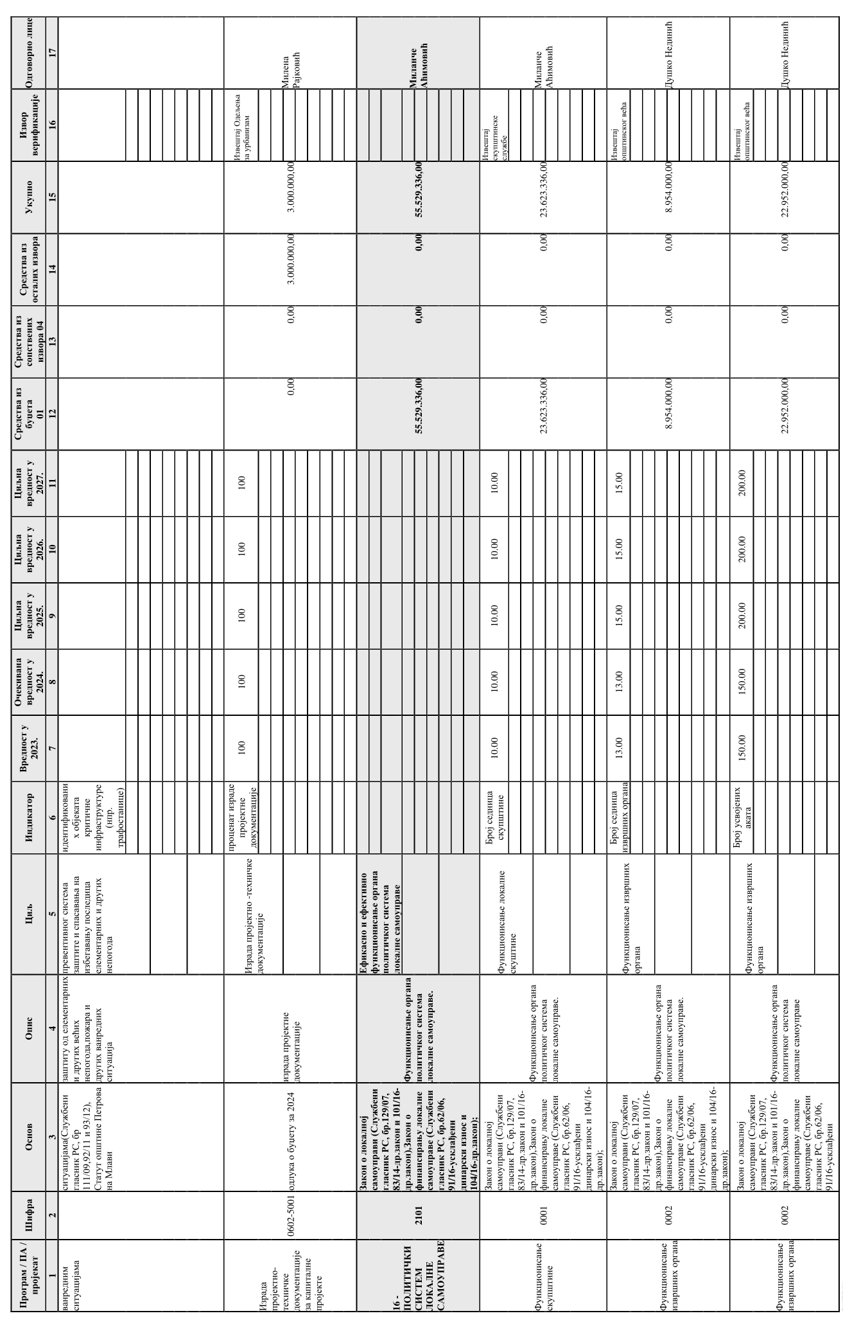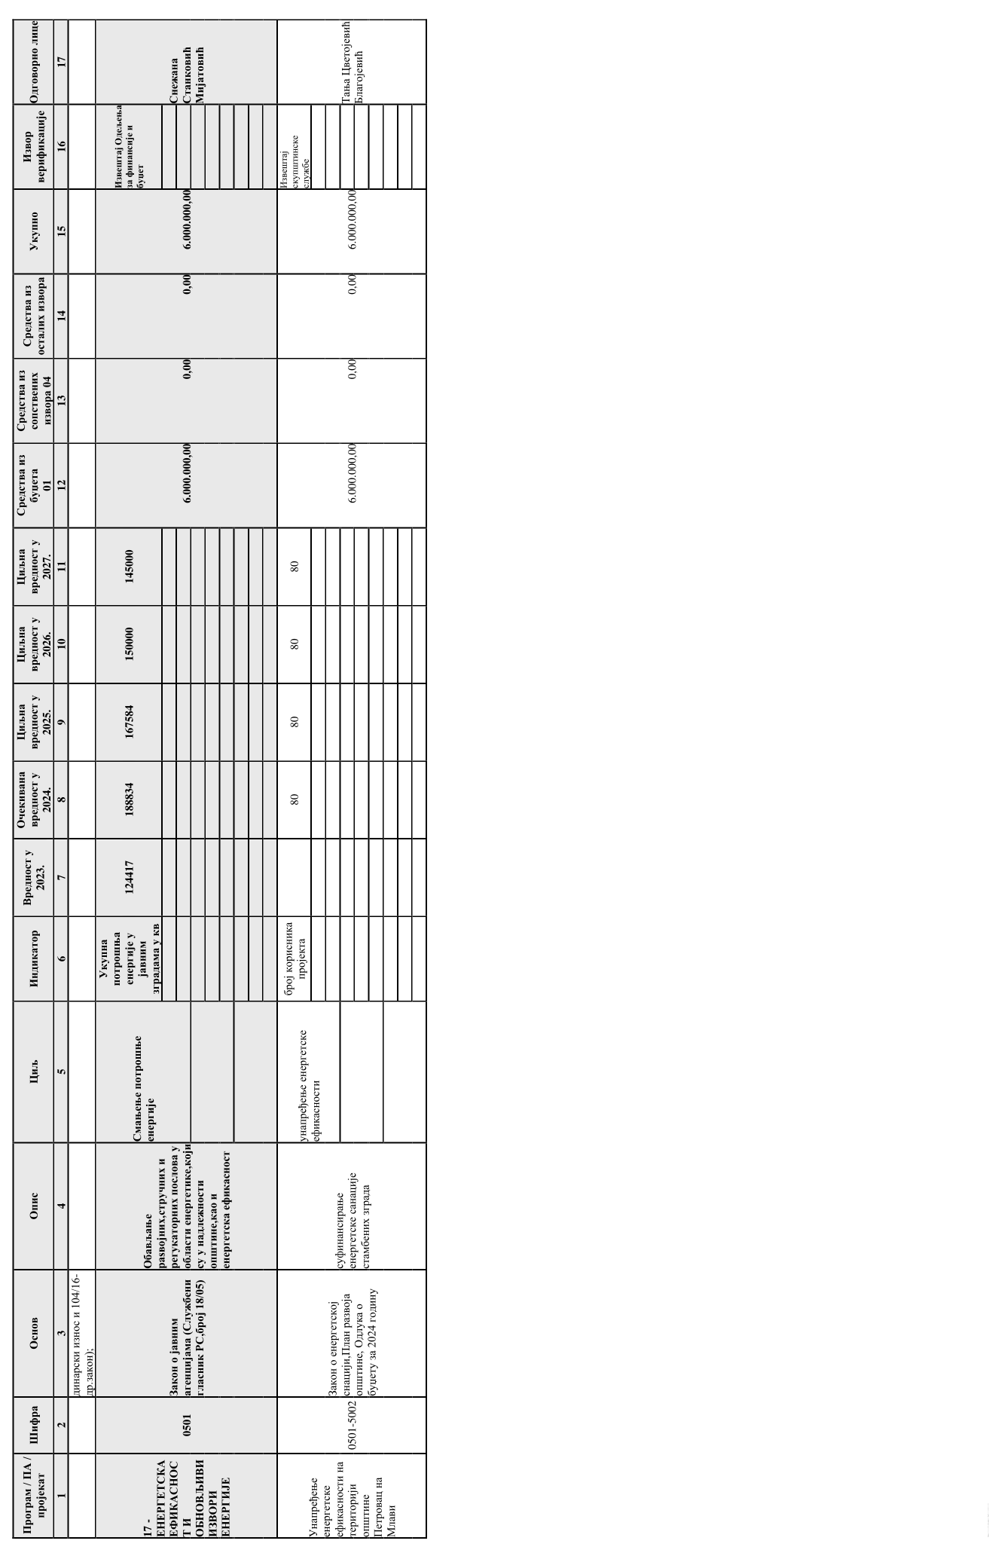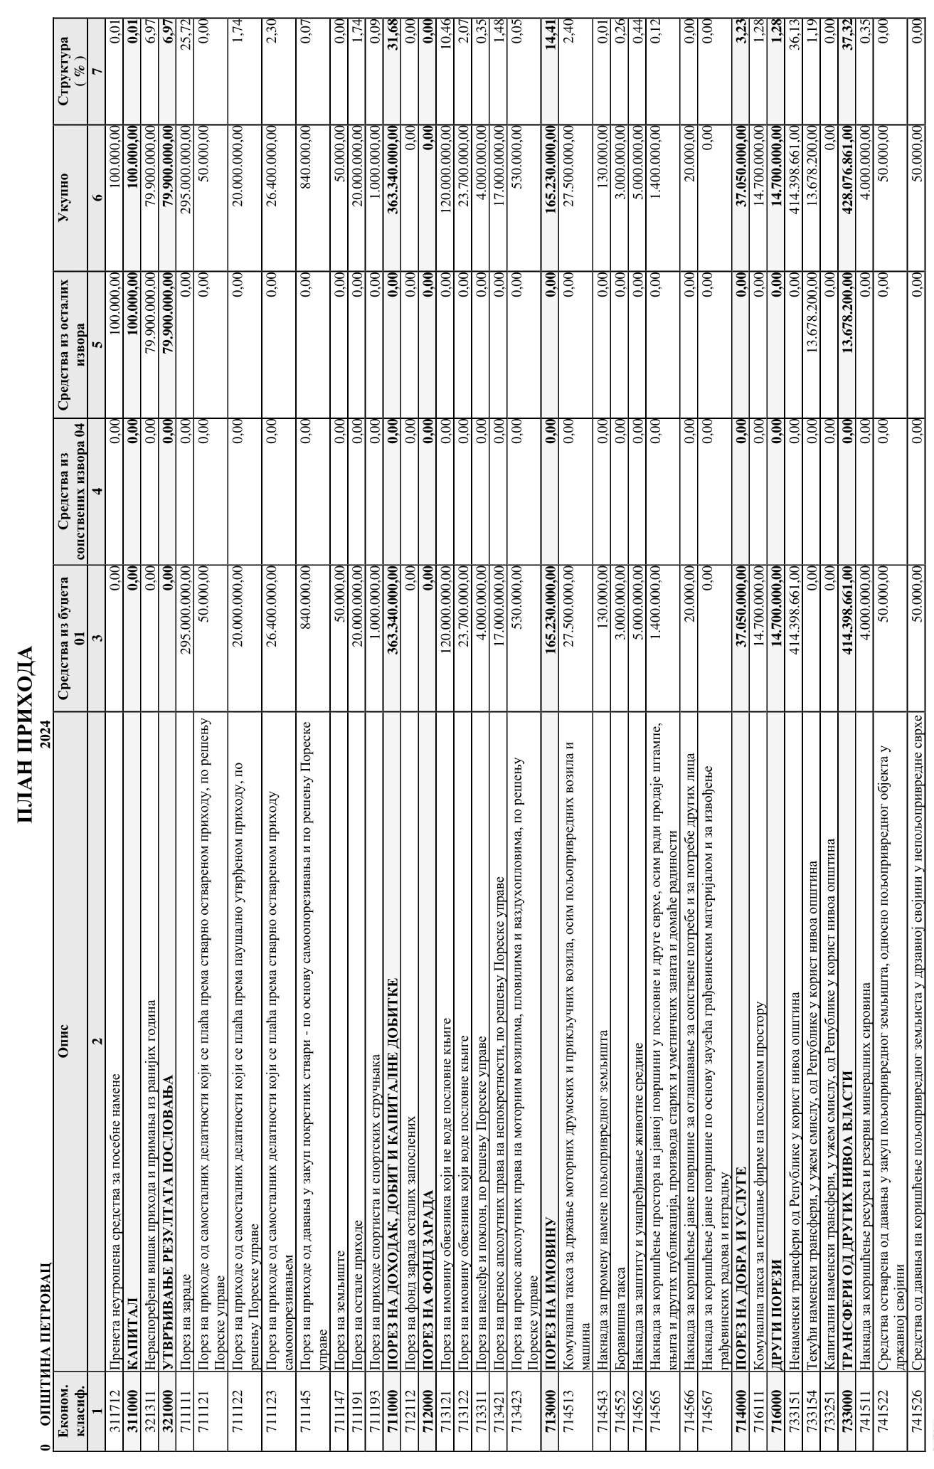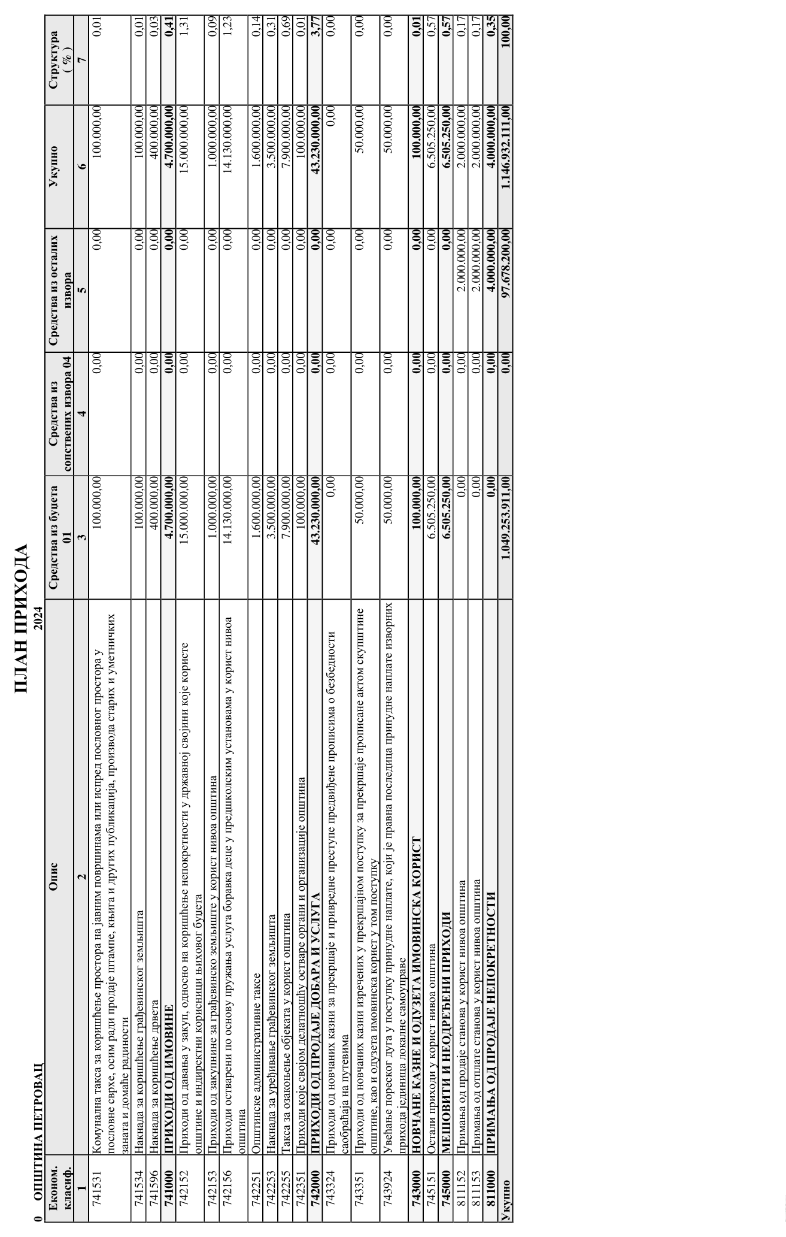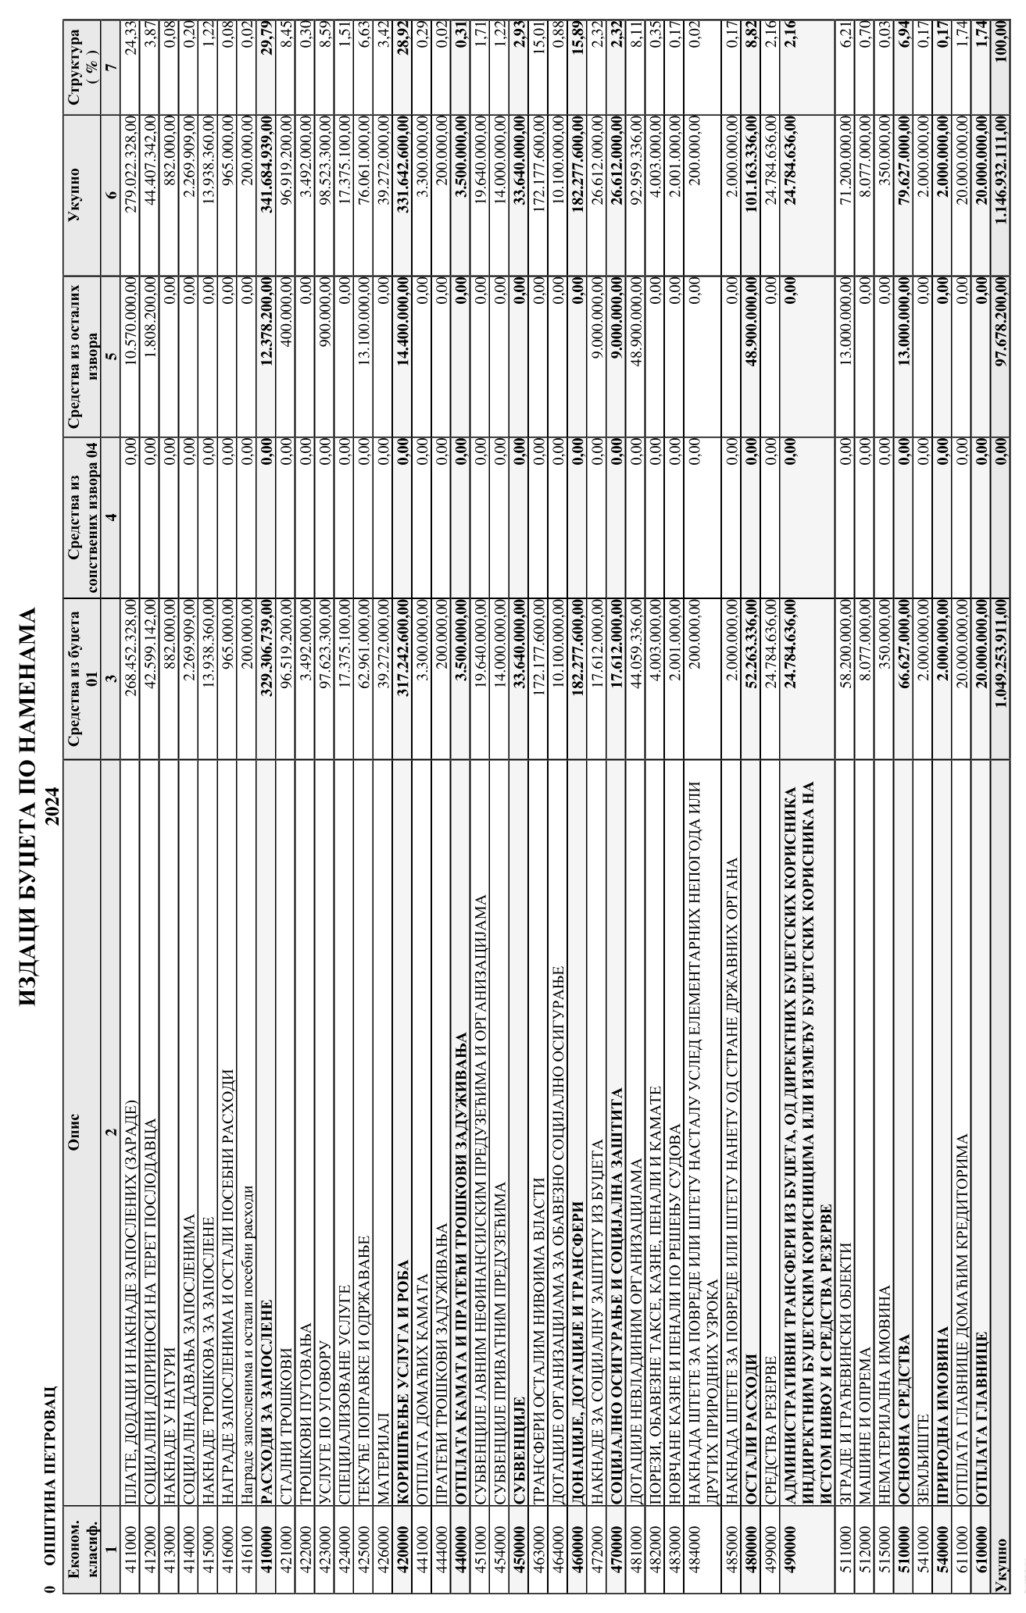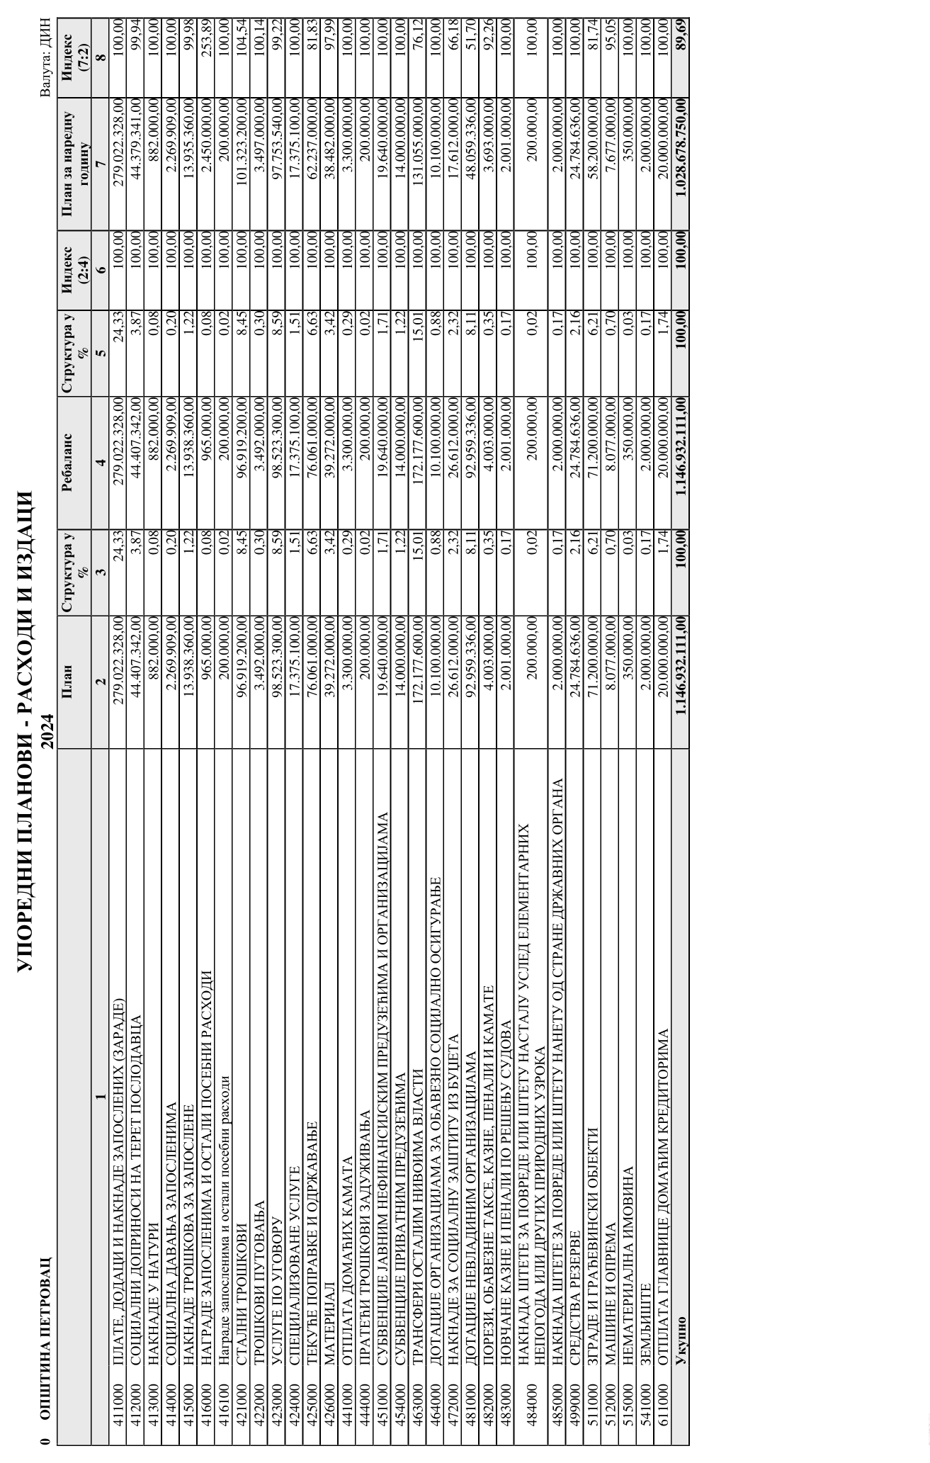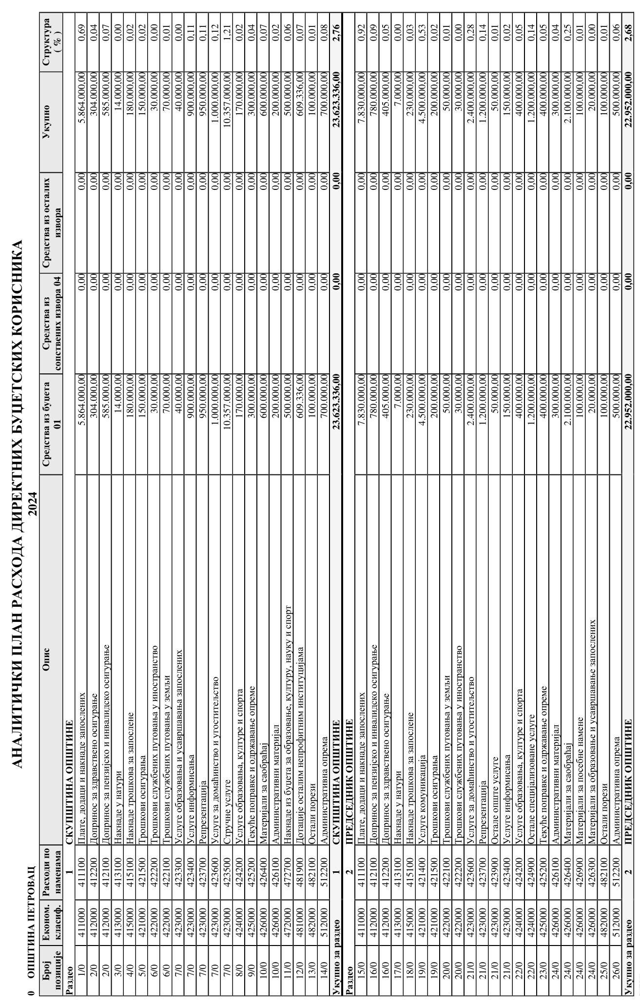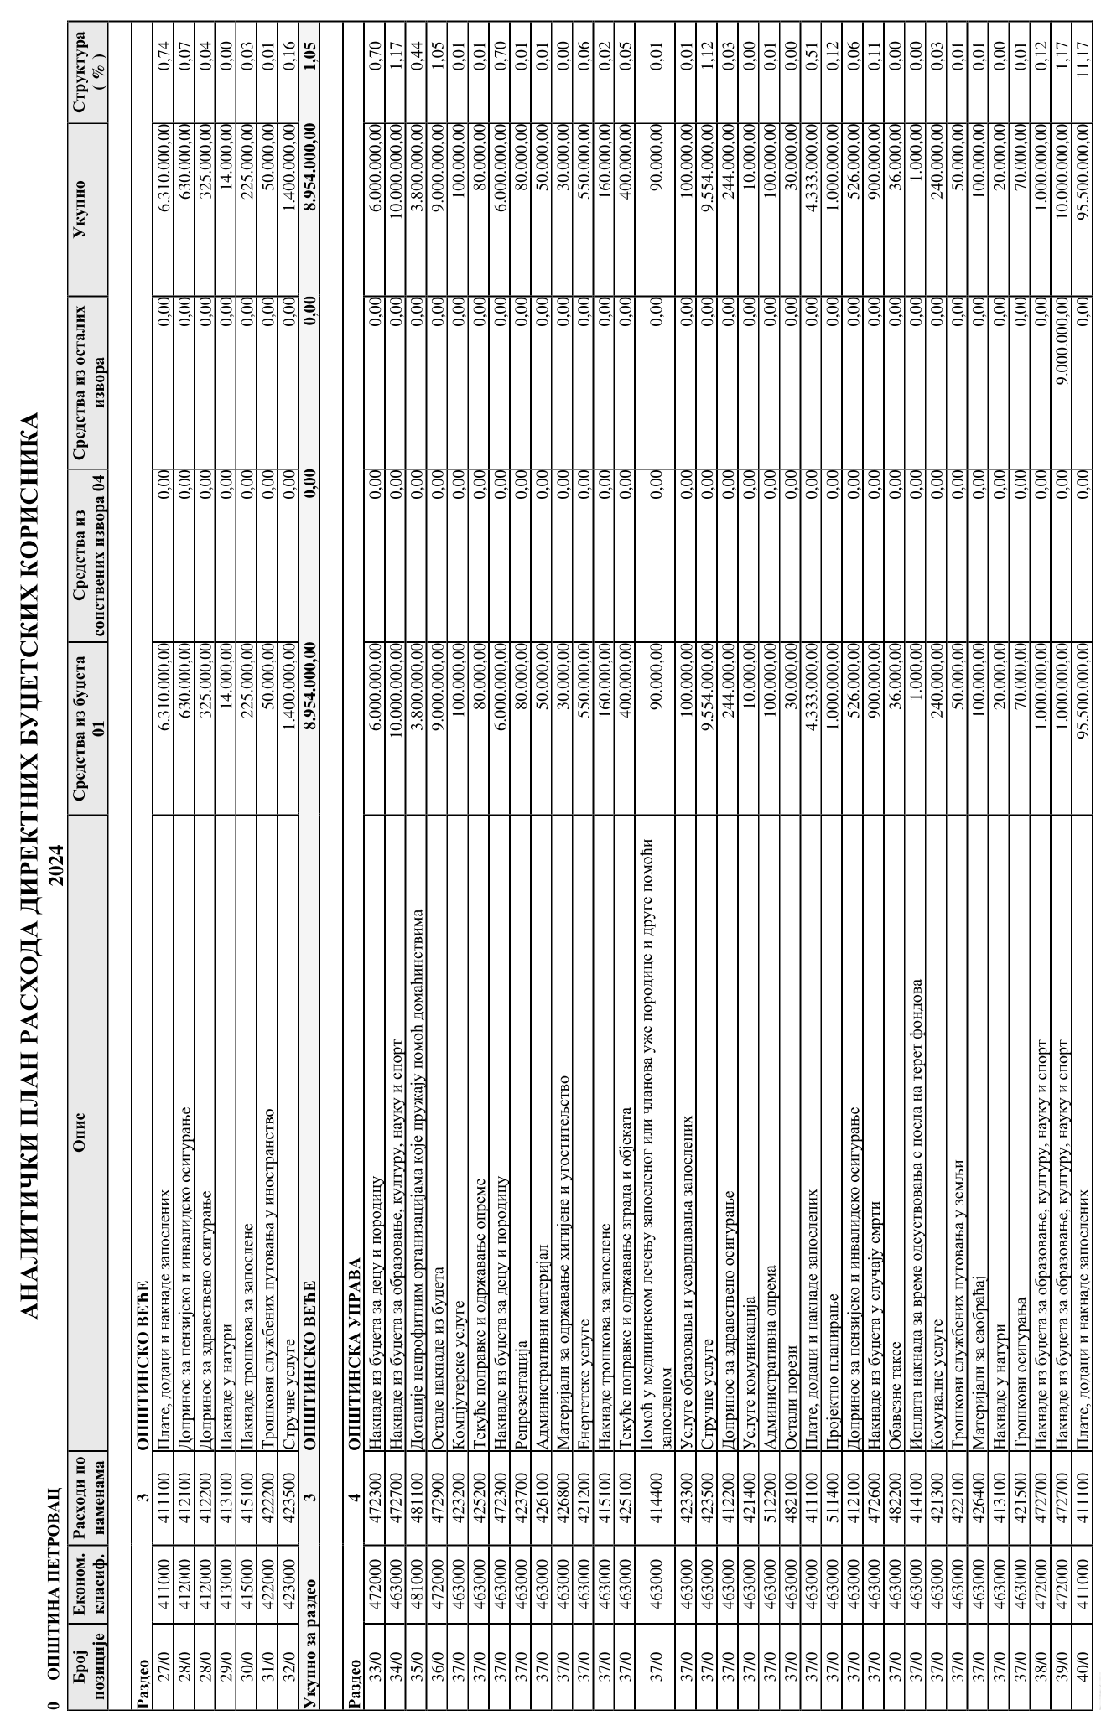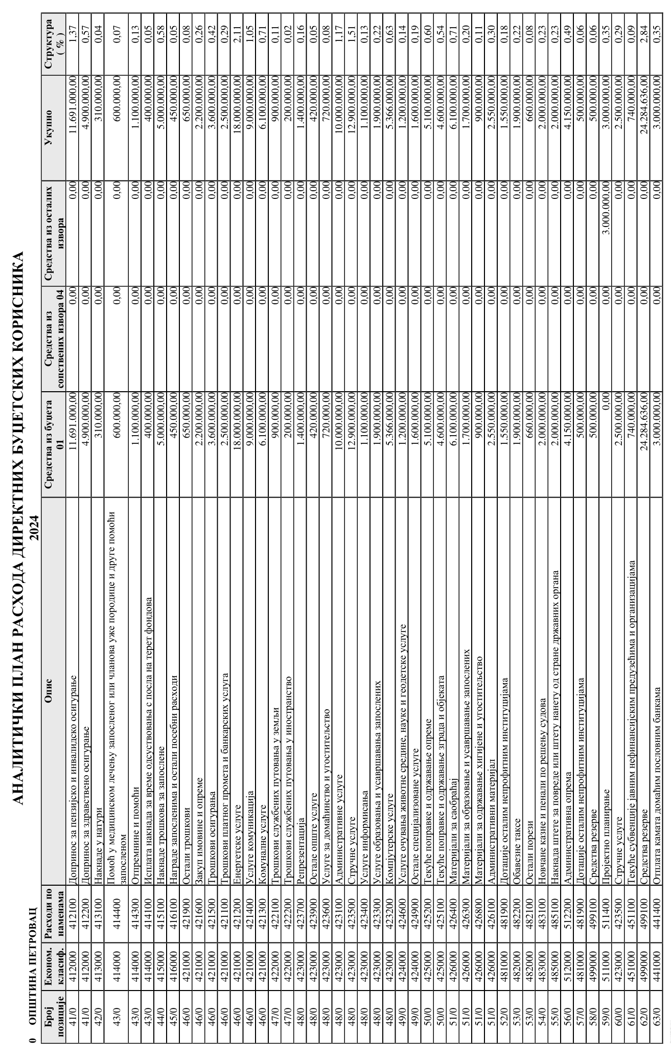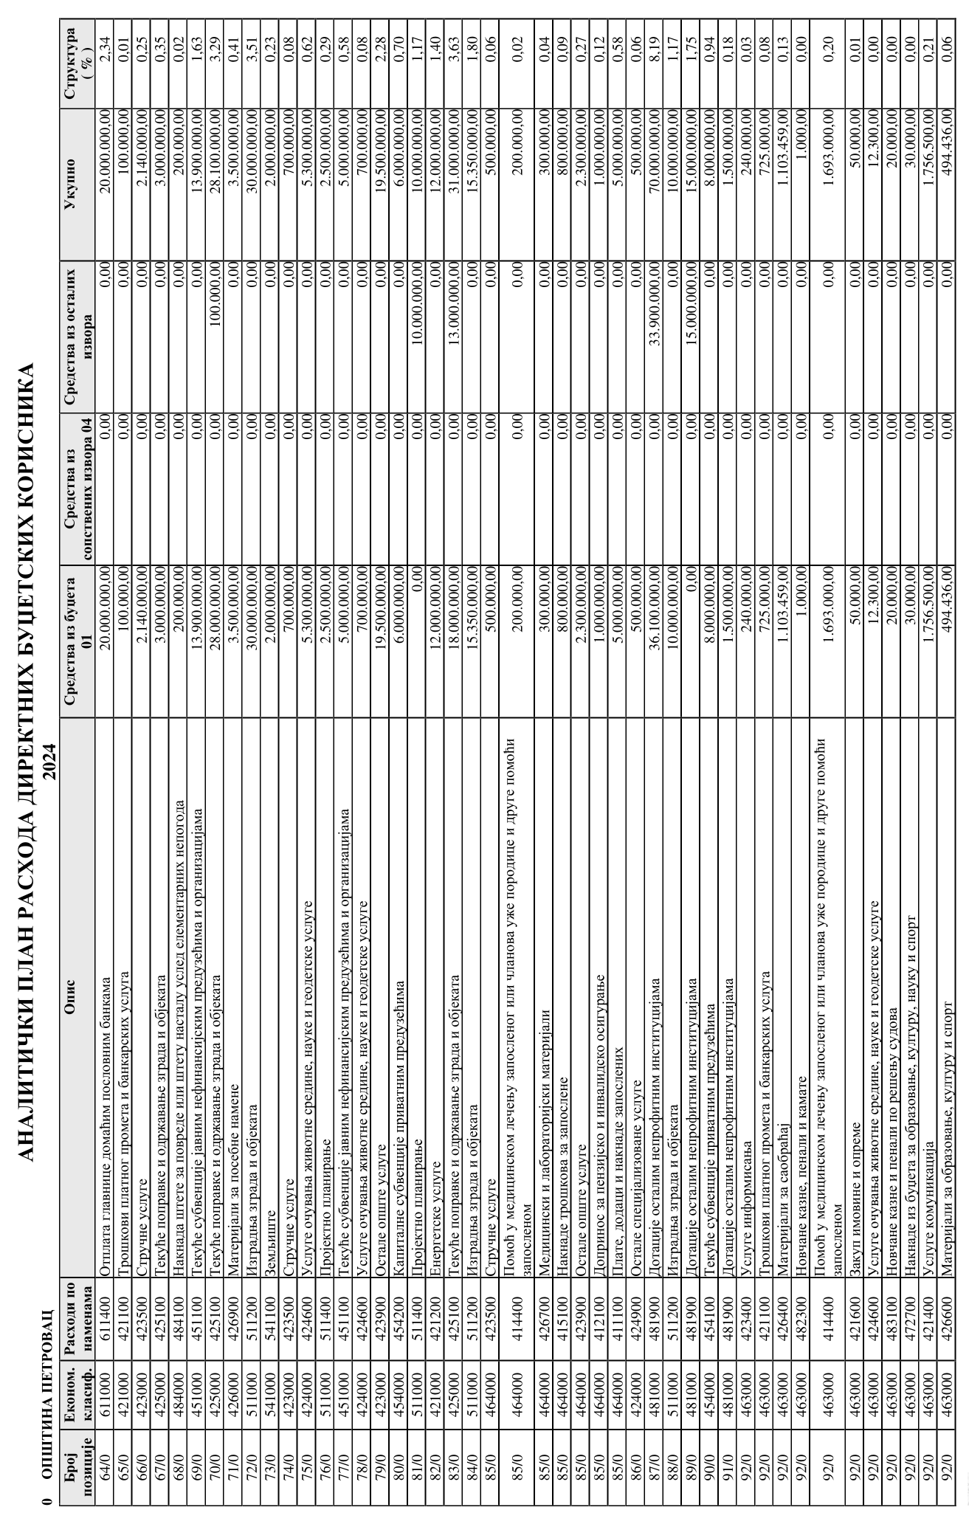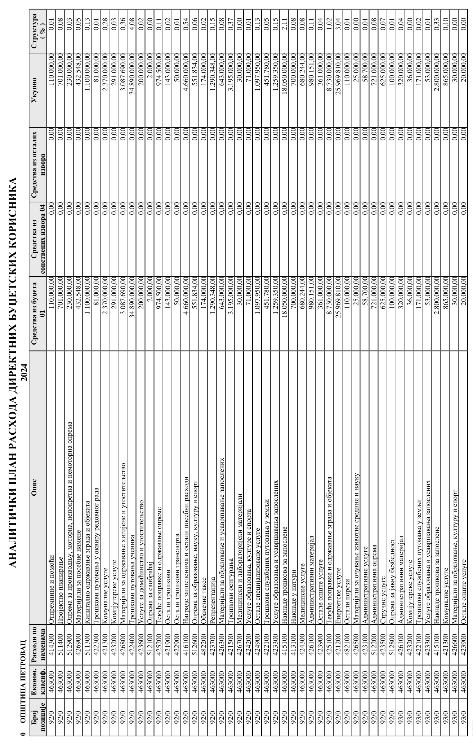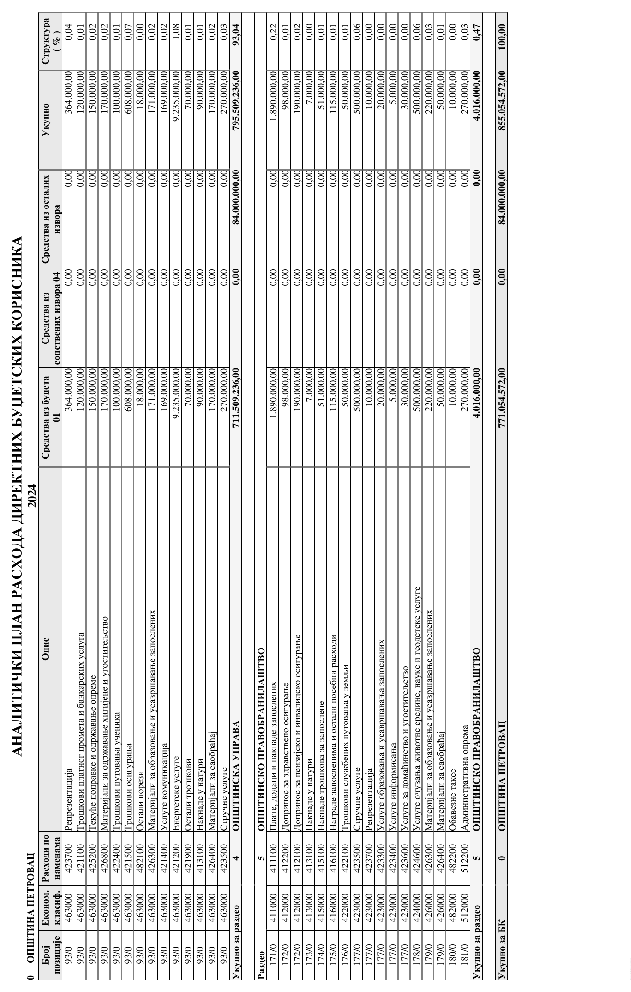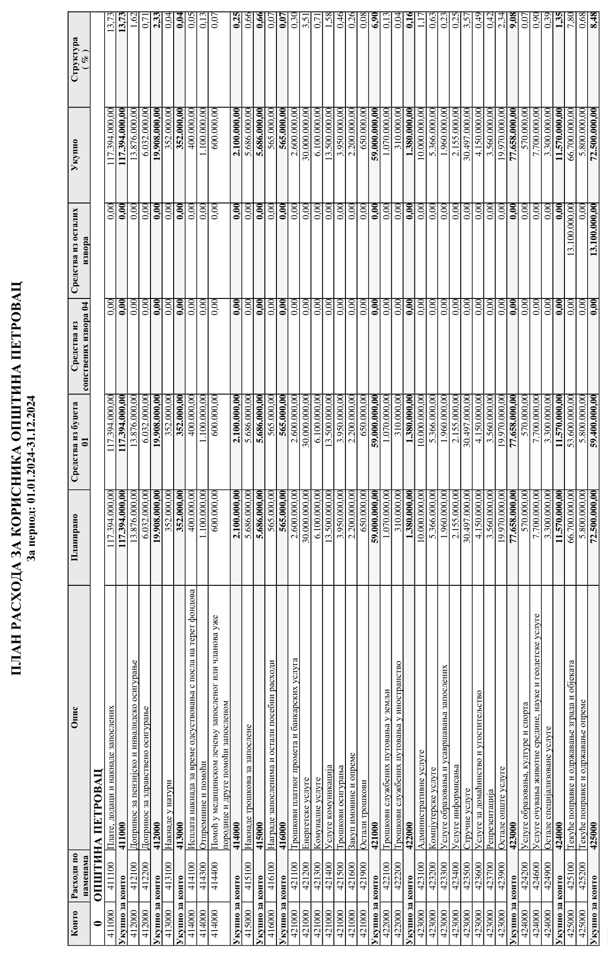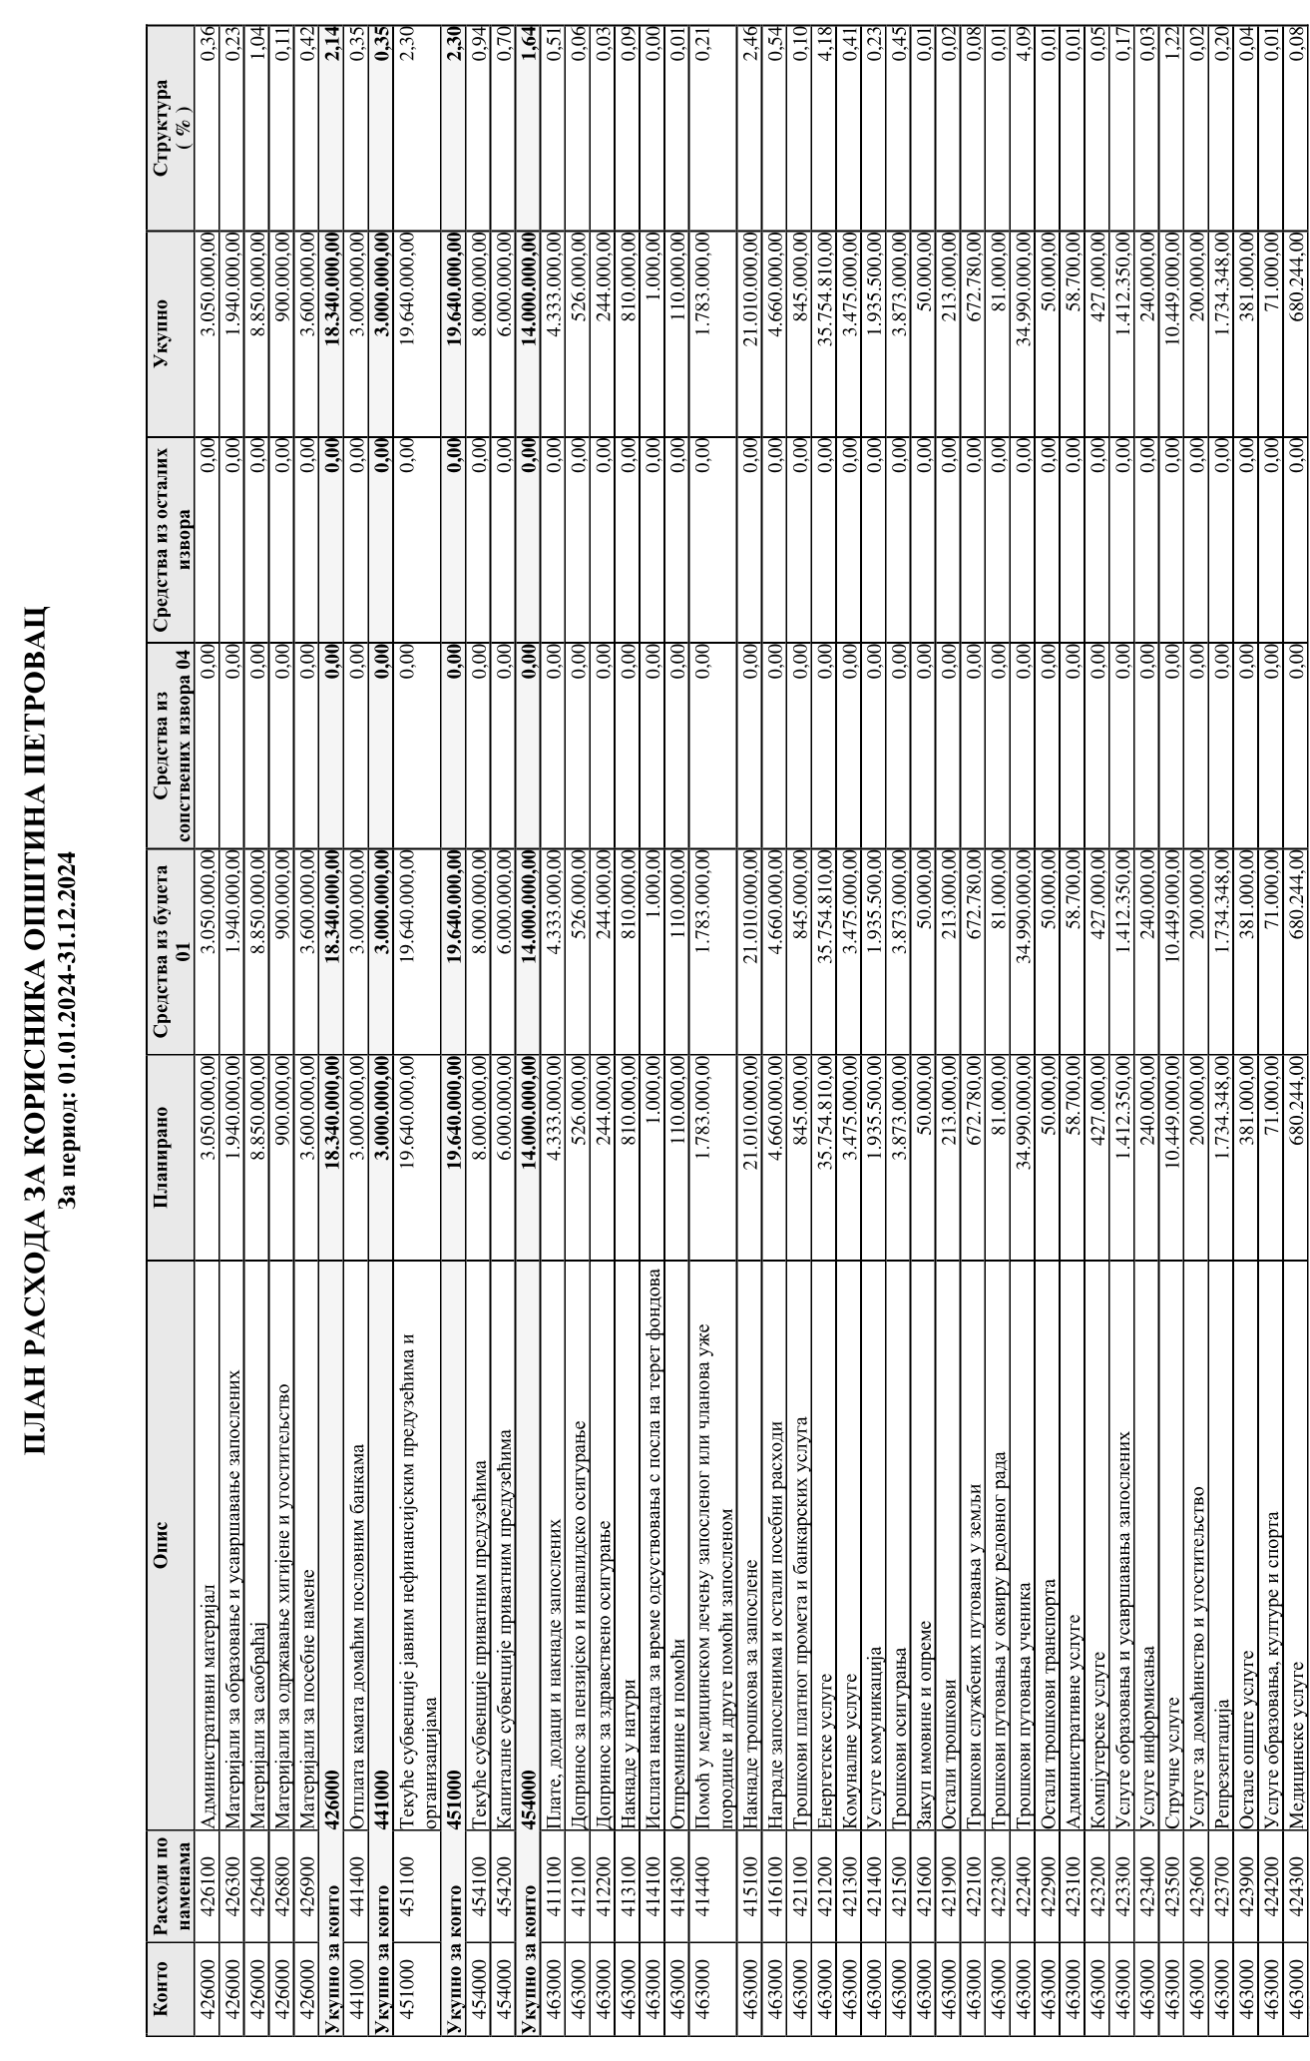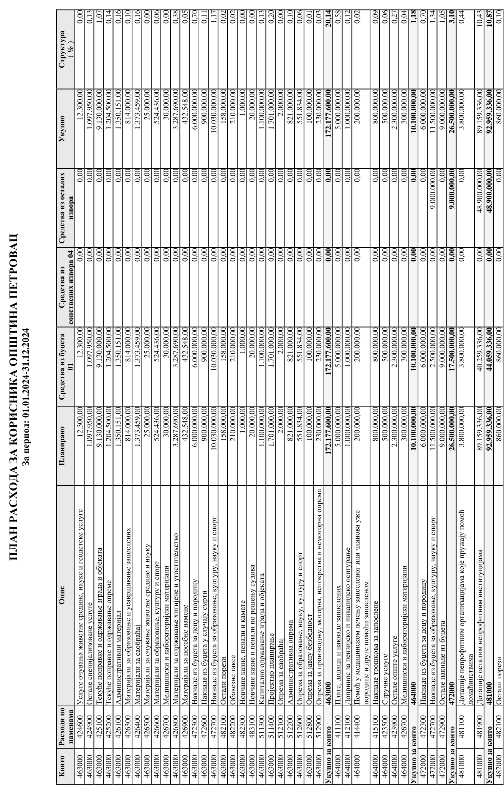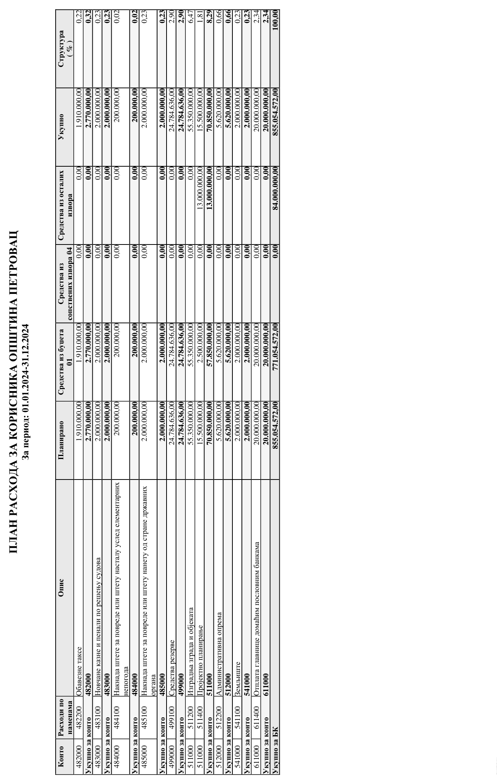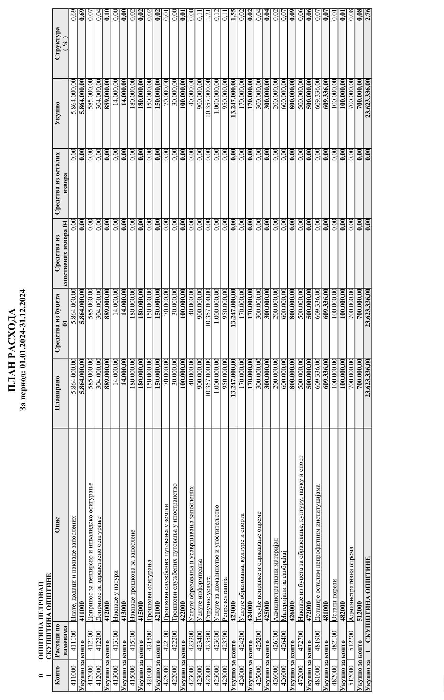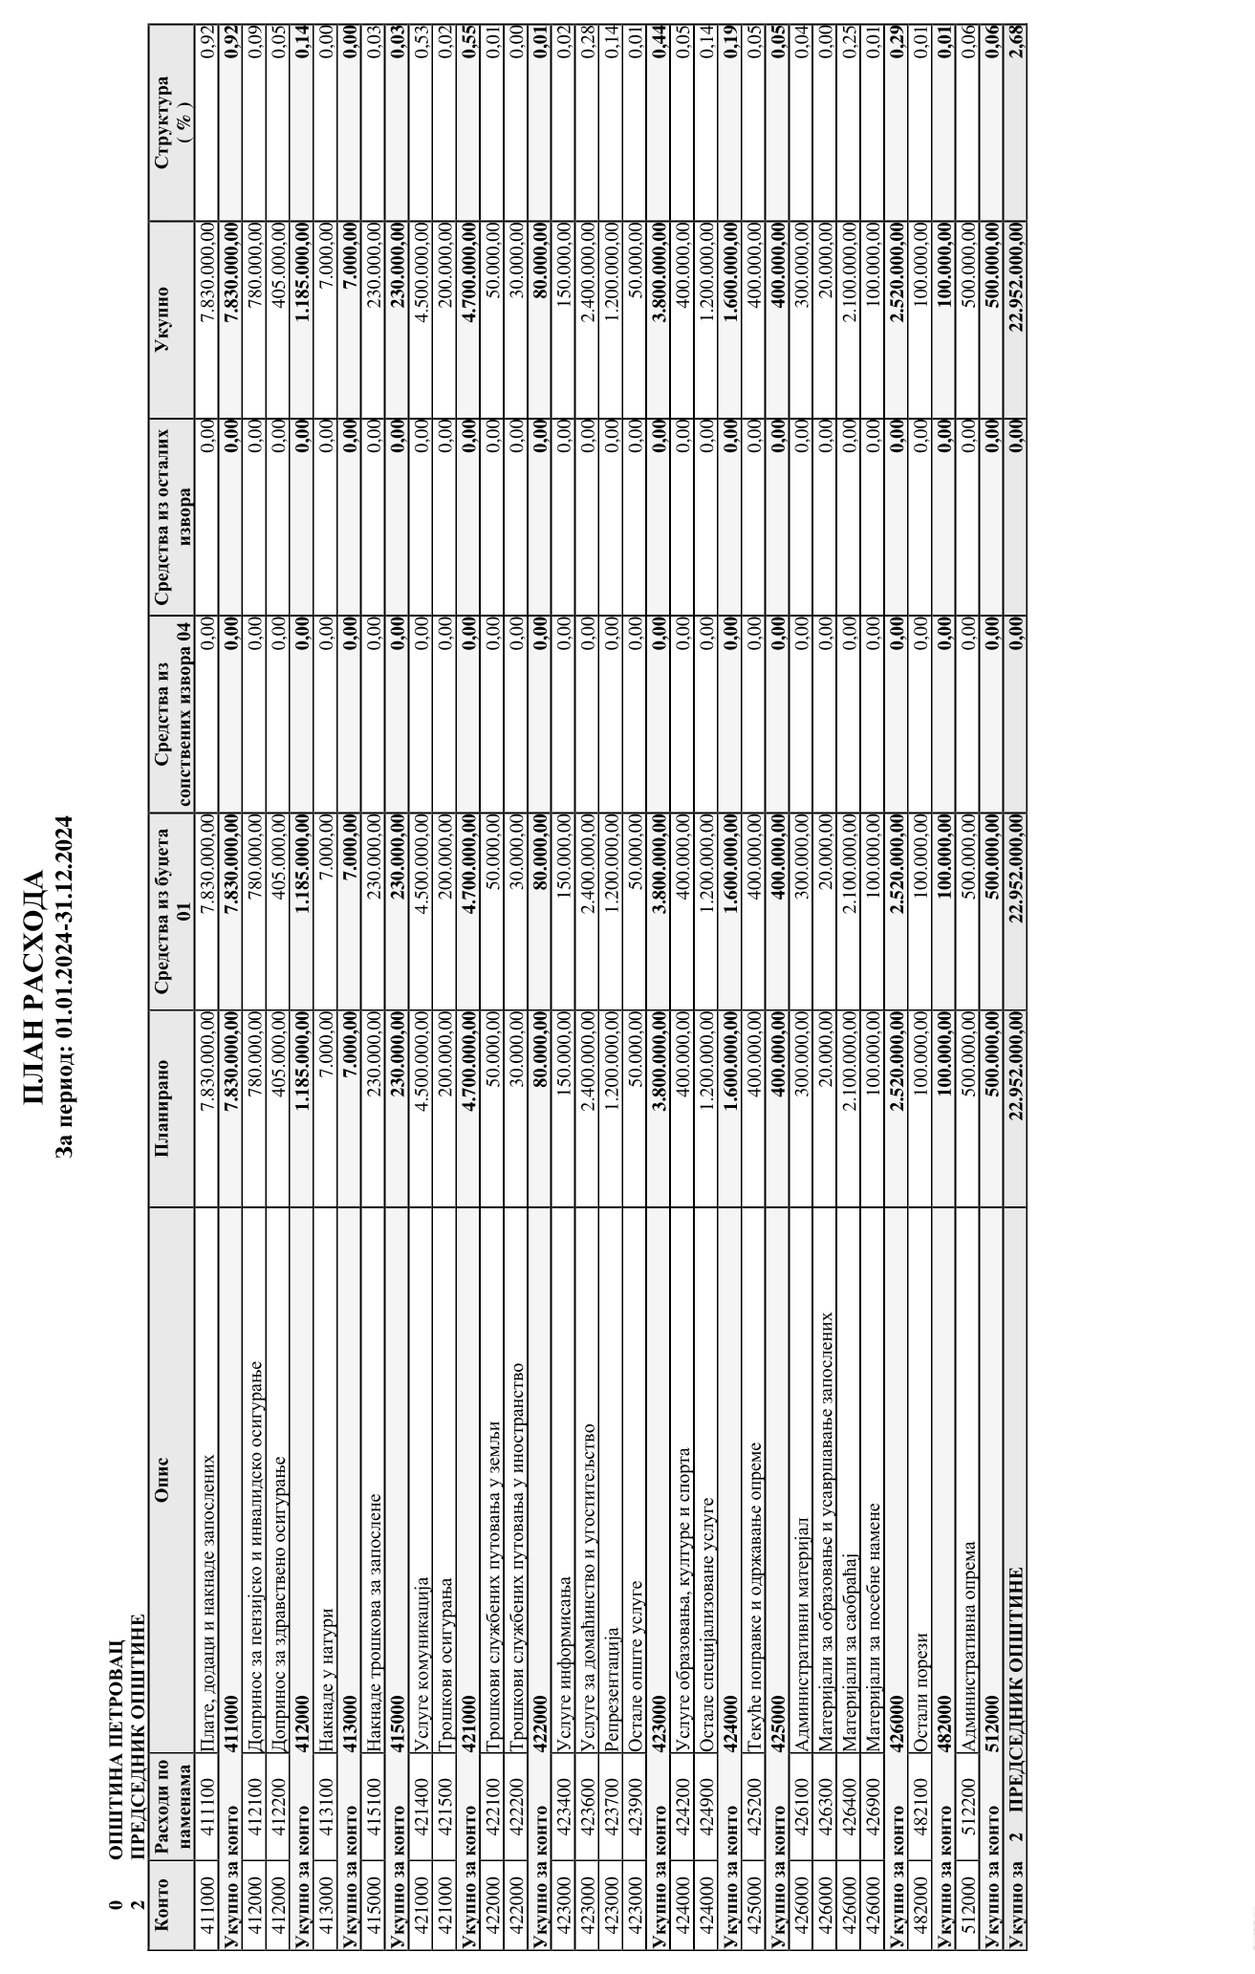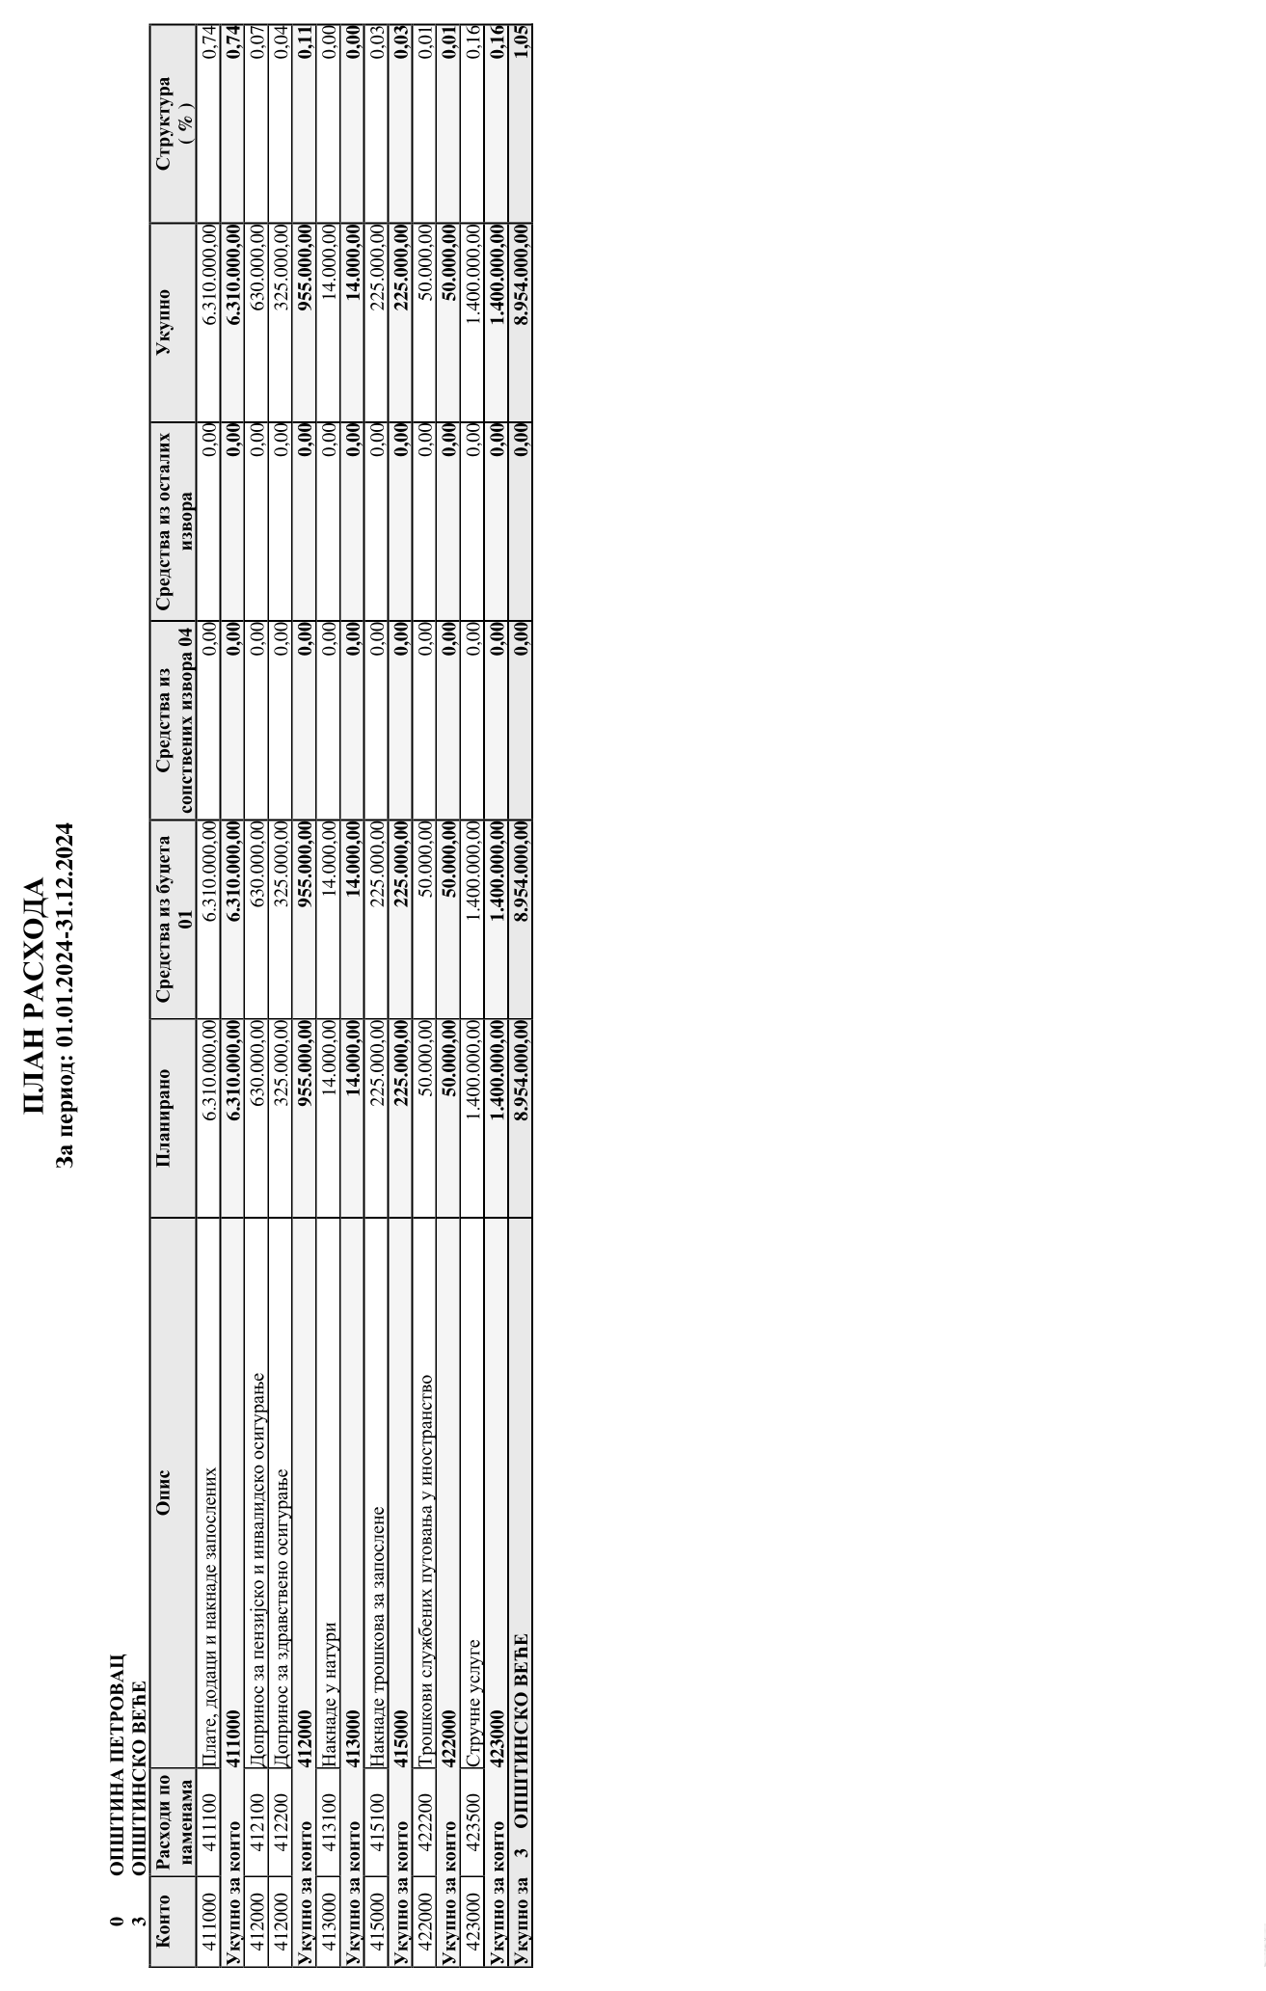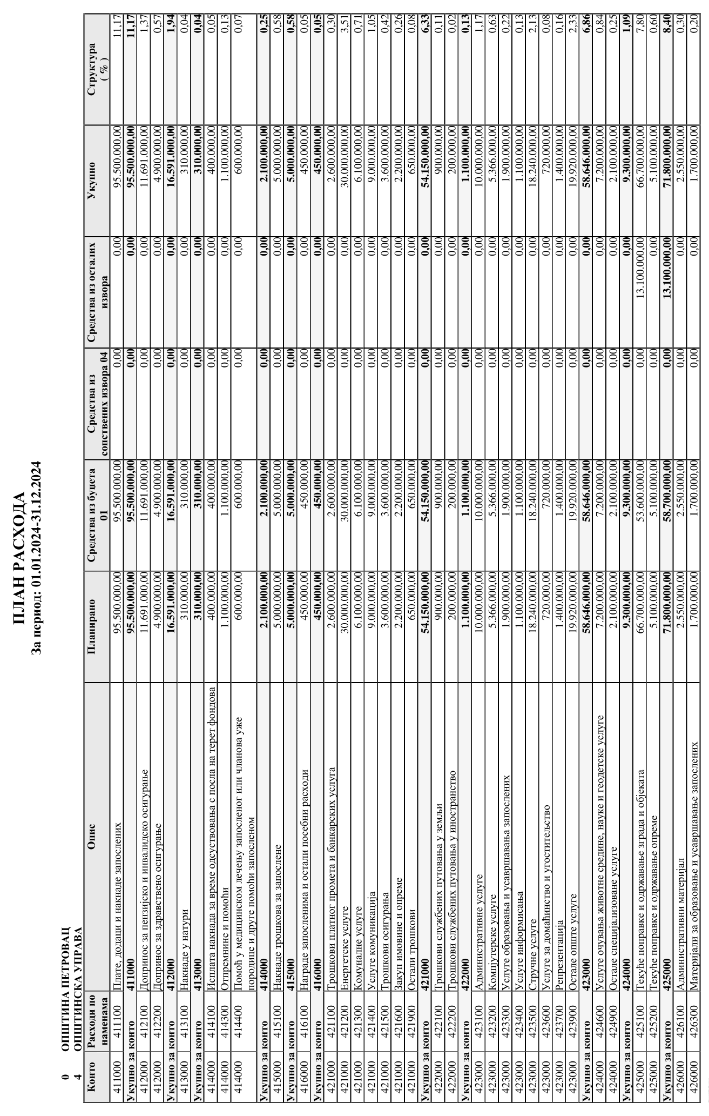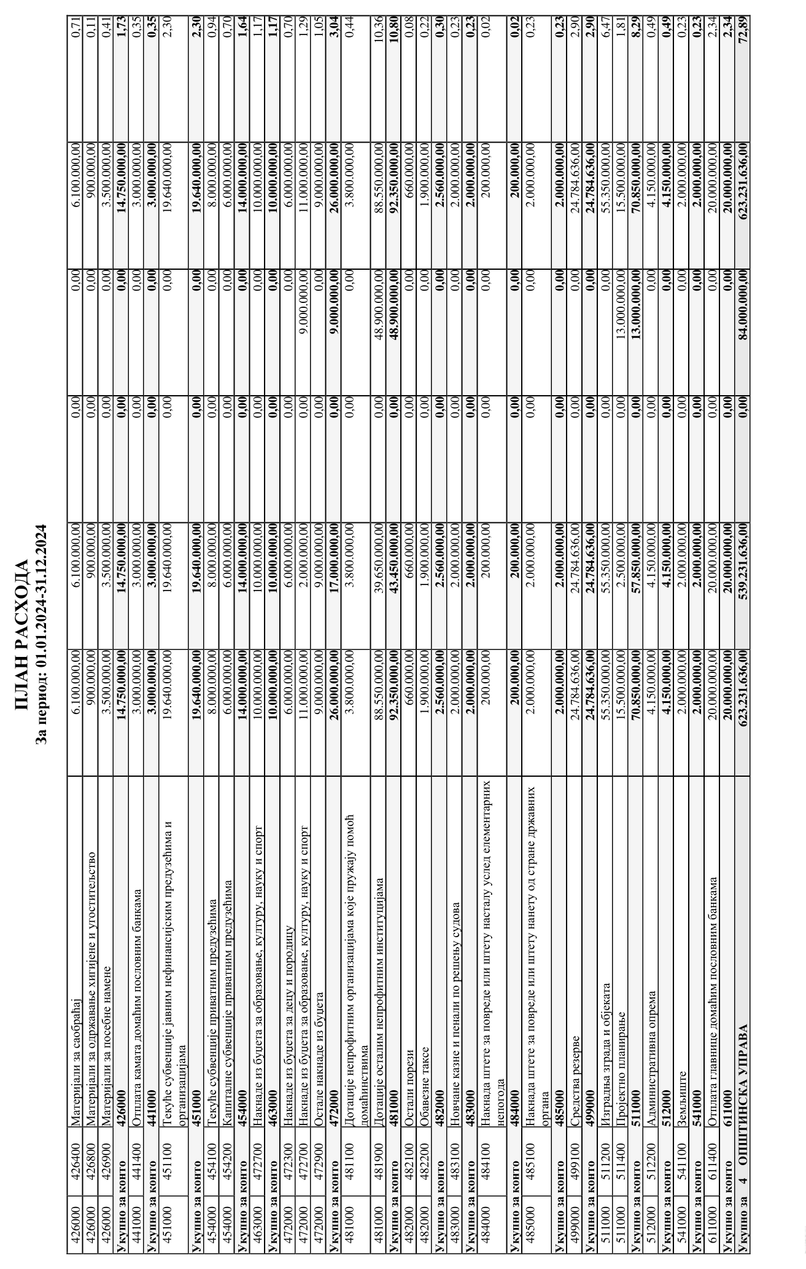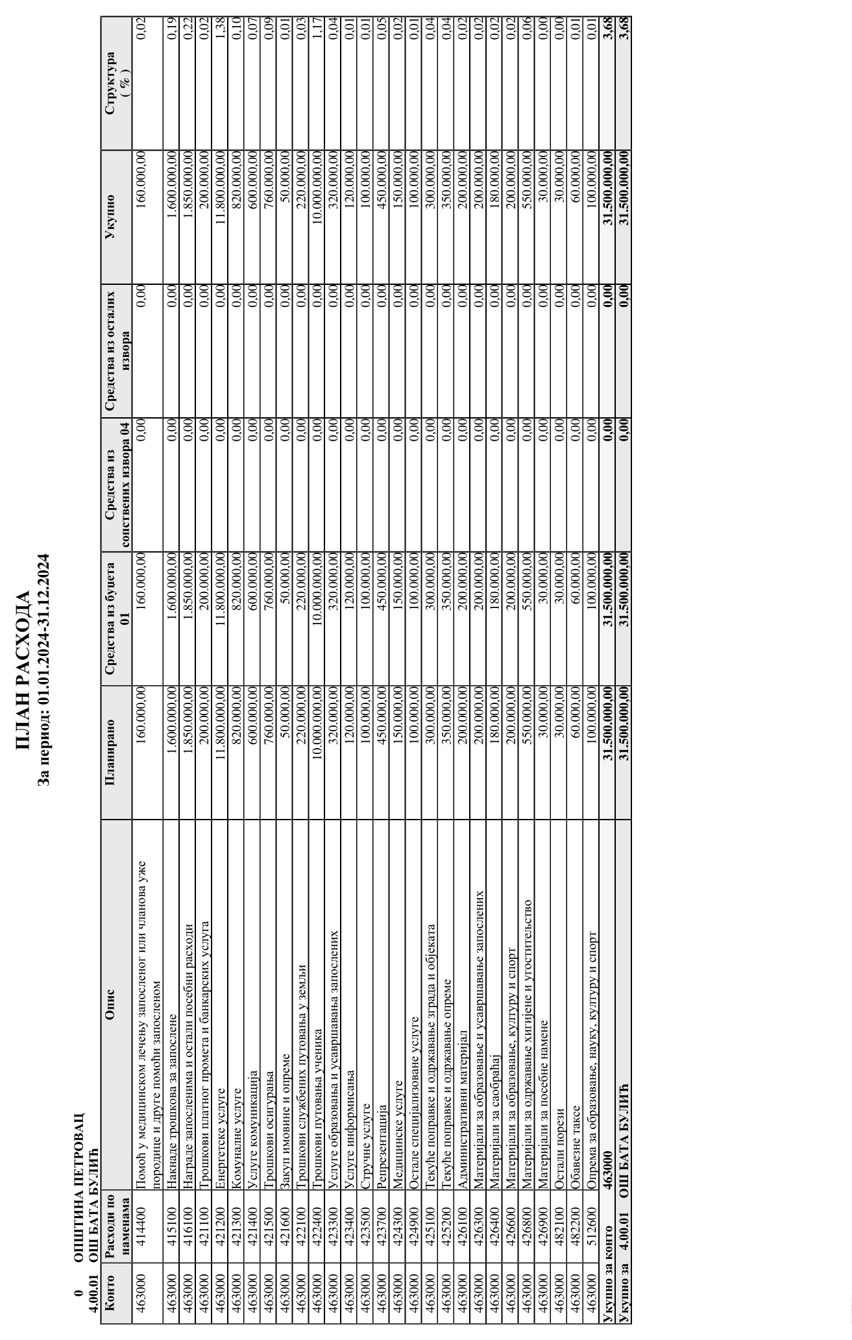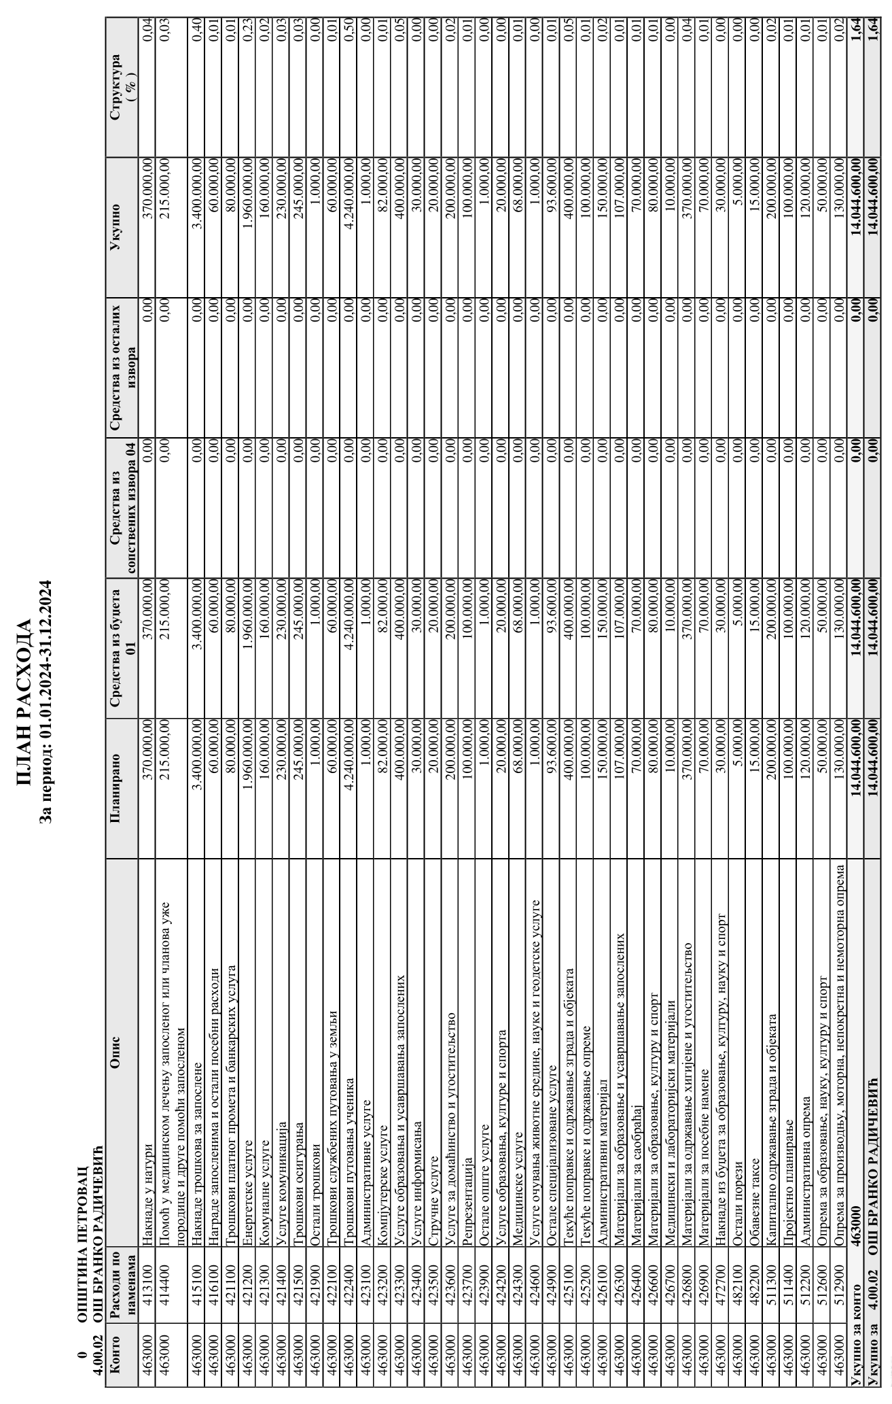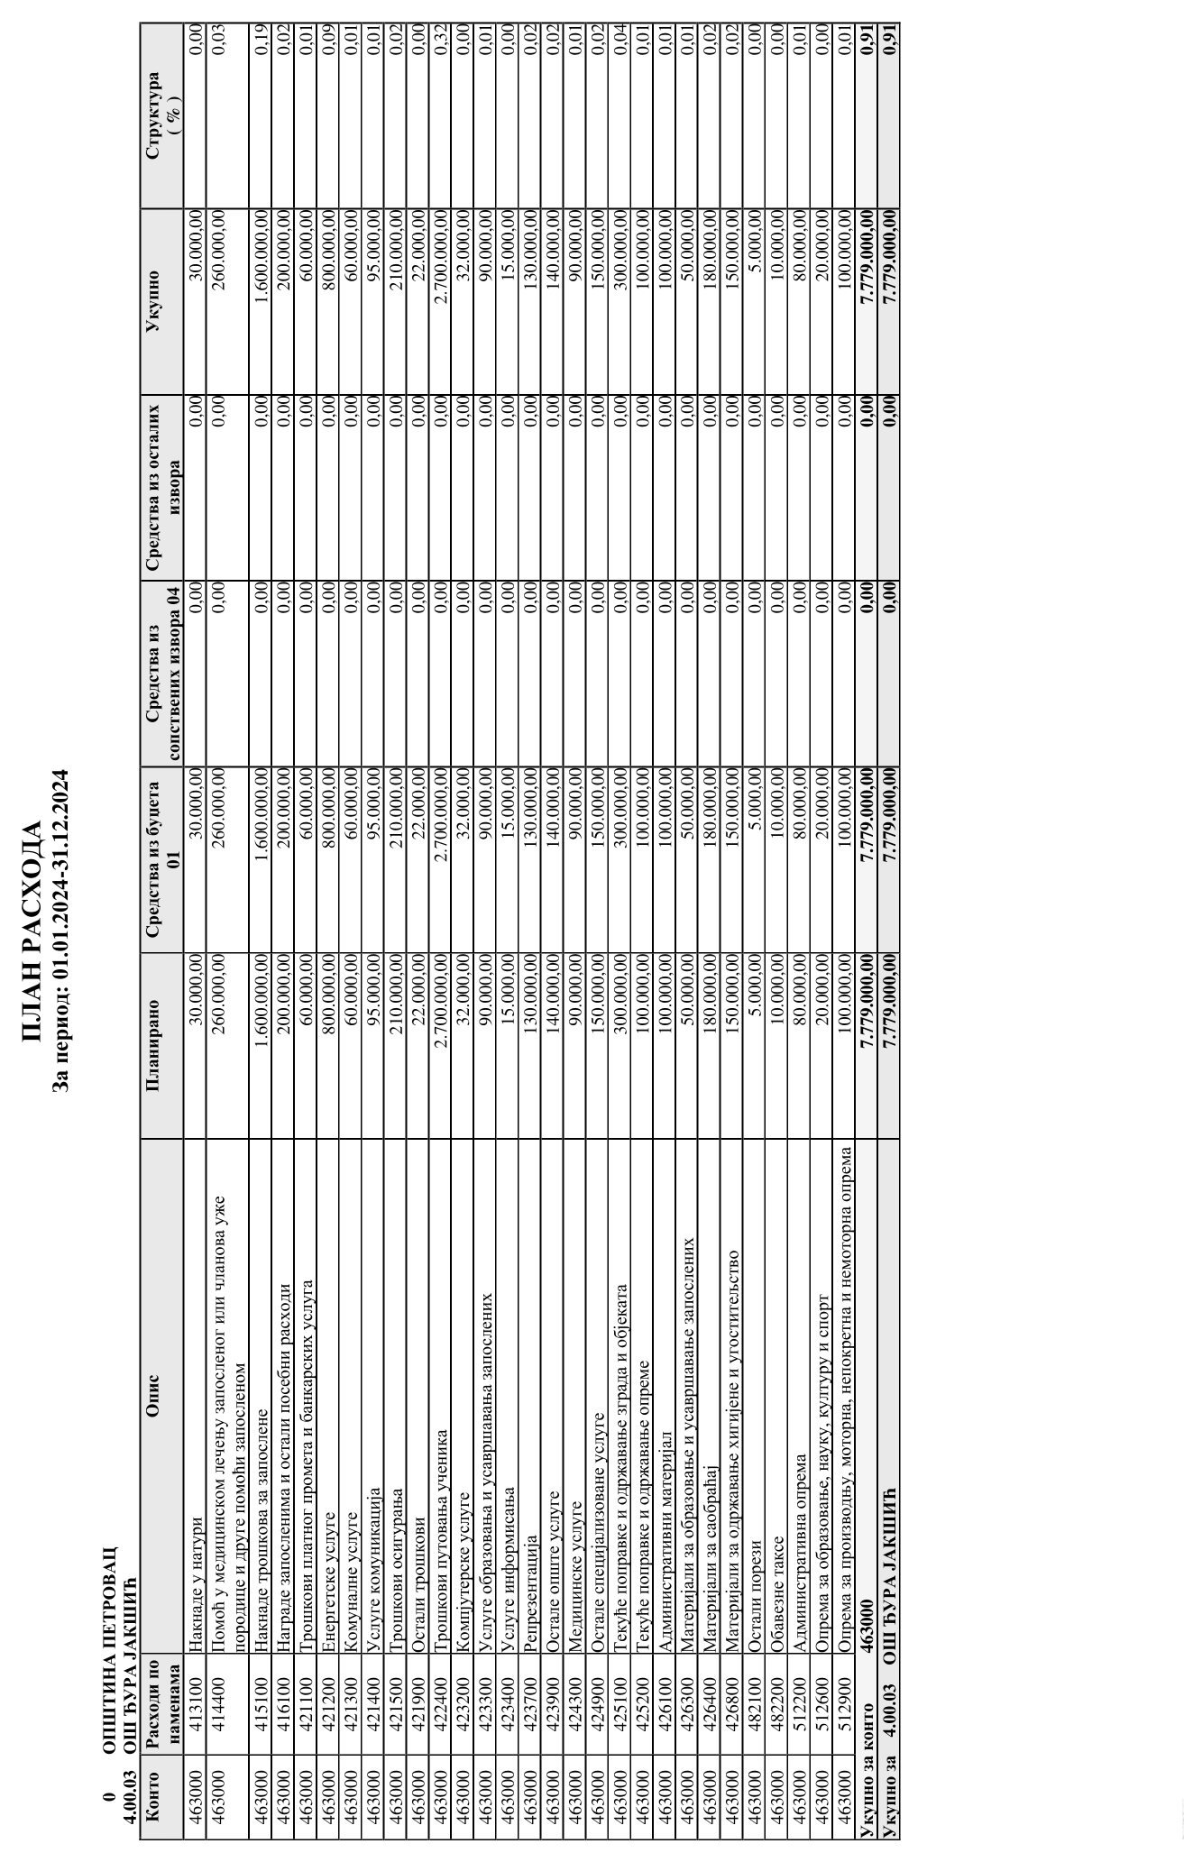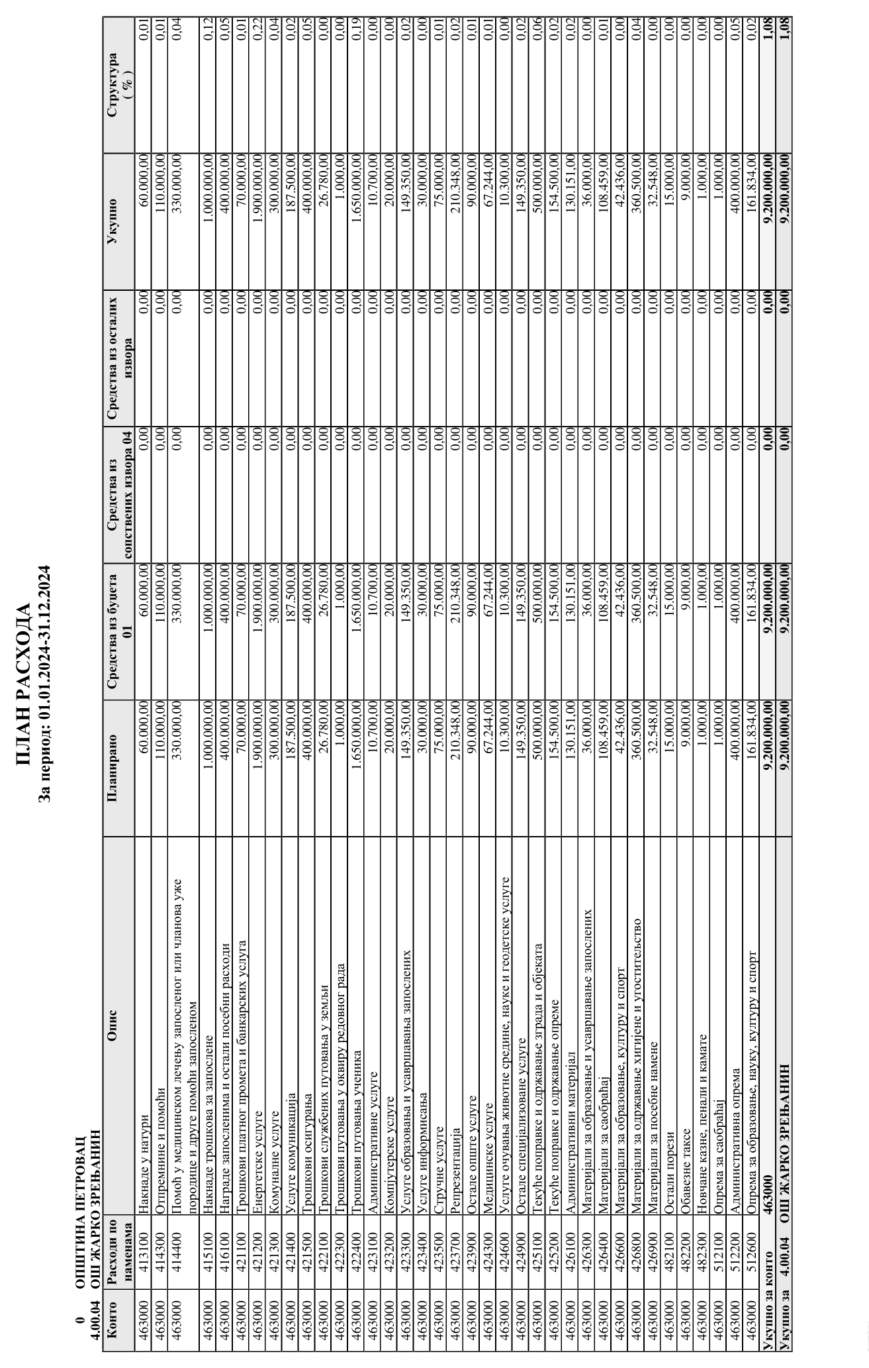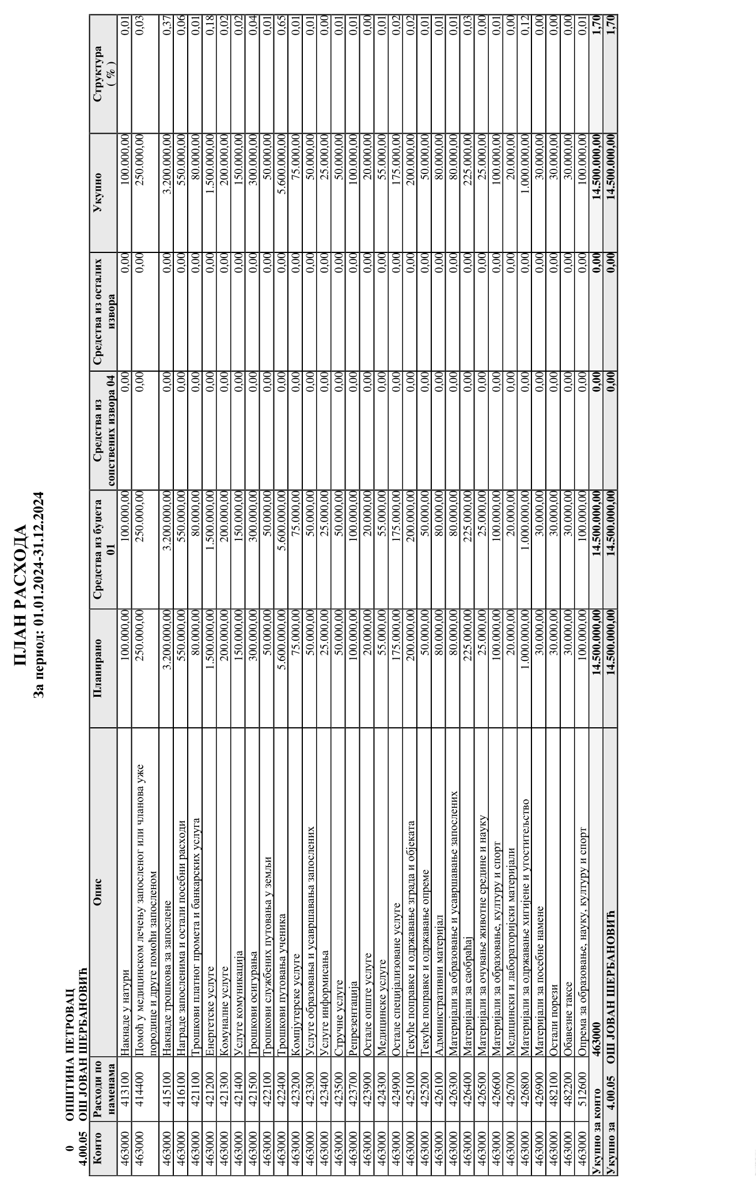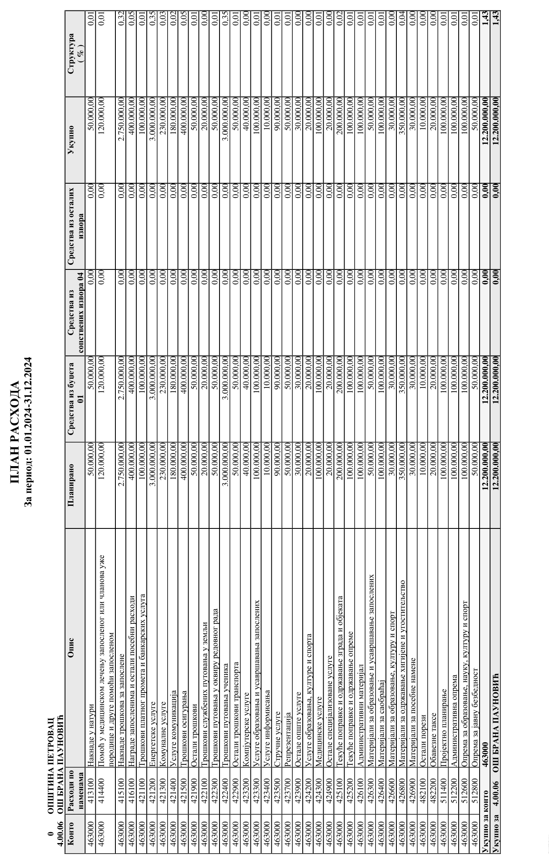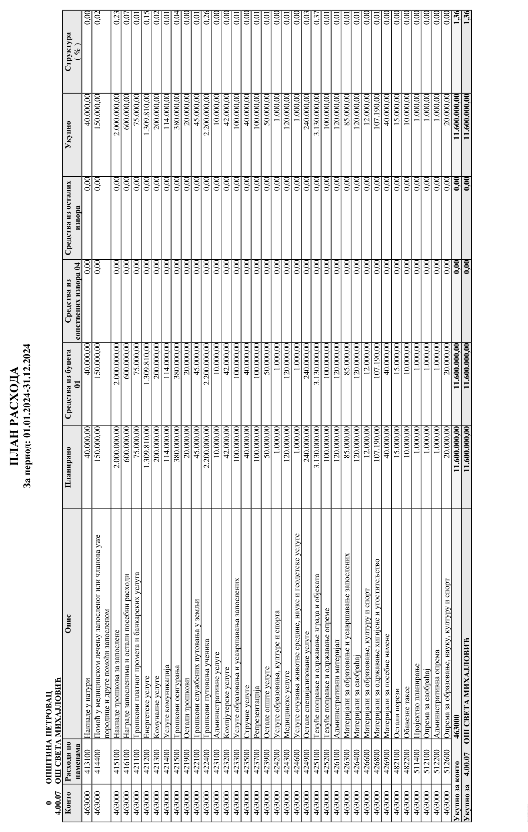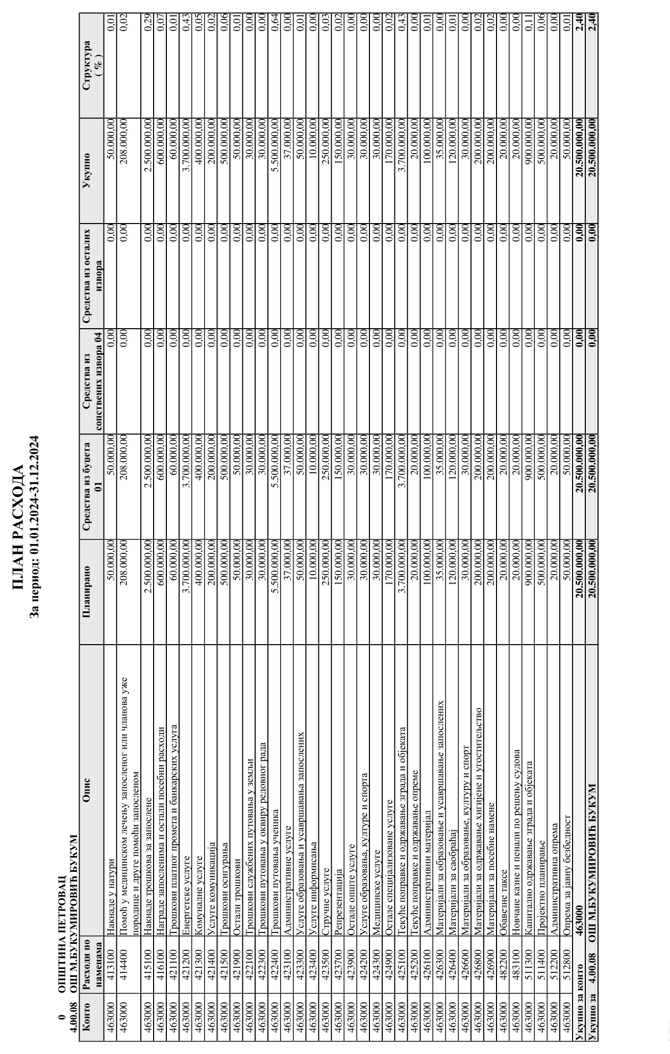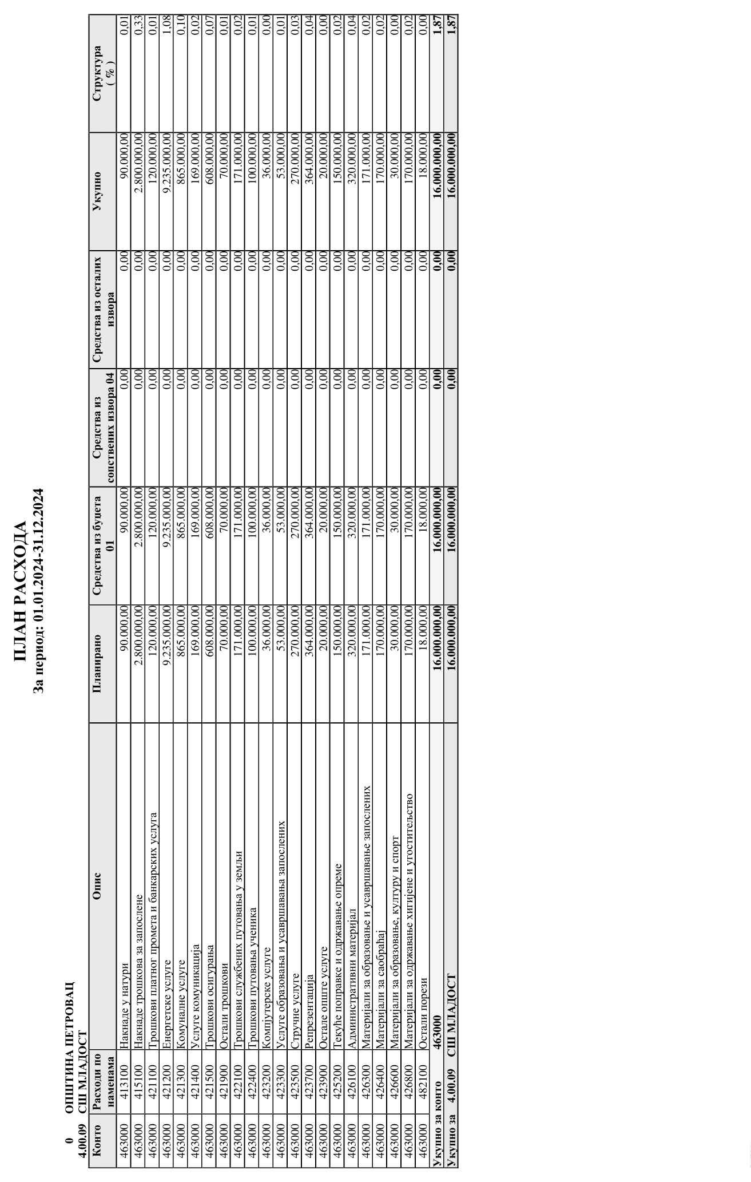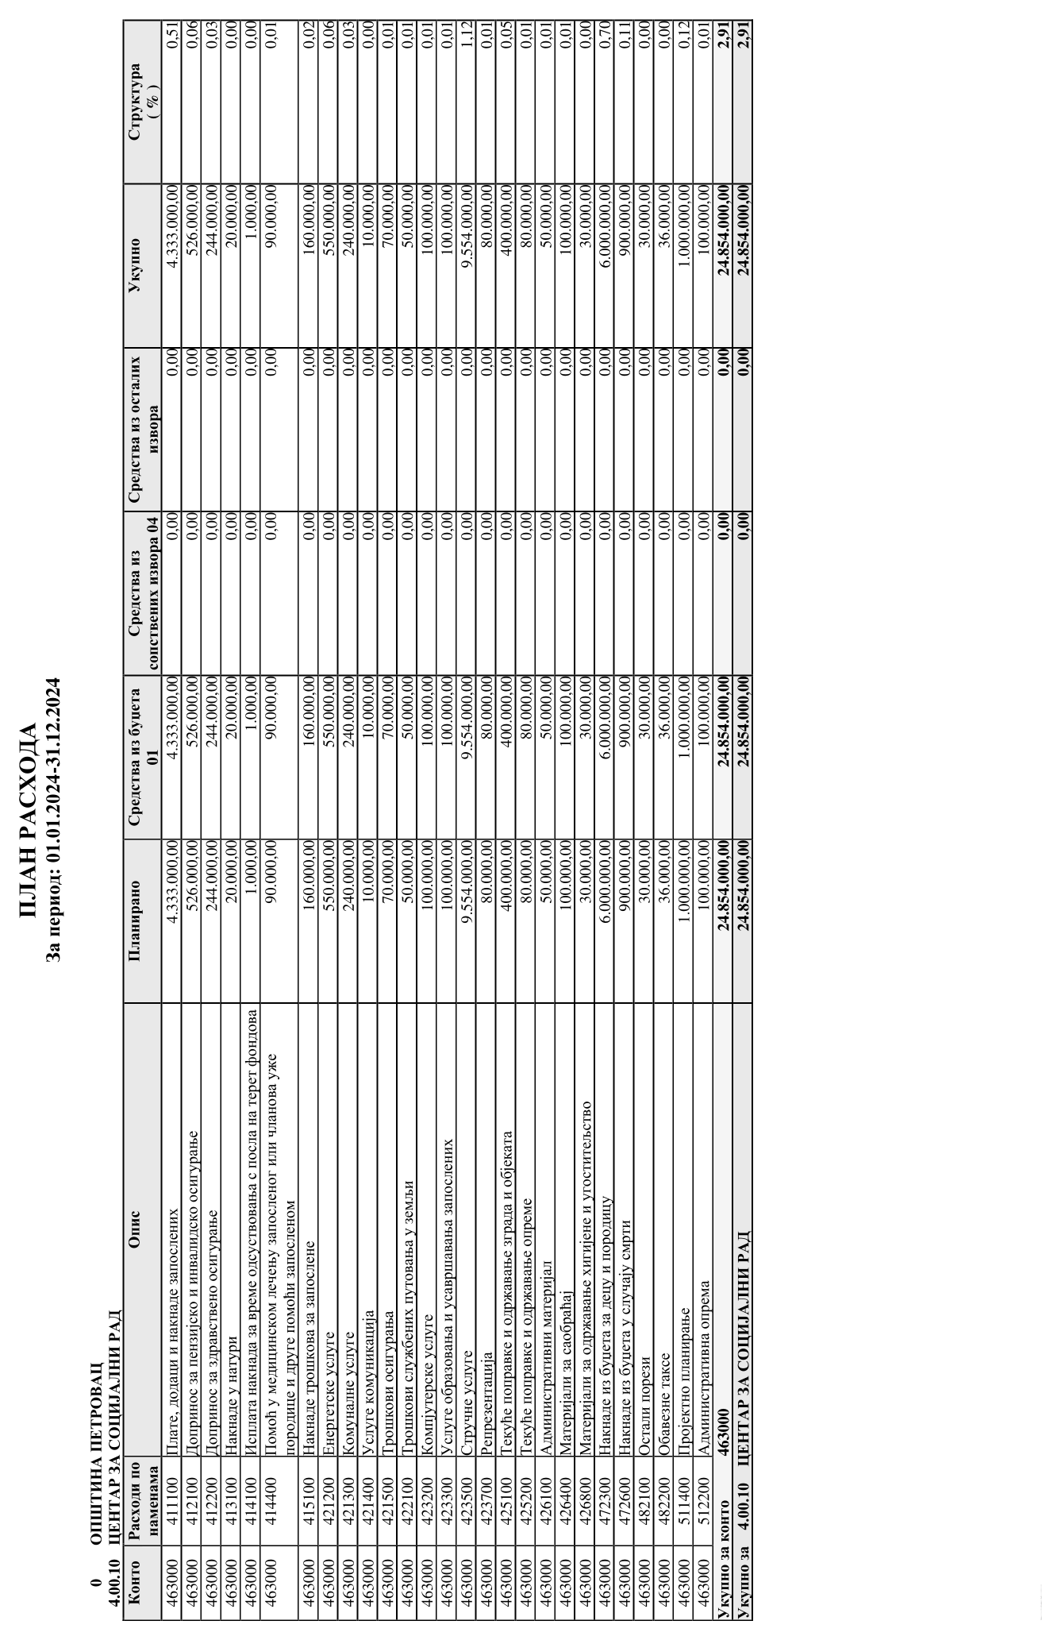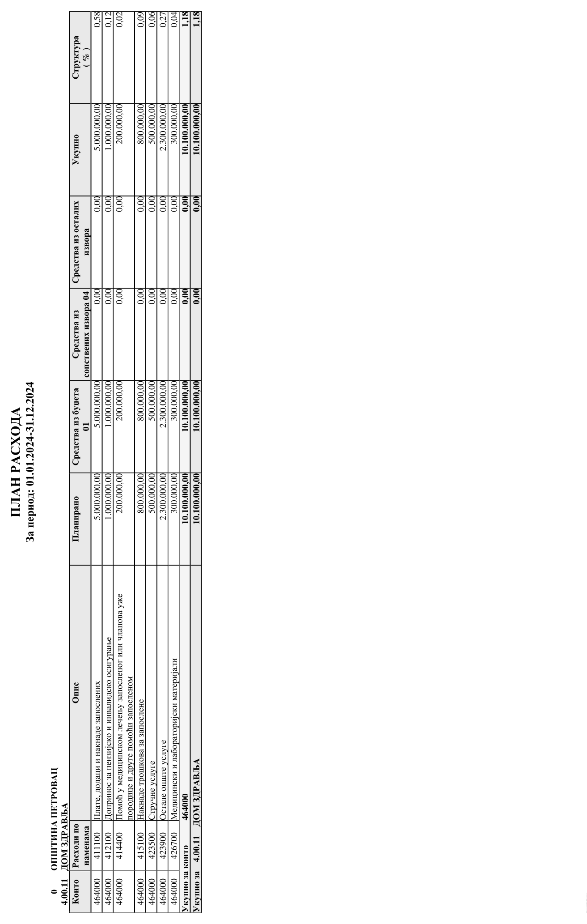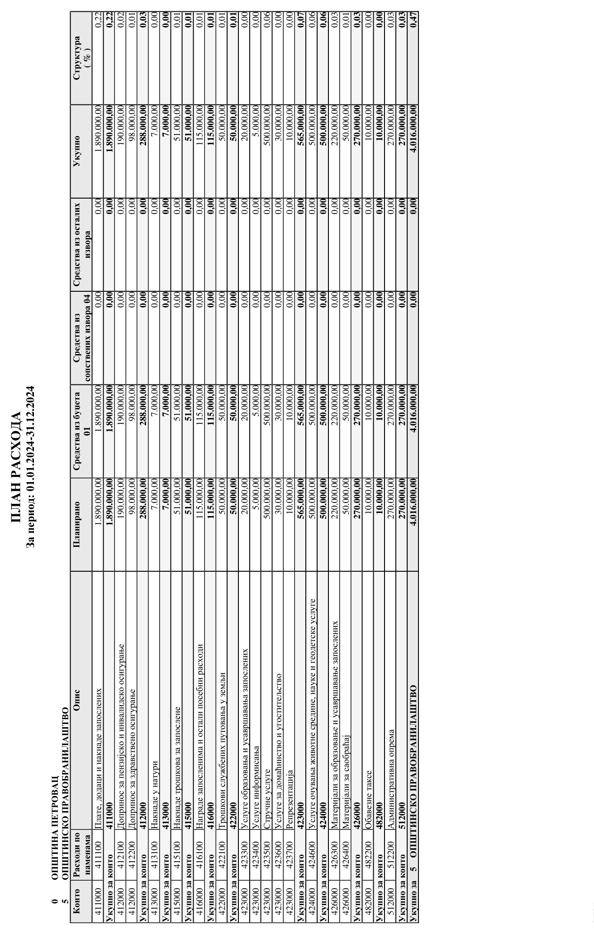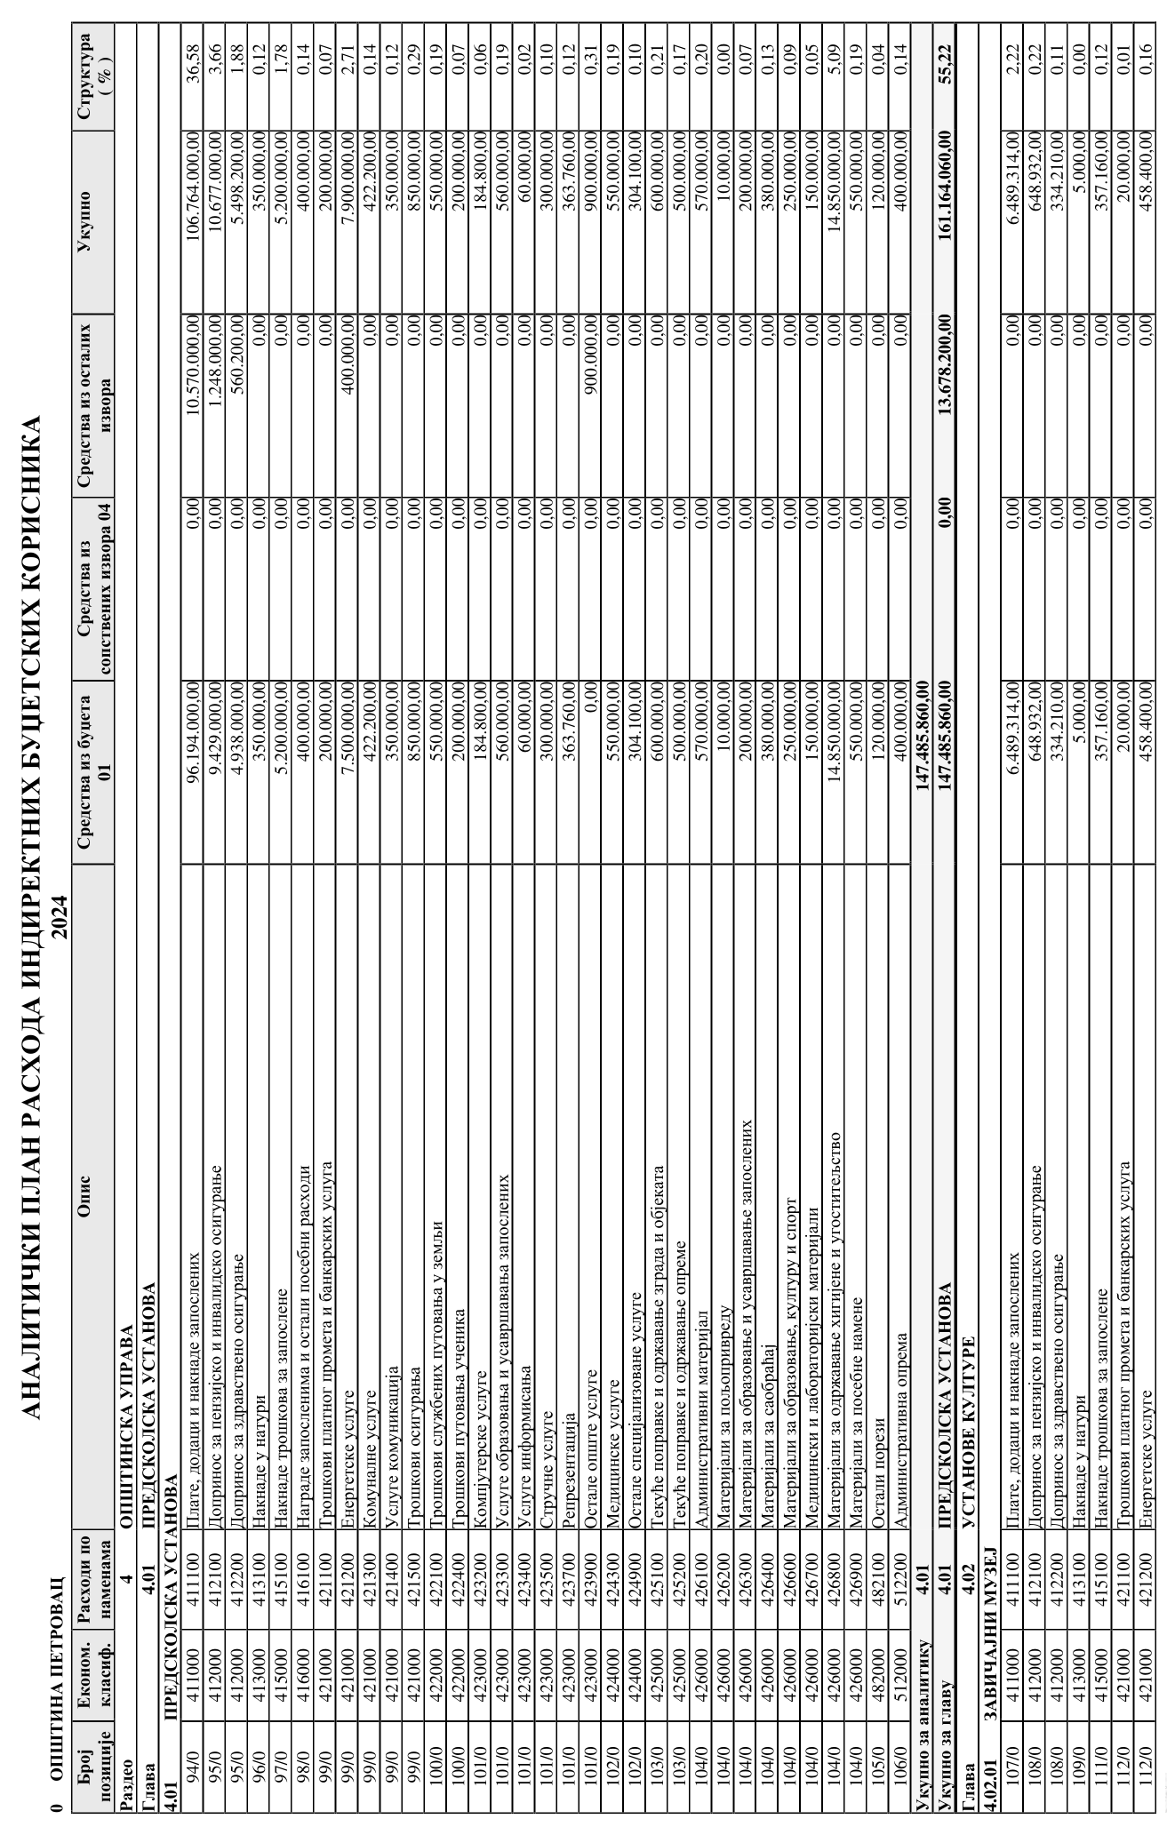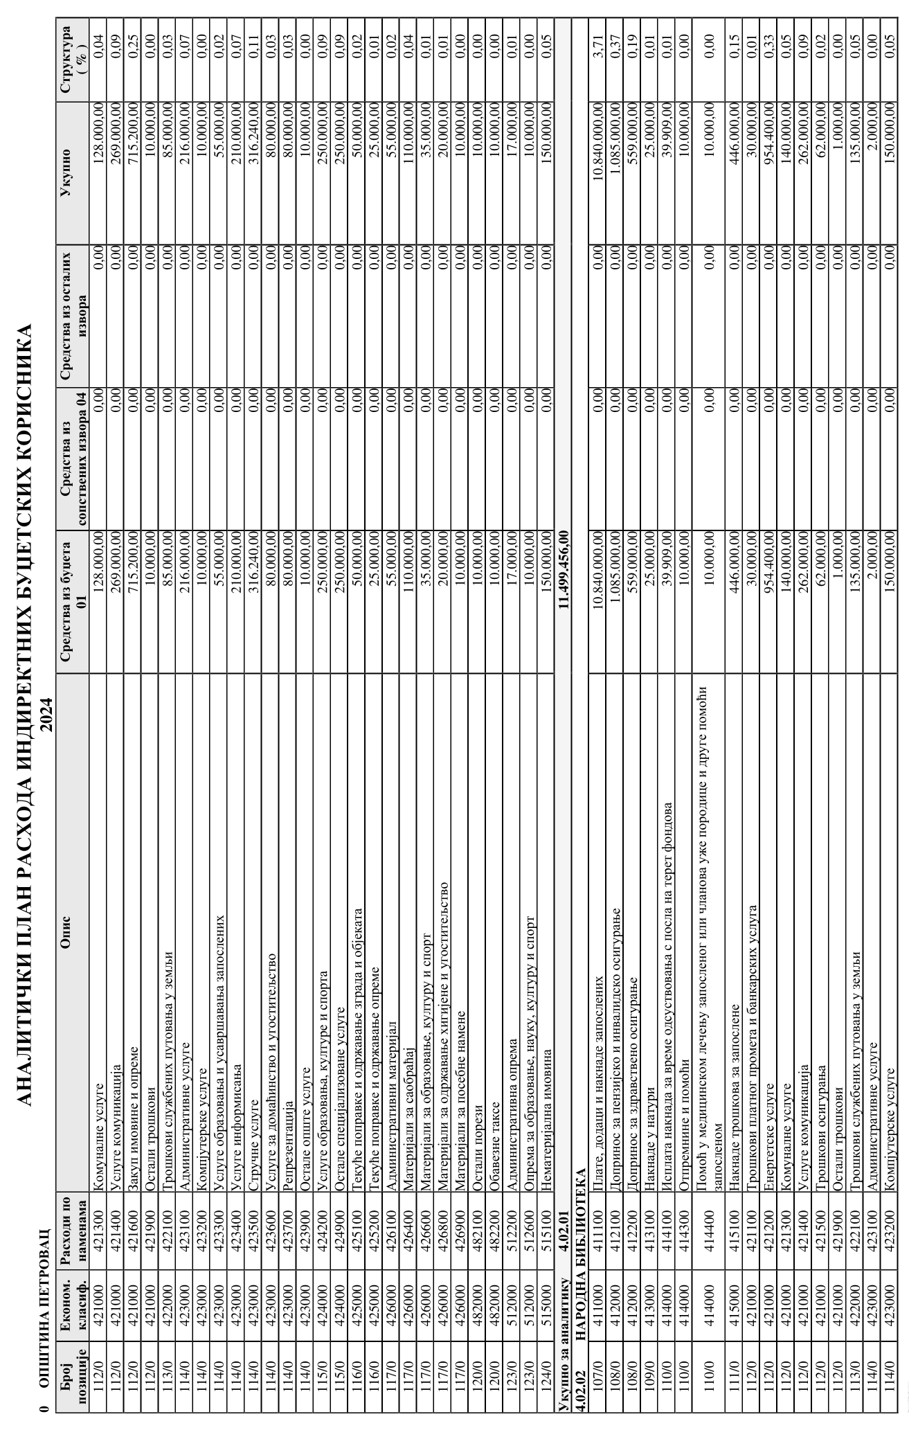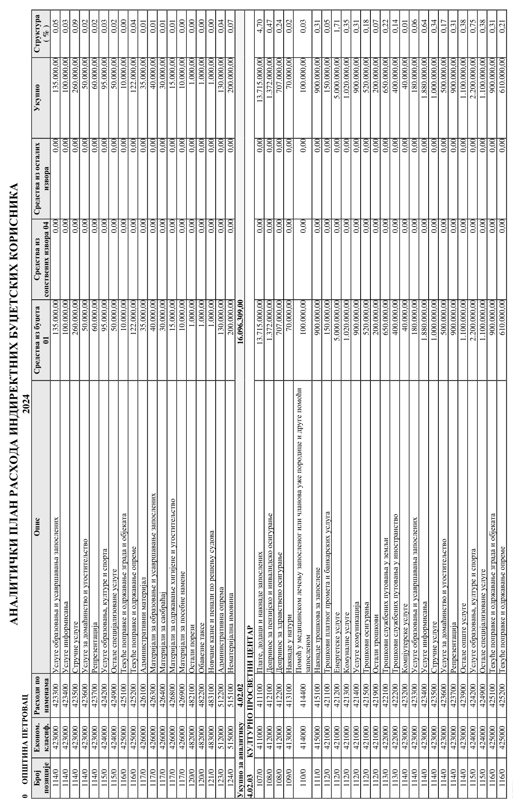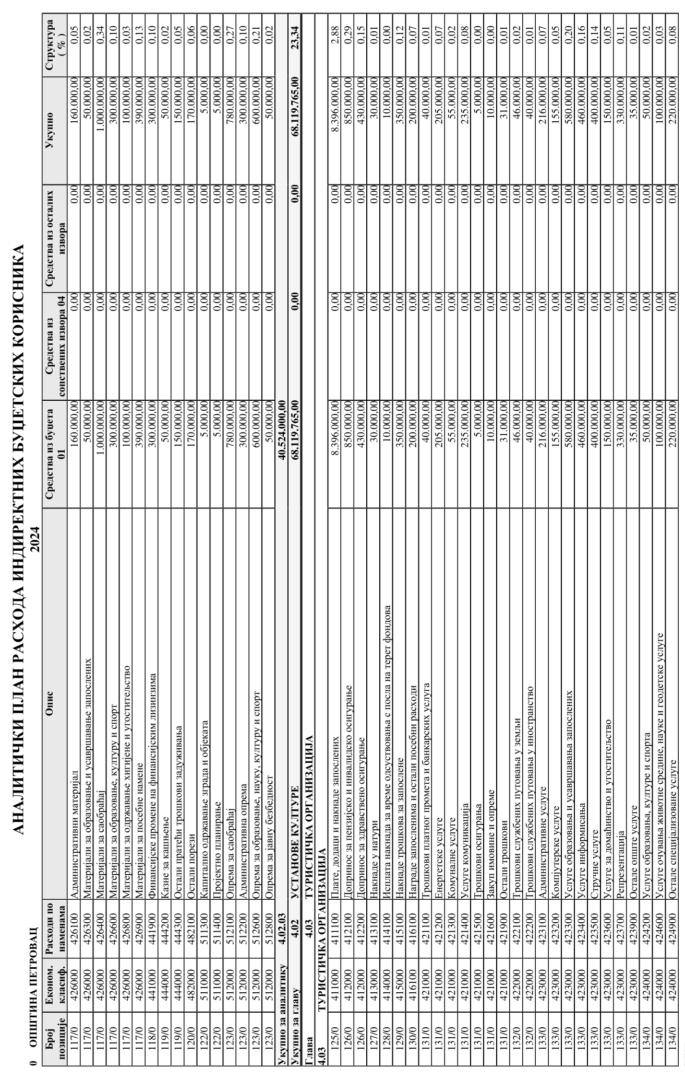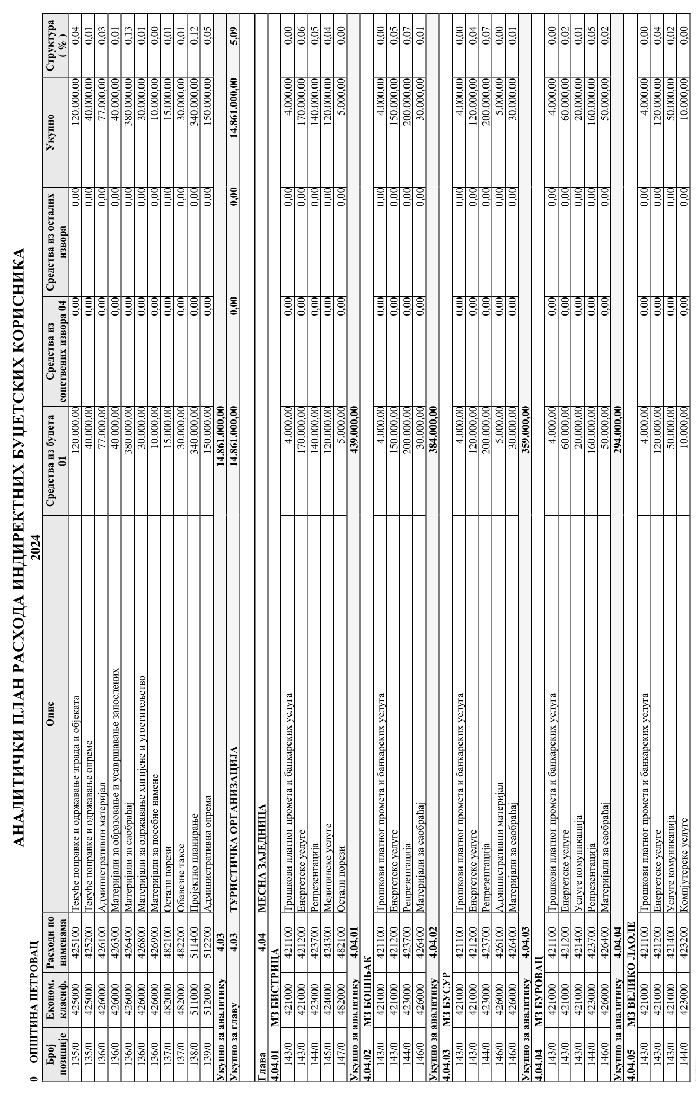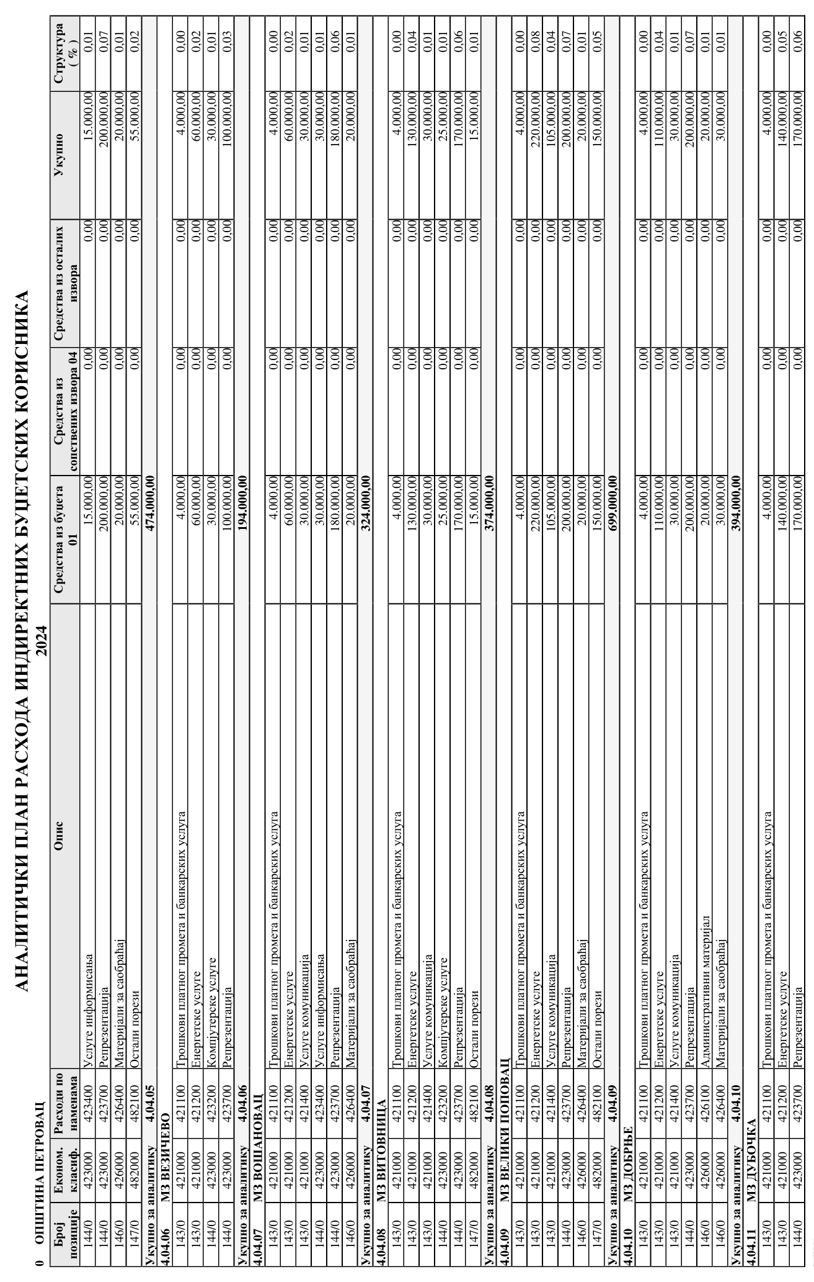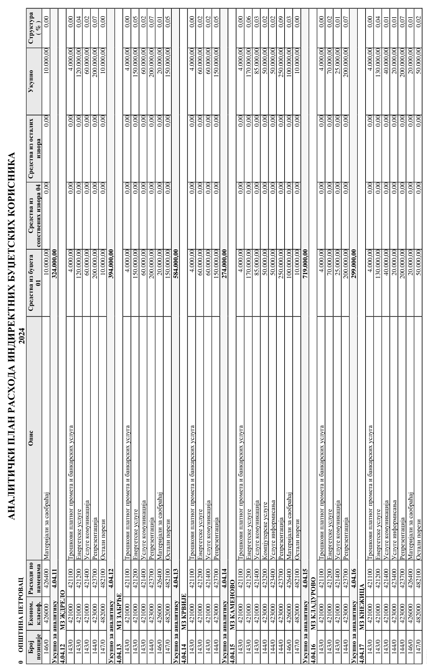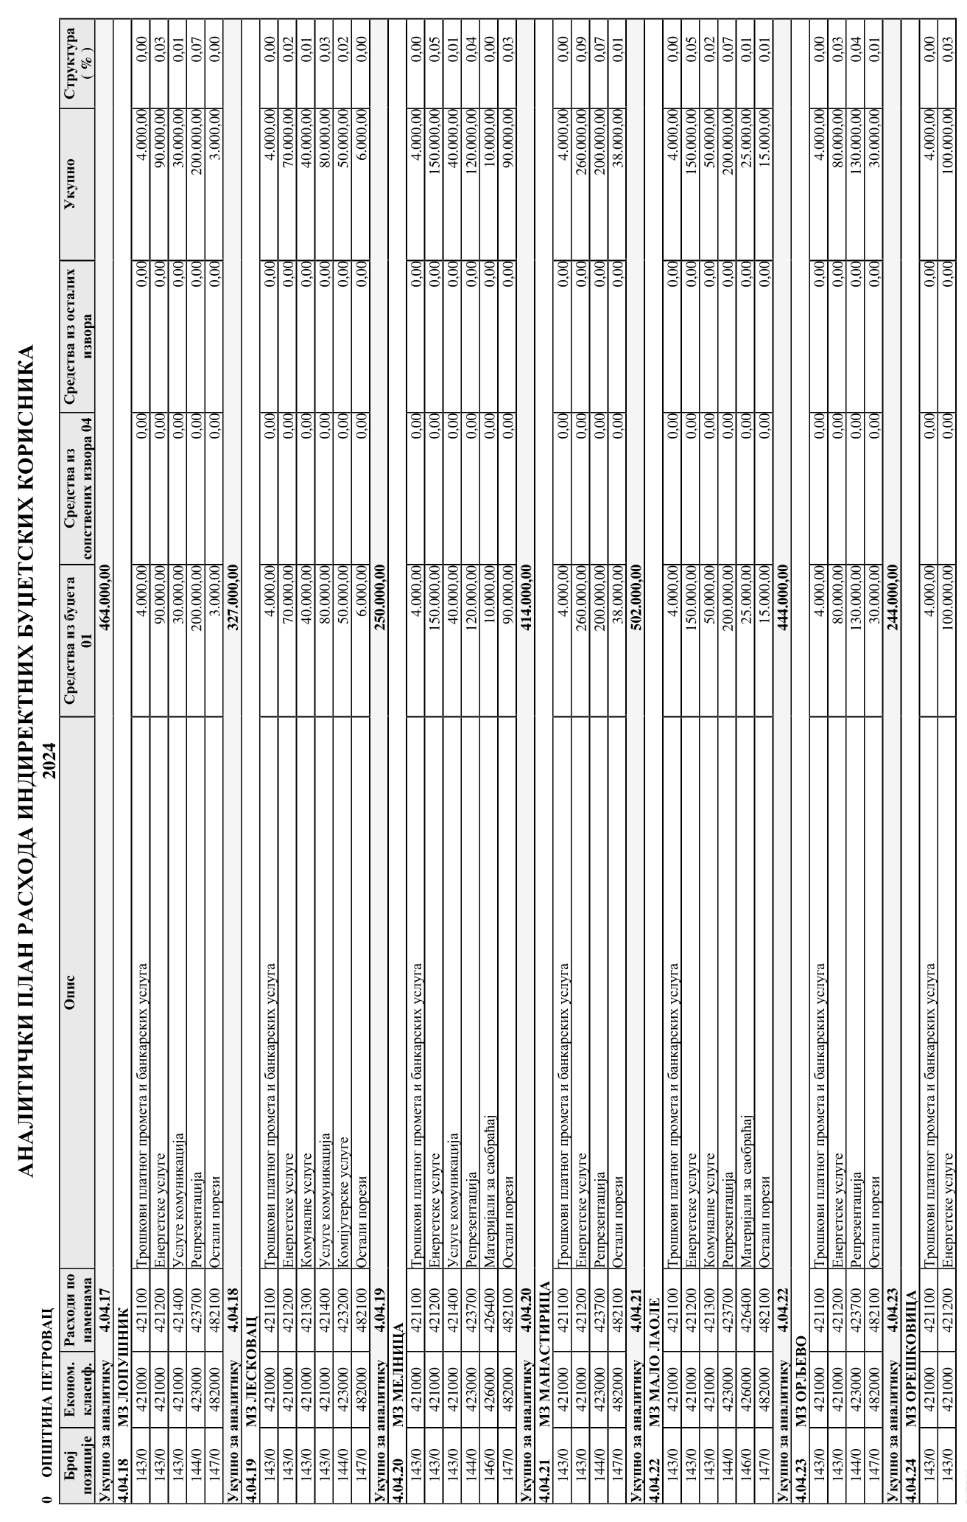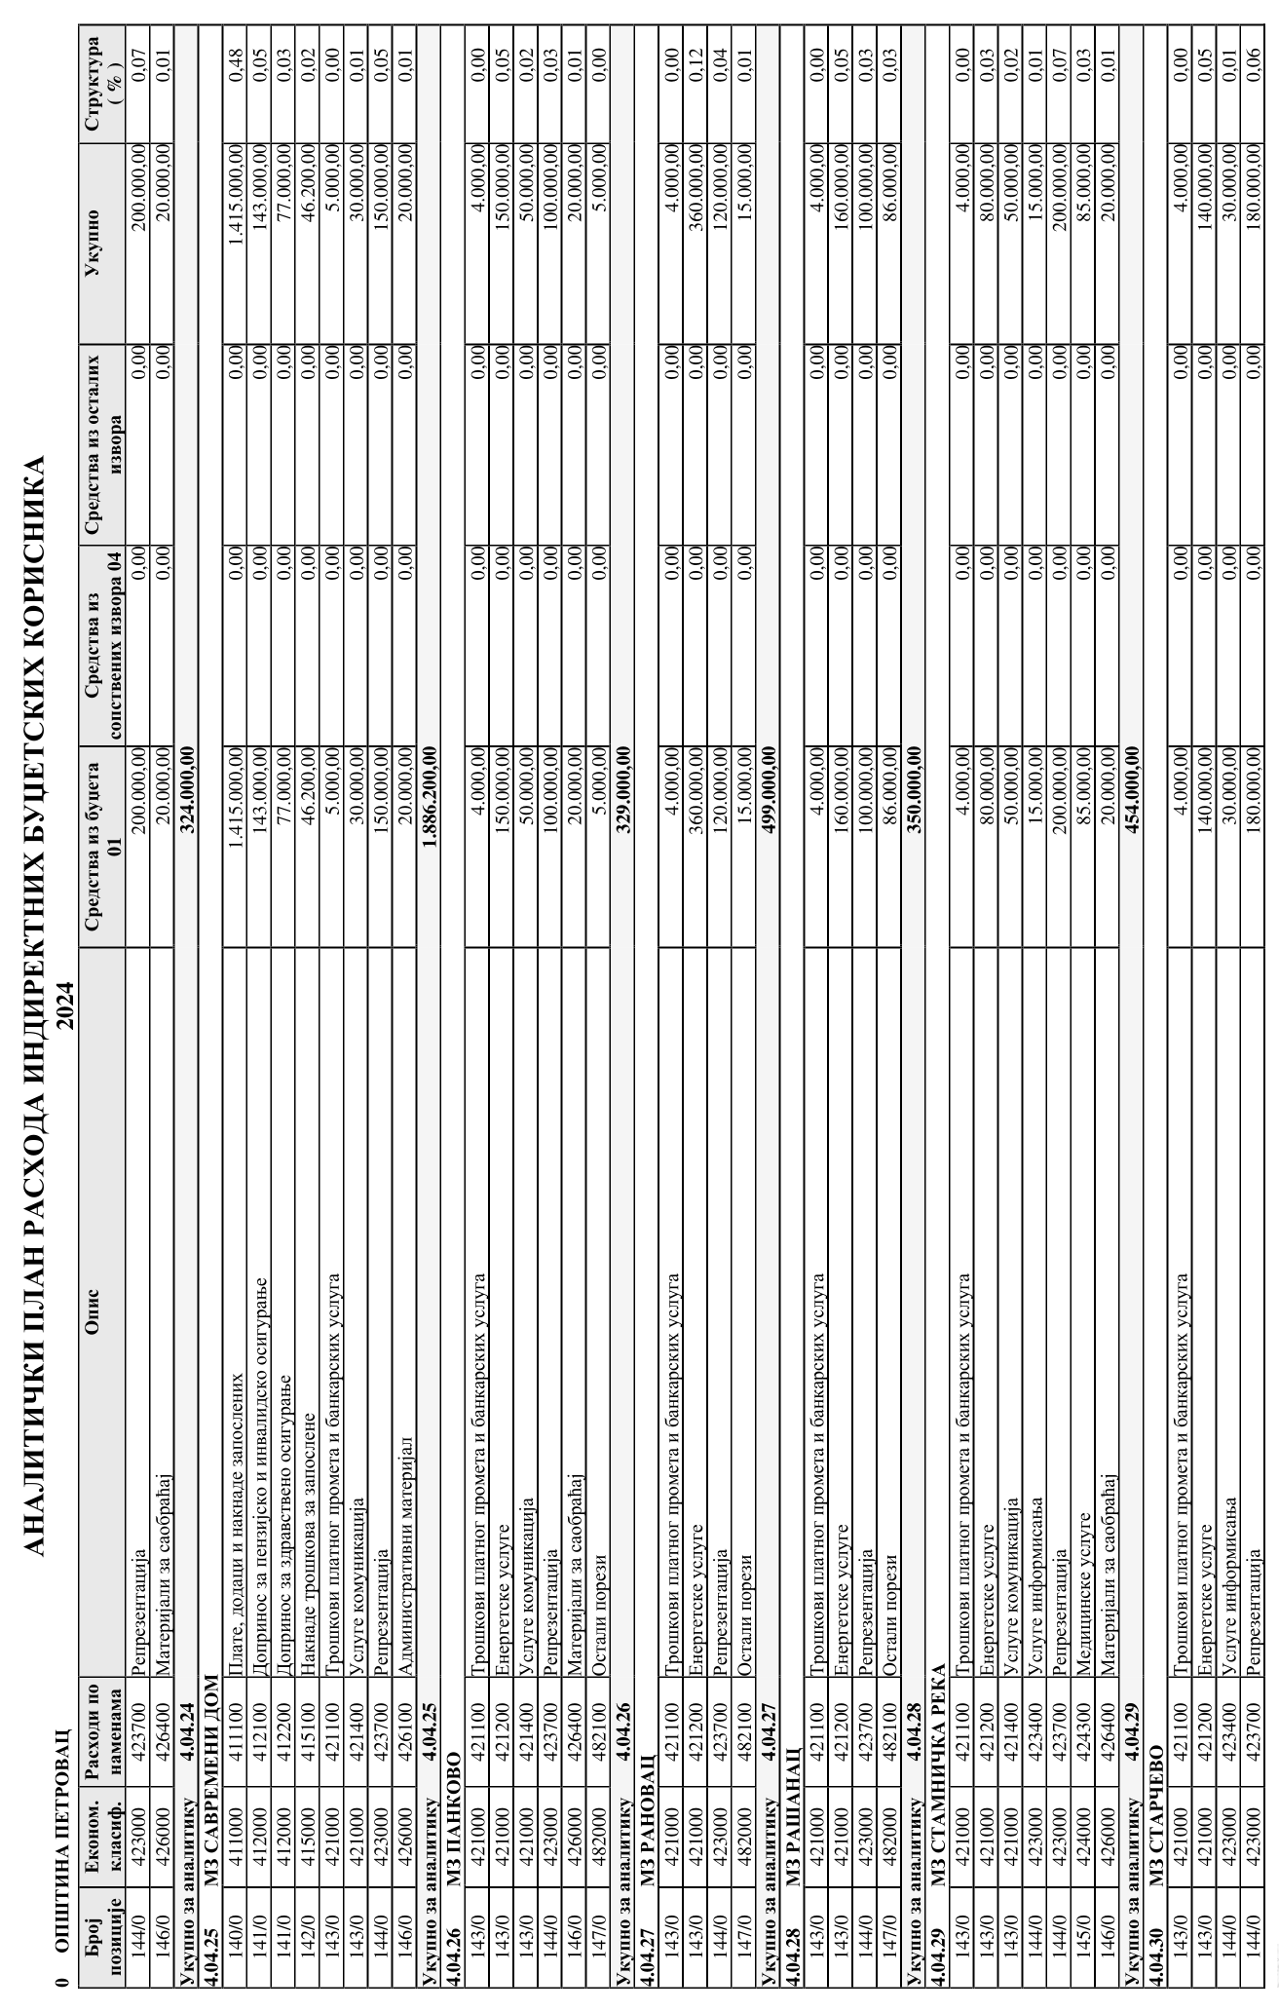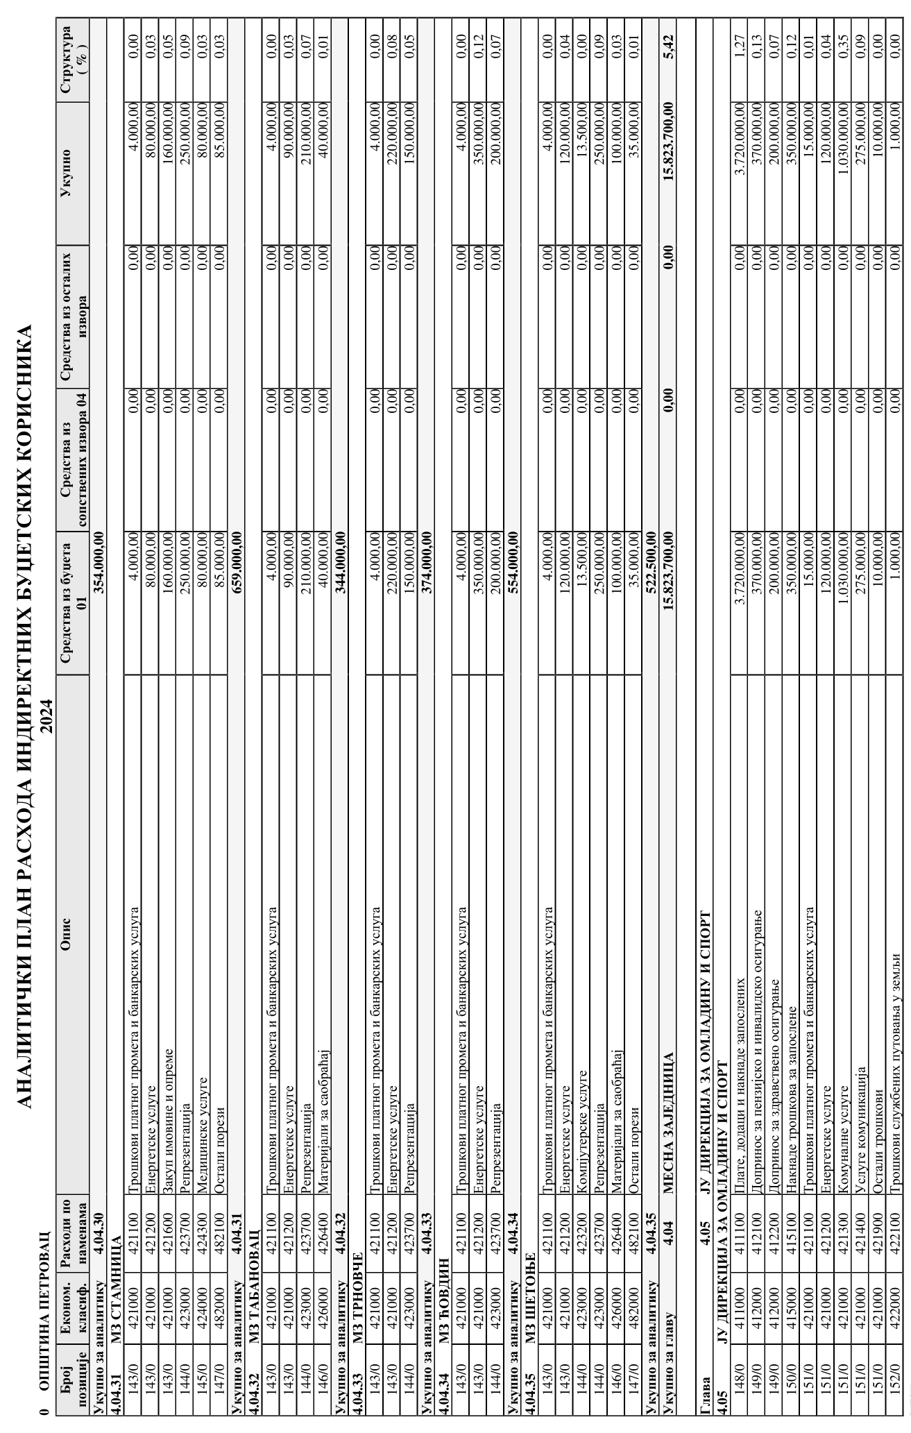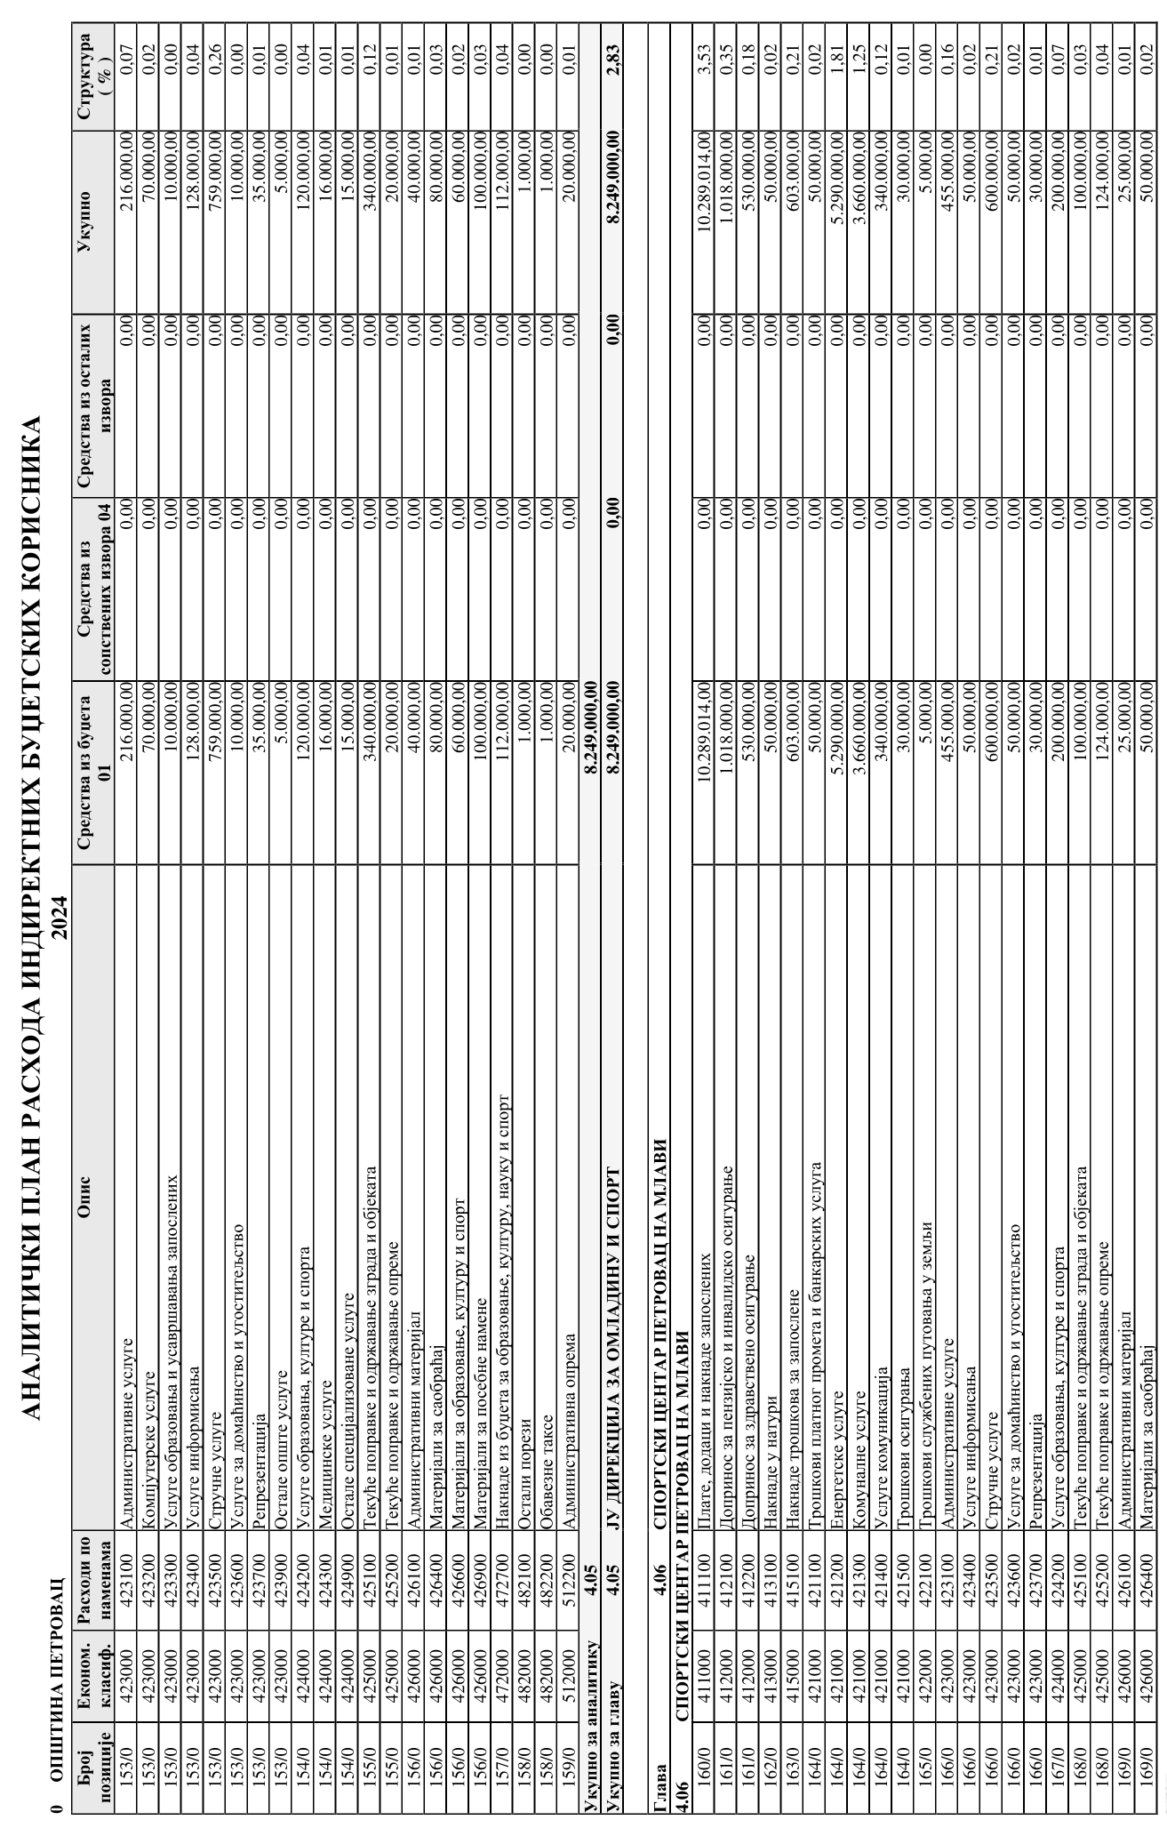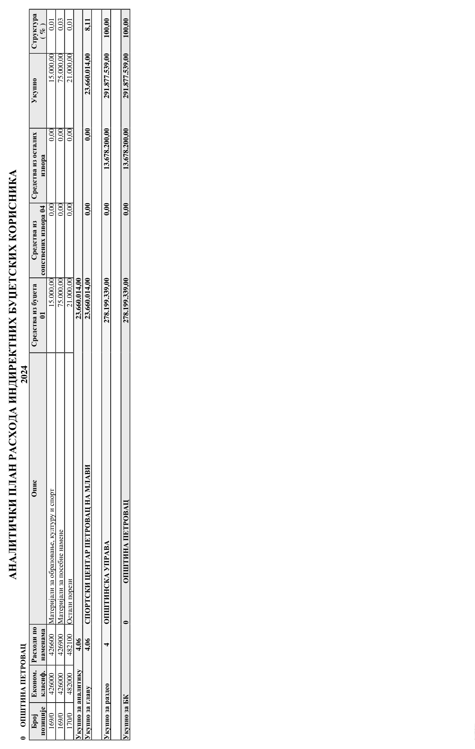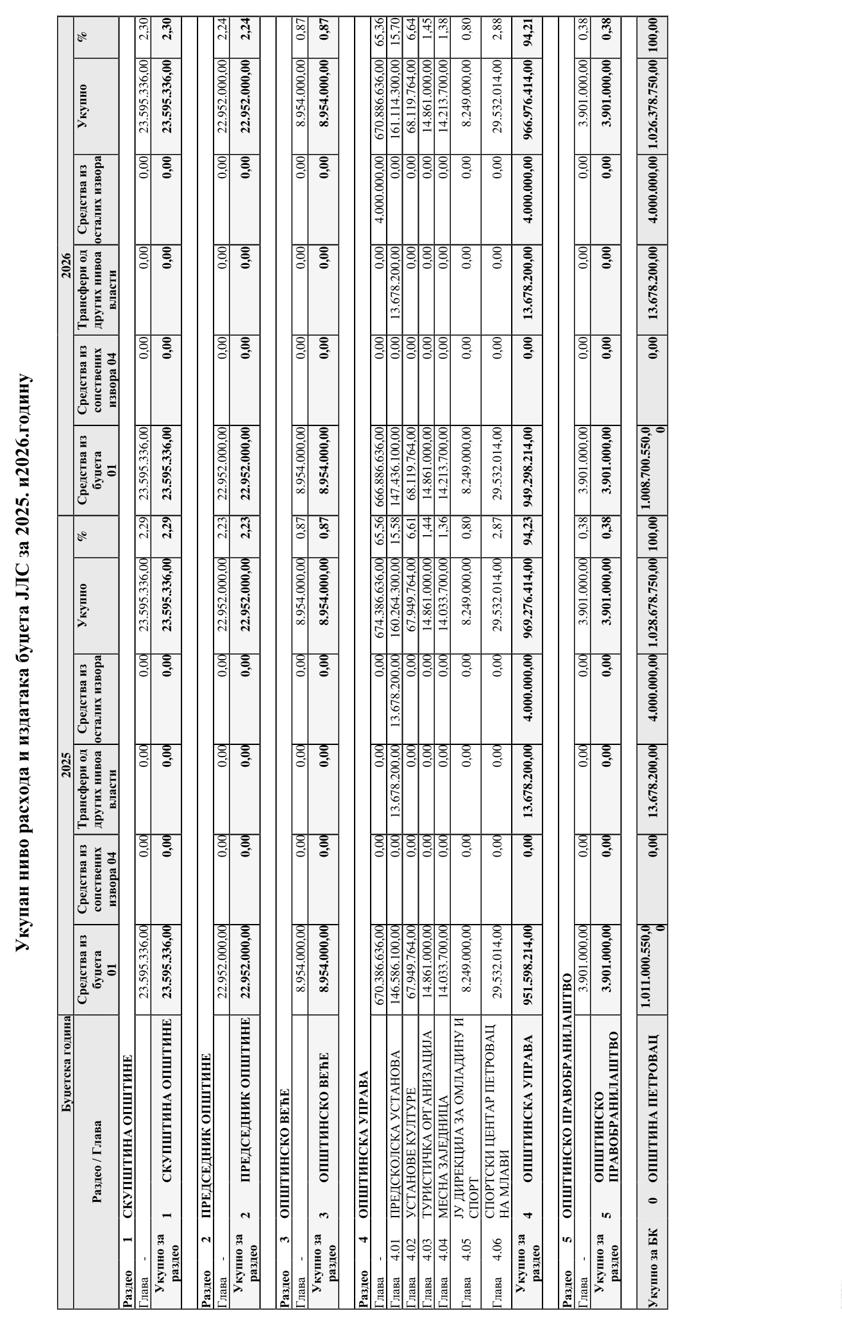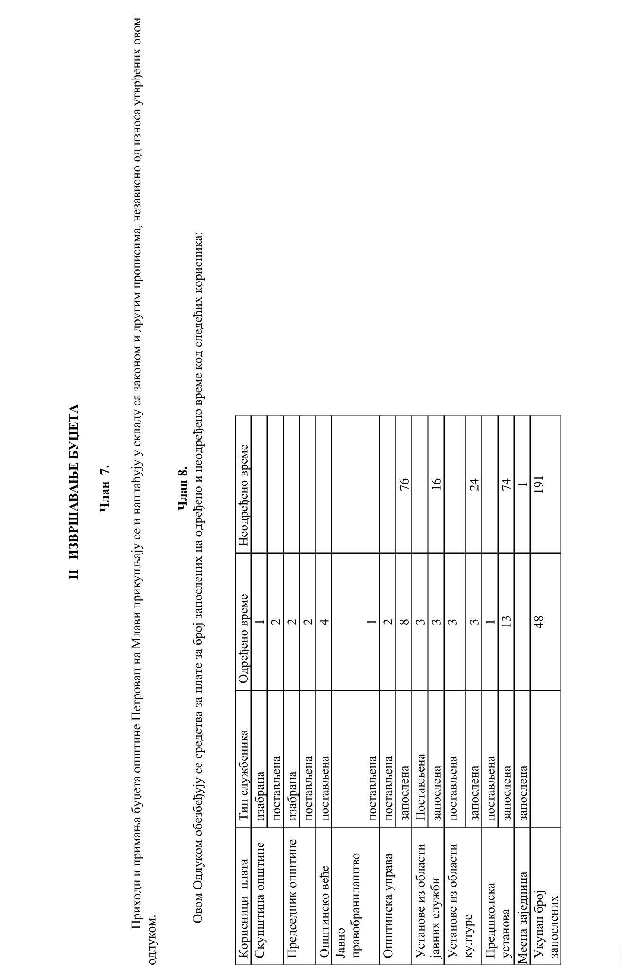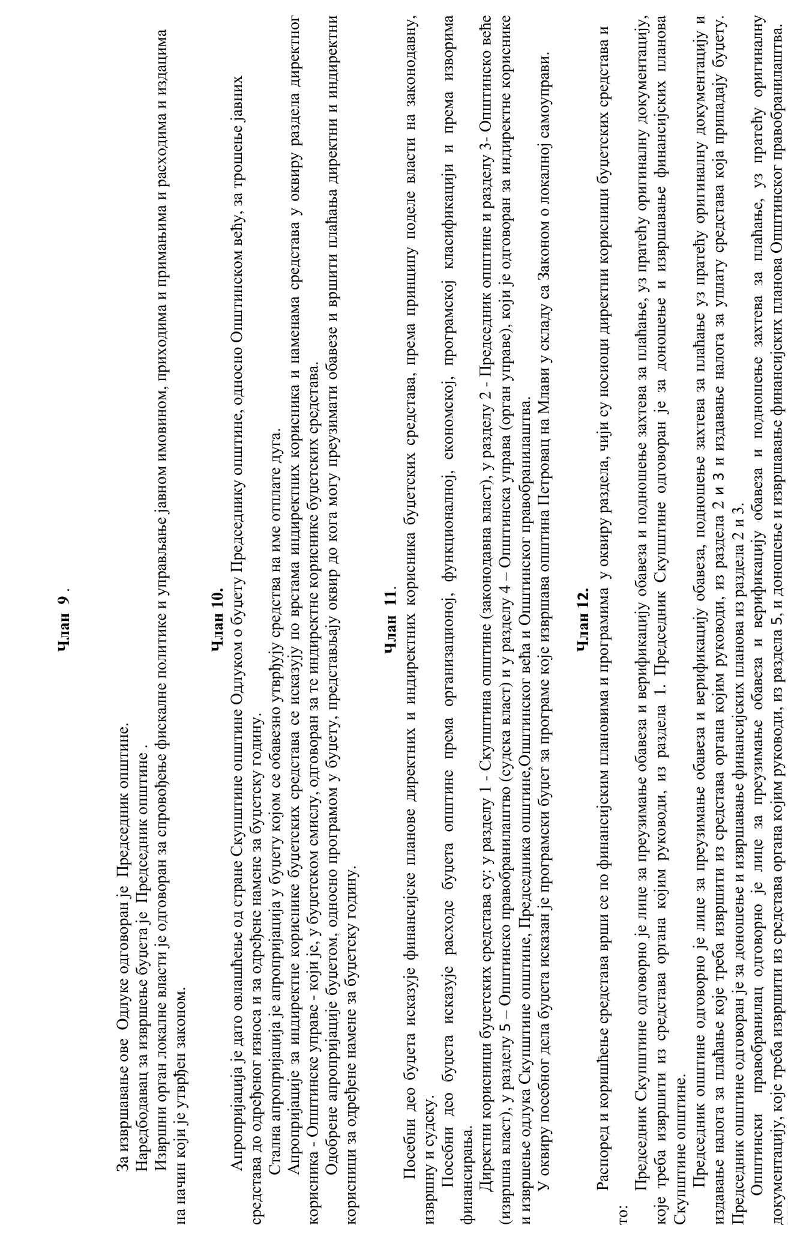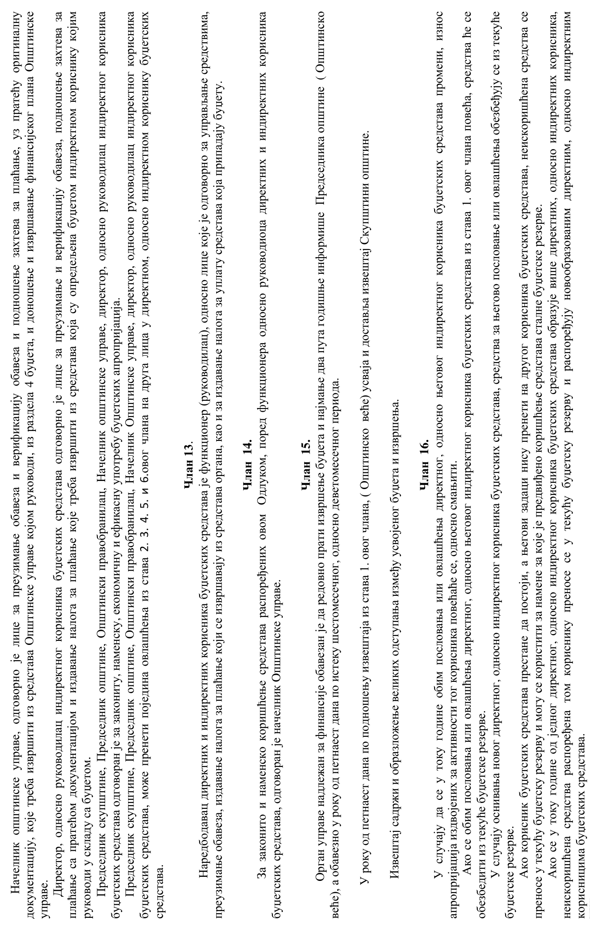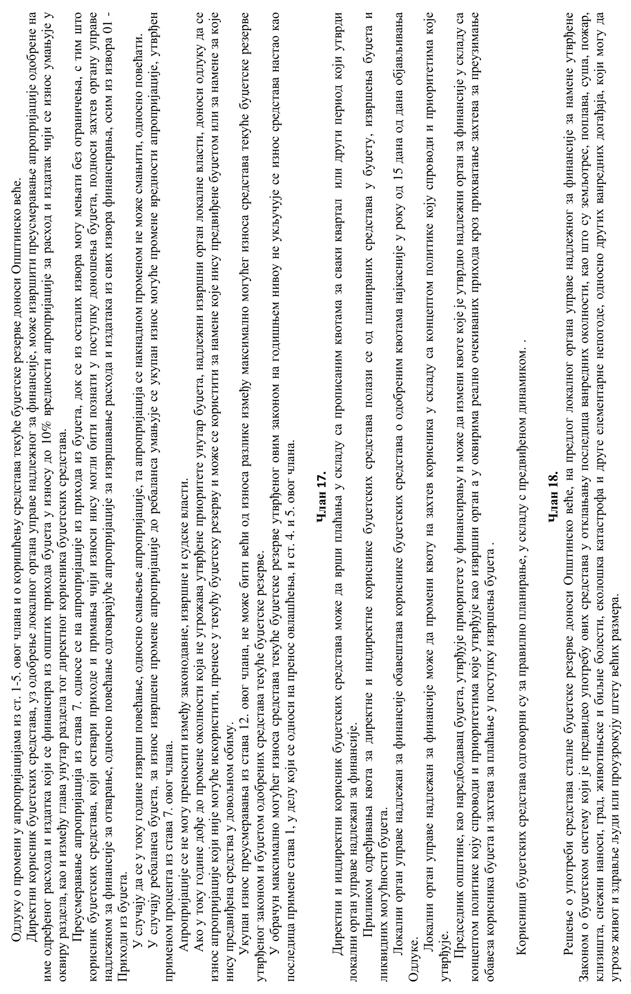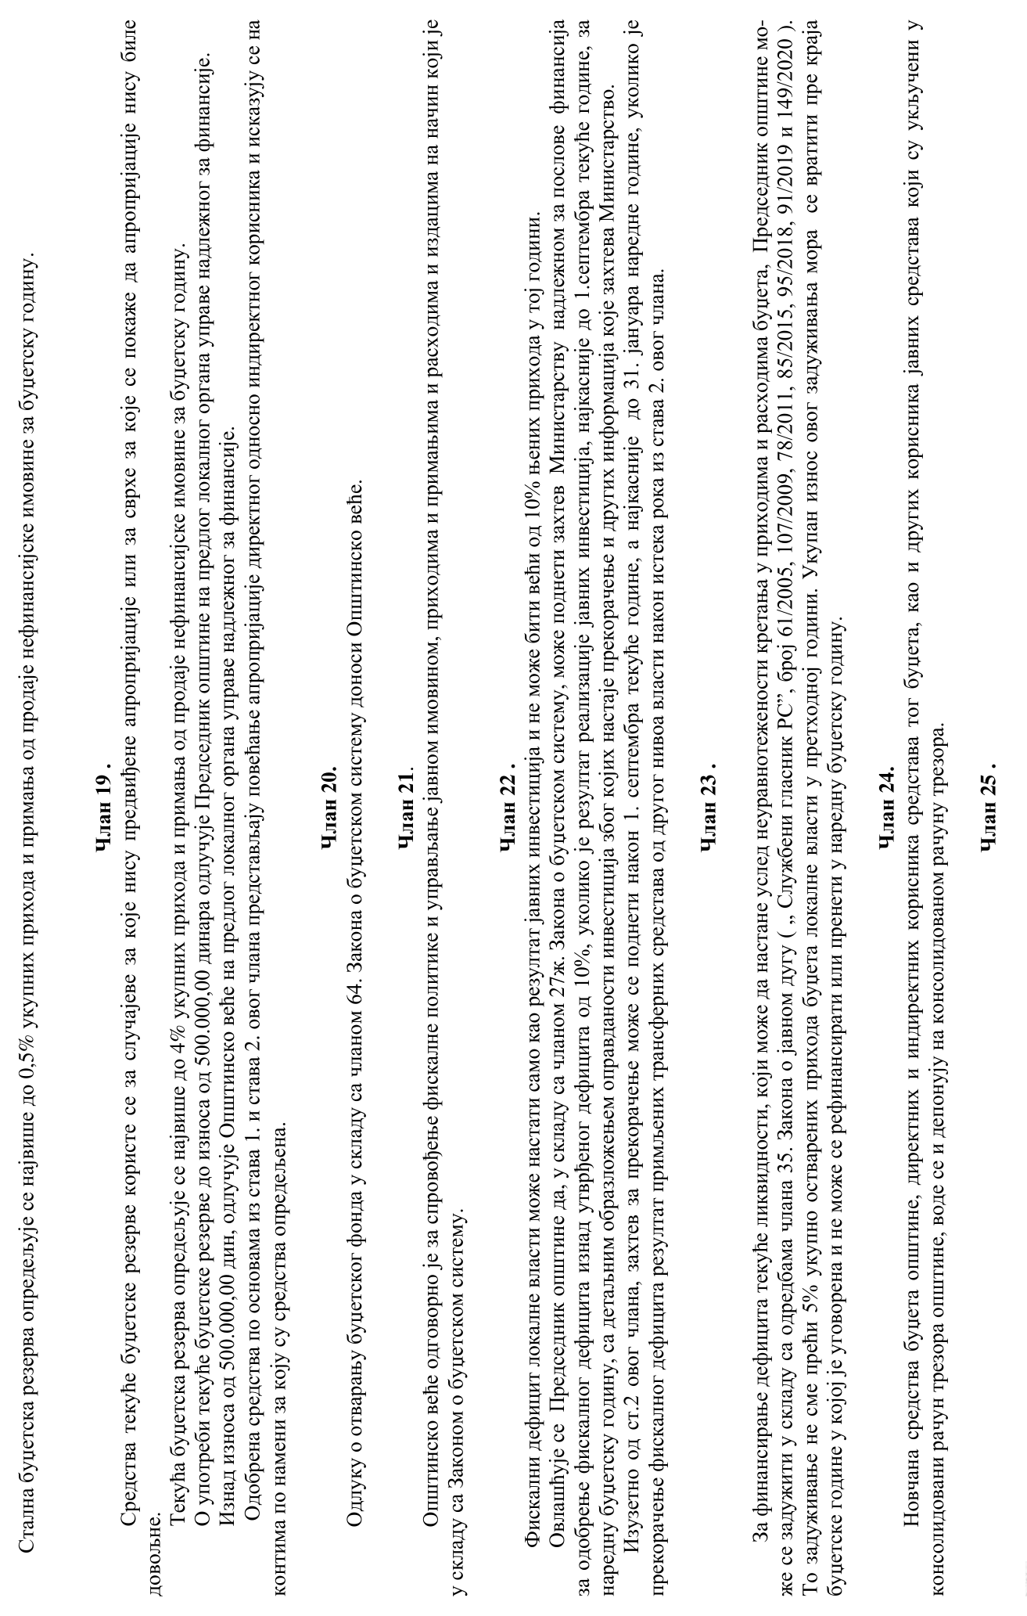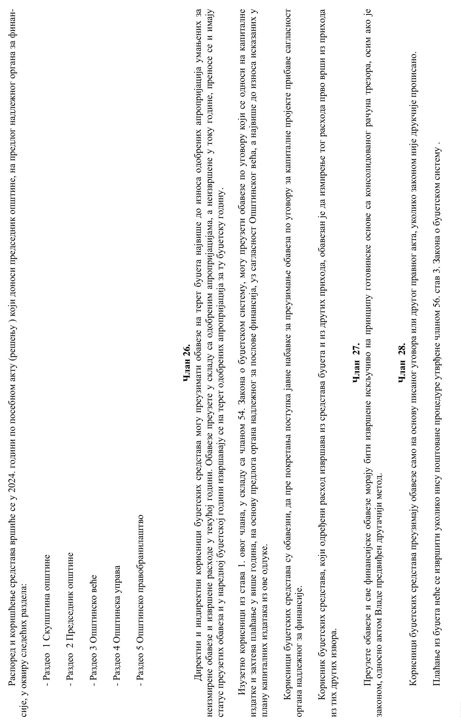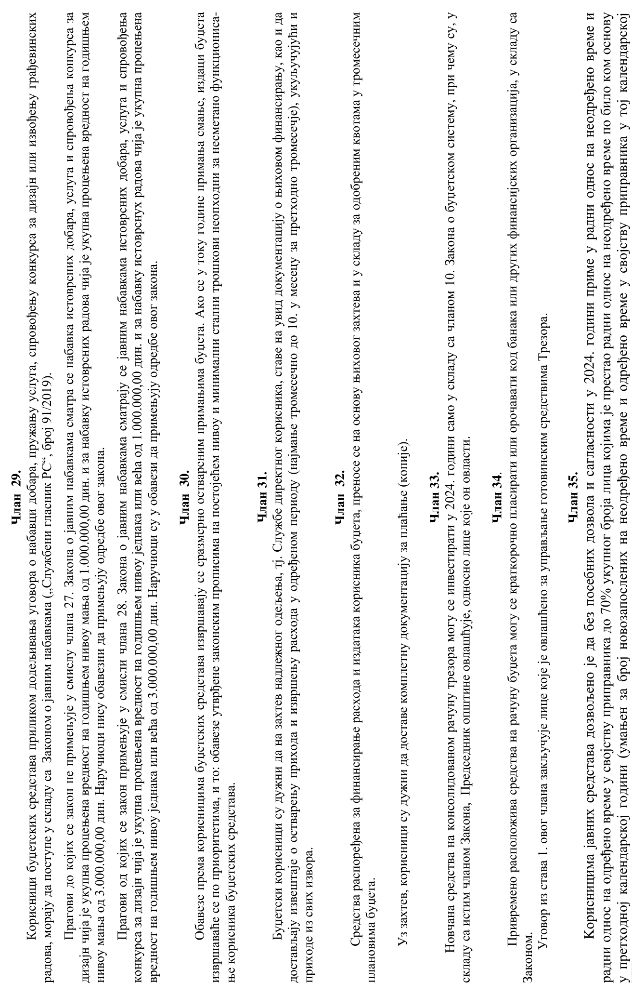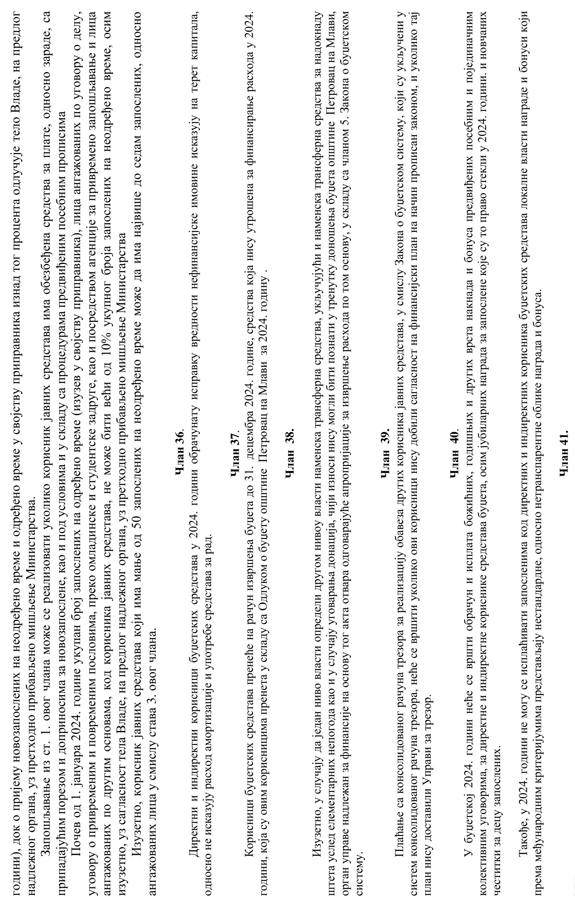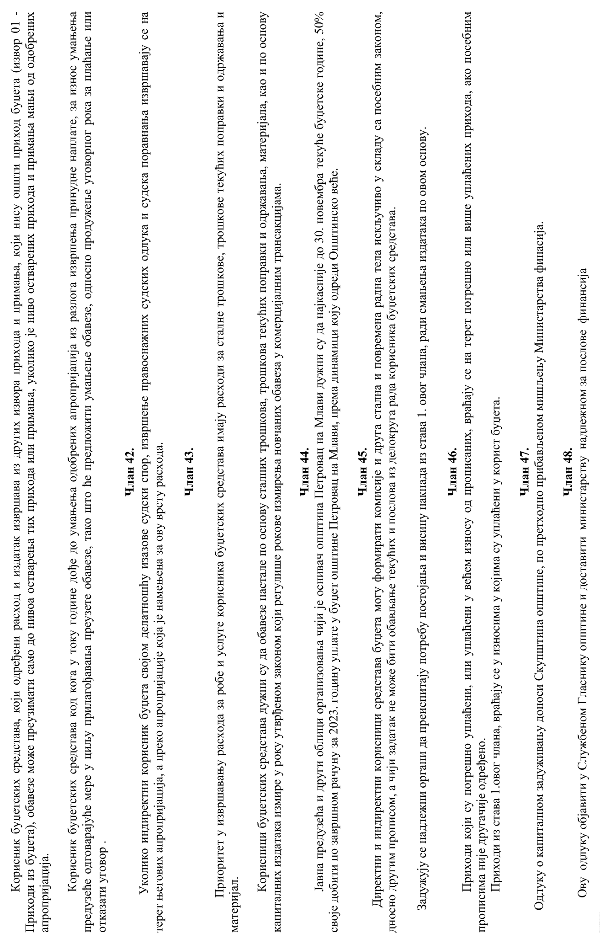
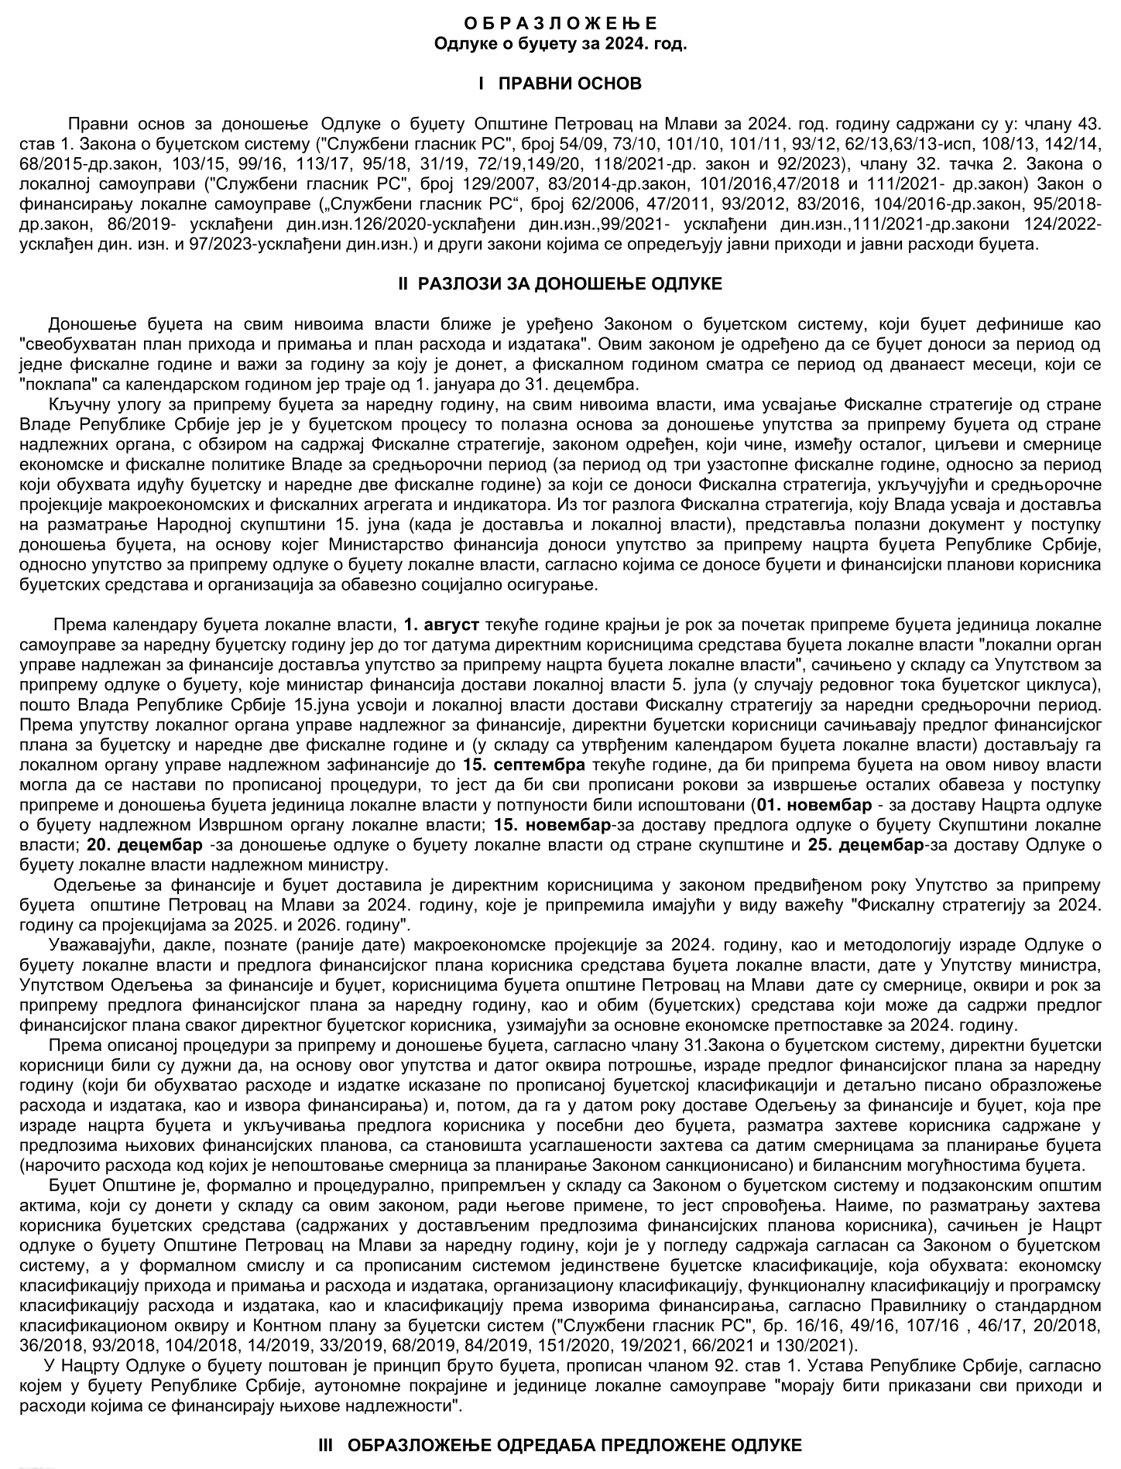
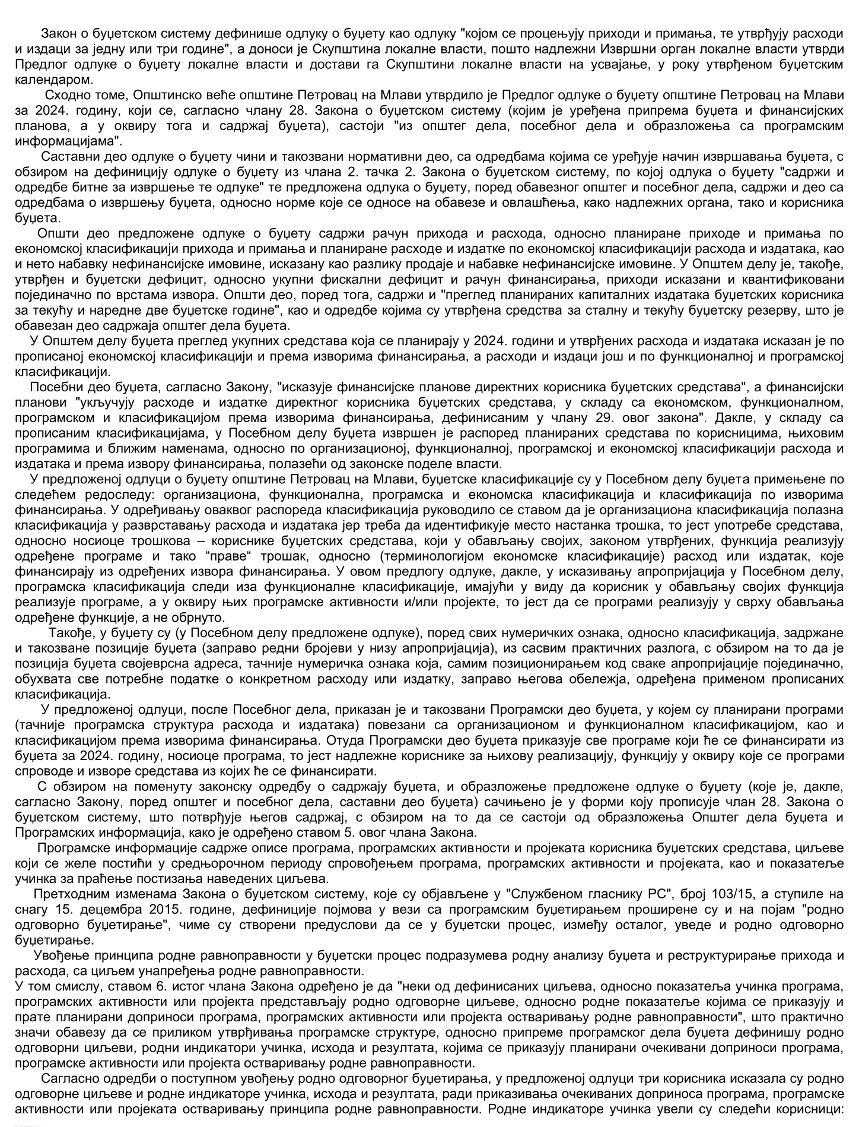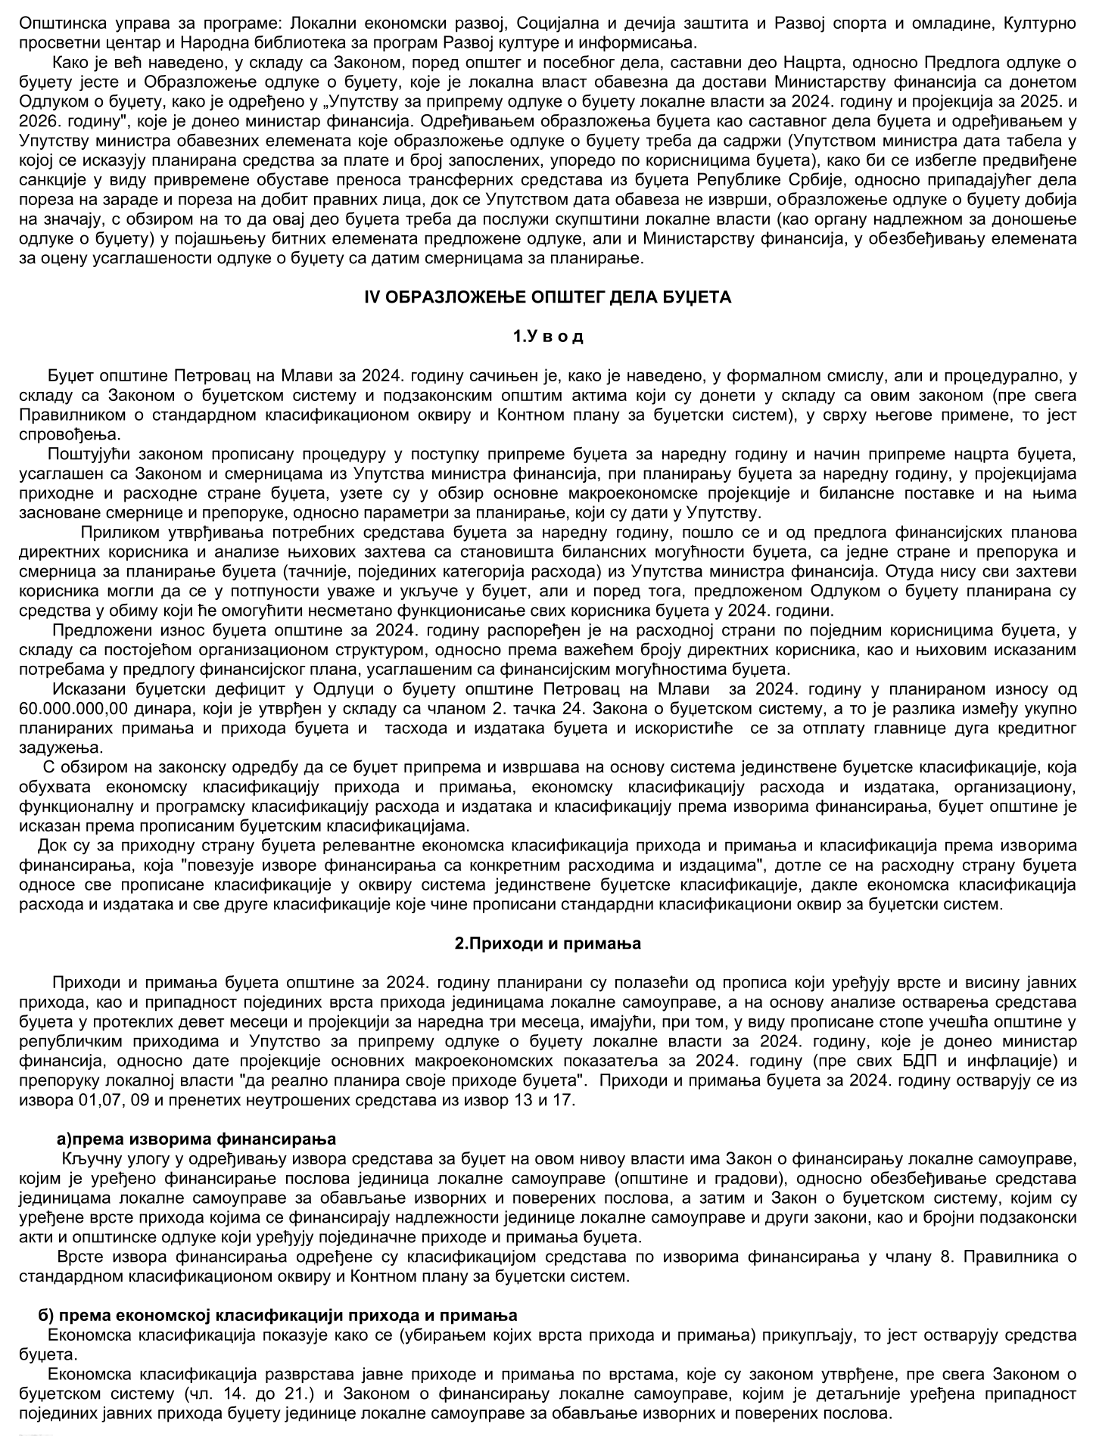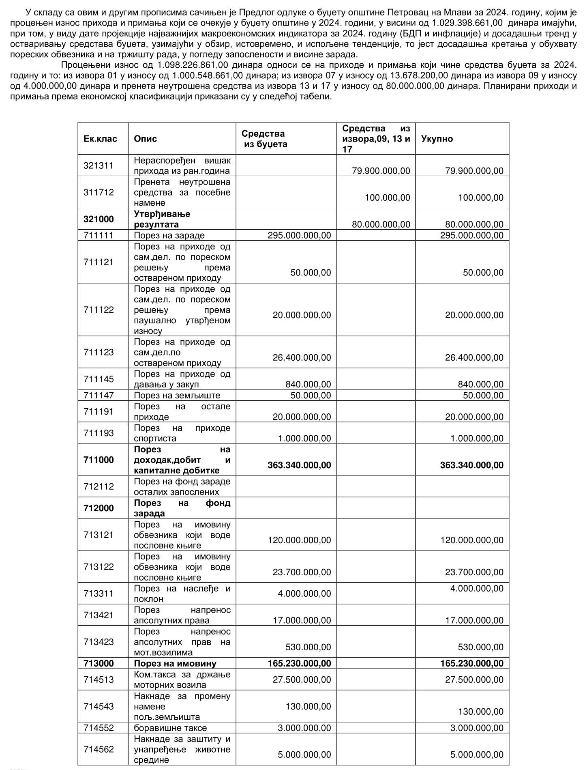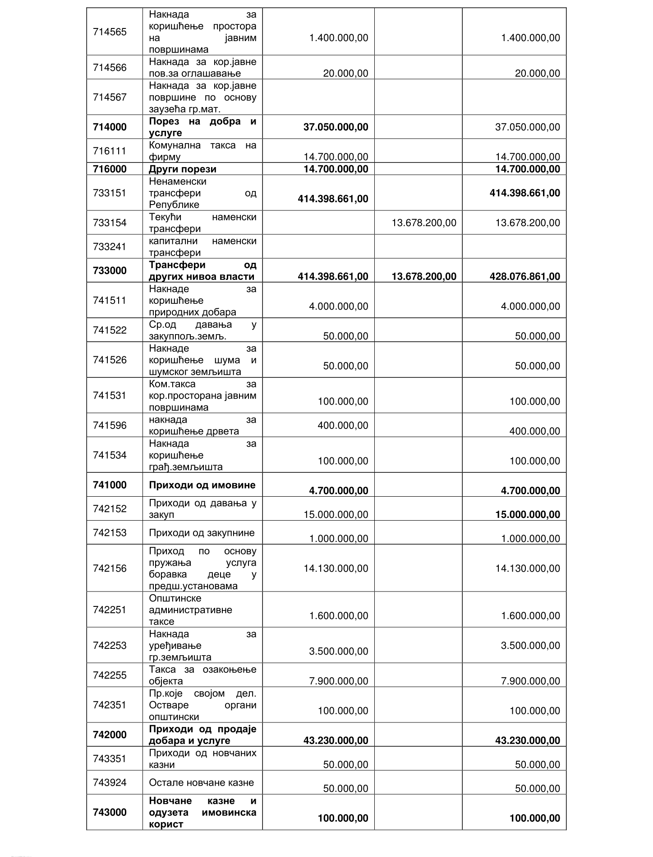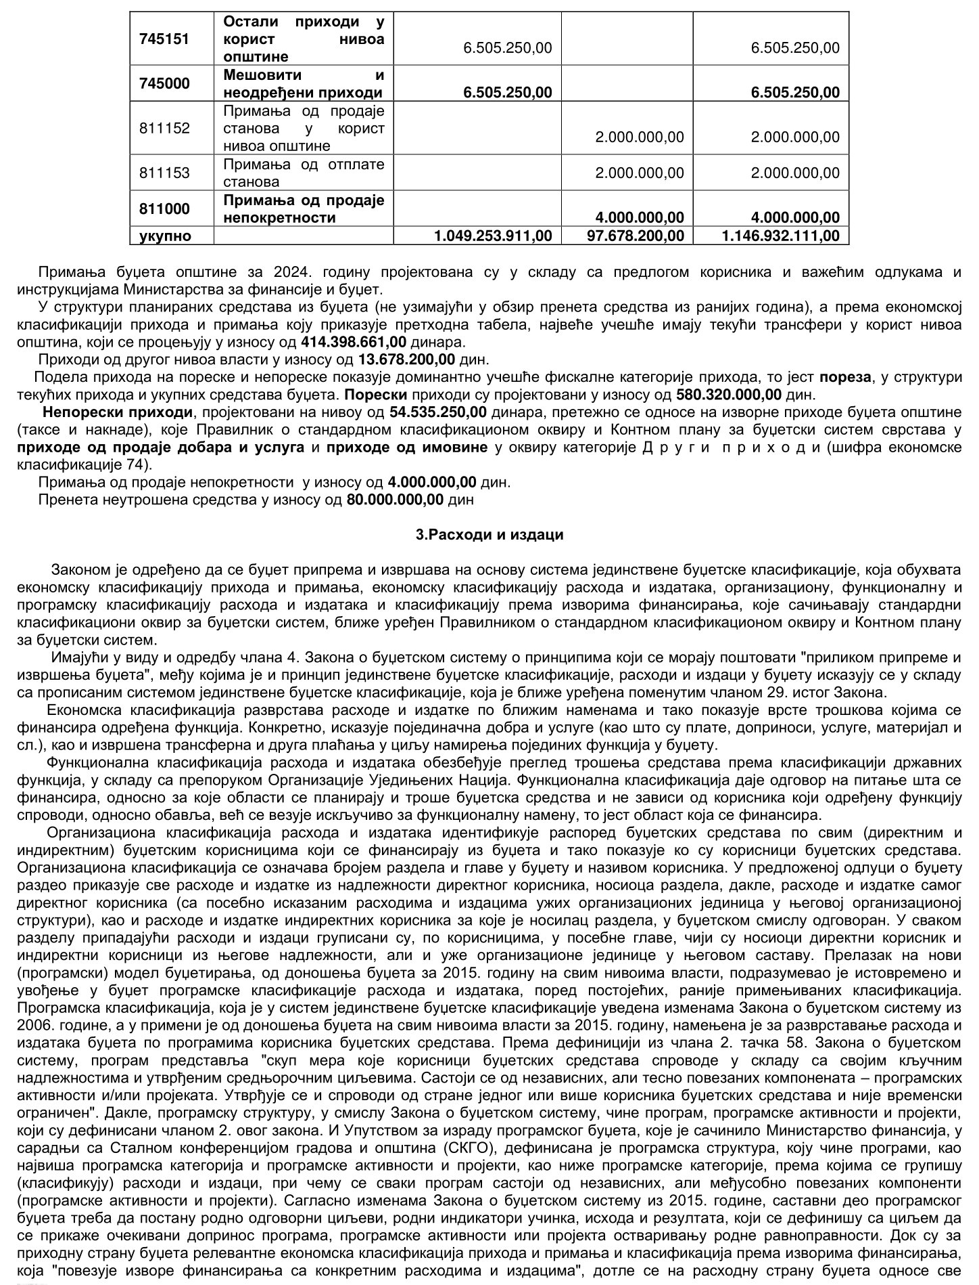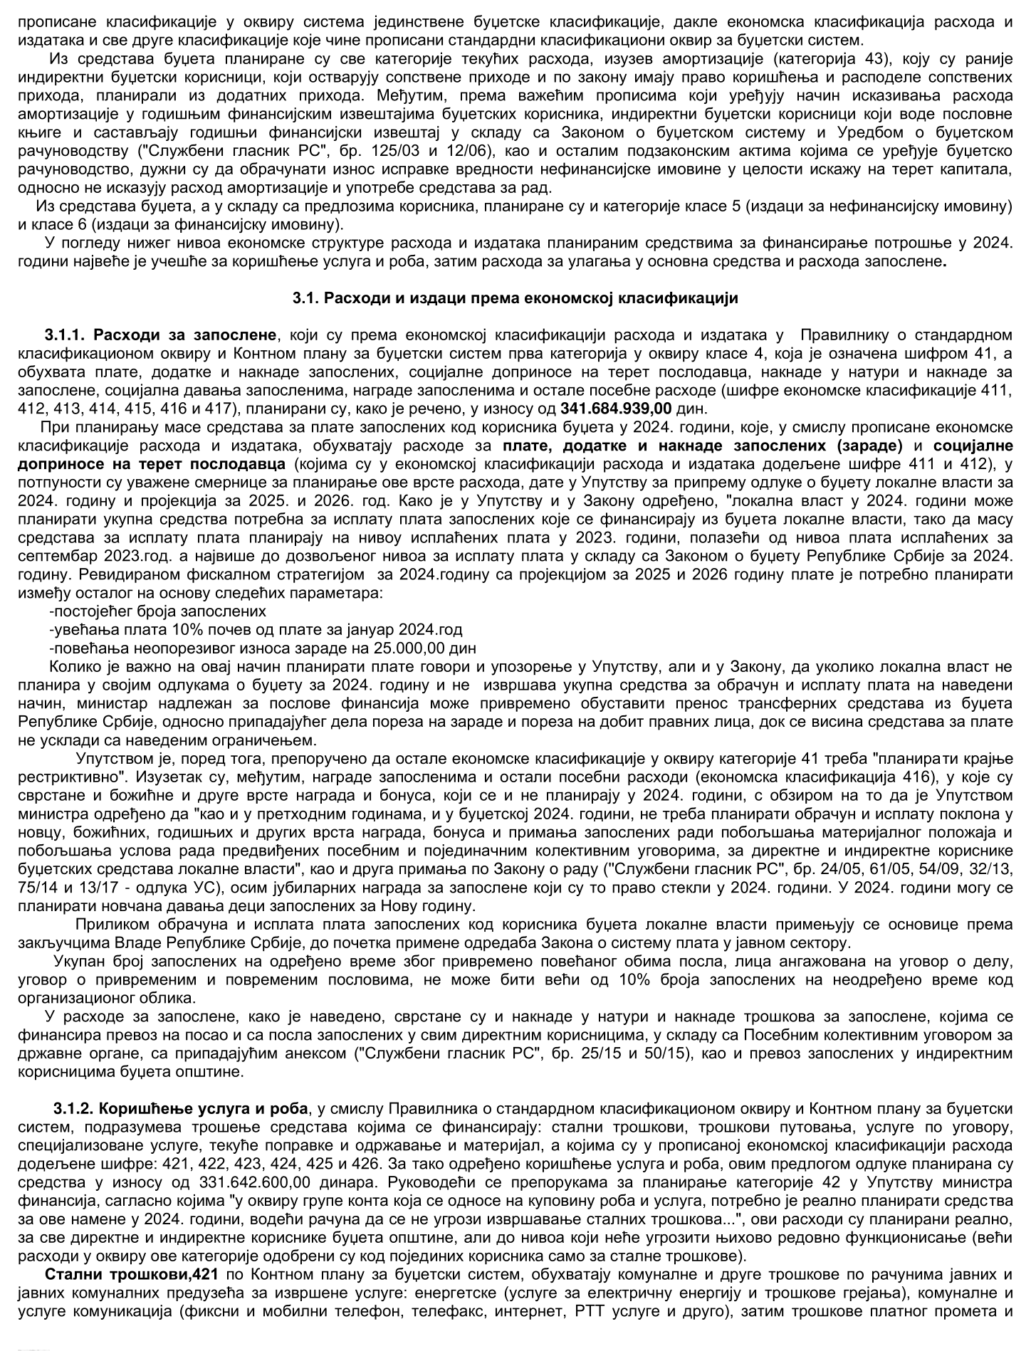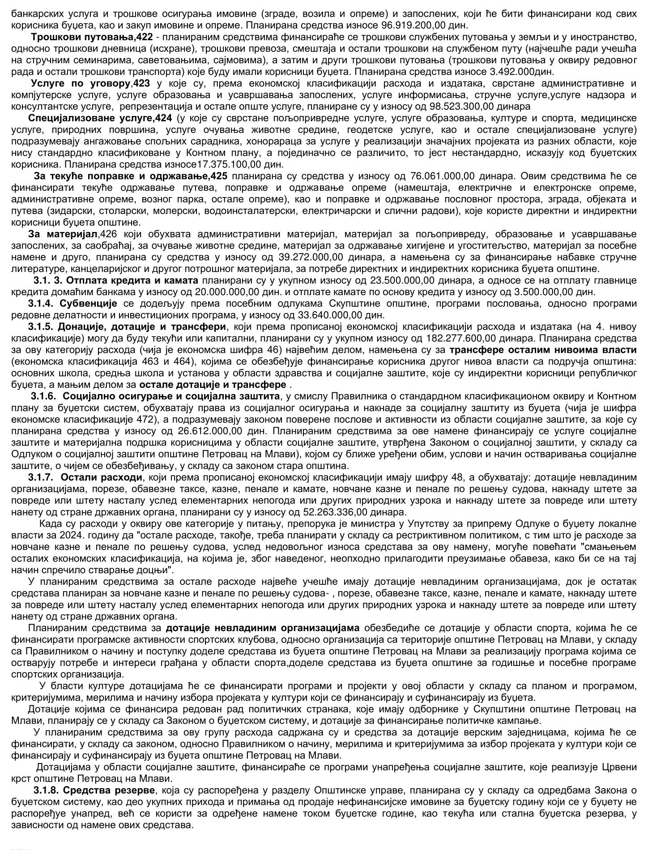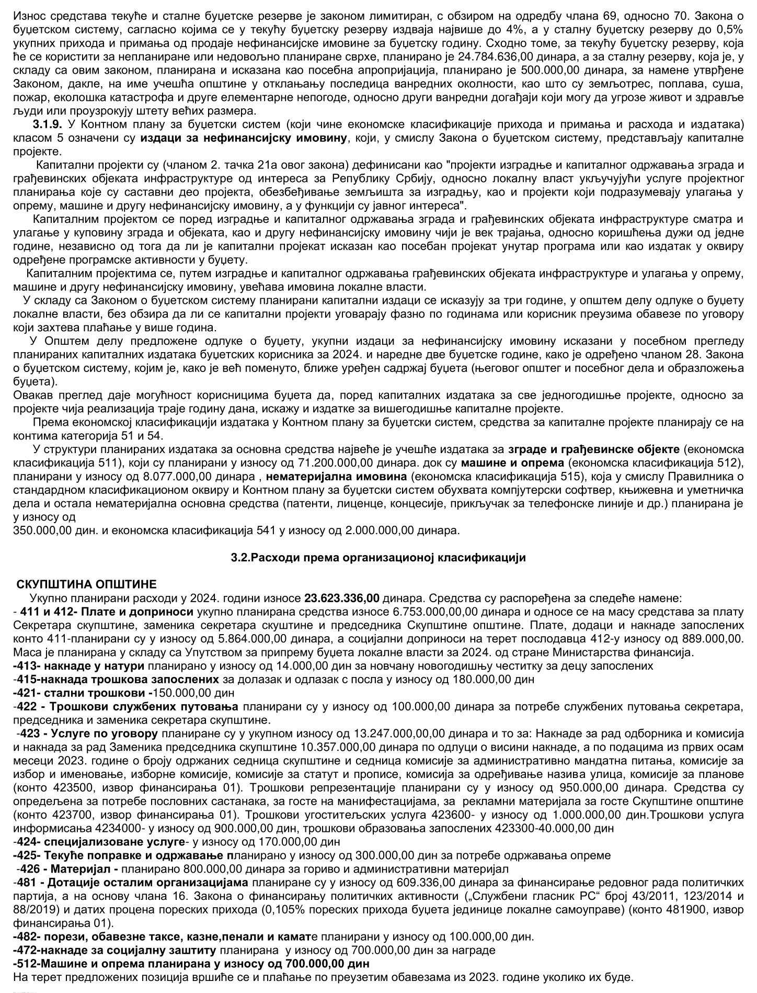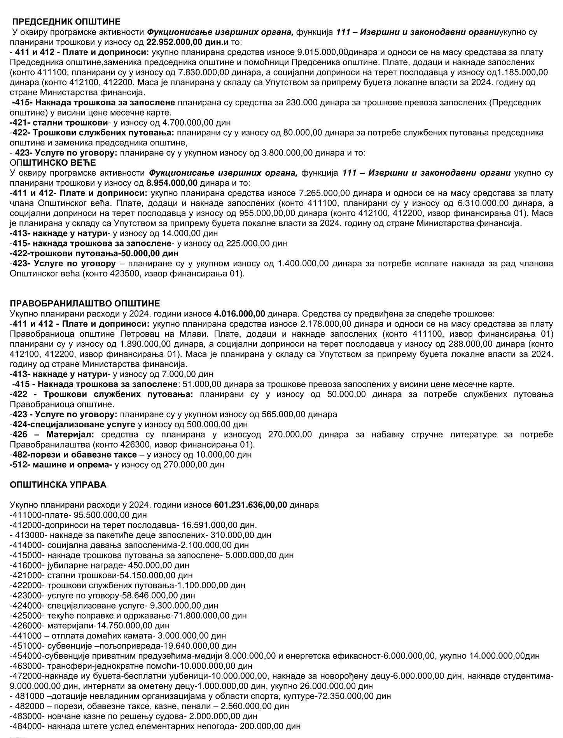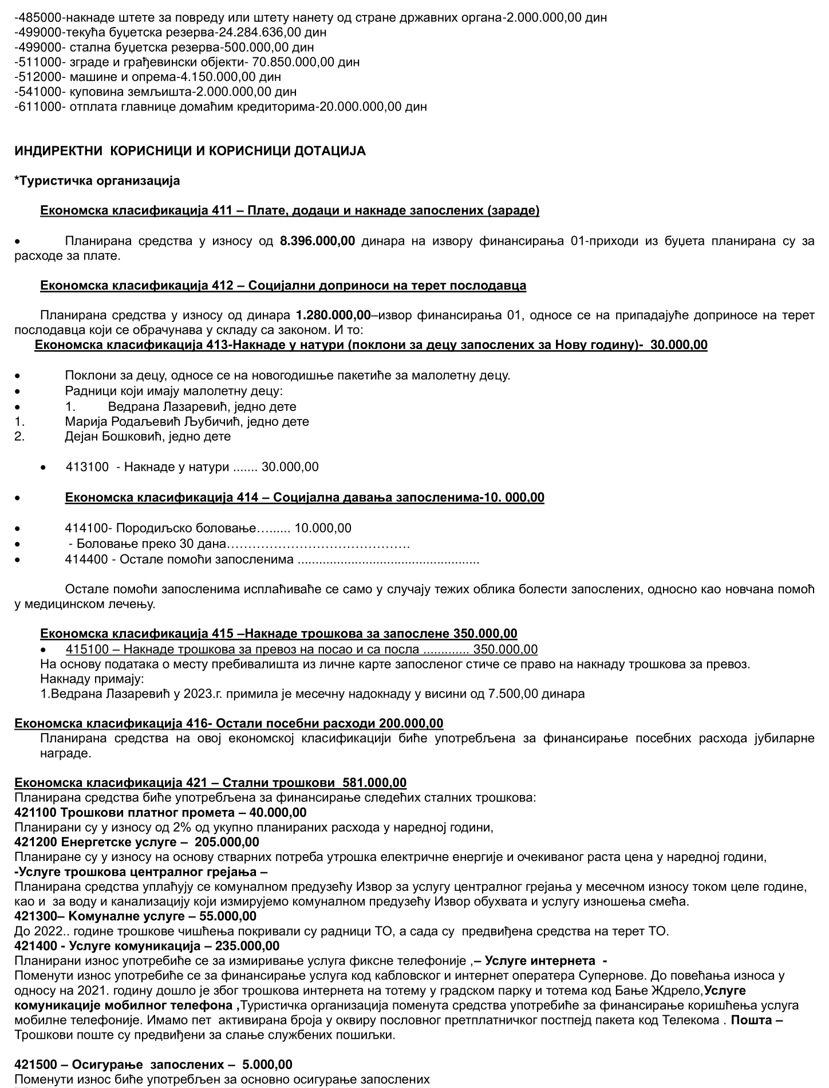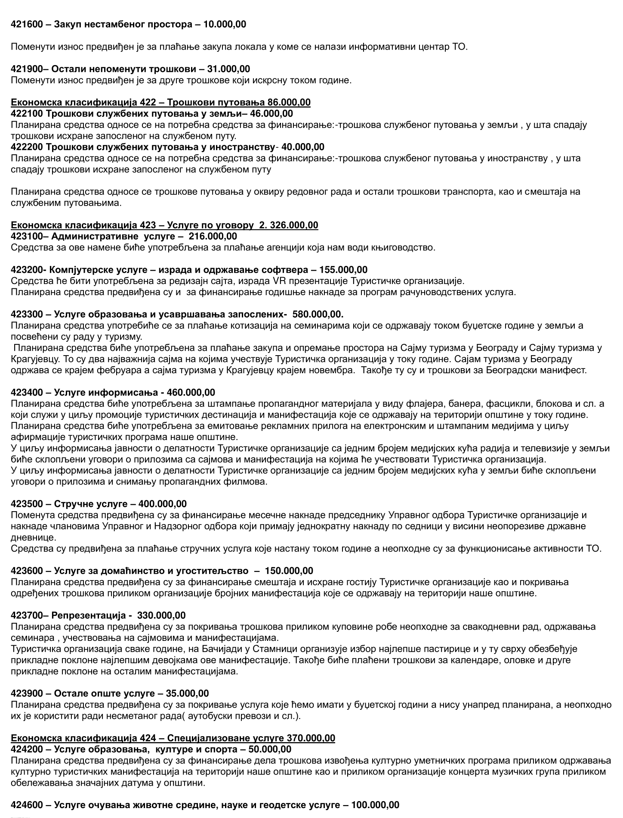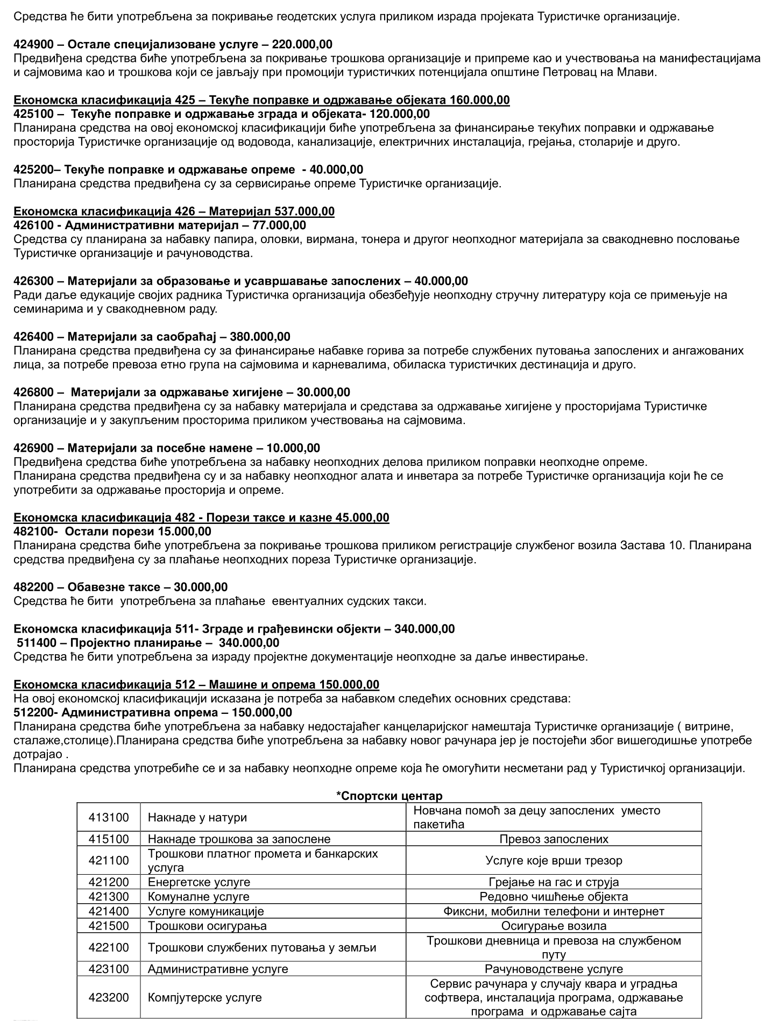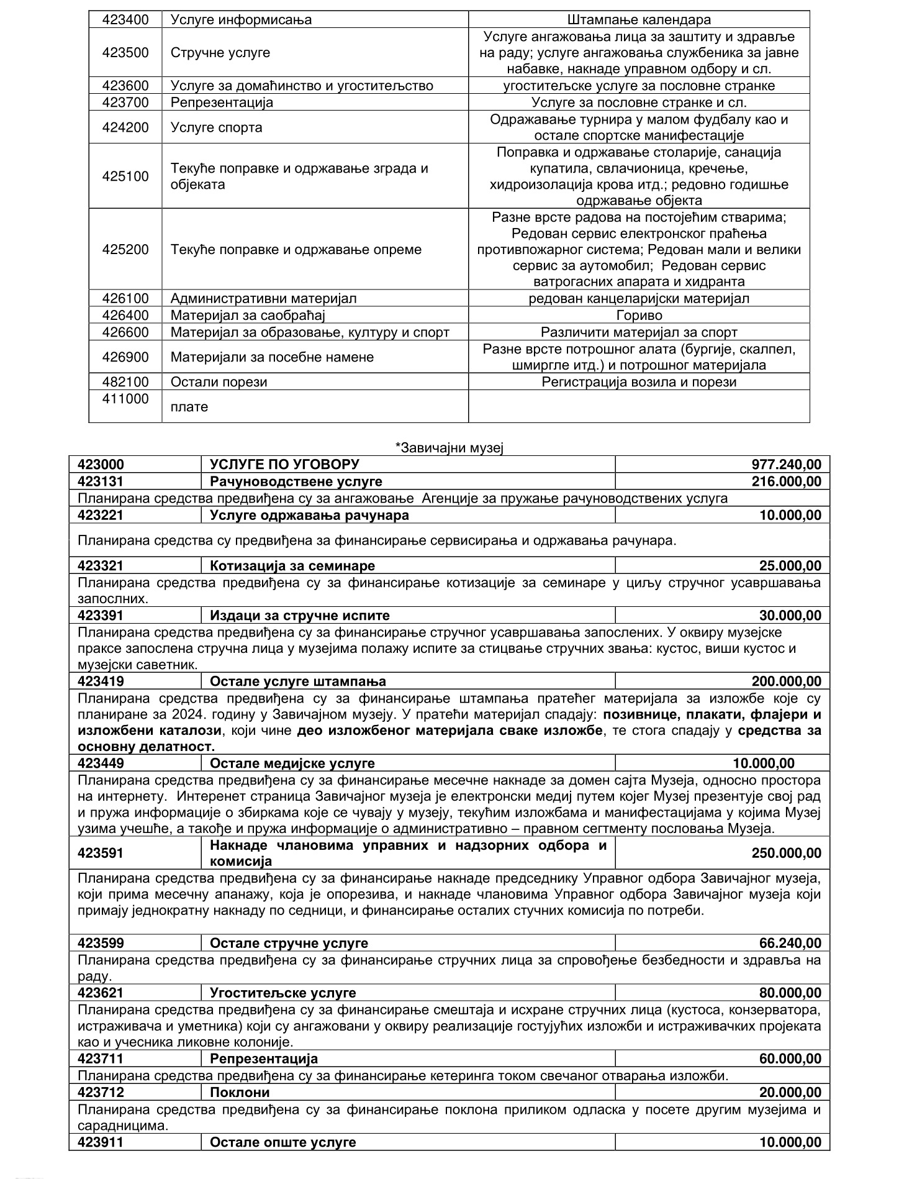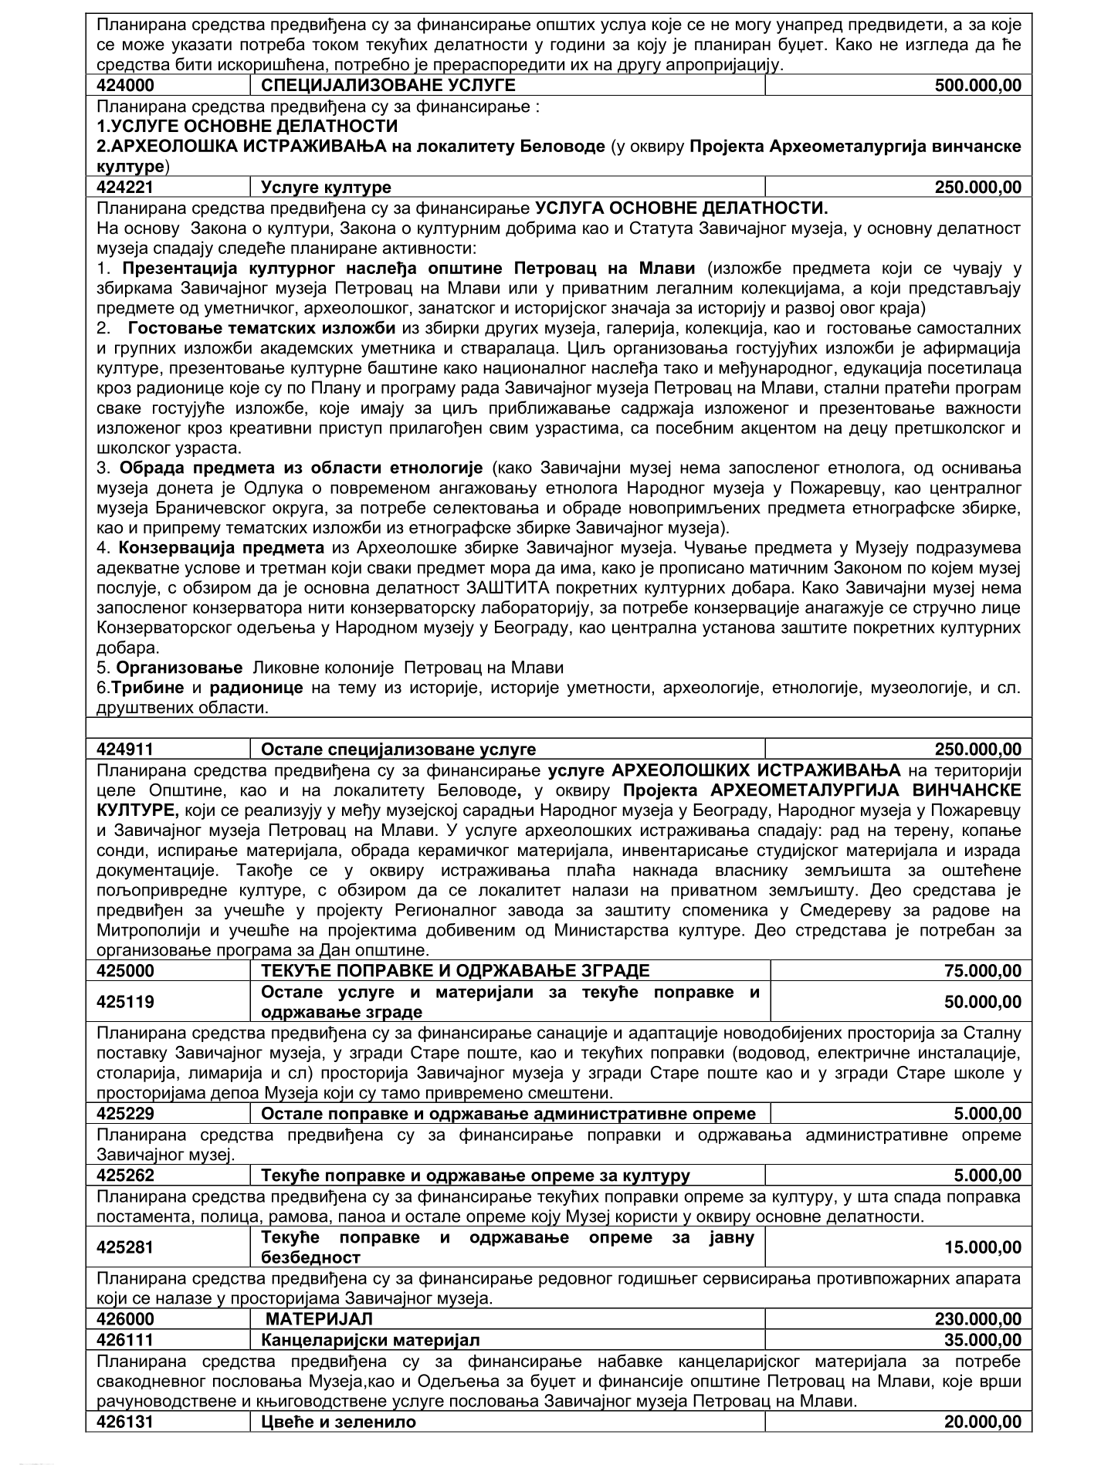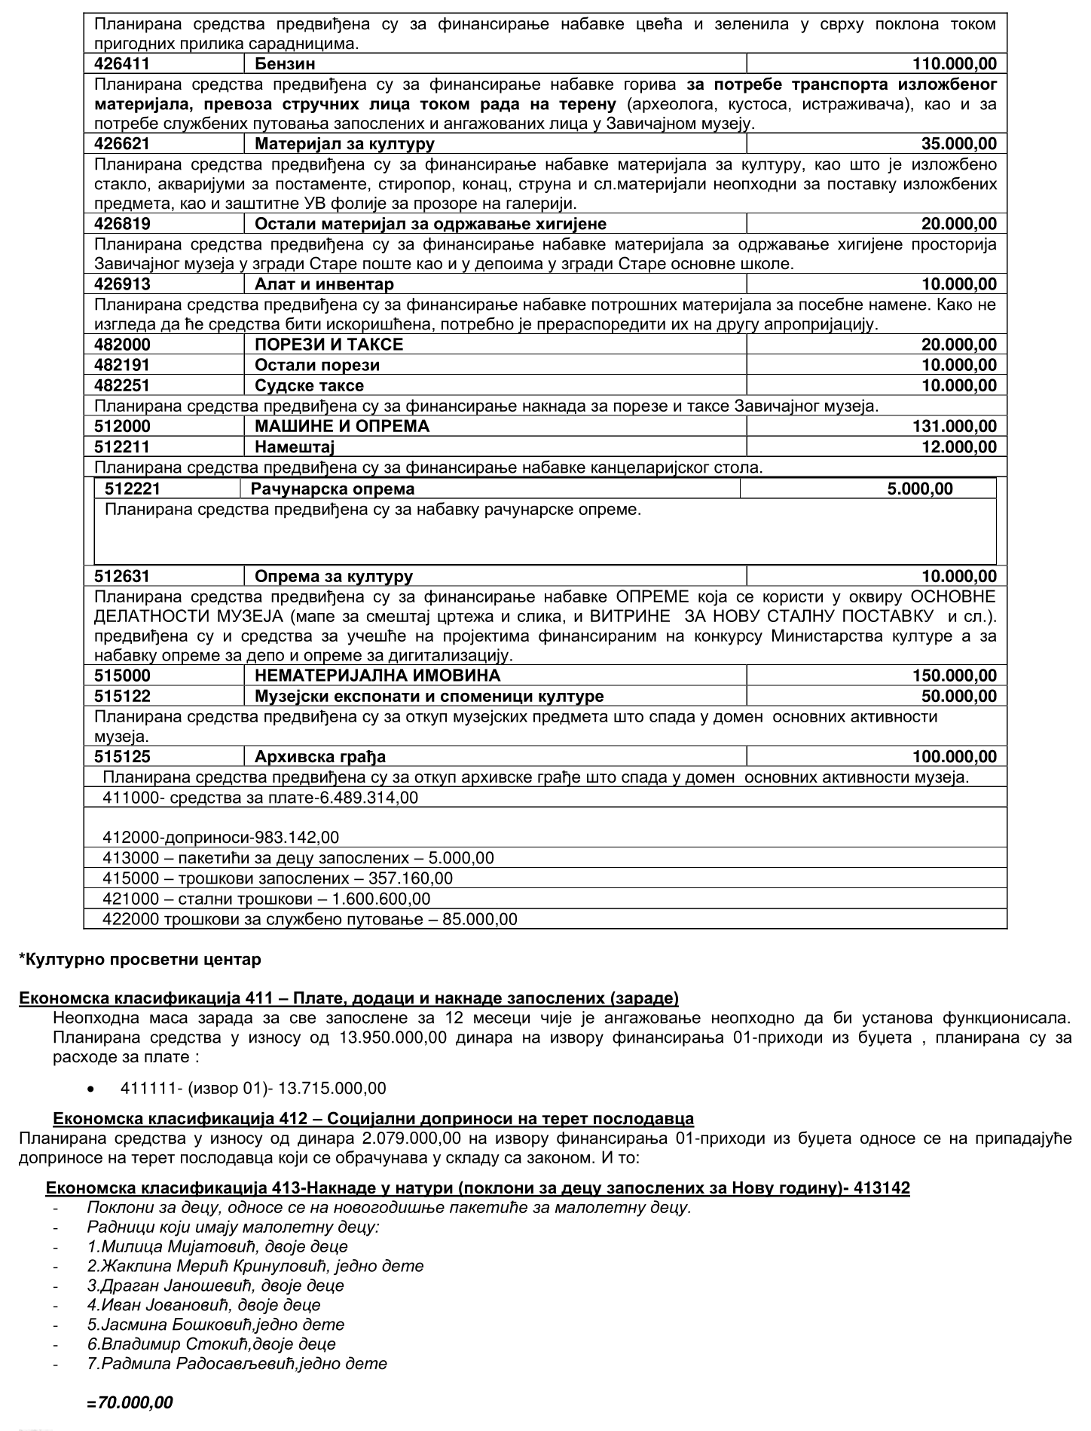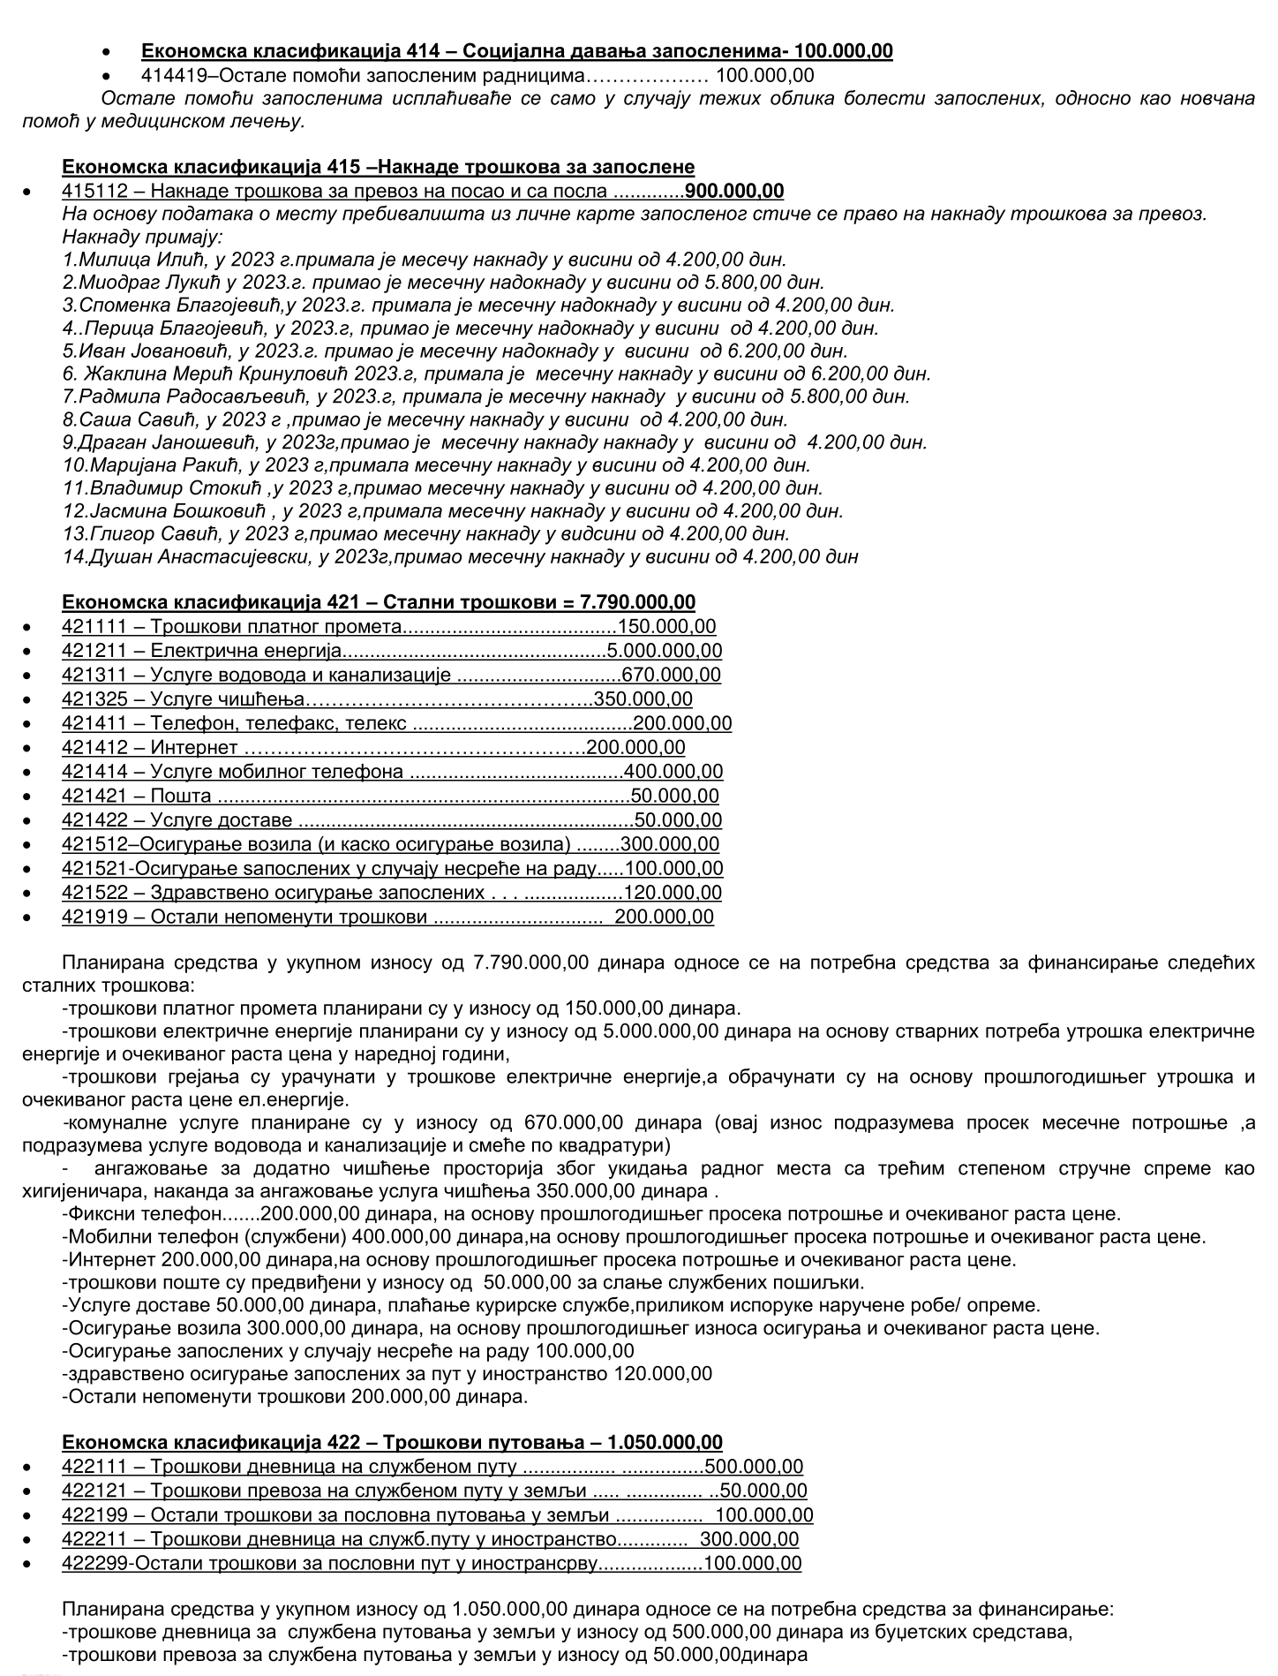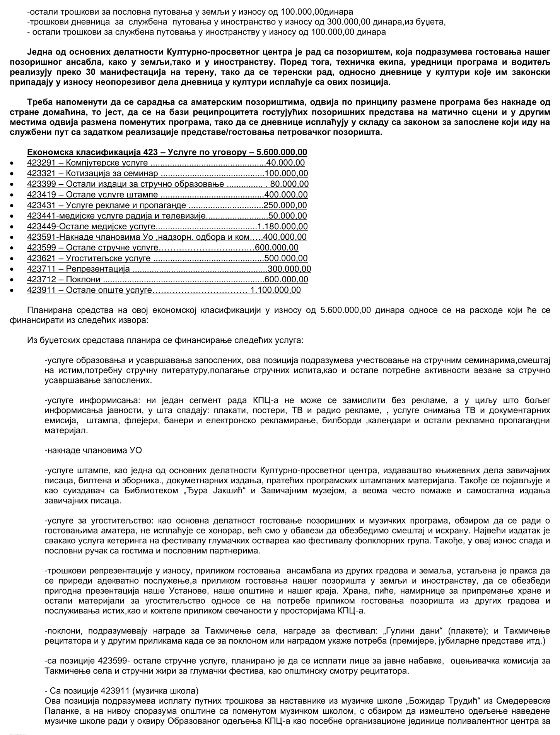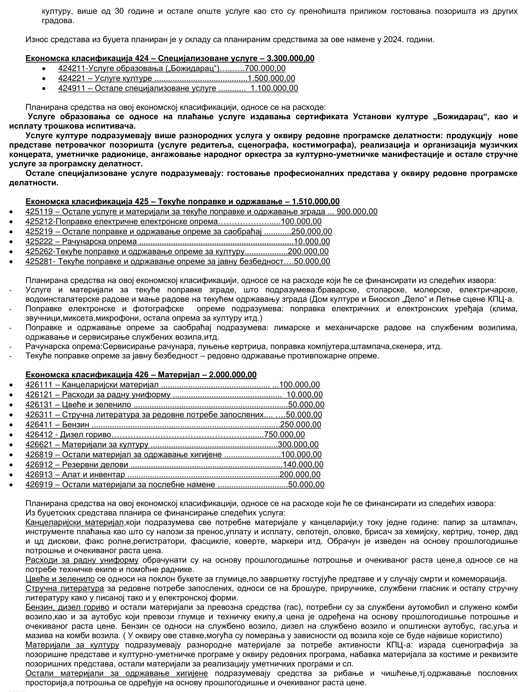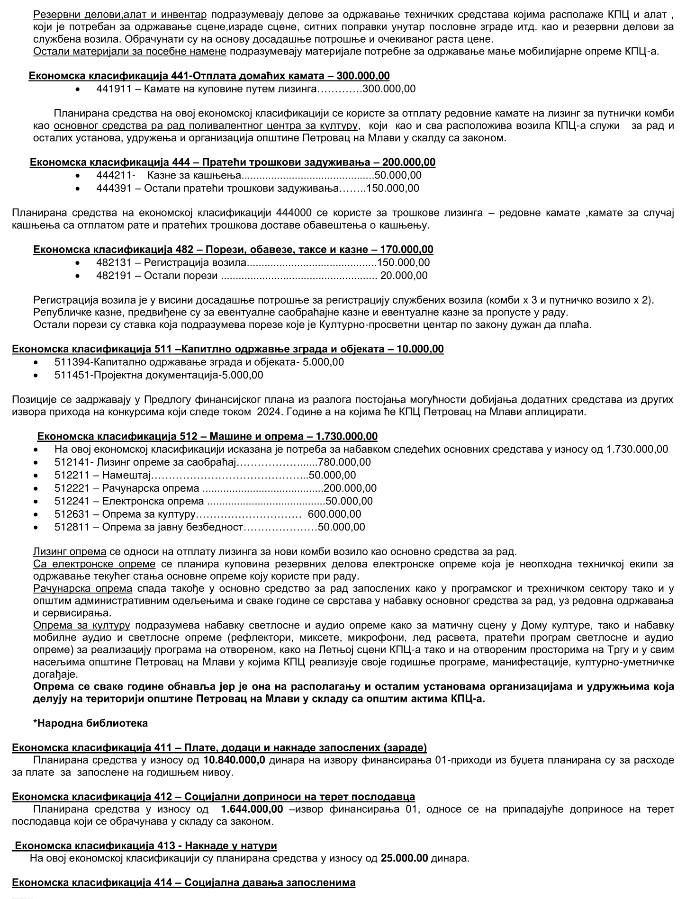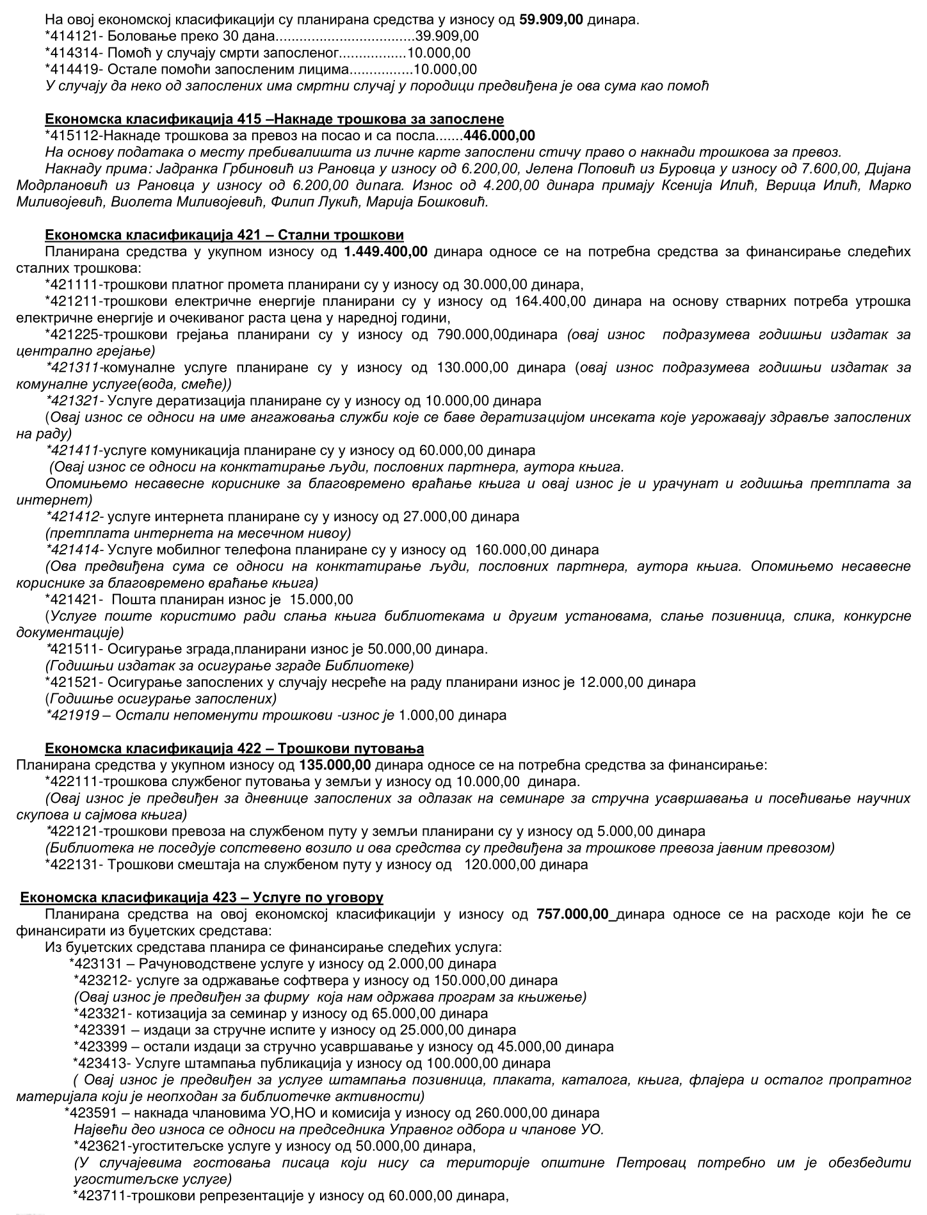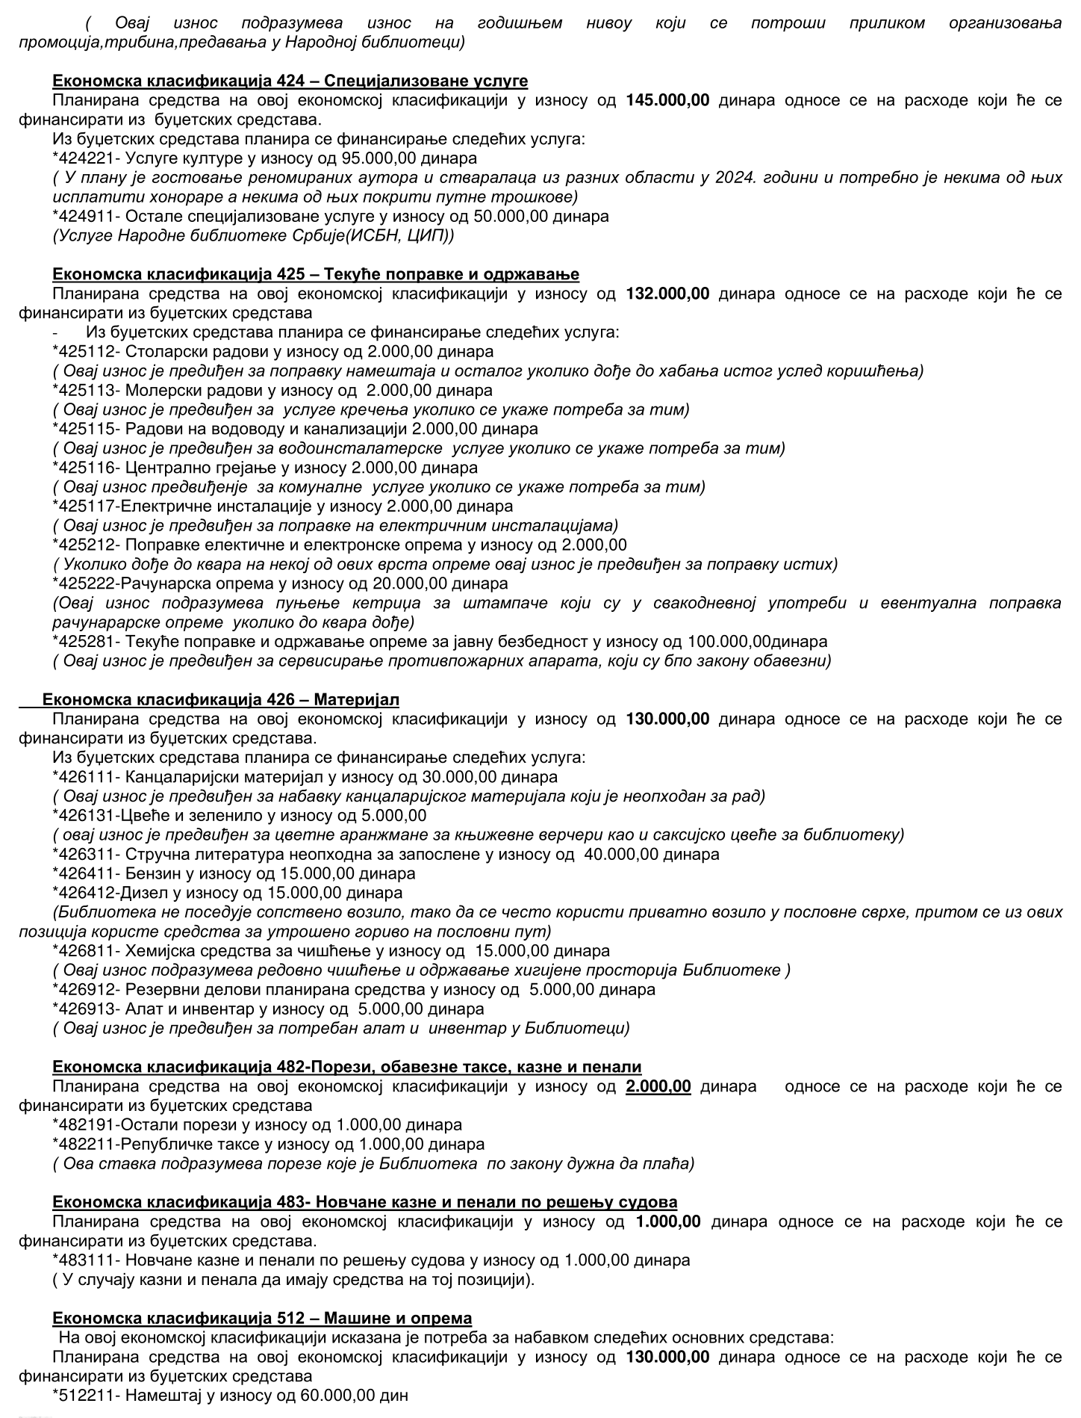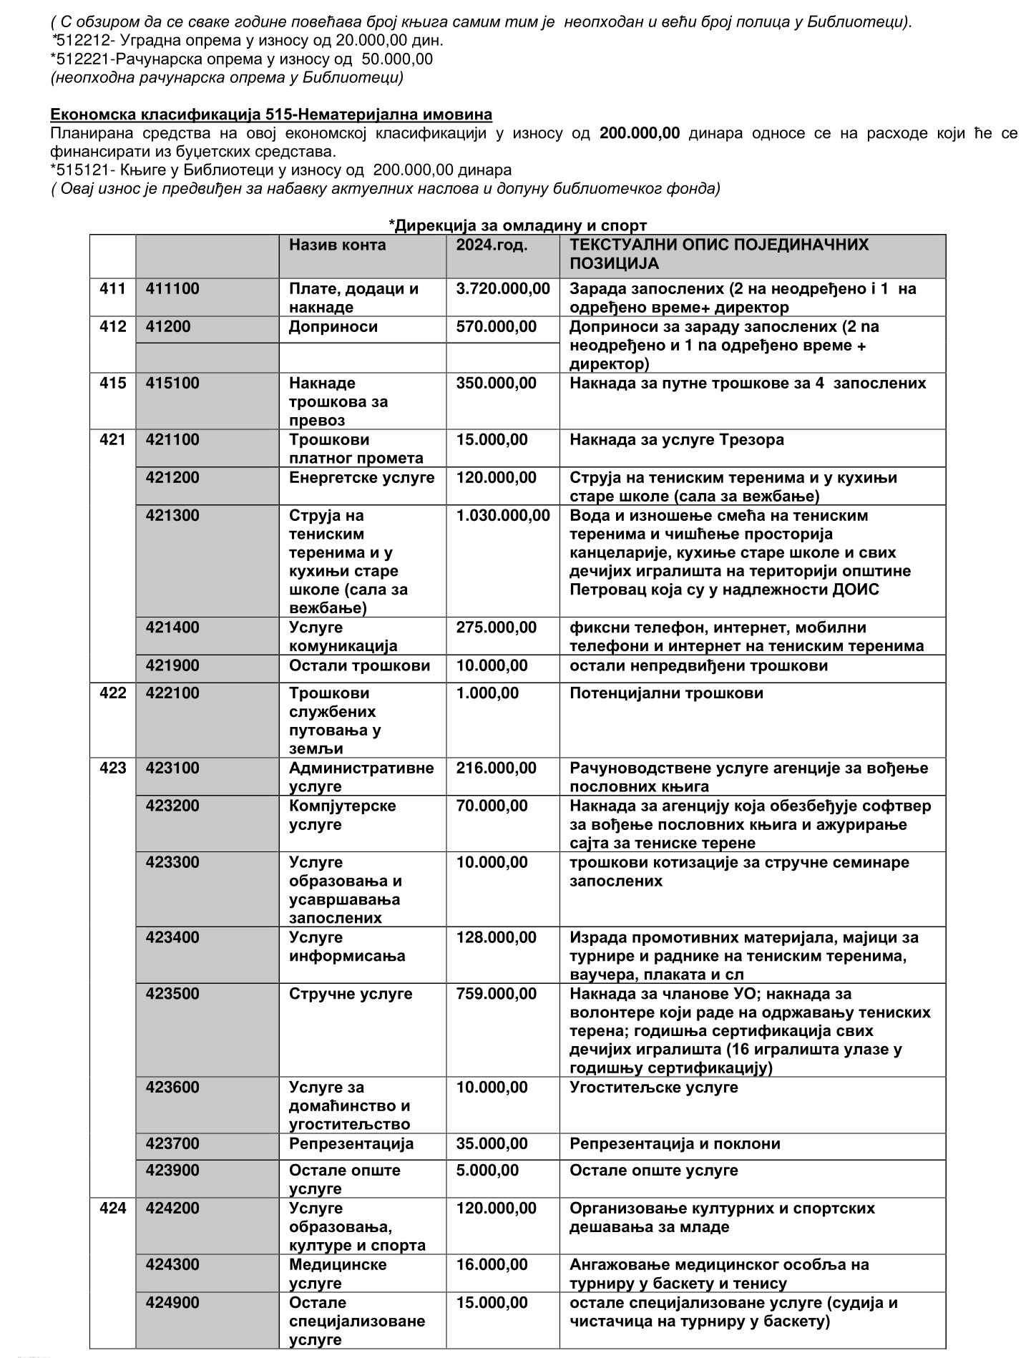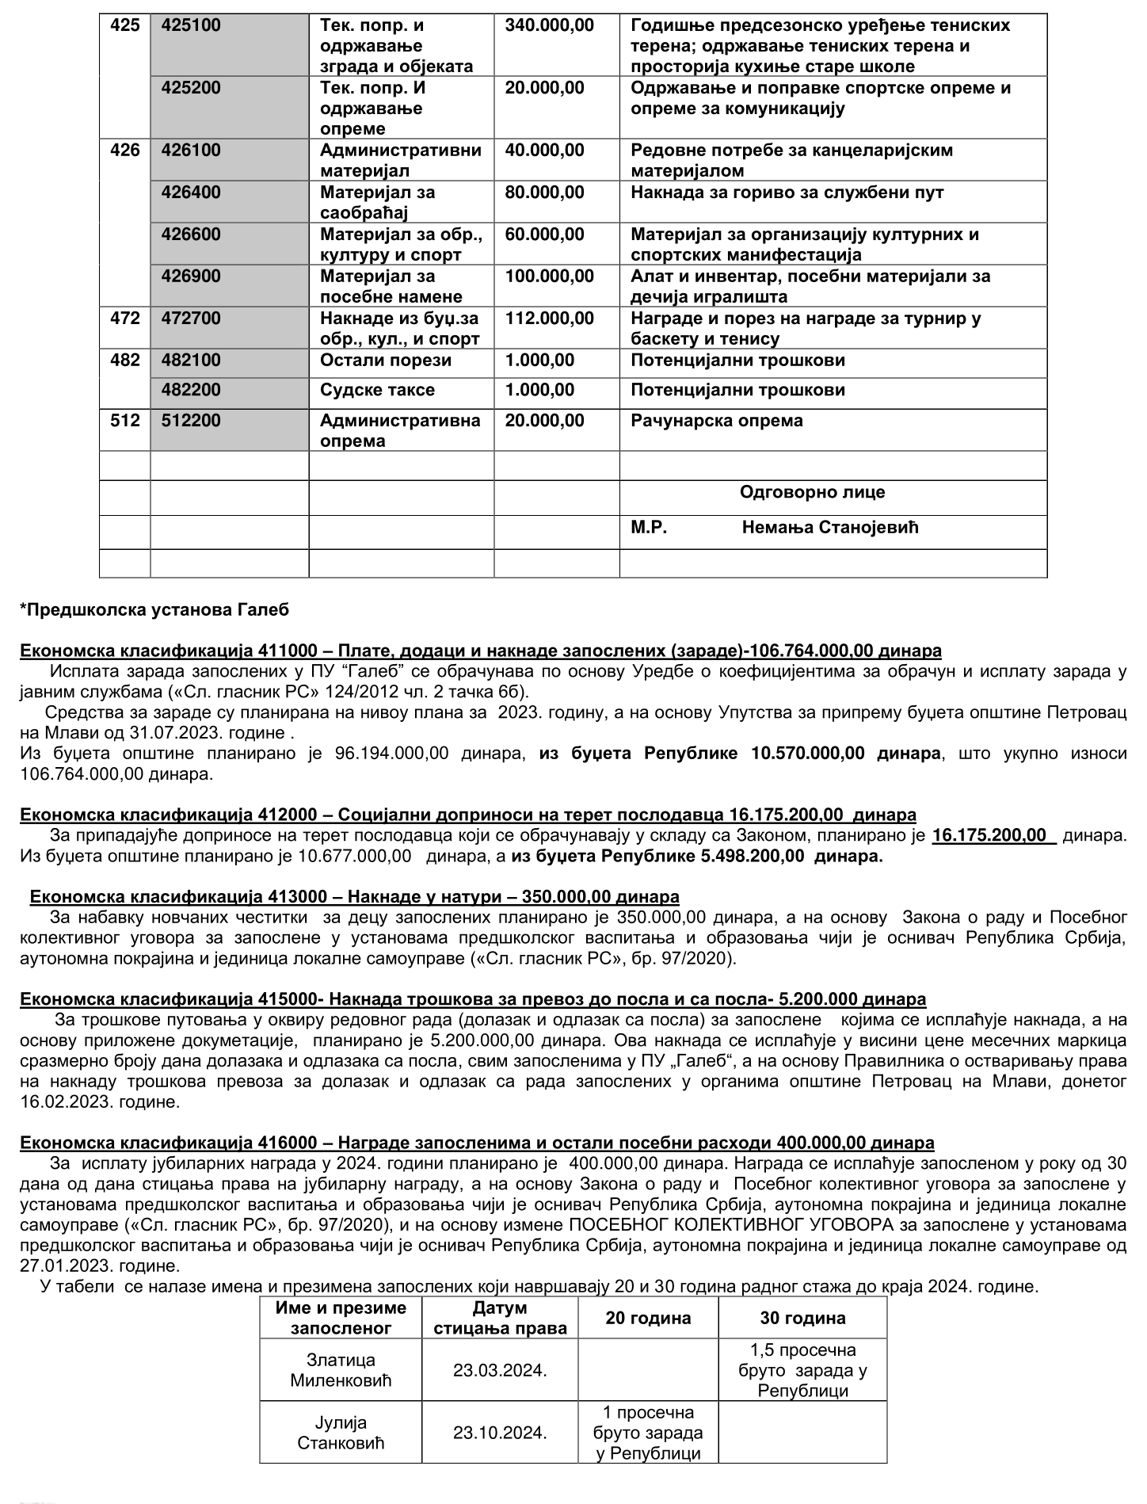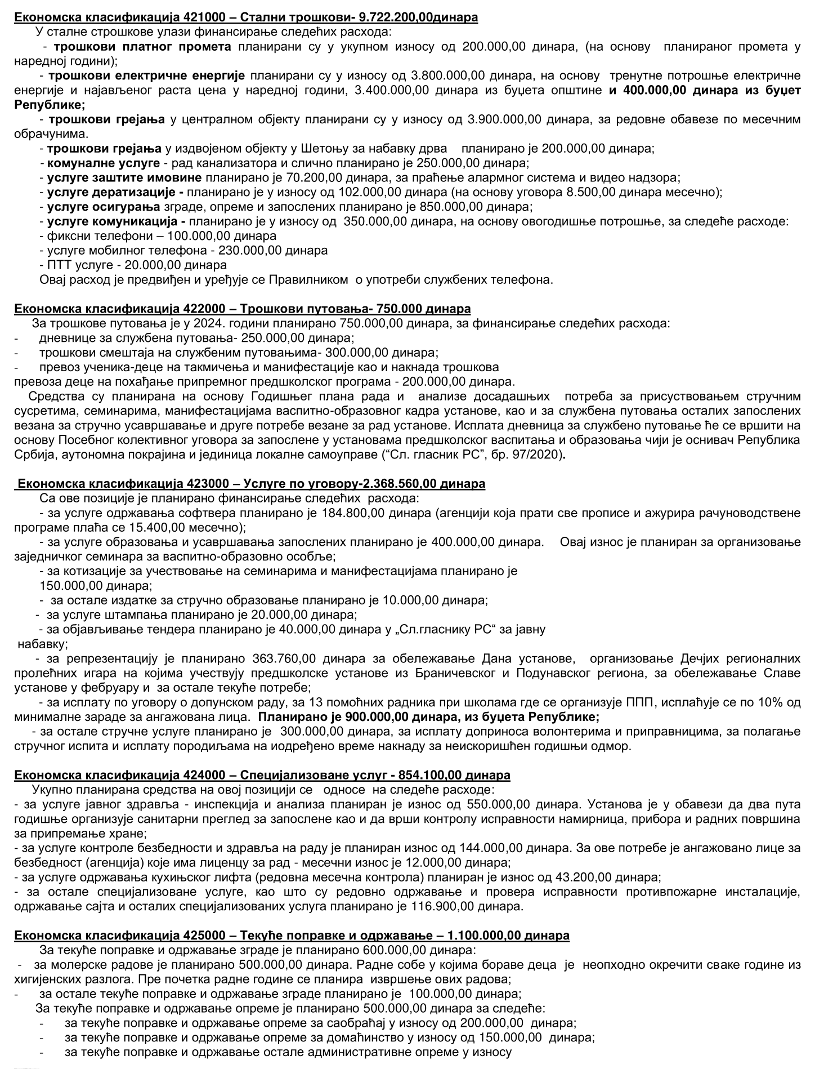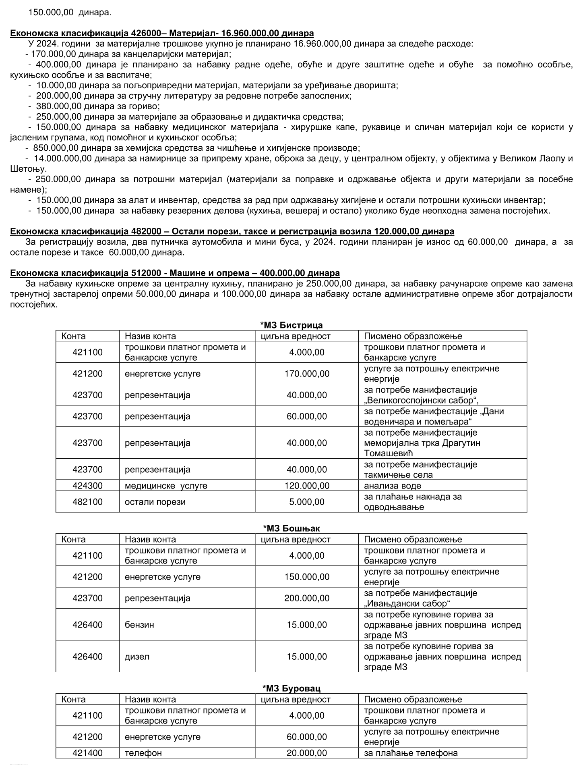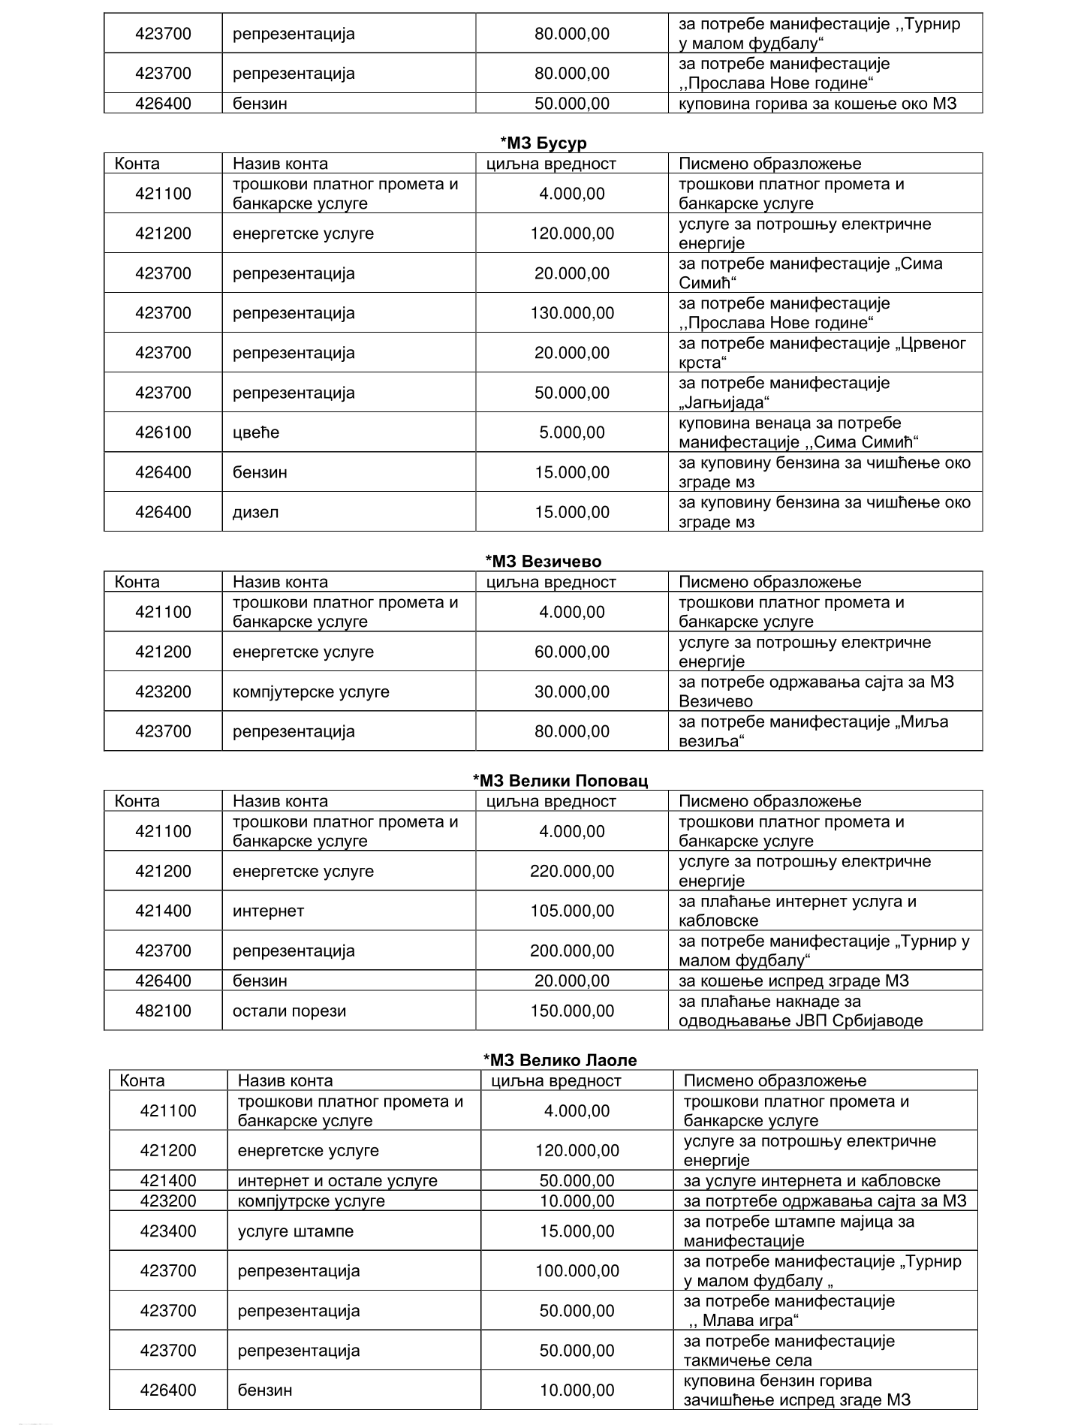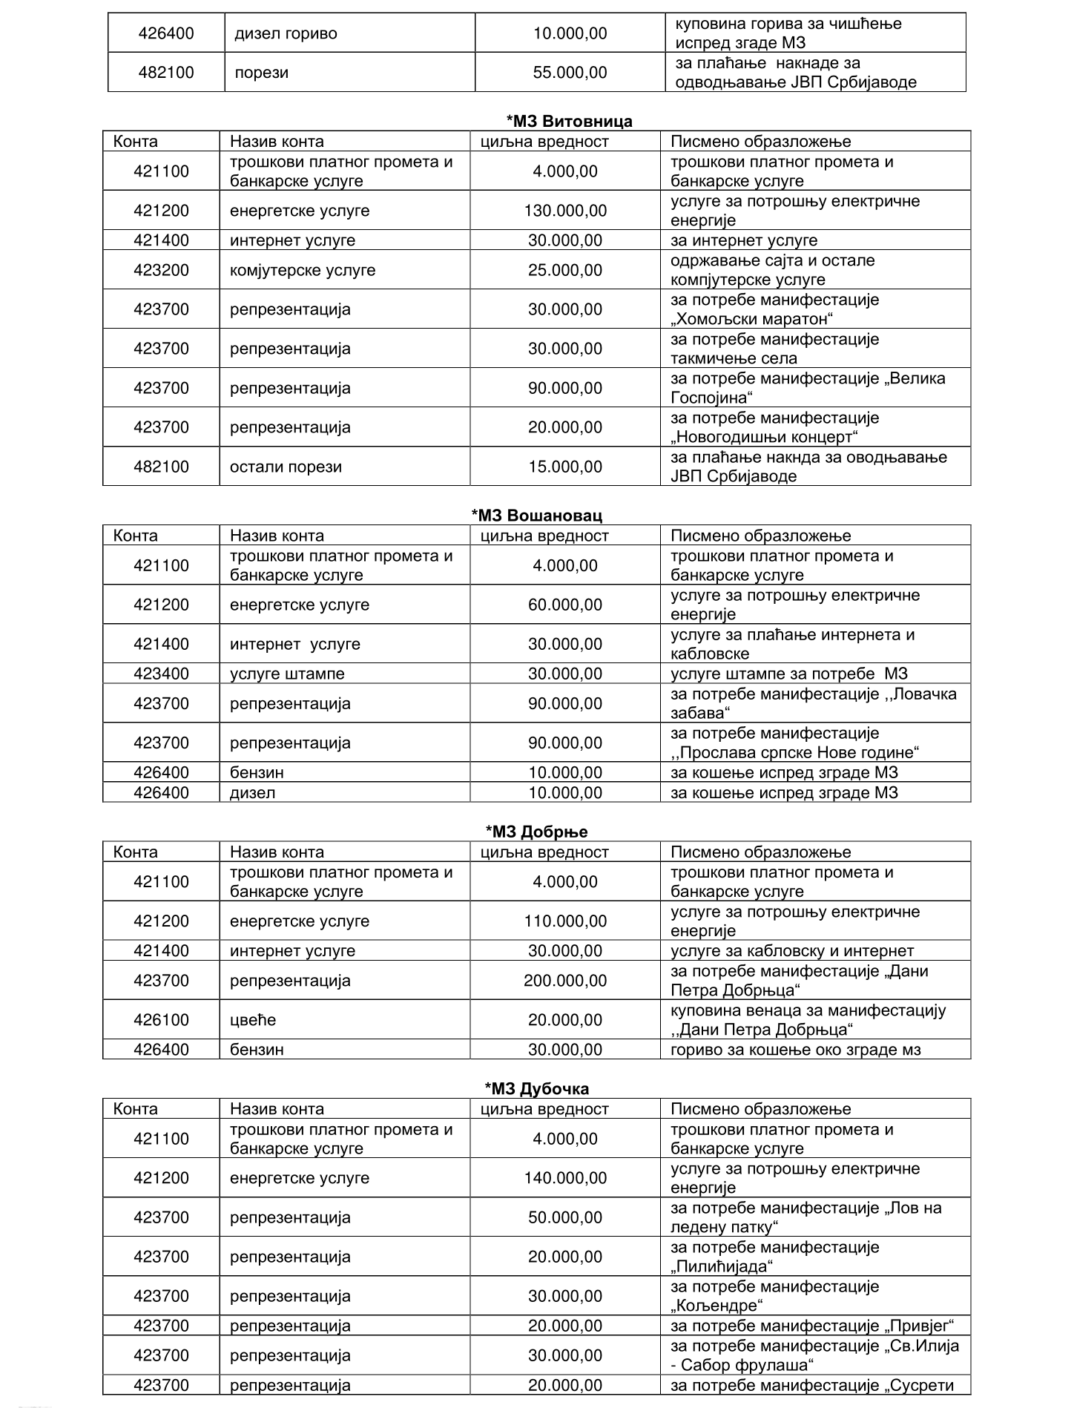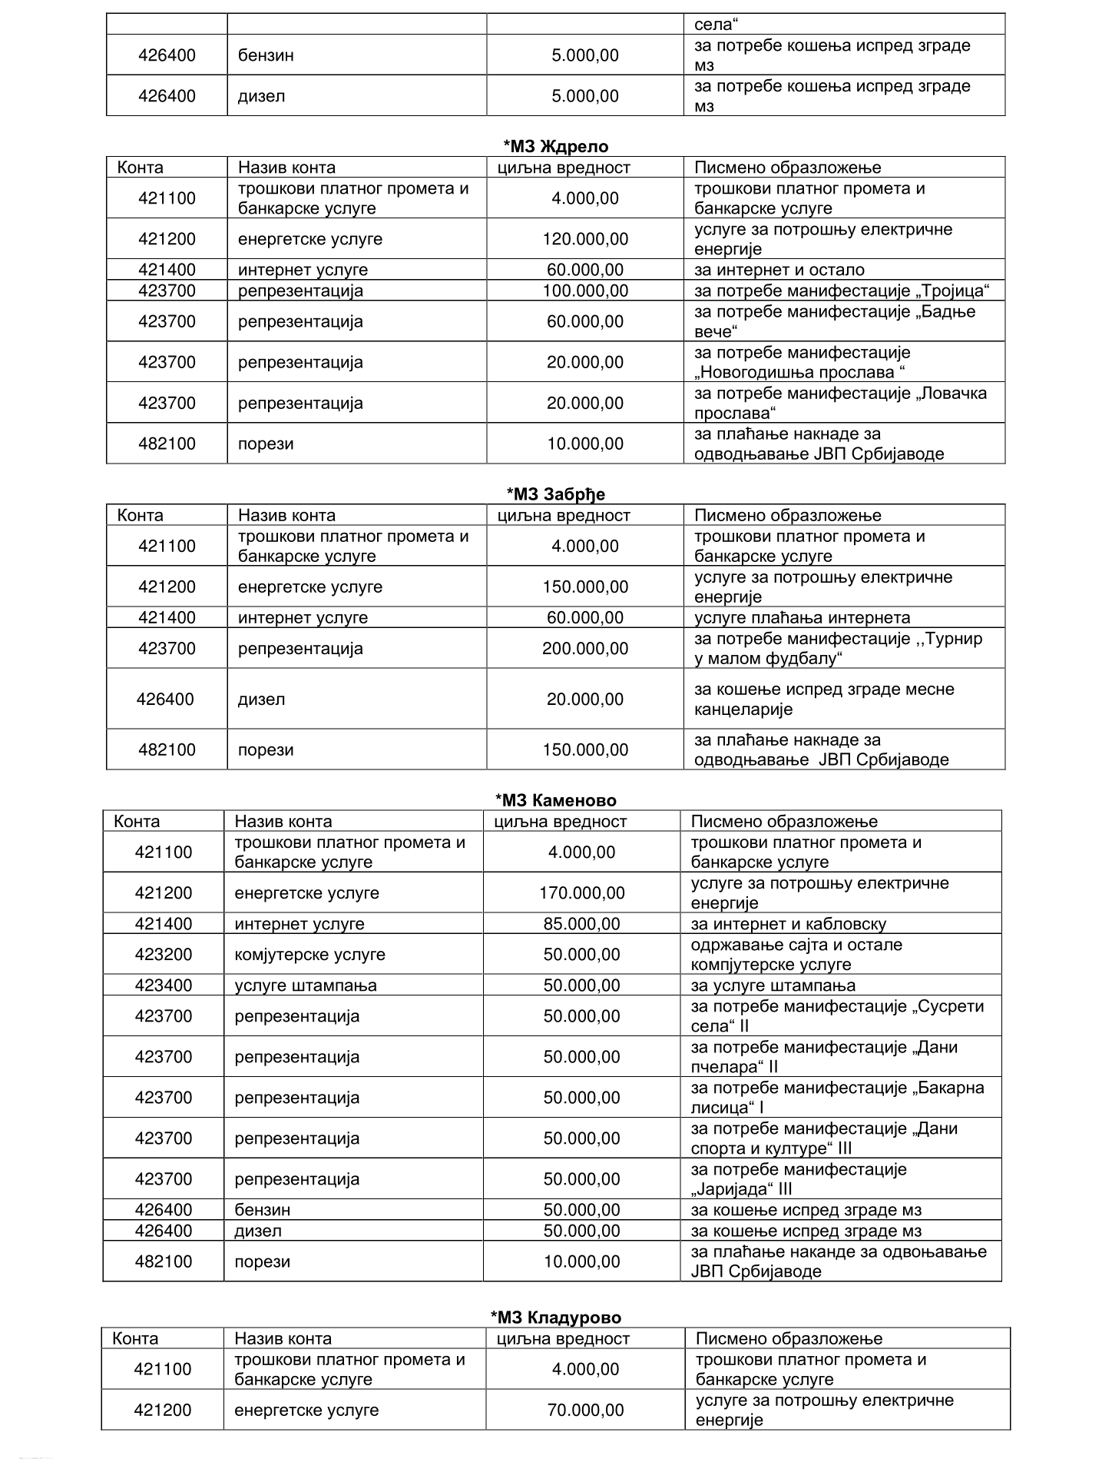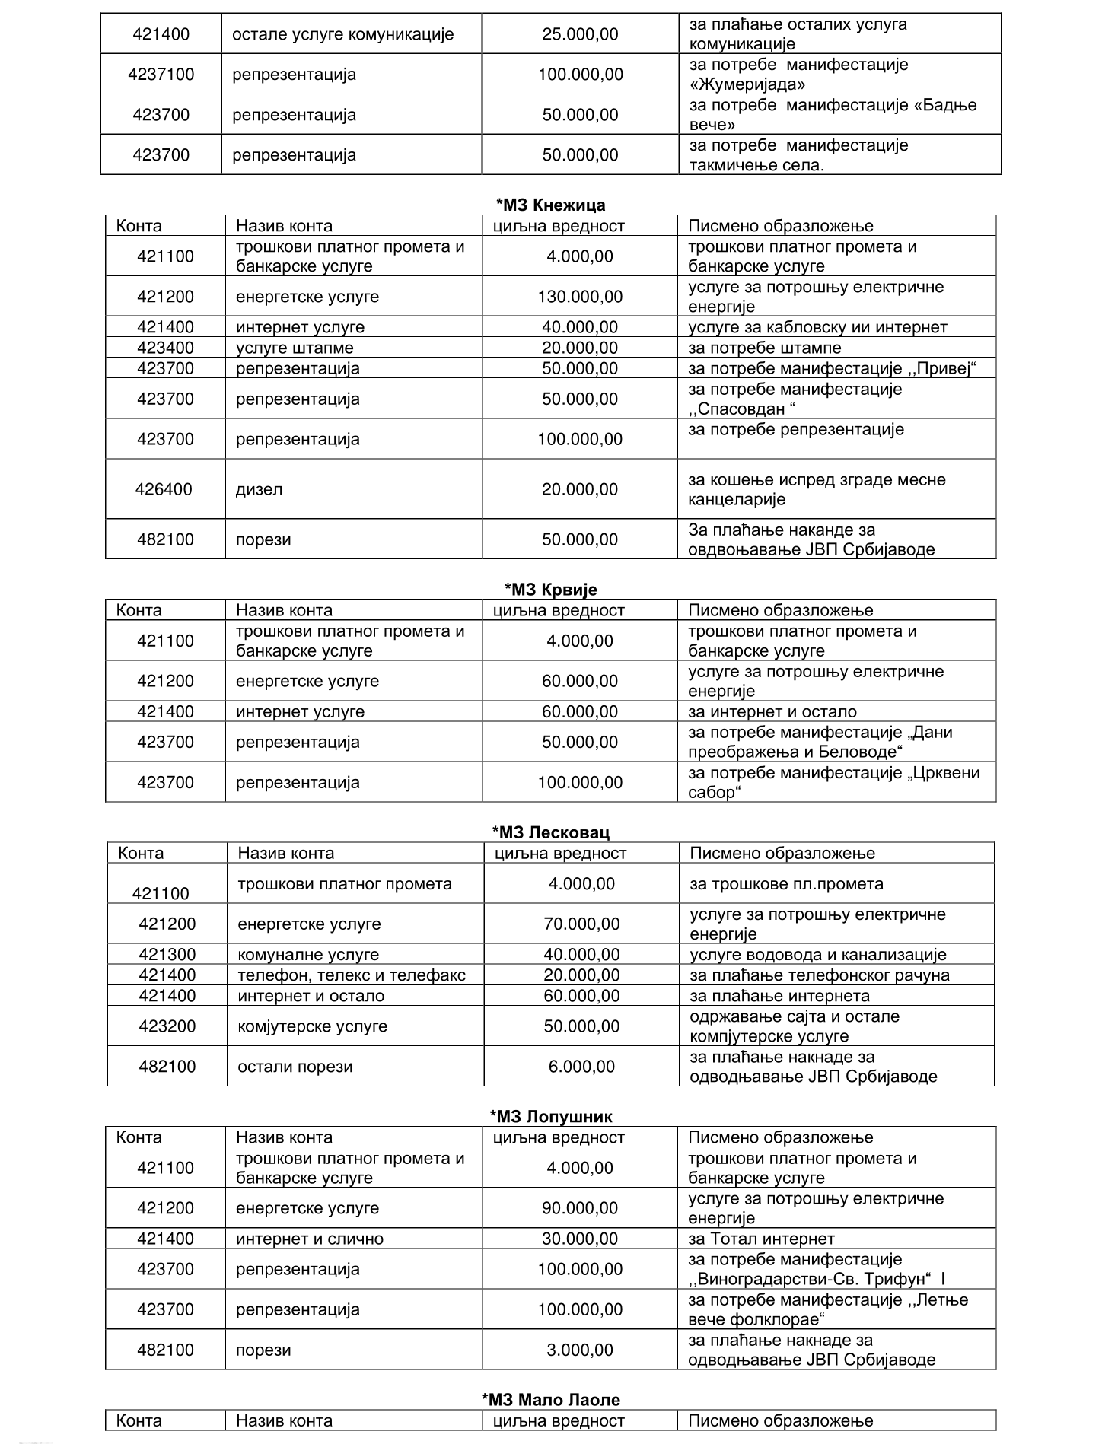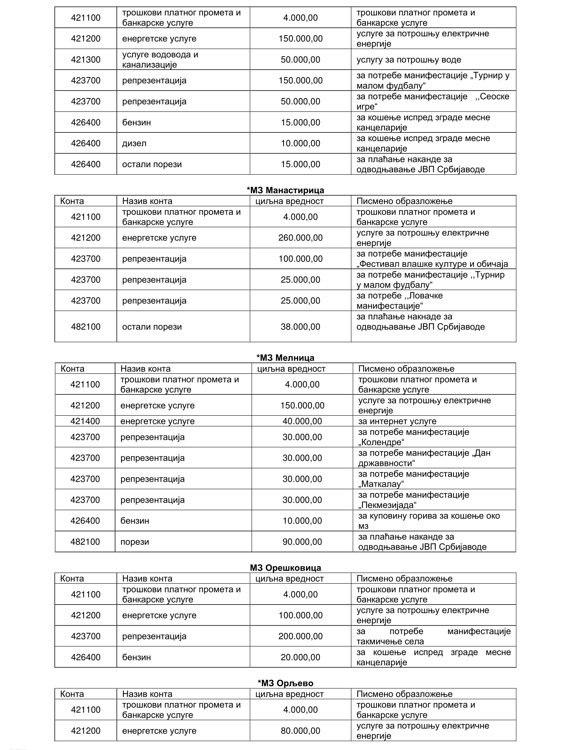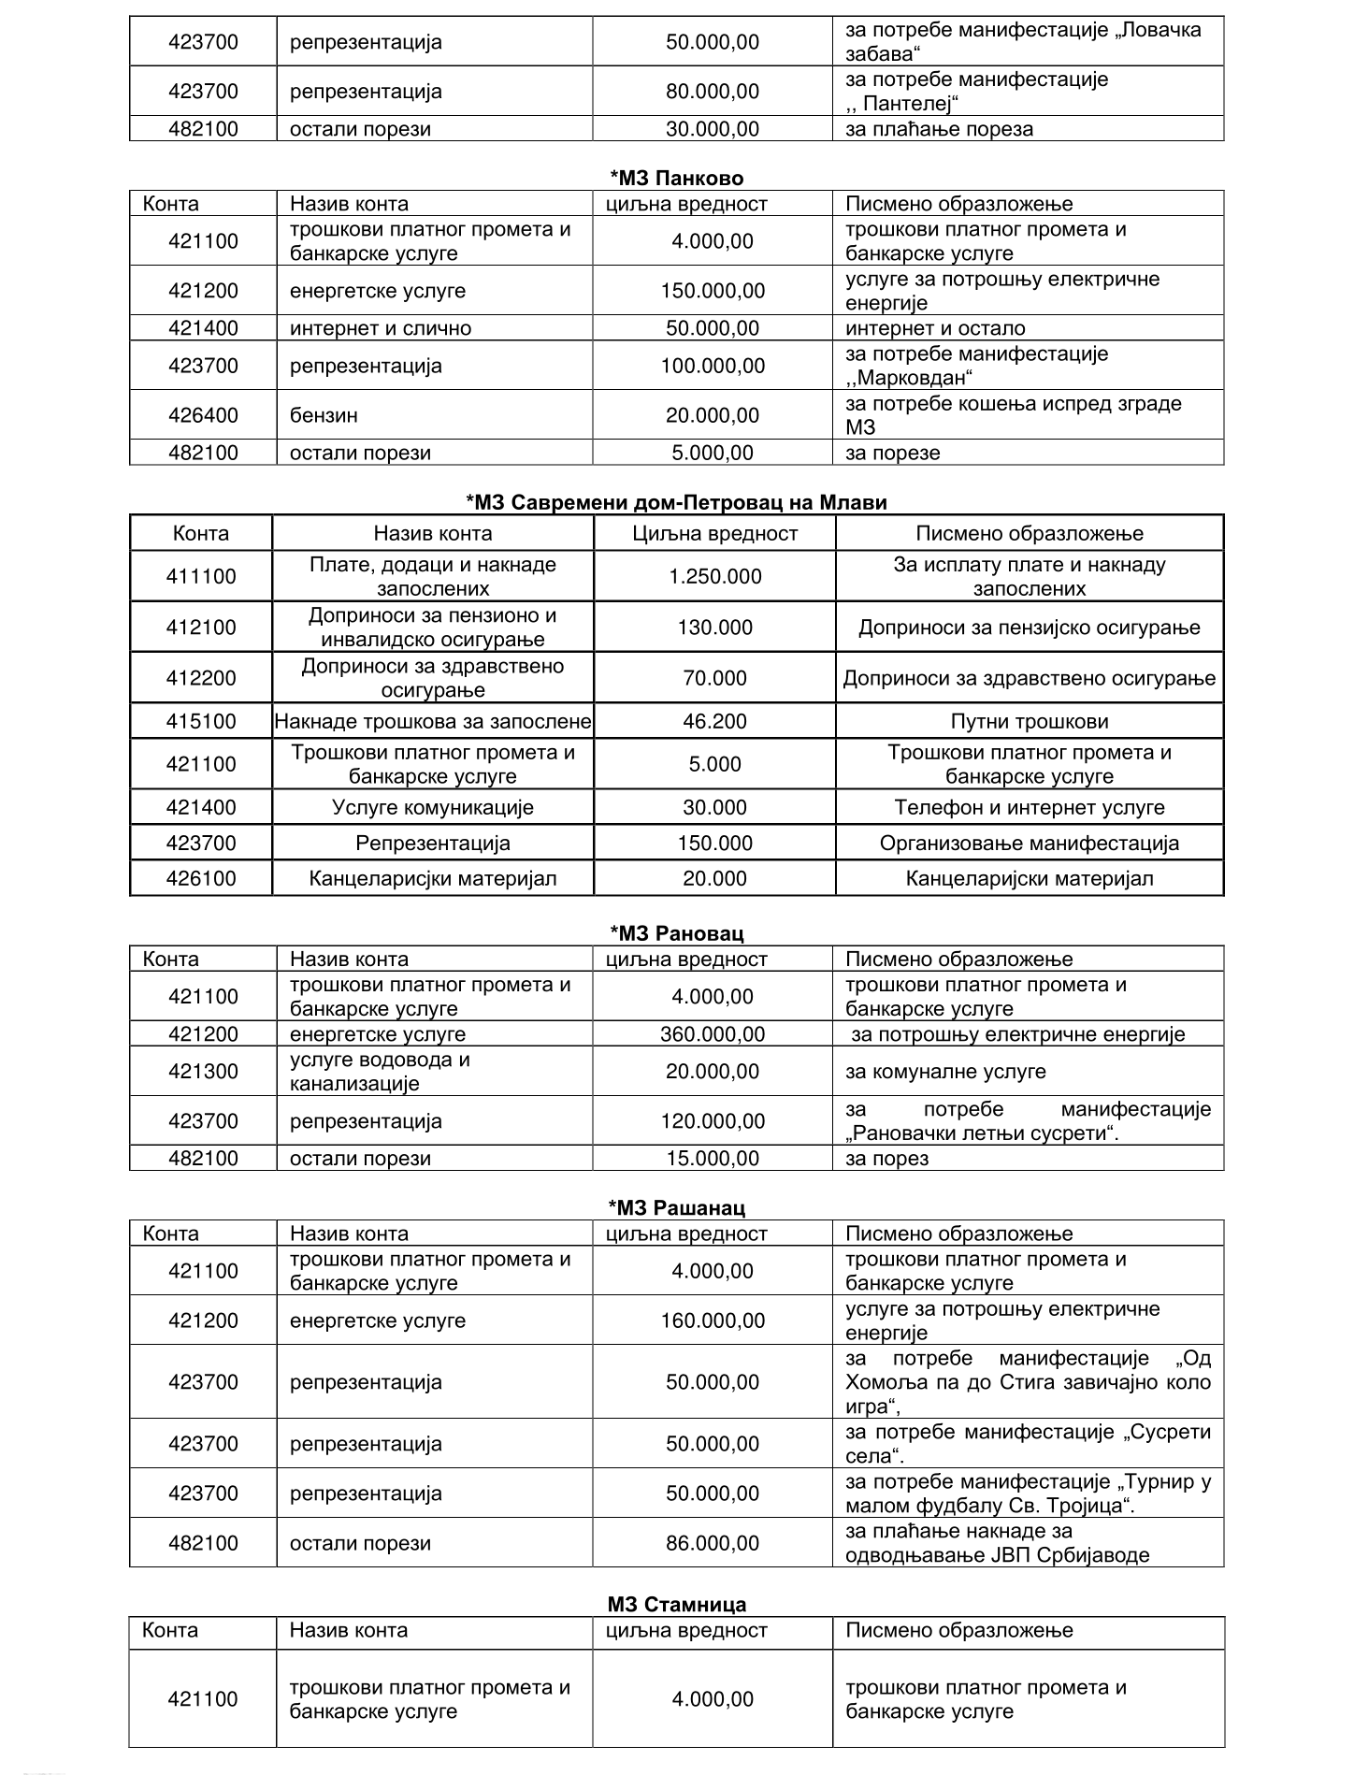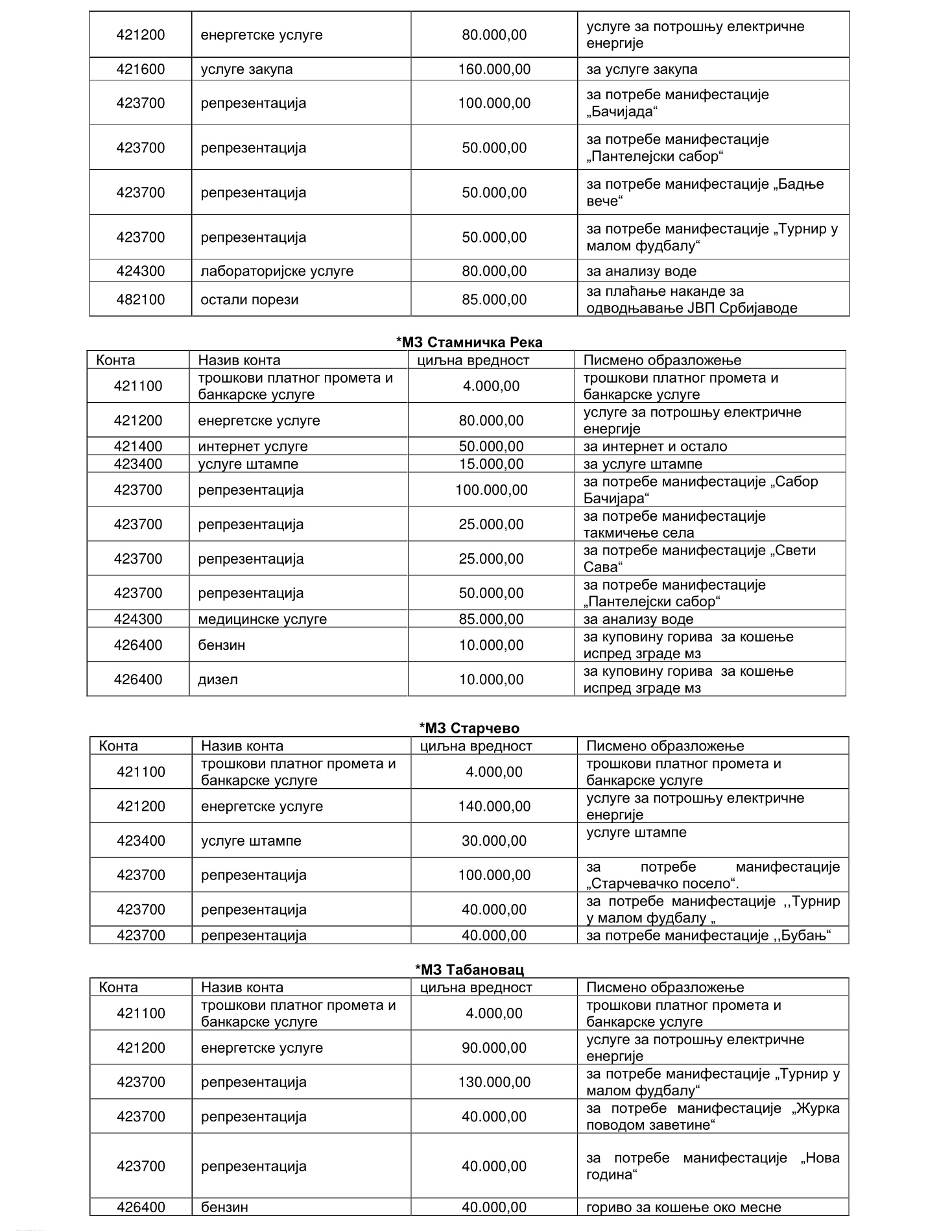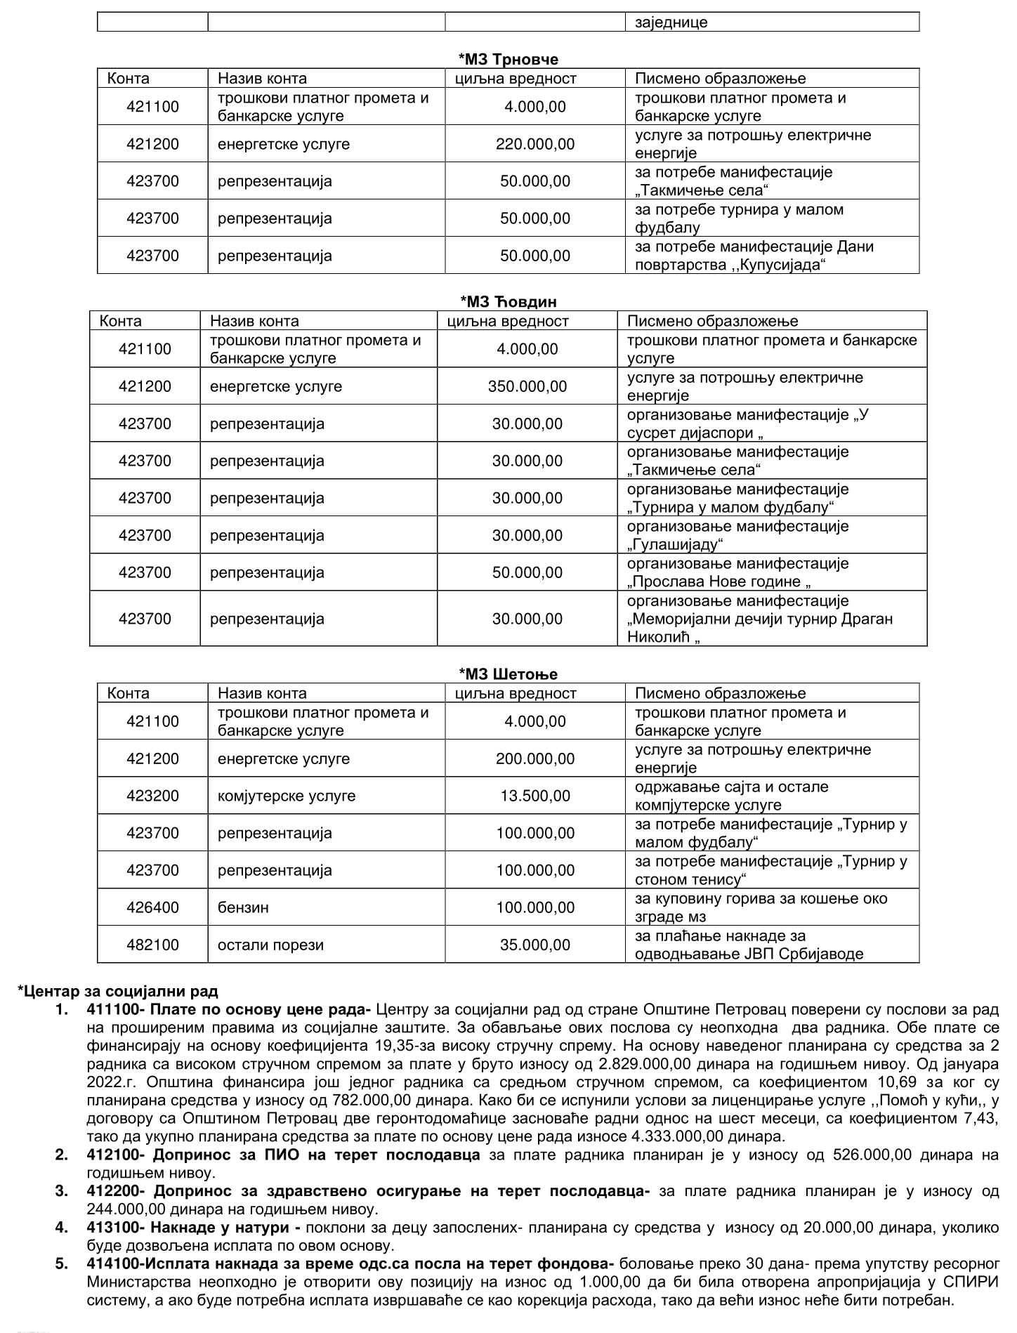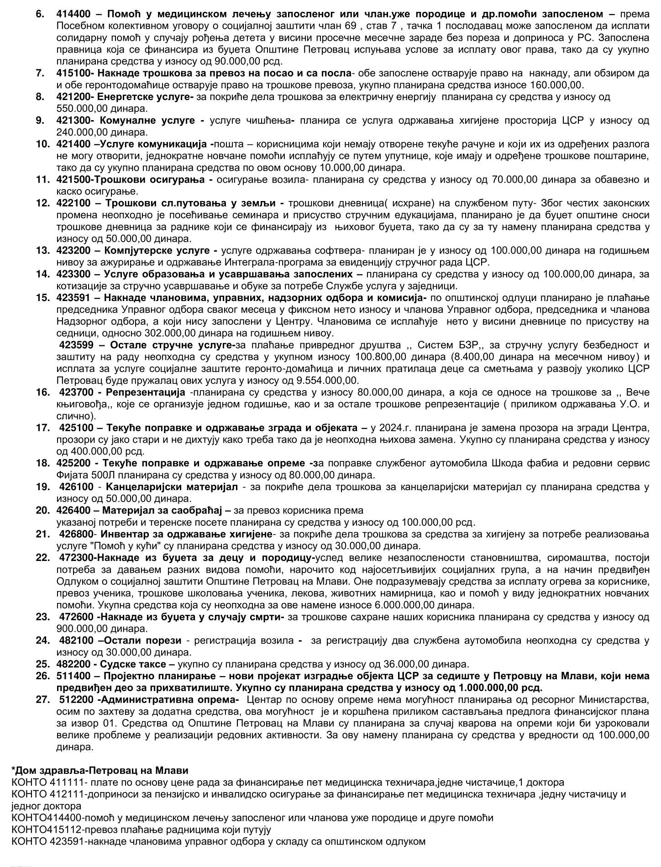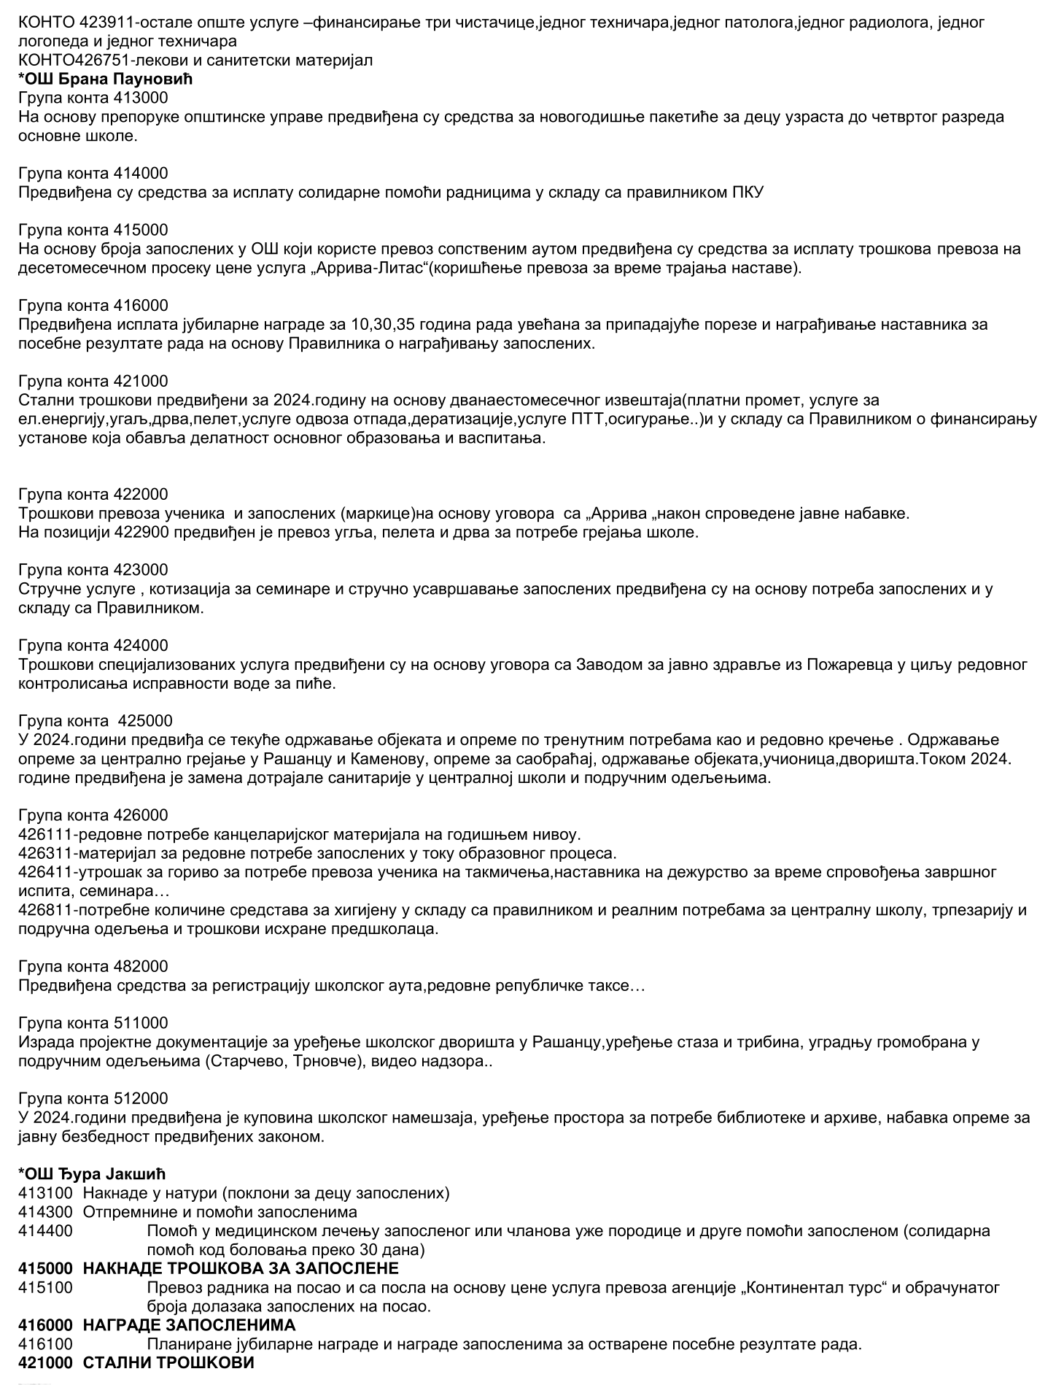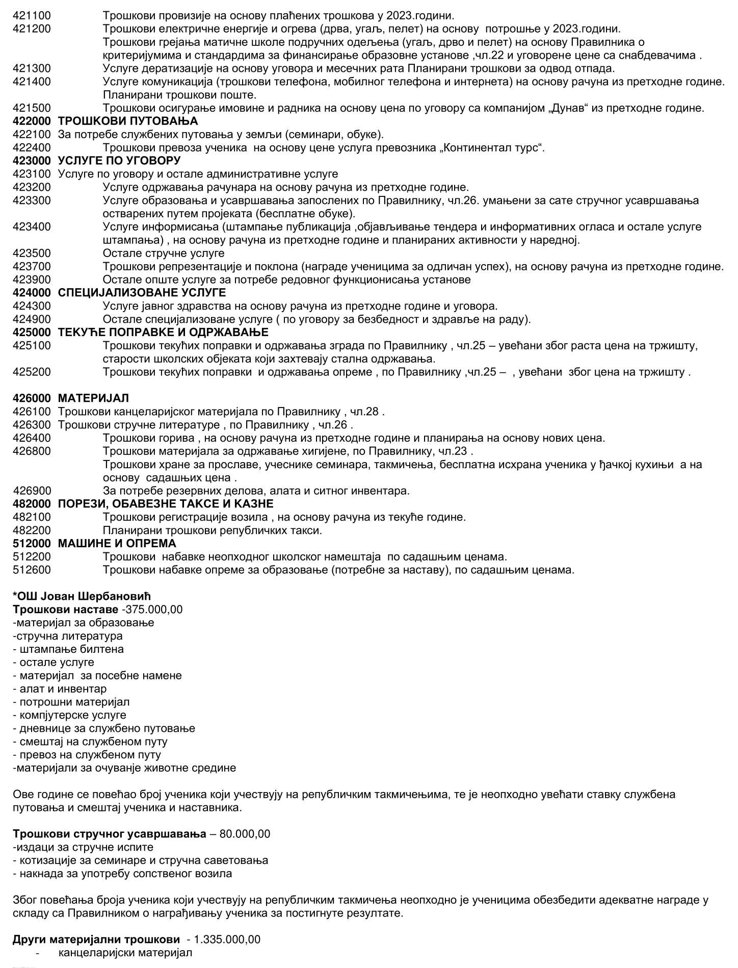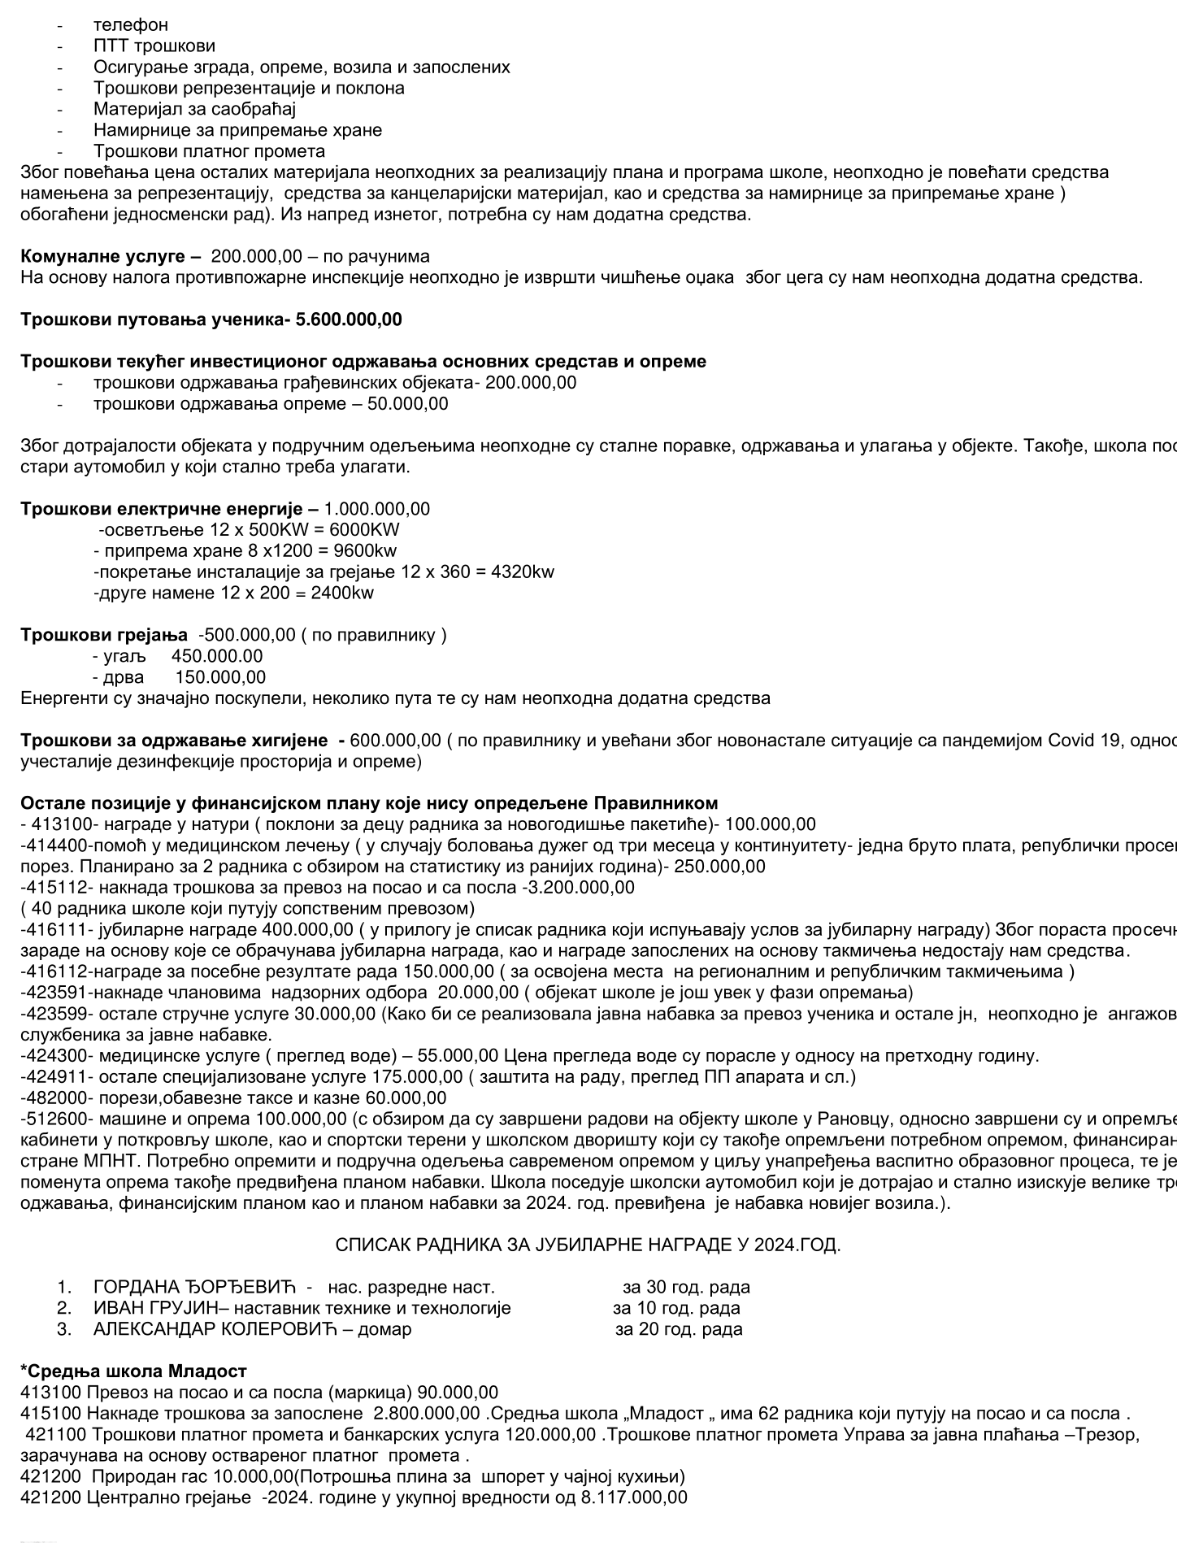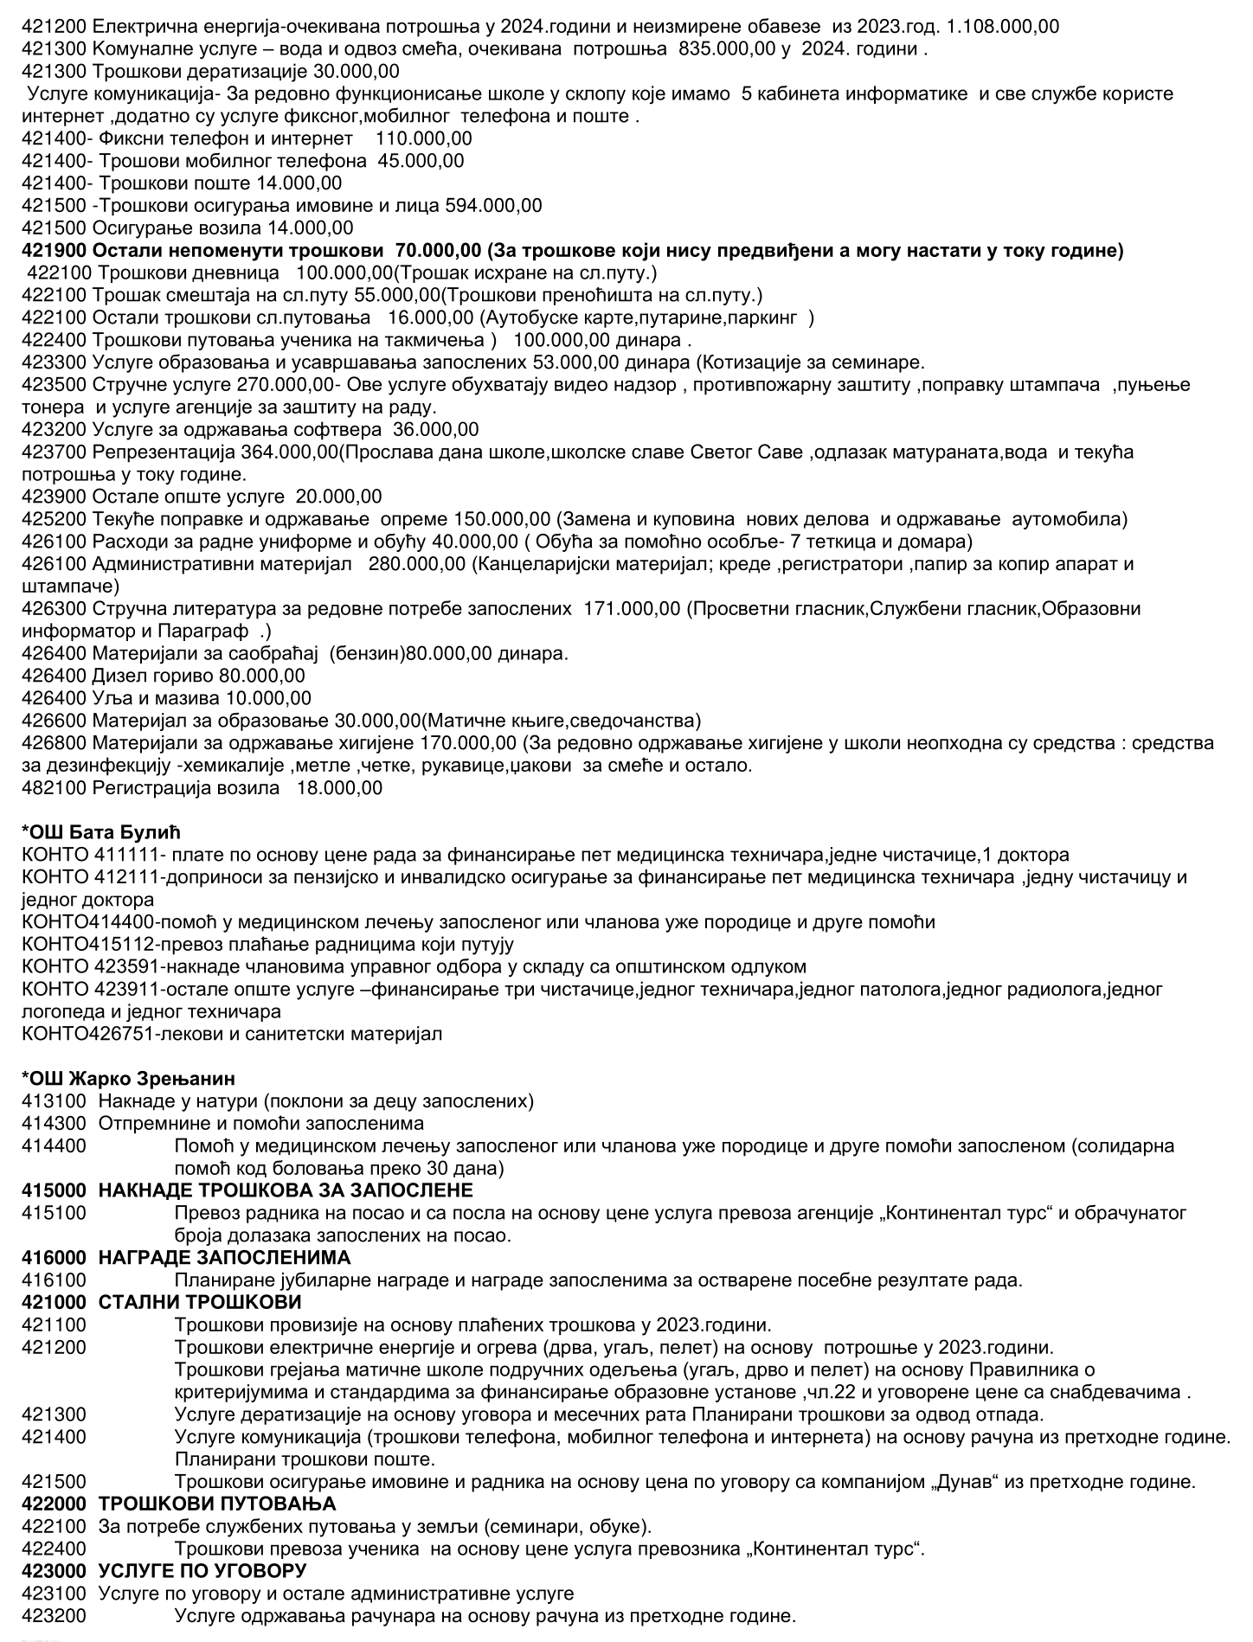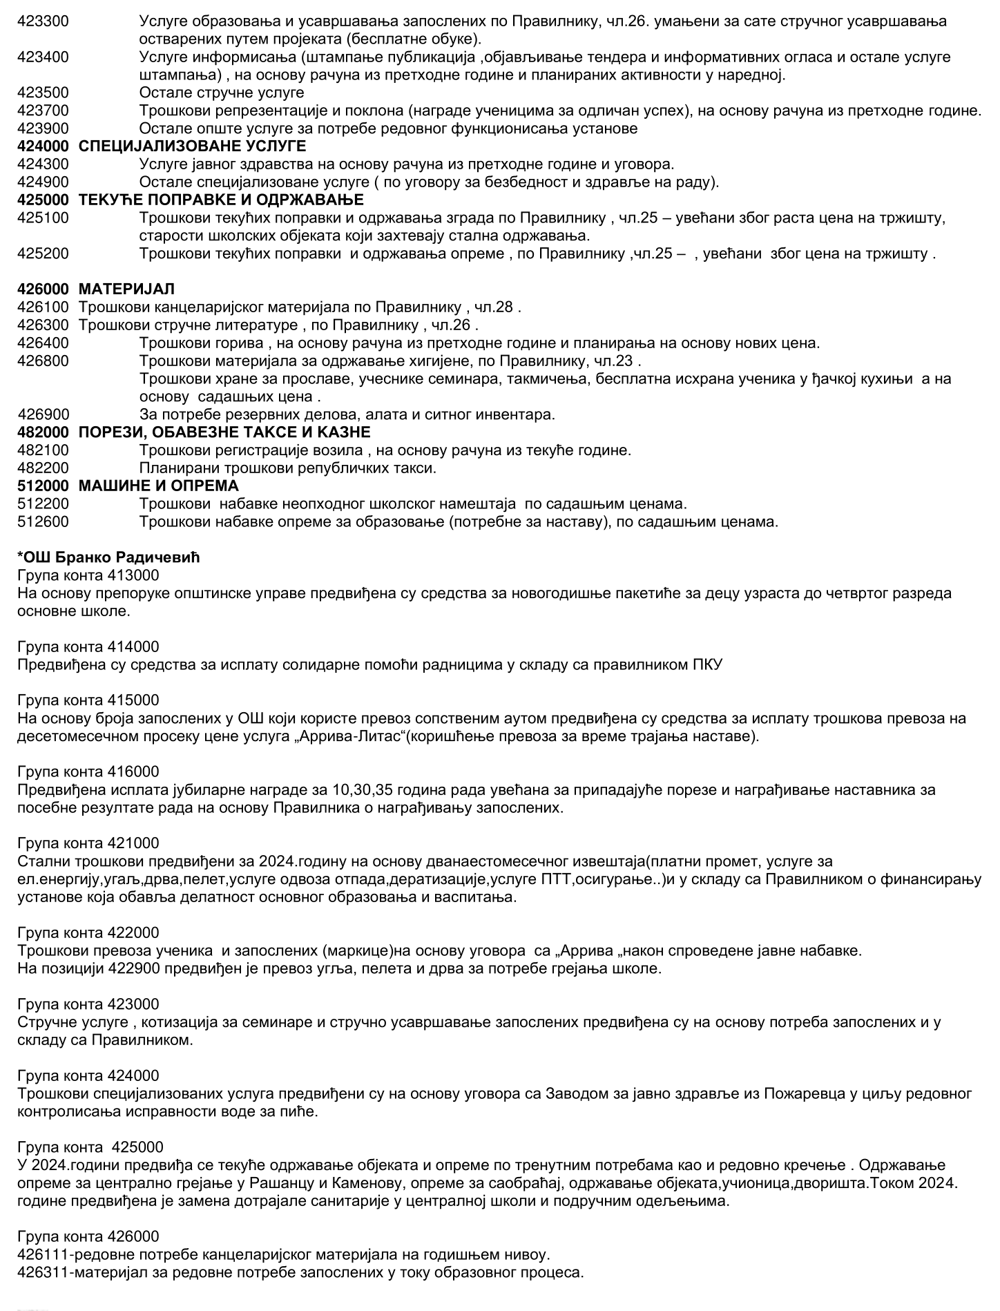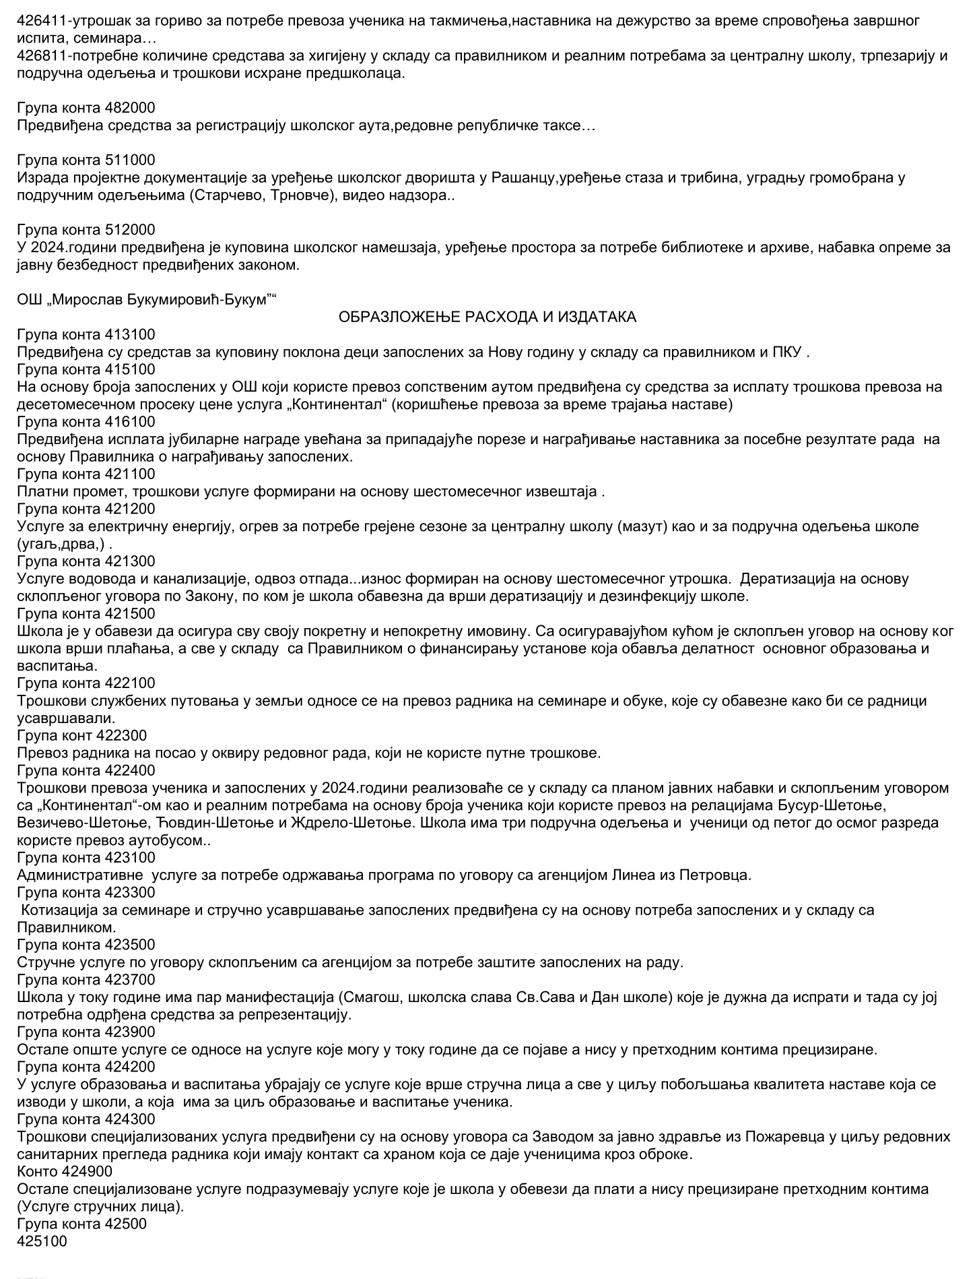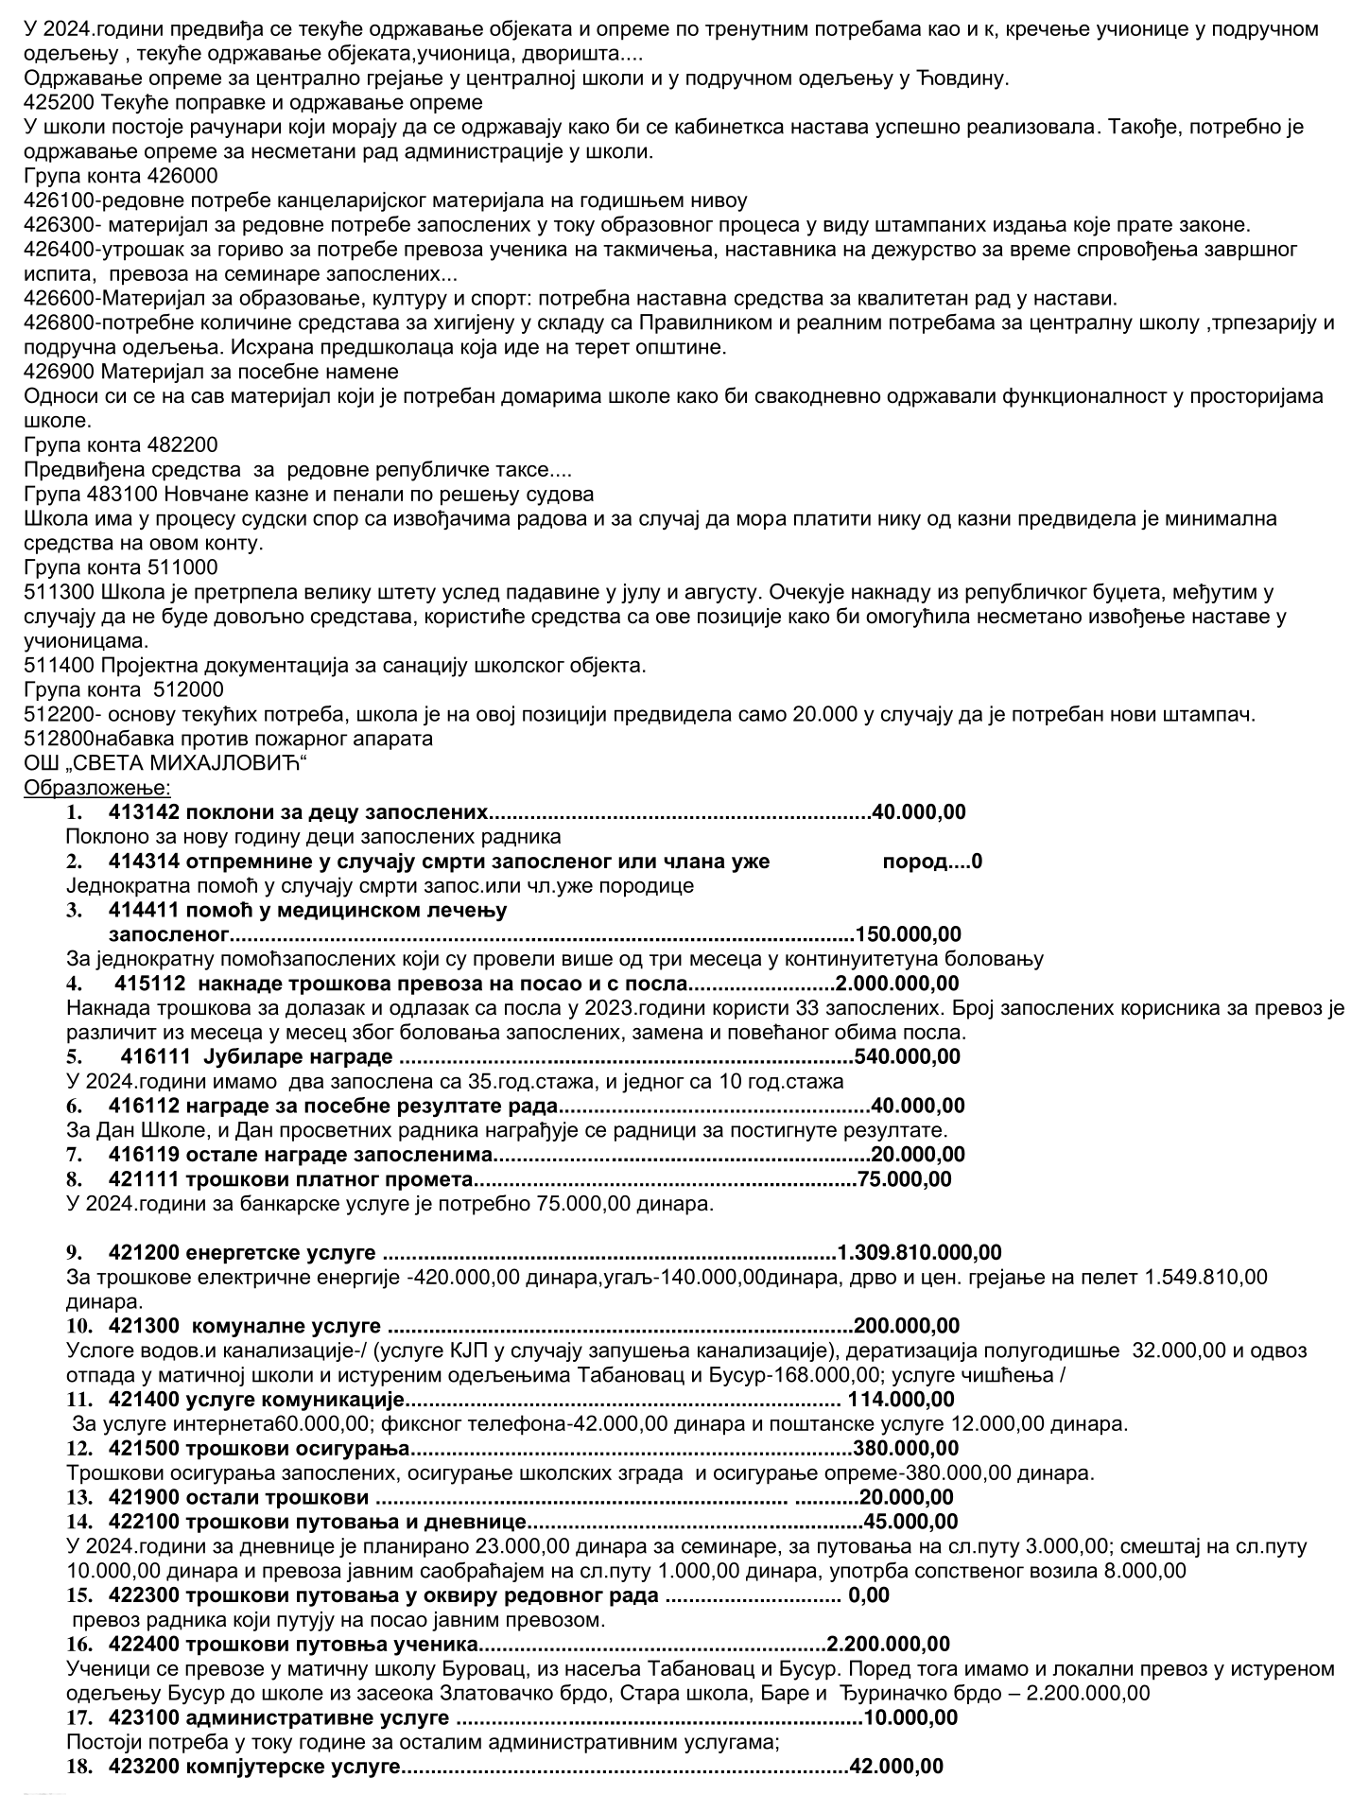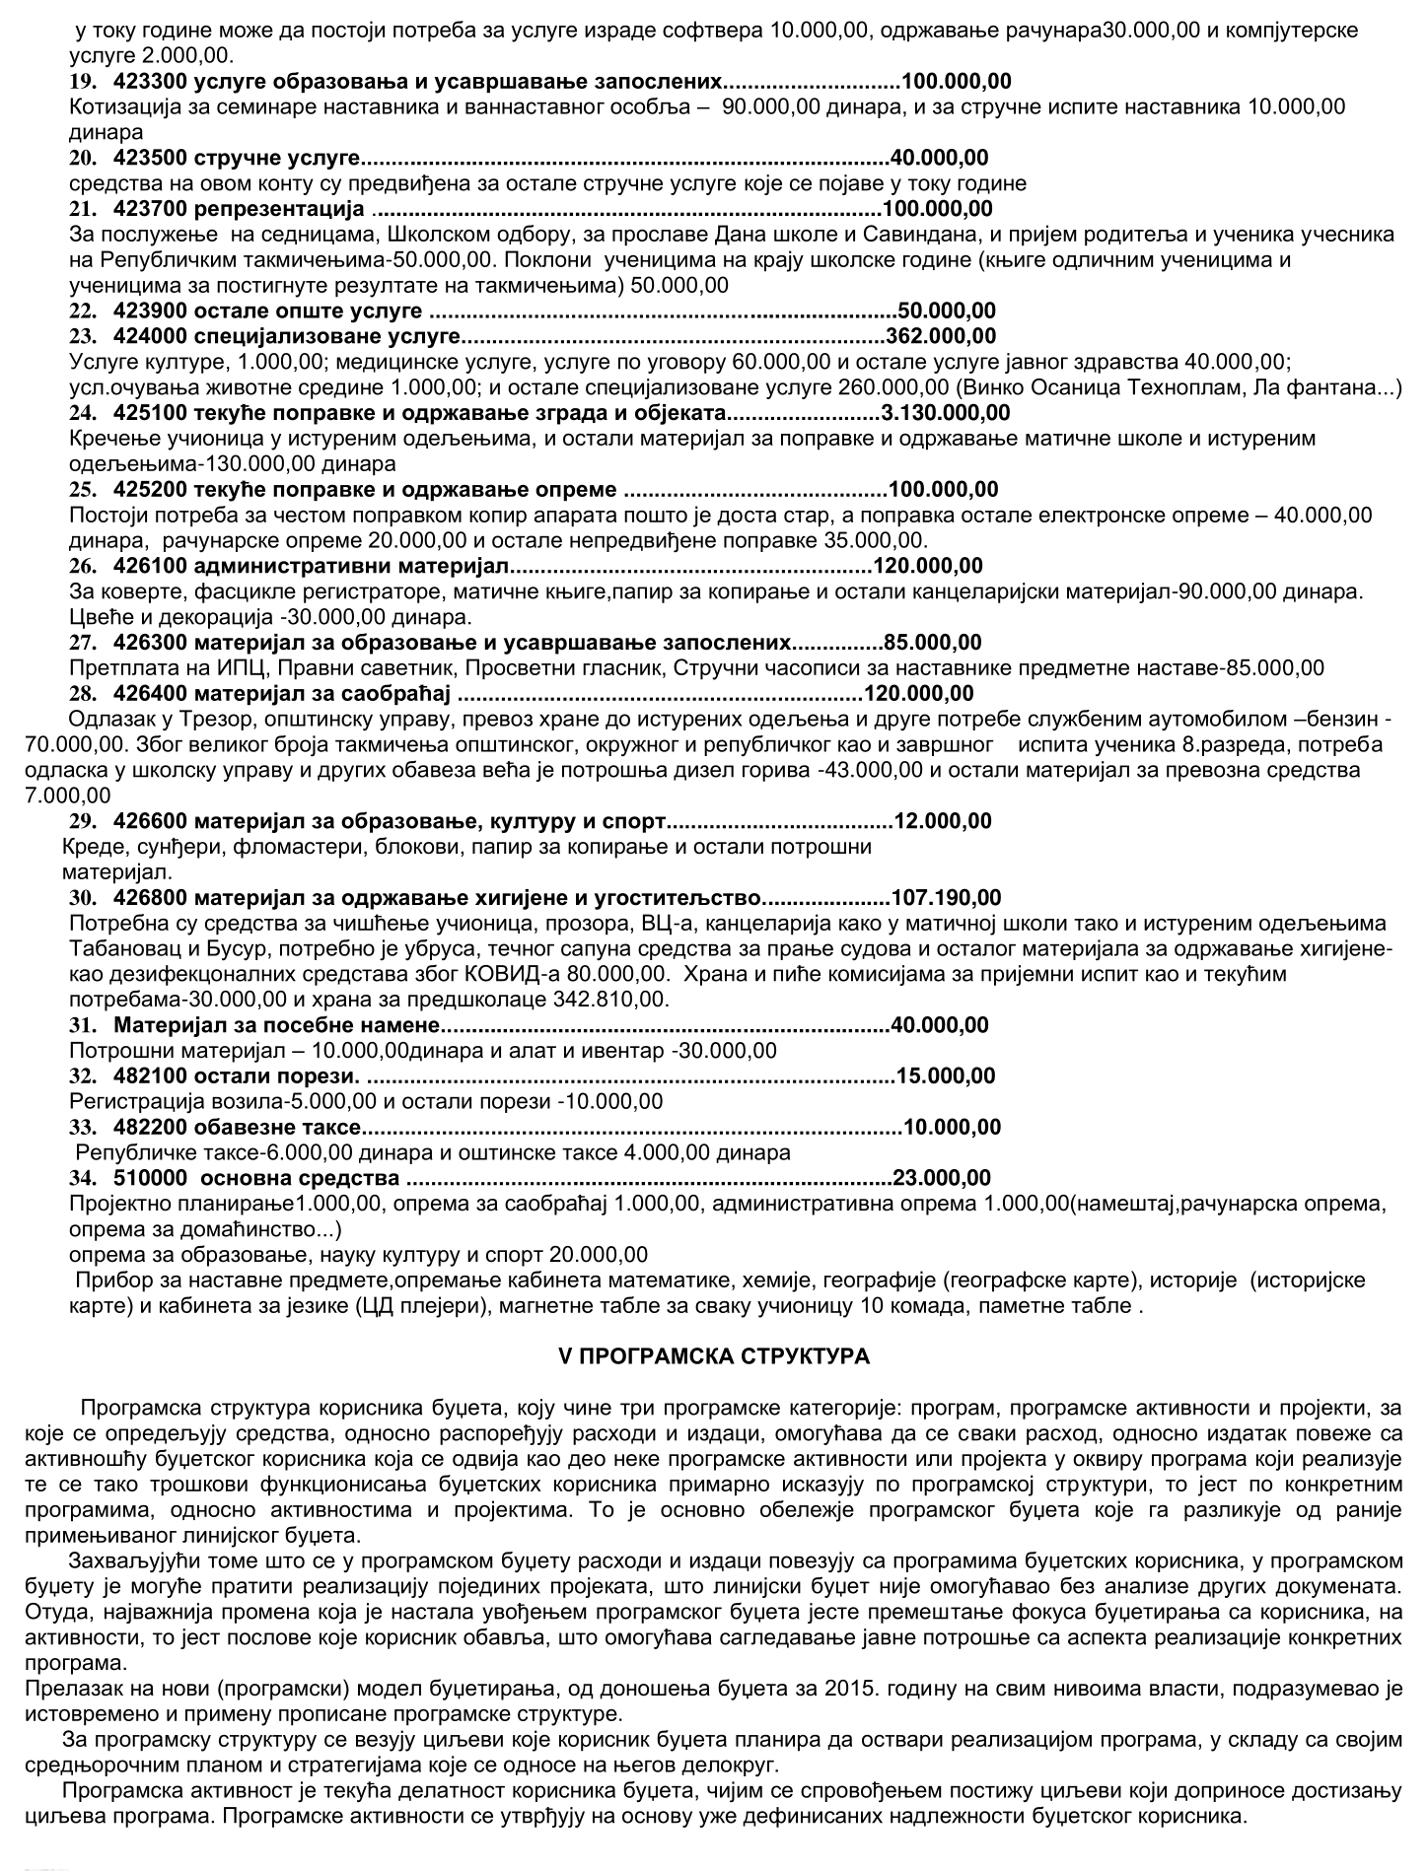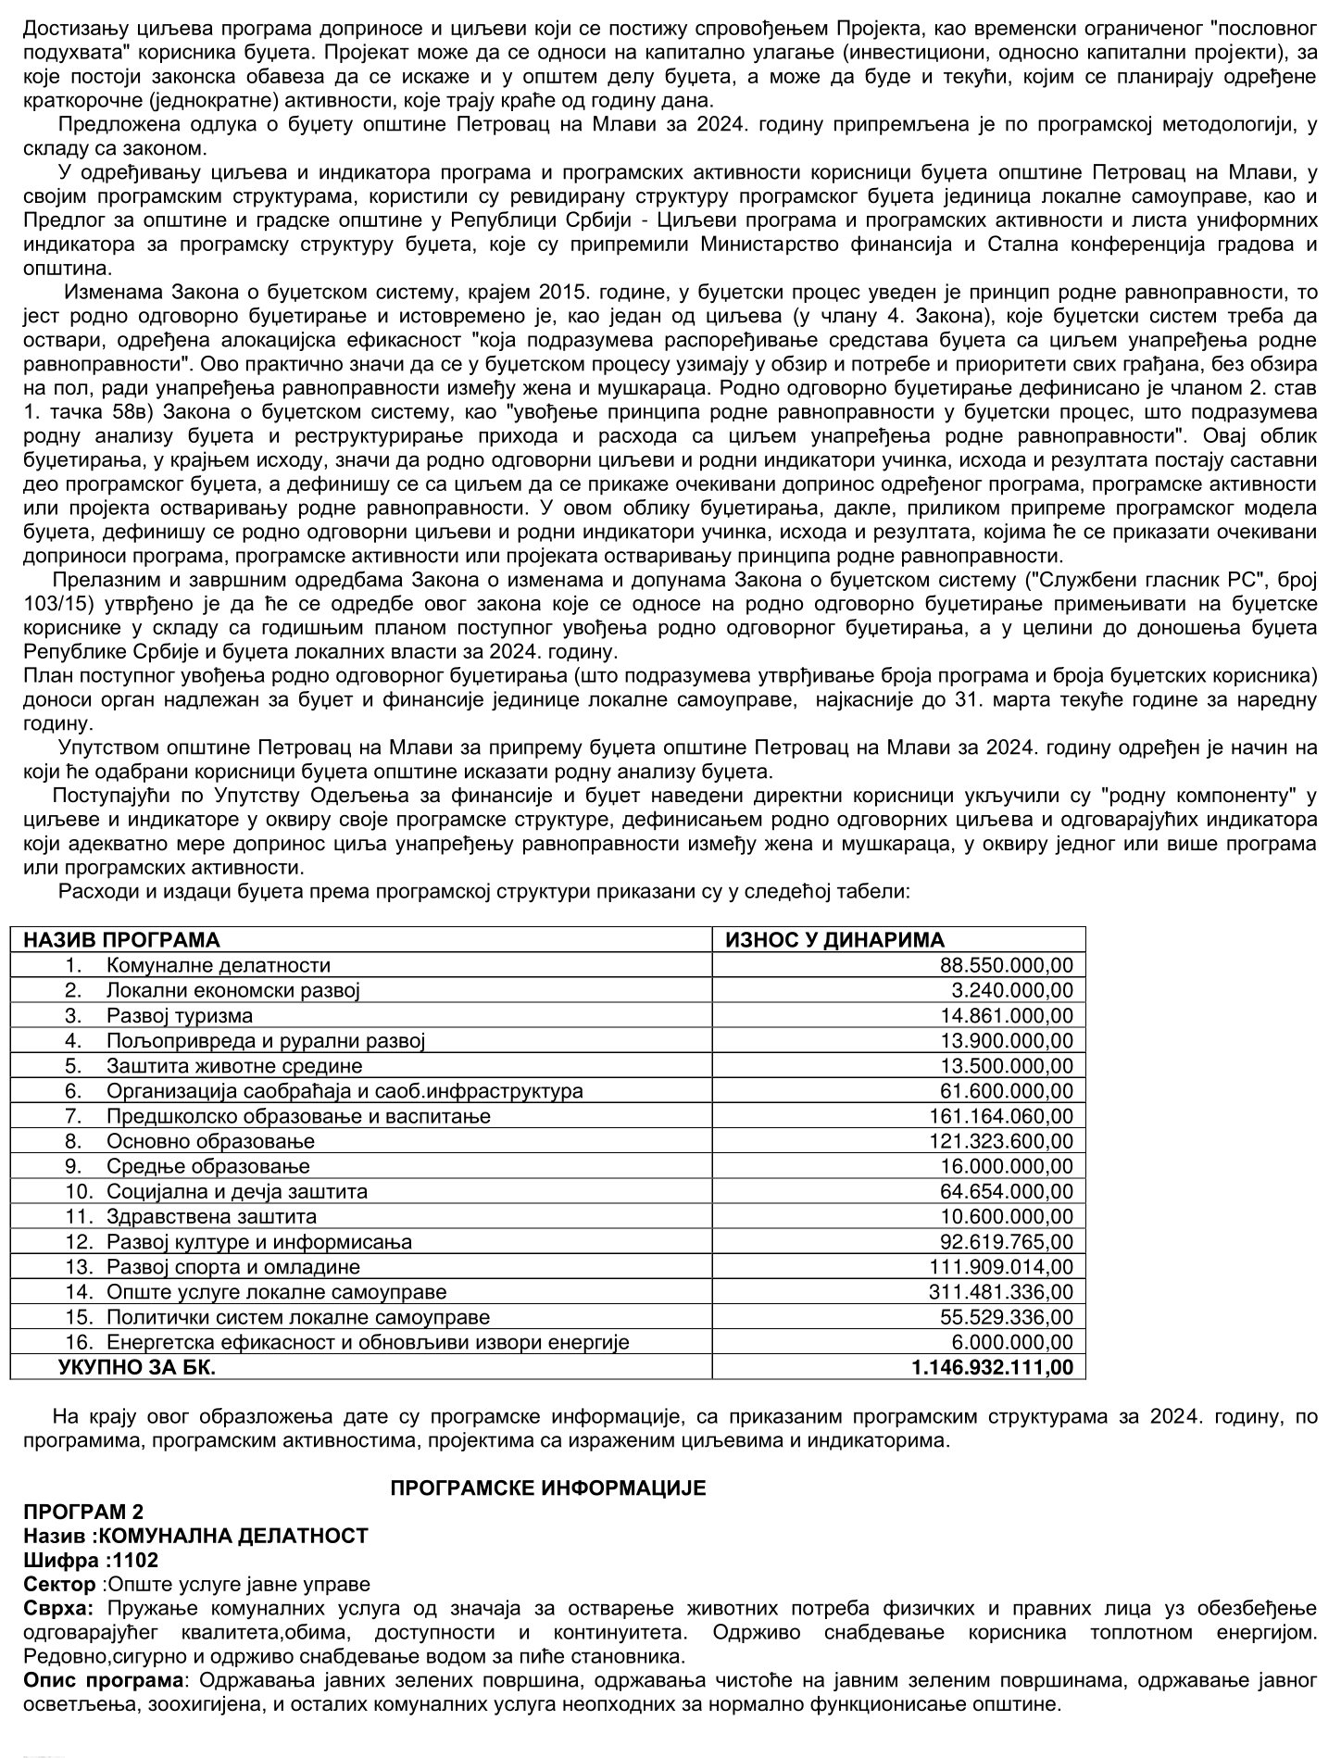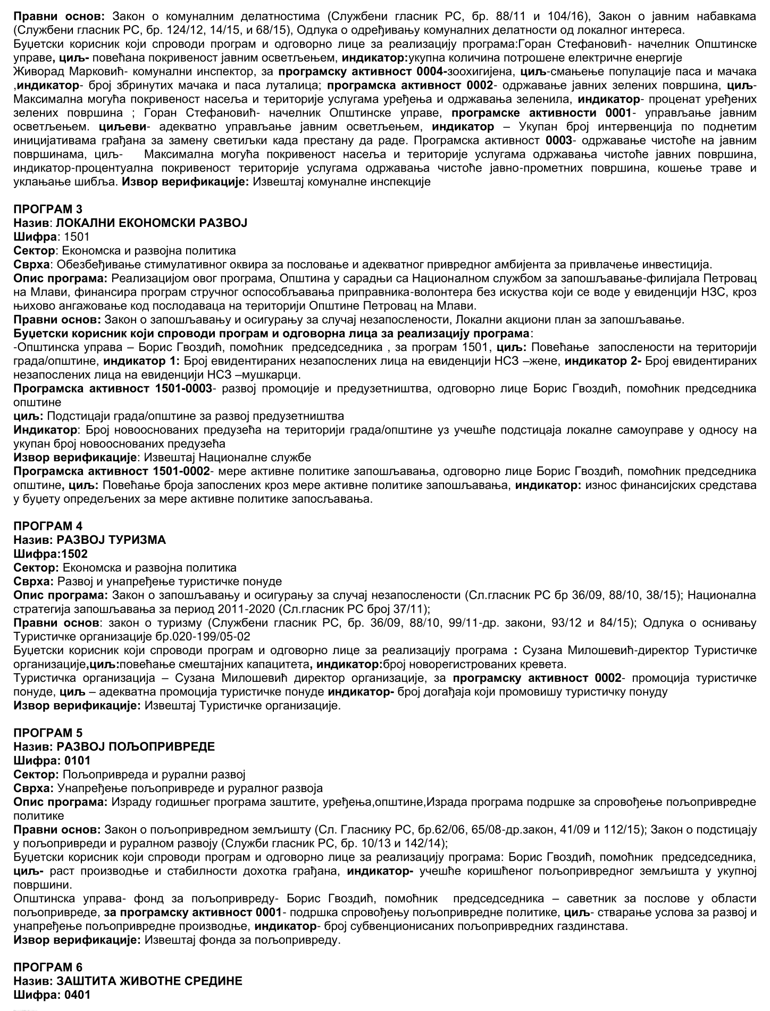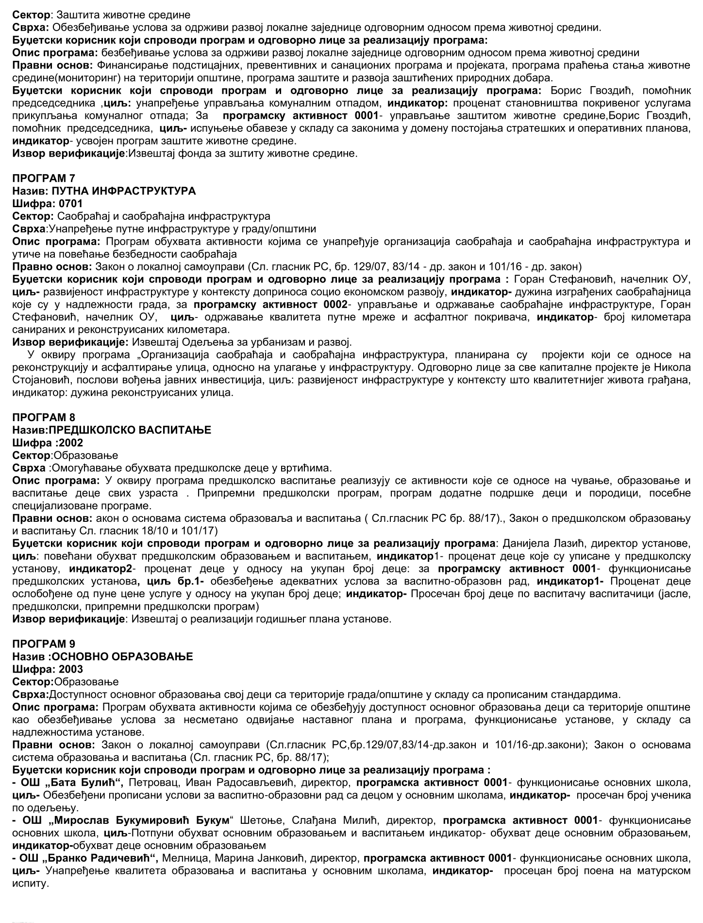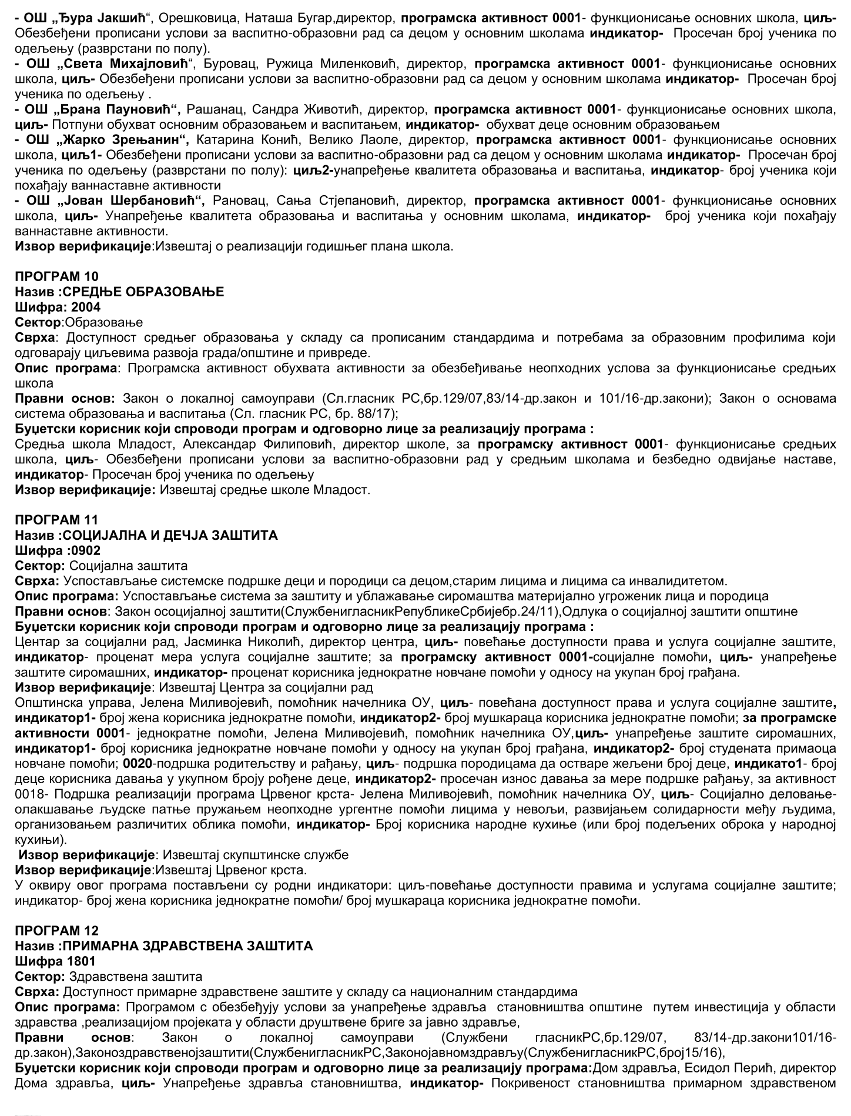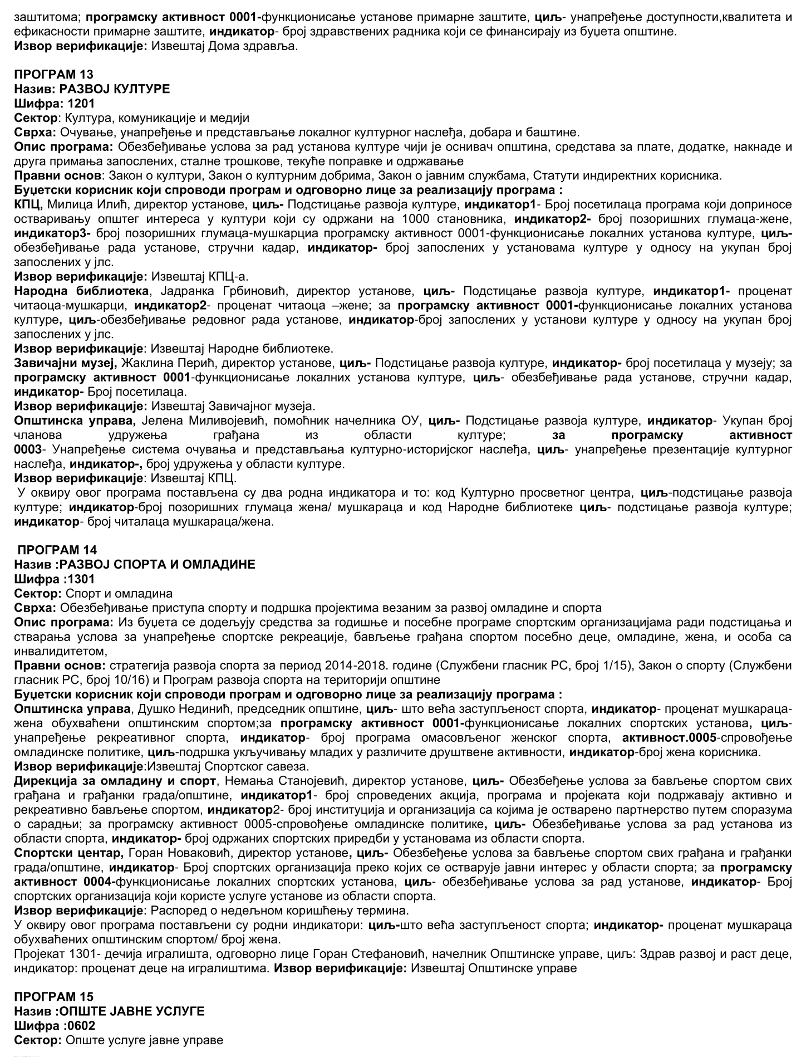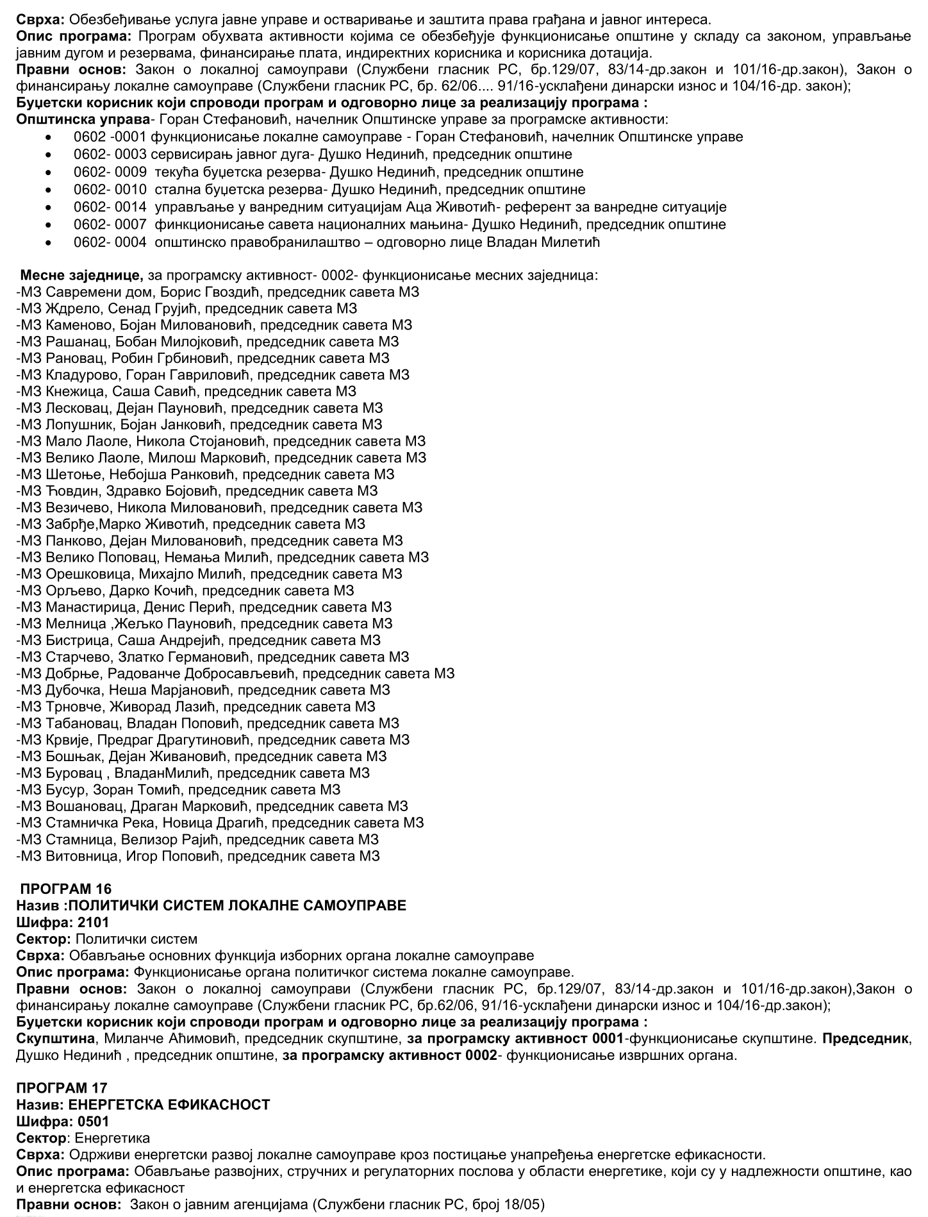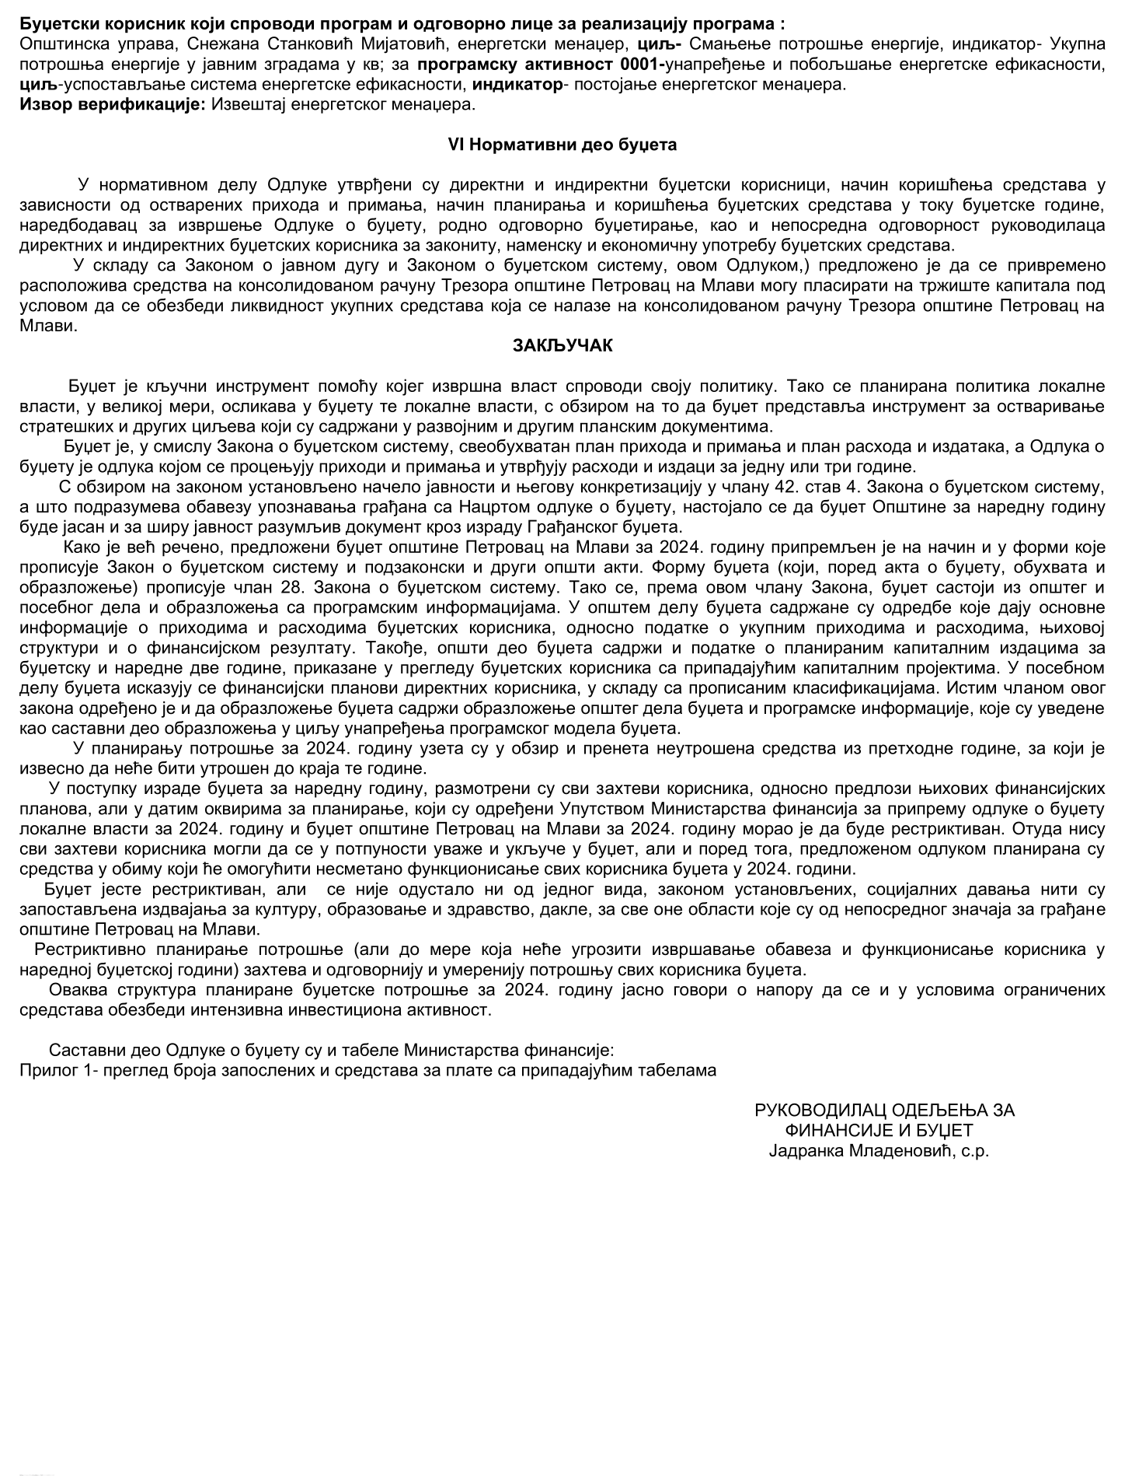

2.
На основу члана 77. Закона о запосленима у аутономним покрајинама и јединицама локалне самоуправе (“Службени гласник РС“, број 21/16, 113/17, 113/17-др.закон, 95/18 и 114/21),
Привремени орган општине Петровац на Млави на својој седмој седници, одржаној дана 20. децембра 2023. године усвојио је
КАДРОВСКИ ПЛАН
ОПШТИНСКЕ УПРАВЕ
За 2024. годину

- Постојећи број службеника и намештеника кoји су у радном односу на неодређено време на дан 20. децембар 2023. године
а) по радним местима
РАДНА МЕСТА СЛУЖБЕНИКА | БРОЈ ИЗРВШИЛАЦА
Начелник општинске управе | 1
Заменик начелника општинске управе | 1
Руководилац одељења за имовинско правне послове, привреду и друштвене делатности | 1
Послови вођења евиденције непокретности | 2
Послови у области пољопривреде, водопривреде, шумарстава и руралног развоја | 1
Послови из области пољопривреде и руралног развоја | 1
Послови из области дечије заштите | 1
Послови из области борачко инвалидске заштите | 1
Руководилац одељења за урбанизам,планирање и развој | 1
Шеф одсека за урбанизам | 1
Послови обједињене процедуре | 1
Послови контроле техничке документације | 1
Послови извршња решења у области урбанизма и издавања дозвола у области урбанизма | 1
Просторни планер | 1
Послови урбанистичког планирања,техничког регулисања и безбедности саобраћаја | 1
Административни послови регулисања и безбедности саобраћаја | 1
Послови процене утицаја пројеката на животну средину и безбедност и здравље на раду | 1
Послови енергетског менаџера | 1
Шеф одсека за локални економски развој | 1
Послови планирања, управљања и вођења јавних инвестиција | 1
Руководилац одељења за инспекцијске послове-Просветни инспектор | 1
Грађевински инспектор | 1
Инспектор за саобраћај и путеве | 1
Инспектор за заштиту животне средине-комунални инспектор | 1
Комунални инспектор | 1
Комунални инспектор | 2
Руководилац одељења за финансије и буџет | 1
Главни контиста главне књиге трезора | 1
Послови финансијског планирања | 1
Обрачун плата, накнада и других личних прихода и послови благајне | 1
Ликвидатор | 1
Финасијско књиговодствени послови | 1
Службеник за јавне набавке | 1
Руководилац одељења за локалну пореску администрацију | 1
Порески инспектор | 3
Послови утврђивања локалних јавних прихода | 1
Послови наплате локалних јавних прихода | 1
Руководилац одељења за општу управу и заједничке послове-послови унапређења и управљања људских ресурса | 1
Послови радних односа запослених | 1
Пословни секретар | 1
Техничар система и мрежа | 1
Шеф одсека –матичар за матично подручје Петровац на Млави | 1
Заменик матичара за матично подручје Петровац на Млави | 1
Заменик матичара за матично подручје Петровац на Млави | 1
Матичар за матично подручје Рашанац | 1
Заменик матичара за матично подручје Рашанац | 1
Матичар за матично подручје Велико Лаоле | 1
Заменик матичара за матично подручје Велико Лаоле | 1
Матичар за матично подручје Шетоње | 1
Матичар за матично подручје Рановац | 1
Заменик матичара за матично подручје Рановац | 1
Послови из области грађанских стања | 1
Шеф одсека за послове писарнице | 1
Канцеларијски послови | 1
Нормативно правни послови за органе општине | 1
Другостепени послови и послови правне помоћи | 1
Административни послови за потребе Општинског већа | 1
Послови праћења рада и сарадње са јавним установама и организацијама цивилног друштва и послови пружања информација од јавног значаја | 1
Послови планирања одбране и планирања заштите од елементарних непогода и послови збрињавања избеглих и расељених лица | 1
Послови Штаба за ванредне ситуације | 1
Послови везани за рад месних захедница | 1
Пoслови саветника за заштиту права пацијената и послови правне помоћи | 1
РАДНА МЕСТА НАМЕШТЕНИКА | БРОЈ ИЗРВШИЛАЦА
Шеф одсека за послове намештеника-Послови економата и руководиоца имовине | 1
Дактилограф | 1
Послови обезбеђења зграде и имовине-радник на обезбеђењу | 1
Радник на обезбеђењу | 1
Курир | 1
Кафе кувар | 1
Послови одржавања хигијене | 2
Координатор групе за одржавање возила | 1
Возач моторног возила | 2

б) по звањима
ЗВАЊА СЛУЖБЕНИКА И НАМЕШТЕНИКА | БРОЈ ИЗРВШИЛАЦА
Самостални саветник | 12
Саветник | 24
Млађи саветник | 10
Сарадник | 14
Млађи сарадник | 1
Виши референт | 4
Референт | 0
Млађи референт | 0
Намештеник | 11

2.Постојећи број службеника и намештеника који су у радном односу на одређено време због повећаног обима посла на дан 20. децембар 2023. године
а) по радним местима
РАДНА МЕСТА СЛУЖБЕНИКА | БРОЈ ИЗРВШИЛАЦА
Послови утврђивања локалних јавних прихода | 1
Послови планирања, управљања и вођења јавних инвестиција | 1
Послови из области грађанских стања | 1
Послови из области пољопривреде и руарлног развоја | 1
Послови уз области борачко и инвалидске заштите | 1
Канцеларијски послови | 1
Пословни секретар | 1
Возач моторног возила | 1
Курир | 1
РАДНА МЕСТА НАМЕШТЕНИКА | БРОЈ ИЗРВШИЛАЦА

б) по звањима
ЗВАЊА СЛУЖБЕНИКА И НАМЕШТЕНИКА | БРОЈ ИЗРВШИЛАЦА
Самостални саветник | 0
Саветник | 2
Млађи саветник | 2
Сарадник | 2
Млађи сарадник | 0
Виши референт | 1
Референт | 0
Млађи референт | 0
Намештеник | 2

3.Постојећи број службеника и намештеника који су у радном односу на одређено време у Кабинету председника општине на дан 20. децембар 2023. године

а) по радним местима
РАДНА МЕСТА СЛУЖБЕНИКА | БРОЈ ИЗРВШИЛАЦА
 | 0
РАДНА МЕСТА НАМЕШТЕНИКА | БРОЈ ИЗРВШИЛАЦА
 | 0

б) по звањима
ЗВАЊА СЛУЖБЕНИКА И НАМЕШТЕНИКА | БРОЈ ИЗРВШИЛАЦА
Самостални саветник | 0
Саветник | 0
Млађи саветник | 0
Сарадник | 0
Млађи сарадник | 0
Виши референт | 0
Референт | 0
Млађи референт | 0
Намештеник | 0

4.Постојећи број приправника по степену стручне спреме на дан 20. децембар 2023. године
ПРИПРАВНИЦИ | БРОЈ ИЗРВШИЛАЦА
Висока стручна спрема (240 ЕСПБ бодова) | 0
Виша стручна спрема (180 ЕСПБ бодова) | 0
Средња стручна спрема | 0
Основно образовање | 0

- Број запослених са радним односом на неодређено време који су потребни у 2024. години за коју се доноси Кадровски план
ЗВАЊА СЛУЖБЕНИКА И НАМЕШТЕНИКА | БРОЈ ИЗРВШИЛАЦА
Самостални саветник | 14
Саветник | 29
Млађи саветник | 10
Сарадник | 15
Млађи сарадник | 1
Виши референт | 6
Референт | 0
Млађи референт | 0
Намештеник | 11

6. Број запослених чији се пријем у радни однос на одређено време планира у 2024. години због повећања обима посла
ВИСИНА СТРУЧНЕ СПРЕМЕ | БРОЈ ИЗРВШИЛАЦА
Висока стручна спрема (240 ЕСПБ бодова) | 4
Виша стручна спрема (180 ЕСПБ бодова) | 1
Средња стручна спрема | 1
Основно образовање | 1

7. Број запослених чији се пријем у радни однос на одређено време планира у 2024. години у Кабинету председника општине
ВИСИНА СТРУЧНЕ СПРЕМЕ | БРОЈ ИЗРВШИЛАЦА
Висока стручна спрема (240 ЕСПБ бодова) | 2
Виша стручна спрема (180 ЕСПБ бодова) | 1
Средња стручна спрема | 1
Основно образовање | 0

8. Број приправника чији се пријем планира у 2024. години
ПРИПРАВНИЦИ | БРОЈ ИЗРВШИЛАЦА
Висока стручна спрема (240 ЕСПБ бодова) | 0
Виша стручна спрема (180 ЕСПБ бодова) | 0
Средња стручна спрема | 0
Основно образовање | 0

ОБРАЗЛОЖЕЊЕ :

На дан доношења овог Плана у радном односу на неодређено време су 76 запослена лица, на одређено време због повећаног обима посла 9 запослених и 2 службеника на положају.
У Општинској управи је у 2023. години радни однос мировао је за 4 службеника који су у планираном броју службеника за 2024. годину и на чијим радним местима ће се ради замене примити службеници на одређено време и у 2024. години, ако се настави мировање.
У 2023. години престао је радни однос код троје запослених, двоје запослених је отишло у старосну пензију обоје у звању сарадника, а један запсолени у звању саветника је дао отказ.
Троје запослених је 2023. години примљено у радни однос након спроведених јавних конкурса, један у звању млађег саветника, један у звању саветника и један у звању самосталног саветника.

Чланом 77. Закона о запосленима у аутономној покрајини и јединицама локалне самоуправе („Службени гласник РС“, број 21/16, 113/17, 113/17-др.закон, 95/18 и 114/21) прописано је да се нацрт кадровског плана припрема у складу са буџетским календаром, истовремено са нацртом буџета једнице локалне самоуправе, тако да буде усаглашен са средствима обезбеђеним буџетом. Кадровски план у јединици локалне самоуправе усваја Скупштина општине истовремено са Oдлуком о буџету јединице локалне самоуправе.
Општинско веће је у складу са наведеном одредбом Скупштини општине Петровац на Млави поднело на усвајање нацрт кадровског плана Општинске управе истовремено са нацртом Одлуке о буџету за 2024. годину.
Након одржане расправе о предложеном нацрту кадровског плана за 2024. годину Привремени орган општине Петровац на Млави га је усвојио без измена, на својој седмој седници, одржаној дана 20. децембра 2023. године.

ПРИВРЕМЕНИ ОРГАН ОПШТИНЕ ПЕТРОВАЦ НА МЛАВИ

Број: 020-241/2023-02  Датум:20.12.2023. године  ПЕТРОВАЦ НА МЛАВИ | ПРЕДСЕДНИК  ПРИВРЕМЕНОГ ОРГАНА  Душко Нединић, с.р.

С А Д Р Ж А Ј

1. | ОДЛУКA О БУЏЕТУ ОПШТИНЕ ПЕТРОВАЦ НА МЛАВИ ЗА 2024. ГОДИНУ, 020-240/2023-02; | страна 001
2. | КАДРОВСКИ ПЛАН ОПШТИНСКЕ УПРАВЕ ЗА 2024. ГОДИНУ, 020-241/2023-02; | страна 152

_________________________________________________________________________________

ОСНИВАЧ:
СКУПШТИНА ОПШТИНЕ ПЕТРОВАЦ НА МЛАВИ, Одлука бр. 020-93/2006-02 од 05.06.2006. године и Одлука бр. 020-100/2008-02 од 18.07.2008. године

ИЗДАВАЧ:

ОПШТИНСКА УПРАВА ОПШТИНЕ ПЕТРОВАЦ НА МЛАВИ

Главни и одговорни уредник:
дипл. правник Тања Цветковић Благојевић, секретар привременог органа општине Петровац на Млави
телефон: 012 / 331 - 280 , факс: 012 / 331 - 283

Стручна обрада материјала:

Служба за скупштинске послове
_________________________________________________________________________________
Штампа: "Хипотрејд" Петровац, 012 / 327 - 645

